**ĐẠI HỌC QUỐC GIA THÀNH PHỐ HỒ CHÍ MINH**

**TRƯỜNG ĐẠI HỌC CÔNG NGHỆ THÔNG TIN**

**KHOA HỆ THỐNG THÔNG TIN**



**BÁO CÁO ĐỒ ÁN THỰC HÀNH MÔN HỌC**

**KHO DỮ LIỆU VÀ OLAP**

**ĐỀ TÀI:**

**XÂY DỰNG KHO DỮ LIỆU VÀ OLAP**

**CHĂM SÓC SỨC KHỎE**

Nhóm sinh viên thực hiện:

1.Nguyễn Thị Thanh Thúy MSSV: 22521457

2. Hoàng Xuân Thủy MSSV: 22521456

**TP. HỒ CHÍ MINH, NĂM 2024**

**NHẬN XÉT CỦA GIÁO VIÊN HƯỚNG DẪN**

*……., ngày……...tháng……năm 2024*

**Người nhận xét**

*(Ký tên và ghi rõ họ tên****)***

# LỜI CẢM ƠN

*Kính thưa quý thầy cô,*

*Trước hết, thay mặt toàn thể thành viên nhóm, em xin gửi lời cảm ơn chân thành và sâu sắc đến quý thầy cô trường Đại học Công nghệ Thông tin đã tạo điều kiện thuận lợi để chúng em hoàn thành tốt đồ án. Đặc biệt, em xin được bày tỏ lòng biết ơn sâu sắc đến cô Nguyễn Thị Kim Phụng và chị Ngô Thùy Yến Nhi, người đã tận tình hướng dẫn và hỗ trợ nhóm trong suốt quá trình thực hiện. Nhờ sự tận tâm, nhiệt huyết và những kiến thức chuyên môn sâu rộng của cô cùng chị, chúng em đã không ngừng học hỏi và hoàn thiện bản thân.*

*Bên cạnh đó, em cũng xin gửi lời cảm ơn đến tất cả các thành viên trong nhóm. Mỗi thành viên đều đã đóng góp một phần không nhỏ vào thành công của dự án này. Sự hợp tác, chia sẻ và tinh thần trách nhiệm của các bạn đã tạo nên một tập thể đoàn kết và hiệu quả.*

*Quá trình thực hiện đồ án "Xây dựng kho dữ liệu và Olap Chăm sóc sức khỏe" là một trải nghiệm vô cùng quý báu. Chúng em đã được rèn luyện nhiều kỹ năng mềm và cứng, từ việc thu thập dữ liệu, phân tích, thiết kế đến trình bày. Tuy nhiên, chúng em cũng nhận thức được rằng sản phẩm còn nhiều hạn chế. Chúng em rất mong nhận được những góp ý quý báu từ quý thầy cô để hoàn thiện hơn nữa.*

*Cuối cùng, chúng em xin chúc cô và chị luôn mạnh khỏe, hạnh phúc và gặt hái nhiều thành công trong sự nghiệp trồng người."*

# MỤC LỤC

LỜI CẢM ƠN 3

MỤC LỤC 4

DANH MỤC HÌNH ẢNH 9

DANH MỤC BẢNG 17

CHƯƠNG 1. GIỚI THIỆU TỔNG QUAN VỀ DỮ LIỆU 18

1. LÝ DO CHỌN ĐỀ TÀI 18

2. PHÁT BIỂU VỀ DỮ LIỆU 18

2.1. Mô tả dữ liệu 18

2.2. Thuộc tính của kho dữ liệu 19

2.3. Kho dữ liệu đã xử lý 20

3. XÂY DỰNG KHO DỮ LIỆU 22

3.1. Sơ đồ bông tuyết minh họa 22

3.2. Dim_Location 23

3.3. Dim_Date 23

3.4. Dim_ Doctor 23

3.5. Dim_Insurance _Provider 23

3.6. Dim_Patient 24

3.7. Dim_Medication 24

3.8. Dim_Test_Result 25

3.9. Fact 25

4. Nội dung 15 câu truy vấn 26

CHƯƠNG 2. TÍCH HỢP DỮ LIỆU VÀO KHO (SSIS) 27

1. CHUẨN BỊ CÔNG CỤ VÀ DATAWAREHOUSE 27

2. TẠO PROJECT SSIS TRONG VISUAL STUDIO 2022 32

3. TẠO BẢNG DIM VÀ BẢNG FACT 33

3.1. DIM_LOCATION 33

3.2. DIM_DOCTOR 37

3.3. DIM_TEST_RESULT 40

3.4. DIM_ INSURANCE_PROVIDER 43

3.5. DIM_MEDICATION 46

3.6. DIM_ PATIENT 49

3.7. DIM_DATE 52

3.8. FACT 57

CHƯƠNG 3. PHÂN TÍCH DỮ LIỆU TRONG KHO( SSAS) 79

1. TẠO PROJECT SSAS TRONG VISUAL STUDIO 79

2. XÁC ĐỊNH DỮ LIỆU NGUỒN( DEFINE DATE SOURCE) 80

3. XÁC ĐỊNH KHUNG NHÌN DỮ LIỆU NGUỒN( DEFINE DATE SOURCE VIEW) 84

4. XÁC ĐỊNH CÁC CHIỀU ( DEFINE A DIMENSION) 88

5. XÂY DỰNG CÁC KHỐI VÀ CÁC MEASURE 111

6. ĐỔI TÊN VÀ THUỘC TÍNH CÁC MEASURES 116

7. PHÂN CẤP TRONG BẢNG CHIỀU 116

7.1. Bảng Dim_Date 116

8. CHẠY PROJECT SSAS 123

9. QUÁ TRÌNH PHÂN TÍCH DỮ LIỆU BẰNG CÔNG CỤ SSAS TRÊN CÁC KHỐI CUBE 125

9.1. Tổng chi phí điều trị của bệnh nhân có bảo hiểm từ các nhà cung cấp bảo hiểm khác nhau theo từng năm 125

9.2. Thống kê số lượng bệnh nhân có kết quả xét nghiệm " Normal" và " Abnormal" theo từng nhóm máu. 126

9.3. Liệt kê tổng số tiền thanh toán theo từng tháng từng quý theo từng năm. 127

9.4. Đưa ra số lượng bệnh nhân bị mắc bệnh ‘Cancer' theo từng năm 129

9.5. Đưa ra top 5 nhà cung cấp bảo hiểm được sử dụng nhiều nhất trong năm 2023. 131

9.6. Liệt kê những bệnh nhân thuộc nhóm máu "O+" có tổng số tiền thanh toán thuộc top 5 133

9.7. Thông tin bệnh nhân có số tiền thanh toán cao nhất trong quý 2 năm 2024 135

9.8. Liệt kê các bệnh nhân(mã bệnh nhân, tên bệnh nhân, giới tính, nhóm máu) có tổng số tiền thanh toán trong khoảng từ $1000 đến $10000 trong năm 2024. 137

9.9. Trong mỗi loại bệnh, in ra bác sĩ có số lượng bênh nhân lớn nhất trong năm 2022 139

9.10. Mỗi quý trong năm 2022, liệt kê 3 loại thuốc được kê đơn nhiều nhất. 142

9.11. Tìm bệnh viện có số ca điều trị nhiều nhất cho từng loại bệnh cụ thể 144

9.12. Tính tổng chi phí hoá đơn của từng bệnh viện của những bệnh nhân có tình trạng bệnh "Diabetes" và có tổng viện phí trên $100000, sau đó sắp xếp theo tổng chi phí giảm dần. 147

9.13. Đưa ra phần trăm bệnh nhân của từng nhóm máu trong năm 2023. 149

9.14. Liệt kê những bệnh nhân thuộc top 5 viện phí cao nhất / top 3 số lần nhập viện nhiều nhất. 151

9.15. Cho biết bệnh viện có doanh thu cao nhất và bệnh viện có doanh thu thấp nhất. 153

10. QUÁ TRÌNH PHÂN TÍCH DỮ LIỆU BẰNG CÔNG CỤ PIVOT EXCEL 154

10.1. Tổng chi phí điều trị của bệnh nhân có bảo hiểm từ các nhà cung cấp bảo hiểm khác nhau theo từng năm. 154

10.2. Thống kê số lượng bệnh nhân có kết quả xét nghiệm " Normal" và " Abnormal" theo từng nhóm máu. 156

10.3. Liệt kê tổng số tiền thanh toán theo từng tháng từng quý theo từng năm. 159

10.4. Đưa ra số lượng bệnh nhân bị mắc bệnh ‘Cancer' theo từng năm. 162

10.5. Đưa ra Top 5 nhà cung cấp bảo hiểm được sử dụng nhiều nhất trong năm 2023. 164

10.6. Liệt kê những bệnh nhân thuộc nhóm máu "O+" có tổng số tiền thanh toán thuộc Top 5. 167

10.7. Thông tin bệnh nhân có số tiền thanh toán cao nhất trong quý 2 năm 2024. 170

10.8. Liệt kê các bệnh nhân có tổng số tiền thanh toán trong khoảng từ $1000 đến $10000 trong năm 2024. 173

10.9. Trong mỗi loại bệnh, in ra bác sĩ  có số lượng bênh nhân lớn nhất trong năm 2022. 175

10.10. Mỗi quý trong năm 2022, liệt kê 3 loại thuốc được kê đơn nhiều nhất. 179

10.11. Tìm bệnh viện có số ca điều trị nhiều nhất cho từng loại bệnh cụ thể. 181

10.12. Tính tổng chi phí hoá đơn của từng bệnh viện của những bệnh nhân có tình trạng bệnh "Diabetes" và có tổng viện phí trên $200000, sau đó sắp xếp theo tổng chi phí giảm dần. 183

10.13. Đưa ra phần trăm bệnh nhân của từng nhóm máu trong năm 2023. 186

10.14. Liệt kê những bệnh nhân thuộc top 5 viện phí cao nhất hoặc top 3 số lần nhập viện nhiều nhất. 189

10.15. Cho biết bệnh viện có doanh thu cao nhất và bệnh viện có doanh thu thấp nhất. 191

11. QUÁ TRÌNH PHÂN TÍCH DỮ LIỆU BẰNG NGÔN NGỮ MDX 193

11.1. Tổng chi phí điều trị của bệnh nhân có bảo hiểm từ các nhà cung cấp bảo hiểm khác nhau theo từng năm 193

11.2. Thống kê số lượng bệnh nhân có kết quả xét nghiệm " Normal" và " Abnormal" theo từng nhóm máu. 194

11.3. Liệt kê tổng số tiền thanh toán theo từng tháng từng quý theo từng năm. 195

11.4. Đưa ra số lượng bệnh nhân bị mắc bệnh ‘Cancer' theo từng năm 196

11.5. Đưa ra Top 5 nhà cung cấp bảo hiểm được sử dụng nhiều nhất trong năm 2023. 197

11.6. Liệt kê những bệnh nhân thuộc nhóm máu "O+" có tổng số tiền thanh toán thuộc Top 5. 198

11.7. Thông tin bệnh nhân có số tiền thanh toán cao nhất trong quý 2 năm 2024. 198

11.8. Liệt kê các bệnh nhân có tổng số tiền thanh toán trong khoảng từ $1000 đến $10000 trong năm 2024. 199

11.9. Trong mỗi loại bệnh, in ra bác sĩ có số lượng bệnh nhân lớn nhất trong năm 2022. 200

11.10. Mỗi quý trong năm 2022, liệt kê 3 loại thuốc được kê đơn nhiều nhất. 201

11.11. Tìm bệnh viện có số ca điều trị nhiều nhất cho từng loại bệnh cụ thể. 202

11.12. Tính tổng chi phí hoá đơn của từng bệnh viện của những bệnh nhân có tình trạng bệnh "Diabetes" và có tổng viện phí trên $200000, sau đó sắp xếp theo tổng chi phí giảm dần. 203

11.13. Đưa ra phần trăm bệnh nhân của từng nhóm máu trong năm 2023. 204

11.14. Liệt kê những bệnh nhân thuộc top 5 viện phí cao nhất hoặc top 3 số lần nhập viện nhiều nhất. 205

11.15. Cho biết bệnh viện có doanh thu cao nhất và bệnh viện có doanh thu thấp nhất. 207

CHƯƠNG 4. REPORT VỚI POWER BI 208

1. QUÁ TRÌNH LẬP BÁO BIỂU BẰNG CÔNG CỤ POWER BI 208

1.1. REPORT 1 208

1.2. REPORT 2 212

1.3. REPORT 3 216

1.4. REPORT 4 221

1.5. REPORT 5 224

1.6. REPORT 6 228

1.7. REPORT 7 232

1.8. REPORT 8 236

1.9. REPORT 9 240

1.10. REPORT 10 244

1.11. REPORT 11 248

1.12. REPORT 12 252

1.13. REPORT 13 256

1.14. REPORT 14 260

1.15. REPORT 15 264

CHƯƠNG 5. QUÁ TRÌNH DATAMINING 269

1. Tổng quan quá trình 269

2. Giới thiệu bộ dữ liệu 269

3. Công cụ khai thác dữ liệu 269

4. Tiền xử lý dữ liệu 269

5. Khai thác dữ liệu 270

5.1. Thuật toán K-Means 270

5.2. Thuật toán Decision Tree và Random Forest 274

6. Phân tích kết quả 281

6.1. Phân tích kết quả thuật toán K-Means 281

6.2. Phân tích kết quả thuật toán Decision Tree và Random Forest 284

7. Đánh giá thuật toán 285

7.1. Thuật toán K- Means 285

7.2. Thuật toán Decision Tree 286

7.3. Thuật toán Random Forest 287

DANH MỤC TÀI LIỆU THAM KHẢO 288

# DANH MỤC HÌNH ẢNH

Hình1. Thuộc tính của kho dữ liệu 18

Hình 2 . Kho dữ liệu đã xử lý 20

Hình 3. Sơ đồ bông tuyết 21

Hình 4 . SQL Server Data Tools 26

Hình 5 . Server 26

Hình 6 . Tạo và cấu hình kho dữ liệu 27

Hình 7. Tạo kho dữ liệu mới 27

Hình 8.Tạo kho dữ liệu mới 28

Hình 9. Tạo DW 29

Hình 10. Tạo DW 29

Hình 11 . Tùy chỉnh dữ liệu 30

Hình 12. Configure Data Collection 30

Hình 13. Hoàn thành 31

Hình 14. Create Project 31

Hình 15. Nhập tên cho Project 32

Hình 16. Sort Dim_Location 32

Hình 17 . Remove row with duplicate sort values 33

Hình 18 . OLE DB Destination – Dim_Loaction 33

Hình 19. Connection Manager 34

Hình 20. Tạo bảng Dim_Location 35

Hình 21. Mapping thuộc tính 36

Hình 22. Sort Dim_Doctor 36

Hình 23. Sort theo Doctor 37

Hình 24. OLE DB DESTINATION -DIM_DOCTOR 37

Hình 25. Tạo bảng DIM_DOCTOR 38

Hình 26. Mapping thuộc tính 39

Hình 27 . Kéo chức năng Sort 39

Hình 28. Sort theo Test_Results 40

Hình 29. OLE DB Destination- DIM_TEST_RESULT 40

Hình 30. Tạo bảng DIM_TEST_RESULT 41

Hình 31. Mapping thuộc tính 42

Hình 32. Kéo chức năng Sort 42

Hình 33. Sort theo Insurance_Provider 43

Hình 34. OLE DB DESTINATION – DIM_INSURANCE_PROVIDER 43

Hình 35. Tạo bảng DIM_INSURANCE_PROVIDER 44

Hình 36. Mapping thuộc tính 45

Hình 37 . Kéo chức năng Sort 45

Hình 38 . Sort theo Medication 46

Hình 39. OLE DB DESTINATION – DIM_MEDICATION 46

Hình 40. Tạo bảng DIM_MEDICATION 47

Hình 41. Mapping thuộc tính 48

Hình 42. Kéo chức năng Sort 48

Hình 43. Sort theo Name, Gender, BloodType, Medical Condition 49

Hình 44. OLE DB DESTINATION – DIM_PATIENT 49

Hình 45. Tạo bảng DIM_PATIENT 50

Hình 46. Mapping thuộc tính 51

Hình 47 . Xử lý dữ liệu Admission_Date 52

Hình 48 . Xử lý dữ liệu Discharge Date 53

Hình 49. Union All 54

Hình 50. Sort theo day , month, year, quarter 55

Hình 51. OLE DB DESTINATION – DIM_DATE 55

Hình 52 . Tạo bảng DIM,_DATE 56

Hình 53. Kéo chức năng Data Flow Task 56

Hình 54. Flat File Source 57

Hình 55. Xử lý dữ liệu 57

Hình 56. Lookup 58

Hình 57 . Edit Mapping 59

Hình 58. Đổi tên ở Output Alias 60

Hình 59. Lookup 61

Hình 60. Edit Mapping 62

Hình 61. Đổi tên ô Output Alias 63

Hình 62. Lookup 64

Hình 63 . Edit Mapping 65

Hình 64. Lookup DIM_DOCTOR 66

Hình 65. Edit Mapping 67

Hình 66. Lookup DIM_TEST_RESULT 68

Hình 67. Edit Mapping 69

Hình 68. Lookup DIM_INSURANCE_PROVIDER. 70

Hình 69. Edit Mapping 71

Hình 70 . Lookup DIM_MEDICATION. 72

Hình 71. Edit Mapping 73

Hình 72. Lookup DIM_PATIENT. 74

Hình 73. Edit Mapping 75

Hình 74. Tạo bảng FACT 76

Hình 75 . Đổ dữ liệu 77

Hình 76. Tạo Excute SQL Task 78

Hình 77 . Tạo Khóa ngoại 78

Hình 78 . Taọ Project SSAS 79

Hình 79 . Lưu project 79

Hình 80. New Data Source 80

Hình 81. New Data Source 80

Hình 82. Kết nối database 81

Hình 83 . Use the service account. 82

Hình 84 . Finish 83

Hình 85. New Data Source View 84

Hình 86. Chọn DATASET 85

Hình 87 . Chọn các bảng FACT và DIM 86

Hình 88. FINISH 87

Hình 89. New Dimension 88

Hình 90 . Tạo Dimesion 89

Hình 91. DIM_DATE 90

Hình 92. Chọn thuộc tính cho DIM_DATE 91

Hình 93 . Completing 92

Hình 94. DIM_DOCTOR 93

Hình 95. Chọn thuộc tính cho DIM_DOCTOR 94

Hình 96. Hoàn thành tạo DIM_DOCTOR 95

Hình 97. DIM_INSURANCE_PROVIDER 96

Hình 98. Chọn thuộc tính cho DIM_INSURANCE_PROVIDER 97

Hình 99 . Hoàn thành tạo DIM_INSURANCE_PROVIDER 98

Hình 100. DIM_LOCATION 99

Hình 101. Chọn thuộc tính cho DIM_LOCATION 100

Hình 102 . Hoàn thành tạo DIM_LOCATION 101

Hình 103. DIM_MEDICATION 102

Hình 104. Chọn thuộc tính cho DIM_MEDICATION 103

Hình 105. Hoàn thành tạo DIM_MEDICATION 104

Hình 106 . DIM_PATIENT 105

Hình 107. Chọn thuộc tính cho DIM_PATIENT 106

Hình 108 . Hoàn thành tạo DIM_PATIENT 107

Hình 109 . DIM_ TEST_RESULT 108

Hình 110 . Chọn thuộc tính cho DIM_TEST_RESULT 109

Hình 111 . Hoàn thành tạo DIM_TEST_RESULT 110

Hình 112 . New Cube 111

Hình 113 . Chọn bảng FACT 112

Hình 114 . Chọn các độ đo 113

Hình 115. Chọn các bảng DIM 114

Hình 116 . Kết thúc quá trình tạo Cube 115

Hình 117 . Phân cấp bảng DIM_DATE 116

Hình 118. Phân cấp bảng DIM_DATE 116

Hình 119. Đổi Name Column của Day 117

Hình 120 . Phân cấp bảng DIM_DATE 118

Hình 121. Đổi Name Column của Month 119

Hình 122. Phân cấp bảng DIM_DATE 120

Hình 123 . Đổi Name Column của Quarter. 121

Hình 124. Đổi Name Column của Year. 122

Hình 125. Attribute Relationship 122

Hình 126. Deploy Project 123

Hình 127 . Kết quả quá trình Deploy 123

Hình 128. Câu truy vấn 1 124

Hình 129. Kết quả câu truy vấn 1 125

Hình 130. Câu truy vấn 2 125

Hình 131 . Filter Expression ( Abnormal ; Normal ) 126

Hình 132. Kết quả câu truy vấn 2 126

Hình 133. Câu truy vấn 3 127

Hình 134 . Kết quả câu truy vấn 3 127

Hình 135 .Tạo calculated Member cho Câu truy vấn 4 128

Hình 136 . Kéo thả các thuộc tính 129

Hình 137 . Filter Expression chọn Cancer. 129

Hình 138 . Design Mode sang Script Mode 130

Hình 139. Kết quả câu truy vấn 4 130

Hình 140. Tạo Named Set mới cho câu truy vấn 5 131

Hình 141. Kéo thả các thuộc tính 131

Hình 142. Filter Expression chọn 2023 và bộ lọc named set Cau5 132

Hình 143. Kết quả câu truy vấn 5 132

Hình 144. Tạo Named Set mới cho câu truy vấn 6 133

Hình 145. Kéo thả các thuộc tính 133

Hình 146 .Filter Expression chọn 0+ ; Named Set Cau 6 134

Hình 147. Kết quả câu truy vấn 6 134

Hình 148. Tạo Named Set mới cho câu truy vấn 7 135

Hình 149. Kéo thả các thuộc tính 135

Hình 150. Filter Expression chọn quý 2 của năm 2024 và chọn bộ lọc named set Cau 7 136

Hình 151 . Kết quả câu truy vấn 7 136

Hình 152 . Tạo Named Set mới cho câu truy vấn 8 137

Hình 153. Kéo thả các thuộc tính 137

Hình 154 . Filter Expression chọn năm 2024 và chọn bộ lọc named set Cau 8 137

Hình 155 . Kết quả câu truy vấn 8 138

Hình 156 .Tại browser của công cụ BI Kéo thả các thuộc tính cần thiết 139

Hình 157.Chuyển từ Design Mode sang Script Mode 139

Hình 158 . Xóa bỏ bớt dòng code dư 140

Hình 159. Dán code và Execute Query 140

Hình 160. Kết quả câu truy vấn 9 141

Hình 161. Qua browser của công cụ BI kéo thả những thuộc tính cần thiết 142

Hình 162. Chuyển từ Design Mode sang Script Mode 142

Hình 163. Xóa bỏ bớt dòng code dư 142

Hình 164. Dán code và Execute Query 143

Hình 165 . Kết quả câu truy vấn 10 143

Hình 166 . Qua browser của công cụ BI kéo thả những thuộc tính cần thiết 144

Hình 167. Chuyển từ Design Mode sang Script Mode 144

Hình 168. Chuyển từ Design Mode sang Script Mode 145

Hình 169 . Dán code và Execute Query 145

Hình 170. Kết quả câu truy vấn 11 145

Hình 171. Tạo một Named Set mới Câu 12 146

Hình 172. Kéo thả các thuộc tính cần thiết 146

Hình 173. Filter Expression chọn Diabetes và chọn bộ lọc named set Cau 12 147

Hình 174 175. 147

Hình 175 . Chuyển từ Design Mode sang Script Mode 147

Hình 176 . Thêm Named Set Cau 12 vào 147

Hình 177 . Kết quả câu truy vấn 12 148

Hình 178. Tạo độ đo tính toán 148

Hình 179. Kéo thả các thuộc tính cần thiết 149

Hình 180 . Lọc theo năm 2023 149

Hình 181. Kết quả câu truy vấn 13 149

Hình 182. Tạo một Named Set mới 150

Hình 183. Kéo thả các thuộc tính cần thiết 151

Hình 184. Lọc theo Named Set Cau 14. 151

Hình 185. Kết quả câu truy vấn 14 151

Hình 186. Tạo một Named Set mới 152

Hình 187. Kéo thả các thuộc tính cần thiết 152

Hình 188. Lọc theo Named Set Cau 15 153

Hình 189. Kết quả câu truy vấn 15 153

Hình 190. Chọn biểu tượng Excel 153

Hình 191 . Chọn biểu tượng Excel 153

Hình 192 . Chọn các thuộc tính cần thiết 154

Hình 193 . Kết quả câu truy vấn 1 dạng Matrix 154

Hình 194. Kết quả câu truy vấn 1 dạng Chart 155

Hình 195 . Chọn các thuộc tính cần thiết 156

Hình 196. Filter ( chọn Abnormal và Normal) 157

Hình 197. Kết quả câu truy vấn 2 dạng Matrix 158

Hình 198. Kết quả câu truy vấn 2 dạng Chart 158

Hình 199. Chọn các thuộc tính cần thiết 159

Hình 200. Kết quả câu truy vấn 3 dạng Matrix 160

Hình 201. Kết quả câu truy vấn 3 dạng Chart 160

Hình 202. Chọn các thuộc tính cần thiết 161

Hình 203. Lọc bệnh theo Cancer 162

Hình 204. Kết quả câu truy vấn 4 dạng Table 162

Hình 205. Kết quả câu truy vấn 4 dạng Chart 163

Hình 206. Chọn các thuộc tính cần thiết 164

Hình 207. Lọc theo 2023 165

Hình 208. Kết quả câu truy vấn 5 dạng Table. 165

Hình 209. Kết quả câu truy vấn 5 dạng Chart 166

Hình 210. Chọn các thuộc tính cần thiết 167

Hình 211. Lọc theo nhóm máu 0+ 168

Hình 212. Kết quả câu truy vấn 6 dạng Table 168

Hình 213. Kết quả câu truy vấn 6 dạng Chart 169

Hình 214. Chọn các thuộc tính cần thiết 170

Hình 215. Lọc theo quý 2 năm 2024 171

Hình 216. Kết quả câu truy vấn 7 dạng Table 171

Hình 217. Kết quả câu truy vấn 7 dạng Chart 172

Hình 218. Chọn các thuộc tính cần thiết 173

Hình 219 . Lọc theo 2024 173

Hình 220. Kết quả câu truy vấn 8 dạng Table 174

Hình 221. Chọn các thuộc tính cần thiết 175

Hình 222. Lọc theo năm 2022 176

Hình 223. Kết quả câu truy vấn 9 dạng Table 177

Hình 224. Kết quả câu truy vấn 9 dạng Chart 177

Hình 225. Chọn các thuộc tính cần thiết 178

Hình 226. Lọc theo năm 2022 179

Hình 227 . Kết quả câu truy vấn 10 dạng Table 180

Hình 228. Kết quả câu truy vấn 10 dạng Chart 180

Hình 229. Chọn các thuộc tính cần thiết 181

Hình 230. Kết quả câu truy vấn 11 dạng Table 182

Hình 231. Kết quả câu truy vấn 11 dạng Chart 182

Hình 232. Chọn các thuộc tính cần thiết 183

Hình 233. Lọc theo căn bệnh Diabetes 184

Hình 234. Kết quả câu truy vấn 12 dạng Table 184

Hình 235 . Kết quả câu truy vấn 12 dạng Chart 185

Hình 236. Chọn các thuộc tính cần thiết 186

Hình 237. Lọc theo năm 2023 187

Hình 238. Kết quả câu truy vấn 13 dạng Table 188

Hình 239. Kết quả câu truy vấn 13 dạng Chart 188

Hình 240. Chọn các thuộc tính cần thiết 189

Hình 241. Kết quả câu truy vấn 14 dạng Table 190

Hình 242 . Kết quả câu truy vấn 14 dạng Chart 190

Hình 243 . Chọn các thuộc tính cần thiết 191

Hình 244. Kết quả câu truy vấn 15 dạng Table 191

Hình 245 . Kết quả câu truy vấn 15 dạng Chart 192

Hình 246 . Câu truy vấn ngôn ngữ MDX 1 192

Hình 247 . Kết quả câu truy vấn MDX 1 193

Hình 248. Câu truy vấn ngôn ngữ MDX 2 193

Hình 249. Kết quả câu truy vấn MDX 2 194

Hình 250. Câu truy vấn ngôn ngữ MDX 3 194

Hình 251 . Kết quả câu truy vấn MDX 3 195

Hình 252. Câu truy vấn ngôn ngữ MDX 4 195

Hình 253. Kết quả câu truy vấn MDX 4 196

Hình 254. Câu truy vấn ngôn ngữ MDX 5 196

Hình 255 . Kết quả câu truy vấn MDX 5 196

Hình 256 . Câu truy vấn ngôn ngữ MDX 6 197

Hình 257. Kết quả câu truy vấn MDX 6 197

Hình 258. Câu truy vấn ngôn ngữ MDX 7 198

Hình 259 . Kết quả câu truy vấn MDX 7 198

Hình 260. Câu truy vấn ngôn ngữ MDX 8 199

Hình 261. Kết quả câu truy vấn MDX 8 199

Hình 262. Câu truy vấn ngôn ngữ MDX 9 200

Hình 263. Kết quả câu truy vấn MDX 9 200

Hình 264. Câu truy vấn ngôn ngữ MDX 10 201

Hình 265. Kết quả câu truy vấn MDX 10 201

Hình 266. Câu truy vấn ngôn ngữ MDX 11 202

Hình 267. Kết quả câu truy vấn MDX 11 202

Hình 268. Câu truy vấn ngôn ngữ MDX 12 203

Hình 269. Kết quả câu truy vấn MDX 12 203

Hình 270. Câu truy vấn ngôn ngữ MDX 13 204

Hình 271. Kết quả câu truy vấn MDX 13 204

Hình 272 . Câu truy vấn ngôn ngữ MDX 14 205

Hình 273. Kết quả câu truy vấn MDX 14 205

Hình 274. Câu truy vấn ngôn ngữ MDX 15 206

Hình 275 . Kết quả câu truy vấn MDX 15 206

Hình 276 . Get Data Report 1 207

Hình 277. Import câu lệnh MDX 1 208

Hình 278 . Transform Data 209

Hình 279. Thay đổi tên cho các thuộc tính 209

Hình 280. Close & Apply 210

Hình 281 . Visualization matrix của Report 1 210

Hình 282 . Visualization Clustered Column Chart của Report 1 211

Hình 283 . Get Data Report 2 212

Hình 284. Import câu lệnh MDX 2 213

Hình 285 . Transform Data 213

Hình 286 . Thay đổi tên cho các thuộc tính 214

Hình 287 . Close & Apply 214

Hình 288 . Visualization Clustered Column Chart của Report 2 215

Hình 289 . Get Data Report 3 216

Hình 290. Import câu lệnh MDX 3 217

Hình 291 . Transform Data 218

Hình 292 . Thay đổi tên cho các thuộc tính 218

Hình 293 . Close & Apply 219

Hình 294 . Visualization Line Chart của Report 3 219

Hình 295 . Get Data Report 4 220

Hình 296 . Import câu lệnh MDX 4 221

Hình 297 . Transform Data 221

Hình 298. Thay đổi tên cho các thuộc tính 222

Hình 299 . Close & Apply 222

Hình 300 . Visualization Clustered Bar Chart của Report 4 223

Hình 301. Get Data Report 5 224

Hình 302. Import câu lệnh MDX 5 225

Hình 303 . Transform Data 225

Hình 304. Thay đổi tên cho các thuộc tính 226

Hình 305. Close & Apply 226

Hình 306. Visualization Pie Chart của Report 5 227

Hình 307 . Get Data Report 6 228

Hình 308 . Import câu lệnh MDX 6 229

Hình 309. Transform Data 229

Hình 310. Thay đổi tên cho các thuộc tính 230

Hình 311 . Close & Apply 230

Hình 312 . Visualization matrix của Report 6 230

Hình 313 . Visualization Stacked Column Chart của Report 6 231

Hình 314 . Get Data Report 7 232

Hình 315 . Import câu lệnh MDX 233

Hình 316 . Transform Data 233

Hình 317. Thay đổi tên cho các thuộc tính 234

Hình 318 . Close & Apply 234

Hình 319 . Visualization Table của Report 7 234

Hình 320. Visualization Card của Report 7 235

Hình 321 . Get Data Report 8 236

Hình 322 . Import câu lệnh MDX 8 237

Hình 323. Transform Data 238

Hình 324 . Thay đổi tên cho các thuộc tính 238

Hình 325 . Close & Apply 239

Hình 326 . Visualization matrix của Report 8 239

Hình 327 . Get Data Report 9 240

Hình 328 . Import câu lệnh MDX 9 241

Hình 329 . Transform Data 241

Hình 330 . Thay đổi tên cho các thuộc tính 242

Hình 331 . Close & Apply 242

Hình 332 . Visualization Stacked Bar Chart của Report 9 243

Hình 333 . Get Data Report 10 244

Hình 334 . Import câu lệnh MDX 10 245

Hình 335 . Transform Data 245

Hình 336 . Thay đổi tên cho các thuộc tính 246

Hình 337 . Close & Apply 246

Hình 338 . Visualization Clustered Column Chart của Report 10 247

Hình 339 . Get Data Report 11 248

Hình 340 . Import câu lệnh MDX 11 249

Hình 341 . Transform Data 249

Hình 342 . Thay đổi tên cho các thuộc tính 250

Hình 343 . Close & Apply 250

Hình 344 . Visualization Clustered Column Chart của Report 11 251

Hình 345 . Get Data Report 12 252

Hình 346 . Import câu lệnh MDX 12 253

Hình 347 . Transform Data 253

Hình 348 . Thay đổi tên cho các thuộc tính 254

Hình 349. Close & Apply 254

Hình 350 . Visualization Stacked Bar Chart của Report 12 255

Hình 351. Get Data Report 13 256

Hình 352 . Import câu lệnh MDX 13 257

Hình 353 . Transform Data 257

Hình 354 . Thay đổi tên cho các thuộc tính 258

Hình 355 . Close & Apply 258

Hình 356 . Visualization Pie Chart của Report 13 259

Hình 357 . Get Data Report 14 260

Hình 358 . Import câu lệnh MDX 14 261

Hình 359. Transform Data 261

Hình 360 . Thay đổi tên cho các thuộc tính 262

Hình 361 . Close & Apply 262

Hình 362 . Visualization Clustered Column Chart của Report 14 263

Hình 363 . Get Data Report 15 264

Hình 364 . Import câu lệnh MDX 15 265

Hình 365 . Transform Data 265

Hình 366 . Thay đổi tên cho các thuộc tính 266

Hình 367 . Close & Apply 266

Hình 368 . Visualization Stacked Column Chart của Report 15 267

Hình 369. Tiền xử lý dữ liệu 269

Hình 370. Bước 1_Thuật toán K- Means 269

Hình 371. Tiền xử lý dữ liệu 270

Hình 372. Xác định số cụm 270

Hình 373. Vẽ biểu đồ Elbow 270

Hình 374. Biểu đồ Elbow 271

Hình 375. K-Means Clustering 271

Hình 376. Vẽ sơ đồ gom cụm 272

Hình 377. Biểu đồ gom cụm 273

Hình 378. Xuất file Excel 273

Hình 379. Import thư viện 274

Hình 380. Xử lý dữ liệu (1) 274

Hình 381. Xử lý dữ liệu (2) 274

Hình 382. Huấn luyện mô hình 275

Hình 383. Kết quả huấn luyện mô hình 275

Hình 384. Đánh giá mô hình 275

Hình 385. Kết quả đánh giá mô hình 276

Hình 386. Phân tích Feature Importance 276

Hình 387. Biểu đồ tầm quan trọng với thuộc tính 277

Hình 388. Trực quan hóa ma trận nhầm lẫn 277

Hình 389. Ma trận nhầm lẫn Decision Tree 278

Hình 390. In ra cây quyết định 278

Hình 391. Decision Tree Visualization 279

Hình 392. Ma trận nhầm lẫn Random Forest 279

Hình 393. Cluster 0 280

Hình 394. Cluster 1 281

Hình 395. Cluster 2 282

Hình 396. Cluster 3 283

# DANH MỤC BẢNG

Bảng 1. Thuộc tính kho dữ liệu 19

Bảng 2. Kho dữ liệu đã xử lý 21

Bảng 3. DIM_LOCATION 22

Bảng 4. DIM_DATE 22

Bảng 5. DIM_DOCTOR 22

Bảng 6. DIM_INSURANCE_PROVIDER 23

Bảng 7. DIM_PATIENT 23

Bảng 8. DIM_MEDICATION 24

Bảng 9. DIM_TEST_RESULT 24

Bảng 10. FACT 25

# CHƯƠNG 1. GIỚI THIỆU TỔNG QUAN VỀ DỮ LIỆU

## LÝ DO CHỌN ĐỀ TÀI

Trong kỷ nguyên dữ liệu lớn, ngành chăm sóc sức khỏe đang trải qua một cuộc cách mạng. Dữ liệu sức khỏe, từ hồ sơ bệnh án điện tử đến dữ liệu về thiết bị y tế đeo được, ngày càng trở nên phong phú và đa dạng. Để khai thác hiệu quả lượng dữ liệu khổng lồ này, các công cụ phân tích dữ liệu đa chiều (OLAP) đóng vai trò vô cùng quan trọng. Việc áp dụng OLAP vào lĩnh vực chăm sóc sức khỏe không chỉ giúp các nhà nghiên cứu, bác sĩ và nhà quản lý có cái nhìn toàn diện về tình hình sức khỏe của cộng đồng mà còn hỗ trợ trong việc đưa ra các quyết định chính xác về phòng ngừa, chẩn đoán và điều trị bệnh.

## PHÁT BIỂU VỀ DỮ LIỆU

## Mô tả dữ liệu

* Kho dữ liệu chăm sóc sức khỏe được thiết kế để mô phỏng dữ liệu chăm sóc sức khỏe trong thế giới thực, cho phép người dùng thực hành, phát triển và thể hiện kỹ năng xử lý và phân tích dữ liệu của họ trong bối cảnh ngành chăm sóc sức khỏe.
* Thông qua kho dữ liệu người dùng có thể biết được các thông tin về ngày nhập viện, ngày xuất viện của một bệnh nhân ; thông tin bảo hiểm, bệnh lý của một bệnh nhân; đơn thuốc; bác sĩ; viện phí;…
* Kho dữ liệu được xây dựng với hướng chủ đề chăm sóc sức khỏe (Healthcare)
* Kho dữ liệu gồm 55.500 dòng và 15 thuộc tính
* Link dữ liệu gốc : [Healthcare Dataset (kaggle.com)](https://www.kaggle.com/datasets/prasad22/healthcare-dataset/data)



### Thuộc tính của kho dữ liệu

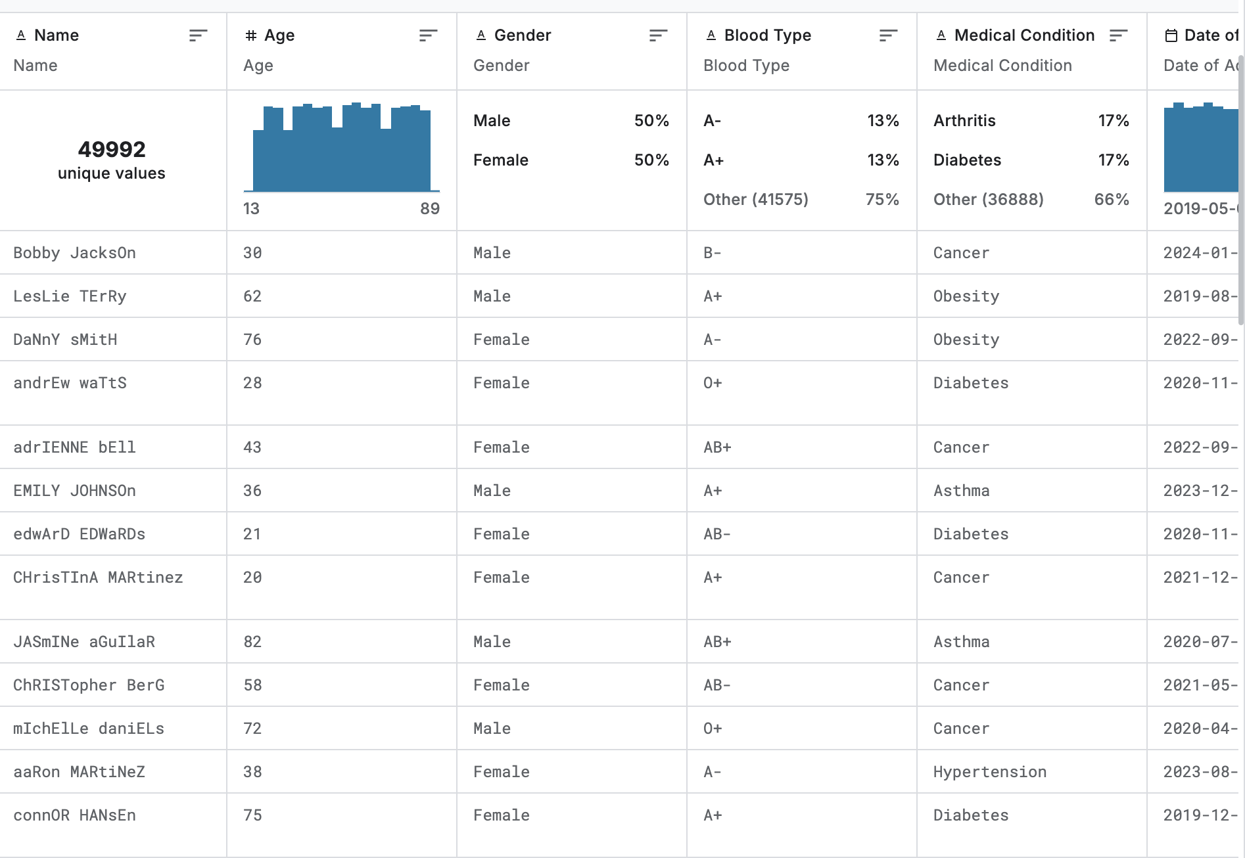

Hình1. Thuộc tính của kho dữ liệu

|  |  |  |  |
| --- | --- | --- | --- |
| STT | Tên thuộc tính | Kiểu dữ liệu | Ý nghĩa của thuộc tính |
| 1 | Patient_name | Text | Tên bệnh nhân |
| 2 | Age | Numberial | Tuổi của bệnh nhân |
| 3 | Gender | Text | Giới tính:   1. Nam 2. Nữ |
| 4 | Blood_type | Text | Nhóm máu |
| 5 | Medical_condition | Text | Tình trạng bệnh lý |
| 6 | Admission_date | Date | Ngày nhập viện  (Định dạng: dd/mm/yyyy) |
| 7 | Discharge_date | Date | Ngày xuất viện  (Định dạng: dd/mm/yyyy) |
| 8 | Doctor_name | Text | Tên bác sĩ |
| 9 | Hospital_name | Text | Tên bệnh viện |
| 10 | Room_number | Numberial | Số phòng |
| 11 | Insurance_provider | Text | Tên nhà cung cấp bảo hiểm:   1. Aetna 2. Blue Cross 3. Cigna 4. UnitedHealthcare 5. Medicare |
| 12 | Medication | Text | Tên thuốc:   * Aspirin * Ibuprofen * Penicillin * Paracetamol * Lipitor |
| 13 | Admission_type | Text | Loại nhập viện |
| 14 | Test_result | Text | Kết quả xét nghiệm:   * Normal * Abnormal * Inconclusive |
| 15 | Billing_amount | Numberial | Viện phí |

Bảng 1. Thuộc tính kho dữ liệu

### Kho dữ liệu đã xử lý

Sau khi lọc dữ liệu ta được 55500 dòng và 13 thuộc tính để sử dụng cho việc phân tích đề tài.

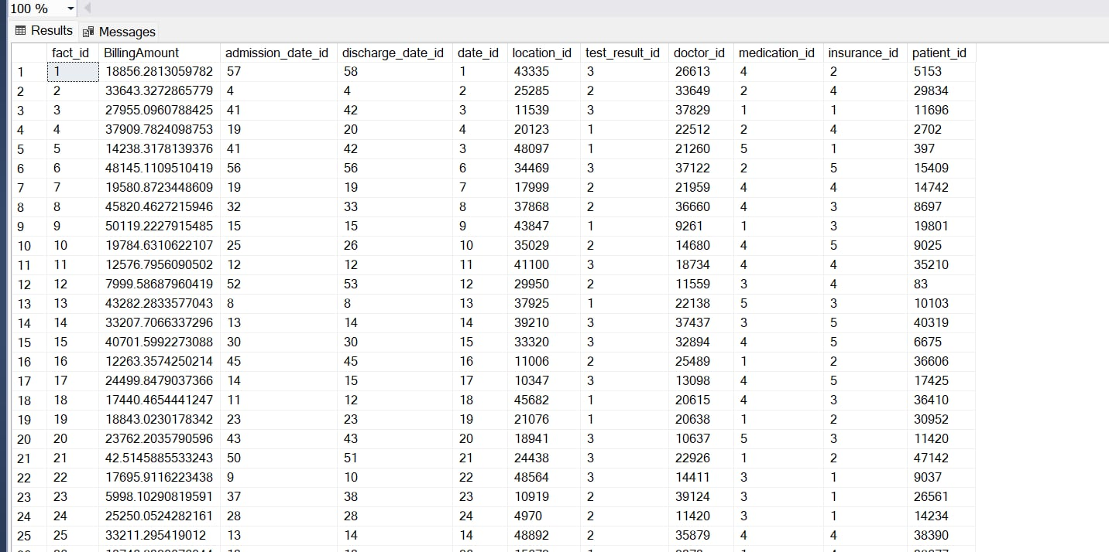

Hình 2 . Kho dữ liệu đã xử lý

|  |  |  |  |
| --- | --- | --- | --- |
| STT | Tên thuộc tính | Kiểu dữ liệu | Ý nghĩa của thuộc tính |
| 1 | Patient_name | Text | Tên bệnh nhân |
| 2 | Gender | Text | Giới tính:   1. Nam 2. Nữ |
| 3 | Blood_type | Text | Nhóm máu |
| 4 | Medical_condition | Text | Tình trạng bệnh lý |
| 5 | Admission_date | Date | Ngày nhập viện  (Định dạng: dd/mm/yyyy) |
| 6 | Discharge_date | Date | Ngày xuất viện  (Định dạng: dd/mm/yyyy) |
| 7 | Doctor_name | Text | Tên bác sĩ |
| 8 | Hospital_name | Text | Tên bệnh viện |
| 9 | Room_number | Numberial | Số phòng |
| 10 | Insurance_provider | Text | Tên nhà cung cấp bảo hiểm:   1. Aetna 2. Blue Cross 3. Cigna 4. UnitedHealthcare 5. Medicare |
| 11 | Medication | Text | Tên thuốc:   * Aspirin * Ibuprofen * Penicillin * Paracetamol * Lipitor |
| 12 | Test_result | Text | Kết quả xét nghiệm:   * Normal * Abnormal * Inconclusive |
| 13 | Billing_amount | Numberial | Viện phí |

Bảng 2. Kho dữ liệu đã xử lý

## XÂY DỰNG KHO DỮ LIỆU

### Sơ đồ bông tuyết minh họa

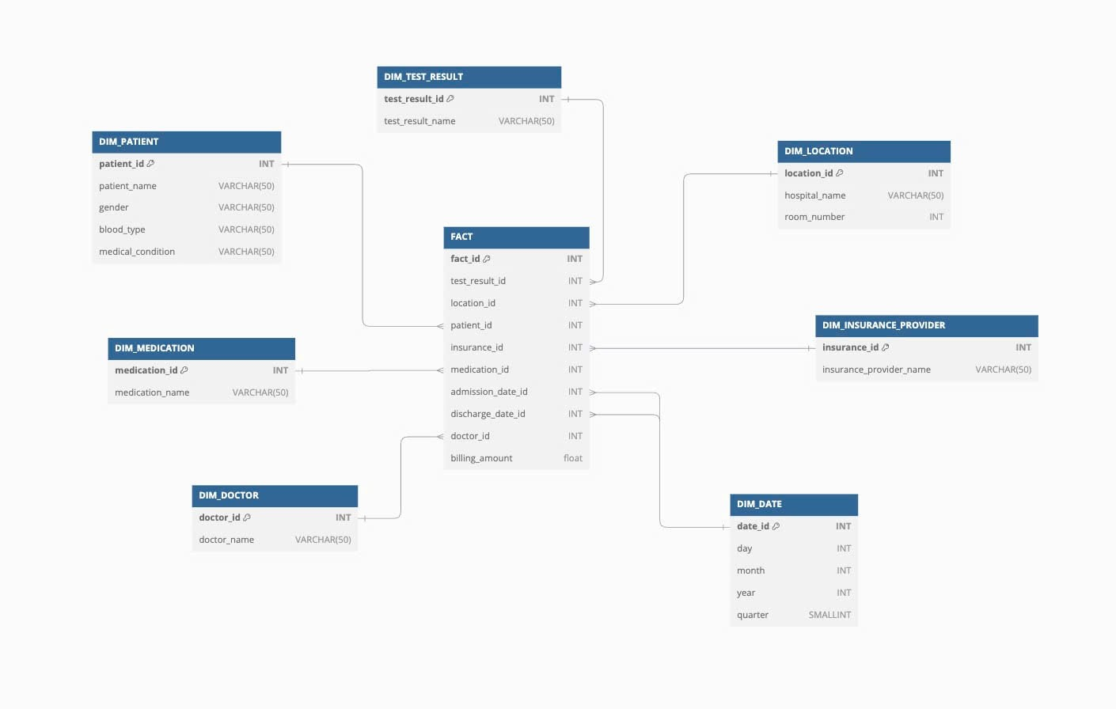

Hình 3. Sơ đồ bông tuyết

### Dim_Location

Gồm có 49921 dòng dữ liệu, 3 thuộc tính, mỗi dòng dữ liệu chứa thông tin phòng, bệnh viện của bệnh nhân.

|  |  |  |  |  |
| --- | --- | --- | --- | --- |
| Khoá chính | Tên thuộc tính | NULL | Kiểu dữ liệu | Mô tả thuộc tính |
| 🔑 | location_id |  | int | Mã địa điểm |
|  | hospital_name |  | varchar | Tên bệnh viện |
|  | room_number |  | Int | Số phòng |

Bảng 3. DIM_LOCATION

### Dim_Date

Gồm có 55500 dòng dữ liệu, 3 thuộc tính, mỗi dòng dữ liệu chứa thông tin mã nhập viện, xuất viện.

|  |  |  |  |  |
| --- | --- | --- | --- | --- |
| Khoá chính | Tên thuộc tính | NULL | Kiểu dữ liệu | Mô tả thuộc tính |
| 🔑 | date_id |  | int | Mã ngày |
|  | day |  | int | Ngày |
|  | month |  | int | Tháng |
|  | year |  | int | Năm |
|  | quarter |  | Small Int | Qúy |

Bảng 4. DIM_DATE

### Dim_ Doctor

Gồm có 40341 dòng dữ liệu, 2 thuộc tính, mỗi dòng dữ liệu chứa thông tin bác sĩ của bệnh viện

|  |  |  |  |  |
| --- | --- | --- | --- | --- |
| Khoá chính | Tên thuộc tính | NULL | Kiểu dữ liệu | Mô tả thuộc tính |
| 🔑 | doctor_id |  | int | Mã bác sĩ |
|  | doctor_name |  | varchar | Tên bác sĩ |

Bảng 5. DIM_DOCTOR

### Dim_Insurance _Provider

Gồm có 5 dòng dữ liệu, 2 thuộc tính, mỗi dòng dữ liệu chứa thông tin của nhà cung cấp bảo hiểm.

|  |  |  |  |  |
| --- | --- | --- | --- | --- |
| Khoá chính | Tên thuộc tính | NULL | Kiểu dữ liệu | Mô tả thuộc tính |
| 🔑 | insurance_id |  | int | Mã nhà cung cấp bảo hiểm |
|  | insurance_provider_name |  | varchar | Tên nhà cung cấp bảo hiểm:   * Aetna * Blue Cross * Cigna * UnitedHealthcare * Medicare |

Bảng 6. DIM_INSURANCE_PROVIDER

### Dim_Patient

Gồm có 50000 dòng dữ liệu, 5 thuộc tính, mỗi dòng dữ liệu chứa thông tin của bệnh nhân.

|  |  |  |  |  |
| --- | --- | --- | --- | --- |
| Khoá chính | Tên thuộc tính | NULL | Kiểu dữ liệu | Mô tả thuộc tính |
| 🔑 | patient_id |  | int | Mã bệnh nhân |
|  | patient_name |  | varchar | Tên bệnh nhân |
|  | gender |  | varchar | Giới tính:   1. Nam 2. Nữ |
|  | blood_type |  | varchar | Nhóm máu |
|  | medical_condition |  | varchar | Tình trạng bệnh lý |

Bảng 7. DIM_PATIENT

### Dim_Medication

Gồm có 5 dòng dữ liệu, 2 thuộc tính, mỗi dòng dữ liệu chứa thông tin thuốc của bệnh nhân.

|  |  |  |  |  |
| --- | --- | --- | --- | --- |
| Khoá chính | Tên thuộc tính | NULL | Kiểu dữ liệu | Mô tả thuộc tính |
| 🔑 | medication_id |  | int | Mã thuốc |
|  | medication_name |  | varchar | Tên thuốc:   * Aspirin * Ibuprofen * Penicillin * Paracetamol * Lipitor |

Bảng 8. DIM_MEDICATION

### Dim_Test_Result

Gồm có 3 dòng dữ liệu, 2 thuộc tính, mỗi dòng dữ liệu chứa thông tin kết quả xét nghiệm.

|  |  |  |  |  |
| --- | --- | --- | --- | --- |
| Khoá chính | Tên thuộc tính | NULL | Kiểu dữ liệu | Mô tả thuộc tính |
| 🔑 | test_result_id |  | int | Mã xét nghiệm |
|  | test_result_name |  | varchar | Kết quả xét nghiệm:   * Normal * Abnormal * Inconclusive |

Bảng 9. DIM_TEST_RESULT

### Fact

Gồm có 55500 dòng dữ liệu, 9 thuộc tính, là bảng sự kiện của kho dữ liệu

|  |  |  |  |  |
| --- | --- | --- | --- | --- |
| Khoá chính | Tên thuộc tính | NULL | Kiểu dữ liệu | Mô tả thuộc tính |
| 🔑 | fact_id |  | int | Mã của bảng sự kiện |
| 🗝 | location_id |  | int | Mã địa điểm |
| 🗝 | date_id |  | int | Mã ngày |
| 🗝 | test_result_id |  | int | Mã xét nghiệm |
| 🗝 | patient_id |  | int | Mã bệnh nhân |
| 🗝 | insurance_id |  | int | Mã nhà cung cấp bảo hiểm |
| 🗝 | medication_id |  | int | Mã thuốc |
| 🗝 | doctor_id |  | int | Mã bác sĩ |
|  | billing_amount |  | double | Viện phí |

Bảng 10. FACT

## Nội dung 15 câu truy vấn

* 1. Tổng chi phí điều trị của bệnh nhân có bảo hiểm từ các nhà cung cấp bảo hiểm khác nhau theo từng năm
  2. Thống kê số lượng bệnh nhân có kết quả xét nghiệm " Normal" và " Abnormal" theo từng nhóm máu.
  3. Liệt kê tổng số tiền thanh toán theo từng tháng từng quý theo từng năm.
  4. Đưa ra số lượng bệnh nhân bị mắc bệnh ‘Cancer' theo từng năm
  5. Đưa ra top 5 nhà cung cấp bảo hiểm được sử dụng nhiều nhất trong năm 2023.
  6. Liệt kê những bệnh nhân thuộc nhóm máu "O+" có tổng số tiền thanh toán thuộc top 5
  7. Thông tin bệnh nhân có số tiền thanh toán cao nhất trong quý 2 năm 2024
  8. Liệt kê các bệnh nhân(mã bệnh nhân, tên bệnh nhân, giới tính, nhóm máu) có tổng số tiền thanh toán trong khoảng từ $1000 đến $10000 trong năm 2024.
  9. Trong mỗi loại bệnh, in ra bác sĩ có số lượng bênh nhân lớn nhất trong năm 2022
  10. Mỗi quý trong năm 2022, liệt kê 3 loại thuốc được kê đơn nhiều nhất.
  11. Tìm bệnh viện có số ca điều trị nhiều nhất cho từng loại bệnh cụ thể
  12. Tính tổng chi phí hoá đơn của từng bệnh viện của những bệnh nhân có tình trạng bệnh "Diabetes" và có tổng viện phí trên $200000, sau đó sắp xếp theo tổng chi phí giảm dần.
  13. Đưa ra phần trăm bệnh nhân của từng nhóm máu trong năm 2023.
  14. Liệt kê những bệnh nhân thuộc top 5 viện phí cao nhất / top 3 số lần nhập viện nhiều nhất.
  15. Cho biết bệnh viện có doanh thu cao nhất và bệnh viện có doanh thu thấp nhất.

# CHƯƠNG 2. TÍCH HỢP DỮ LIỆU VÀO KHO (SSIS)

## CHUẨN BỊ CÔNG CỤ VÀ DATAWAREHOUSE

* Download công cụ **SQL Server Data Tools**

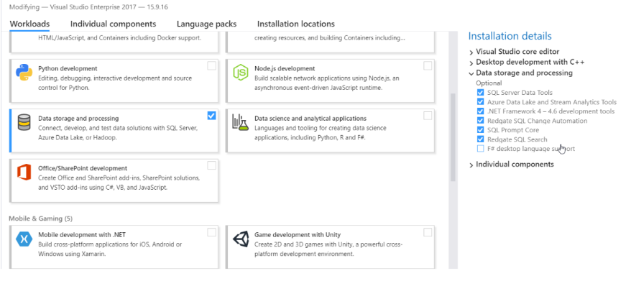

Hình 4 . SQL Server Data Tools

Chọn **Data storage and processing** và chọn những mục như hình minh họa.

* Tải các công cụ SSDT cho phiên bản **Visual Studio Enterprise 2022.**
* Các bước tạo cơ sở dữ liệu và thiết lập kho dữ liệu :
* **Bước 1 :** Mở **Microsoft SQL Server Management Studio** và kết nối với **Server**

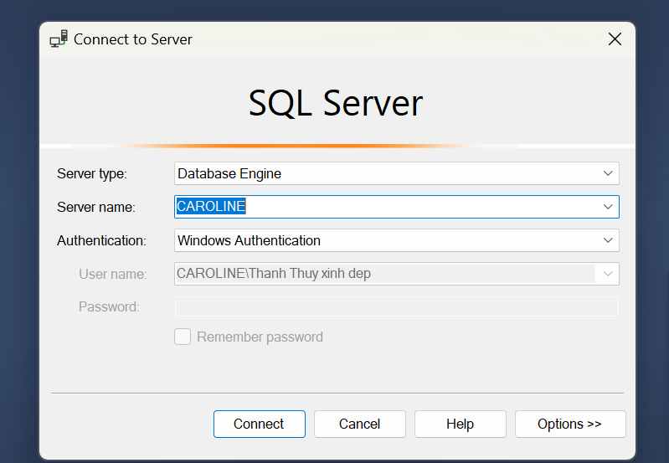

Hình 5 . Server

* **Bước 2** : Tạo và cấu hình kho dữ liệu

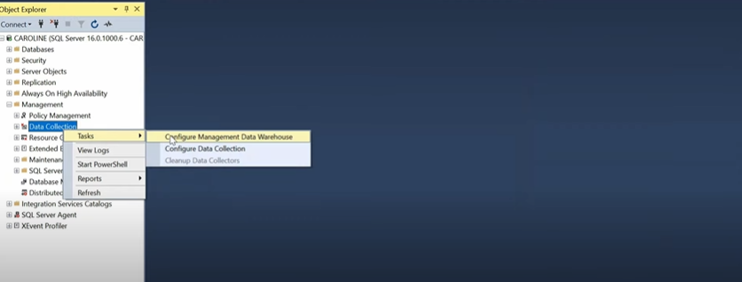

Hình 6 . Tạo và cấu hình kho dữ liệu

* **Bước 3 :** Nhấn **Next** để tiếp tục và sau đó nhấn **New**  để tạo kho dữ liệu mới

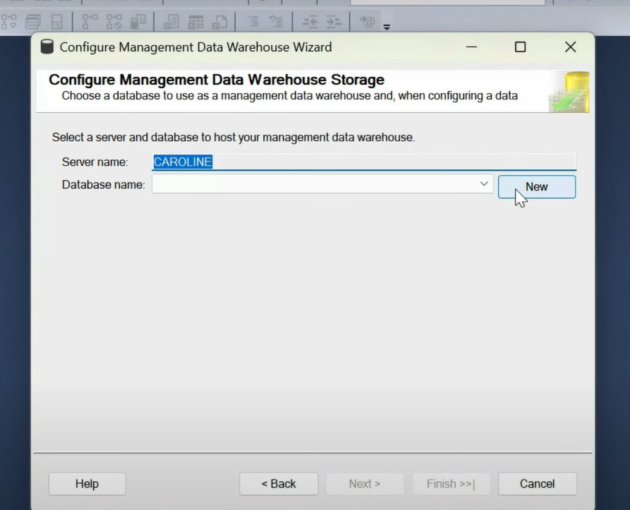

Hình 7. Tạo kho dữ liệu mới

* **Bước 4 :** Đặt tên kho dữ liệu và tùy biến kích thước kho dữ liệu. Rồi nhấn **Add.**

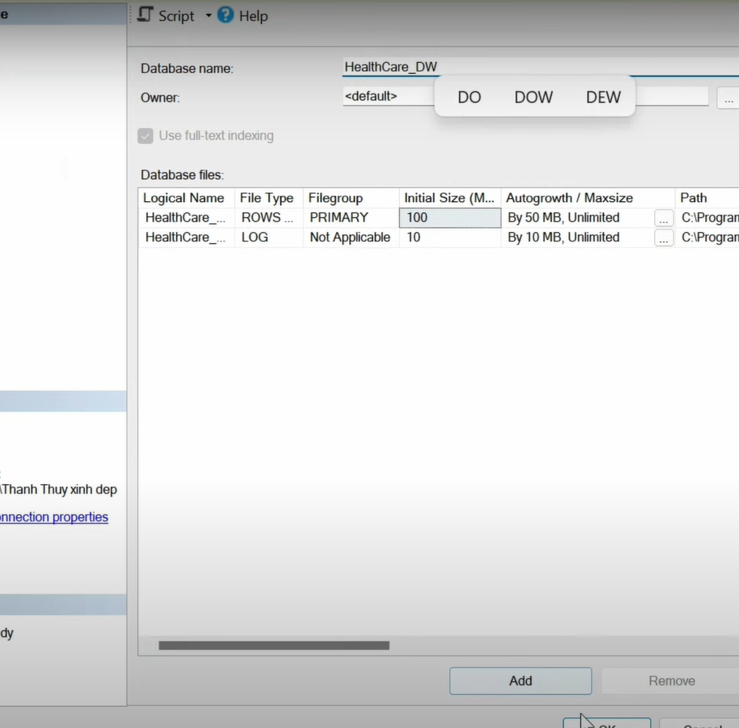

Hình 8.Tạo kho dữ liệu mới

* **Bước 5 :** Tiếp tục nhấn **Next**. Tiếp theo click vào như hình rồi nhấn **Next** sau đó nhấn **Finish** để kết thúc quá trình tạo data warehouse.

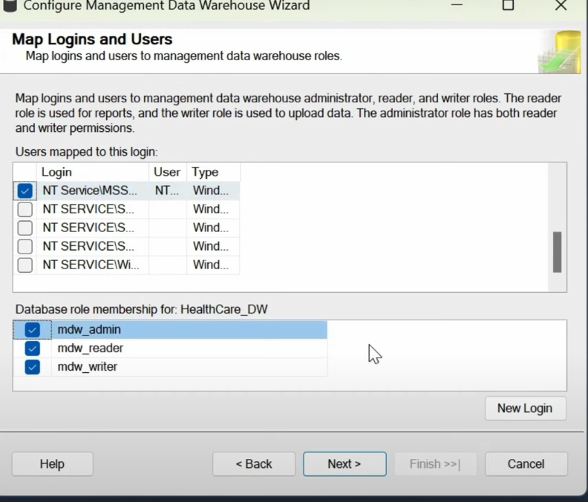

Hình 9. Tạo DW

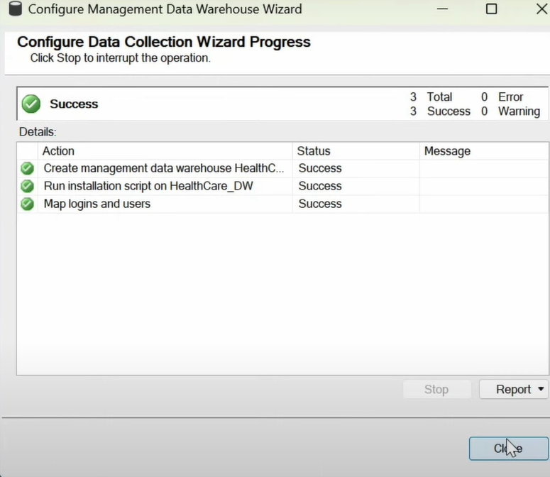

Hình 10. Tạo DW

* **Bước 6**: Tùy chỉnh dữ liệu thu thập. Tiếp tục nhấn **Next**, sau đó **Finish** để hoàn

thành rồi nhấn **Close.**

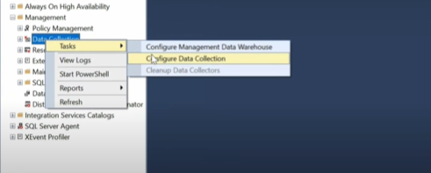

Hình 11 . Tùy chỉnh dữ liệu

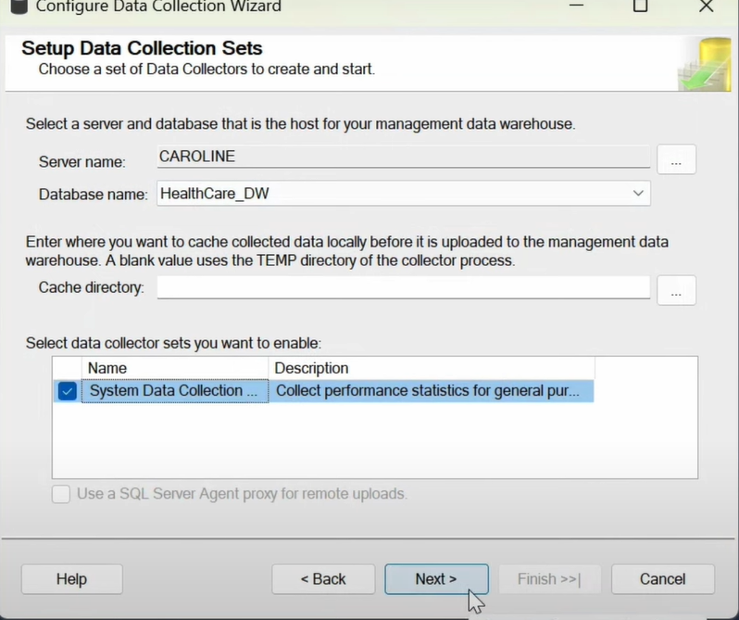

Hình 12. Configure Data Collection

* **Bước 7 :** Kết quả chạy hoàn thành.

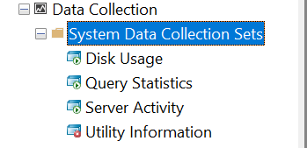

Hình 13. Hoàn thành

## TẠO PROJECT SSIS TRONG VISUAL STUDIO 2022

* Chọn Create a new project 🡪 Hộp thoại sẽ hiển thị như hình 🡪 Chọn “Intergration Services Project”

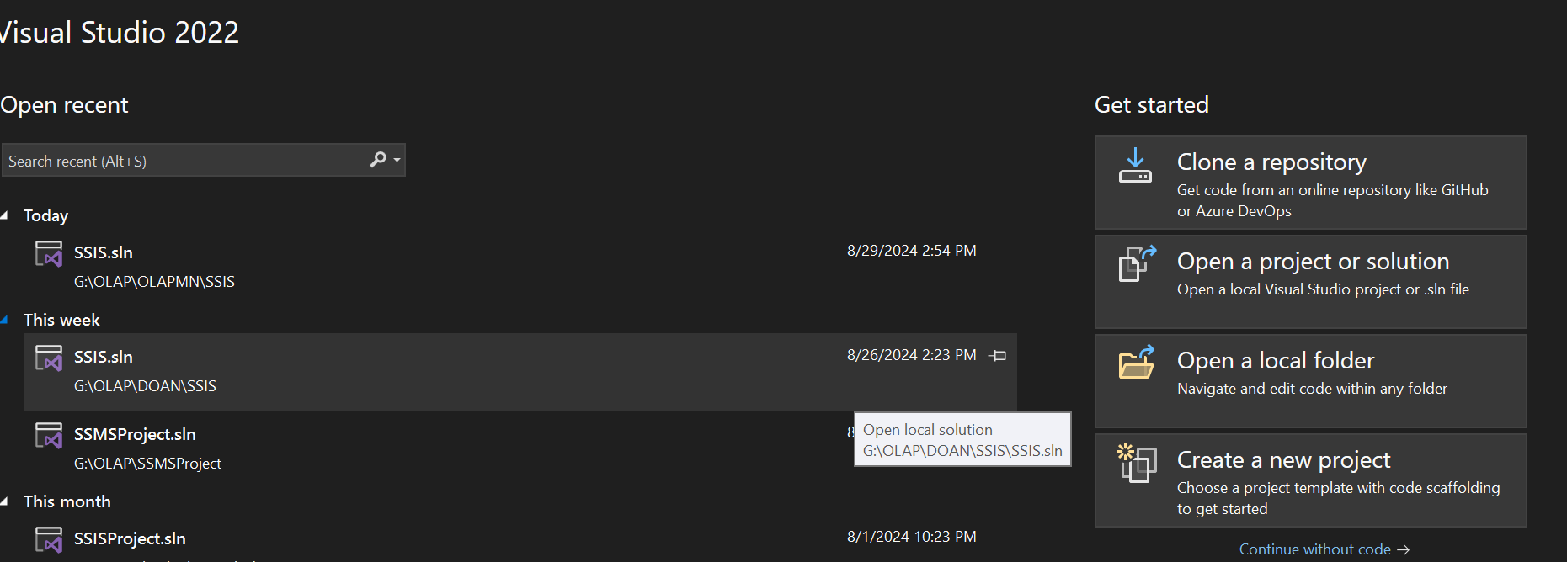

Hình 14. Create Project

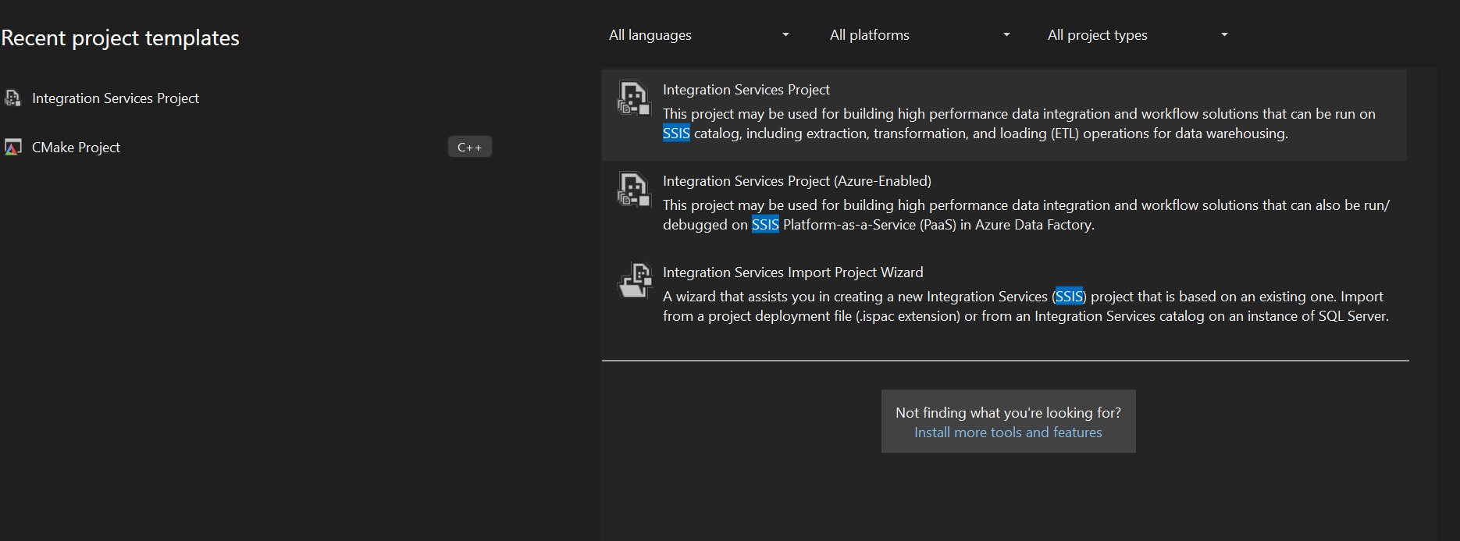

Hình 15. Create Project

* Nhập tên cho Project

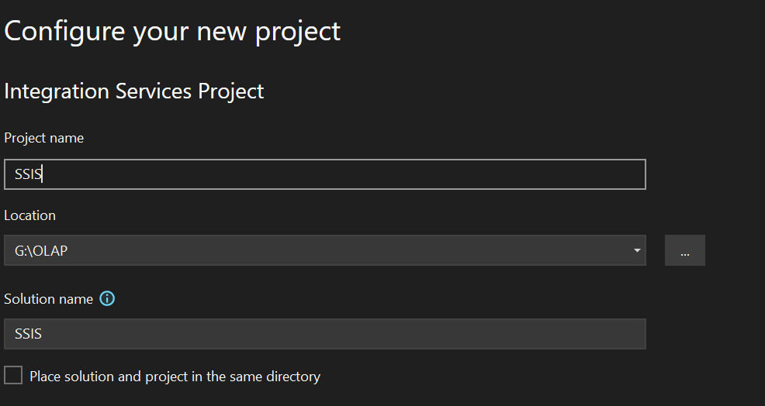

Hình 15. Nhập tên cho Project

## TẠO BẢNG DIM VÀ BẢNG FACT

### DIM_LOCATION

* Bước 1 : Kéo chức năng Sort sang.

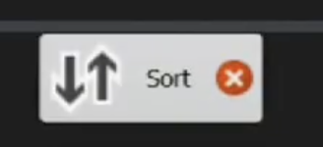

Hình 16. Sort Dim_Location

* Bước 2 : Sort theo Hospital, tích vào Remove rows with duplicate sort values và nhấn OK.

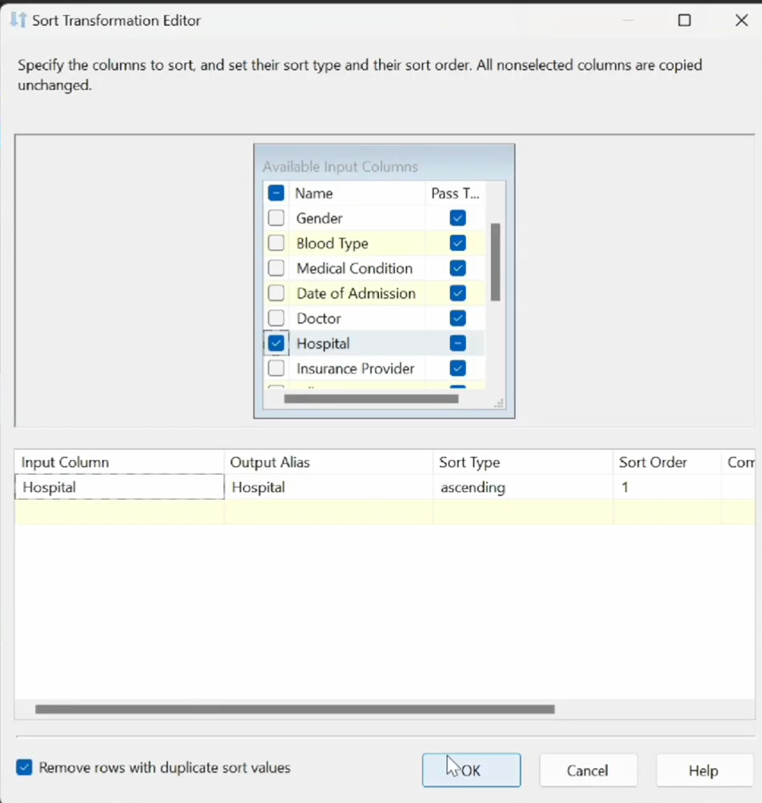

Hình 17 . Remove row with duplicate sort values

* Bước 3: Kéo chức năng OLE DB Destination và đổi tên thành DIM_LOCATION

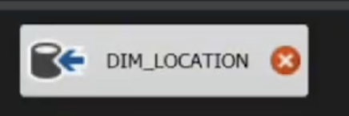

Hình 18 . OLE DB Destination – Dim_Loaction

* Bước 4: Tạo một Connection Manager mới với Server name là tên máy chủ và chọn database đã tạo.

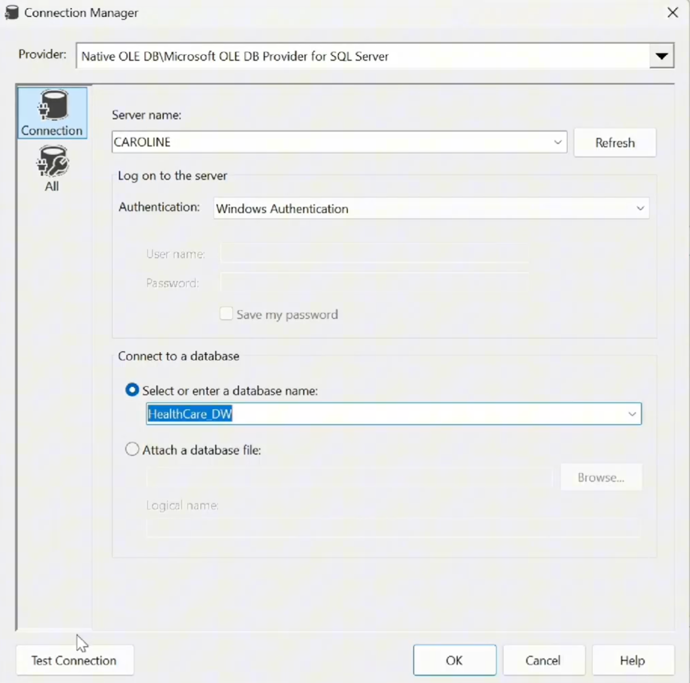

Hình 19. Connection Manager

* Bước 5: Tạo bảng DIM_LOCATION

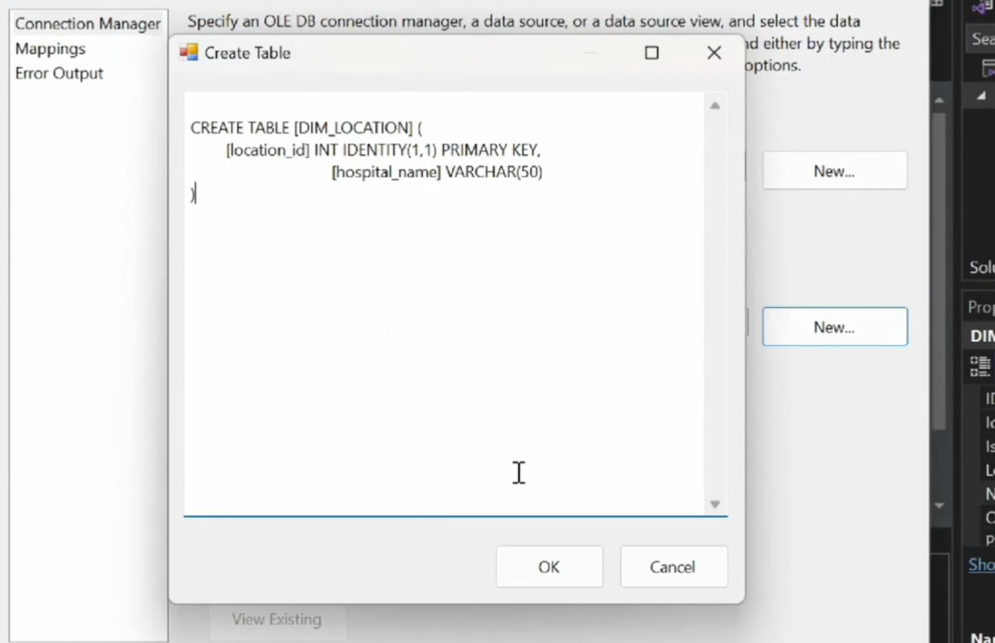

Hình 20. Tạo bảng Dim_Location

* Bước 6: Mapping lại thuộc tính của dữ liệu để phù hợp với thuộc tính đã tạo trong table.

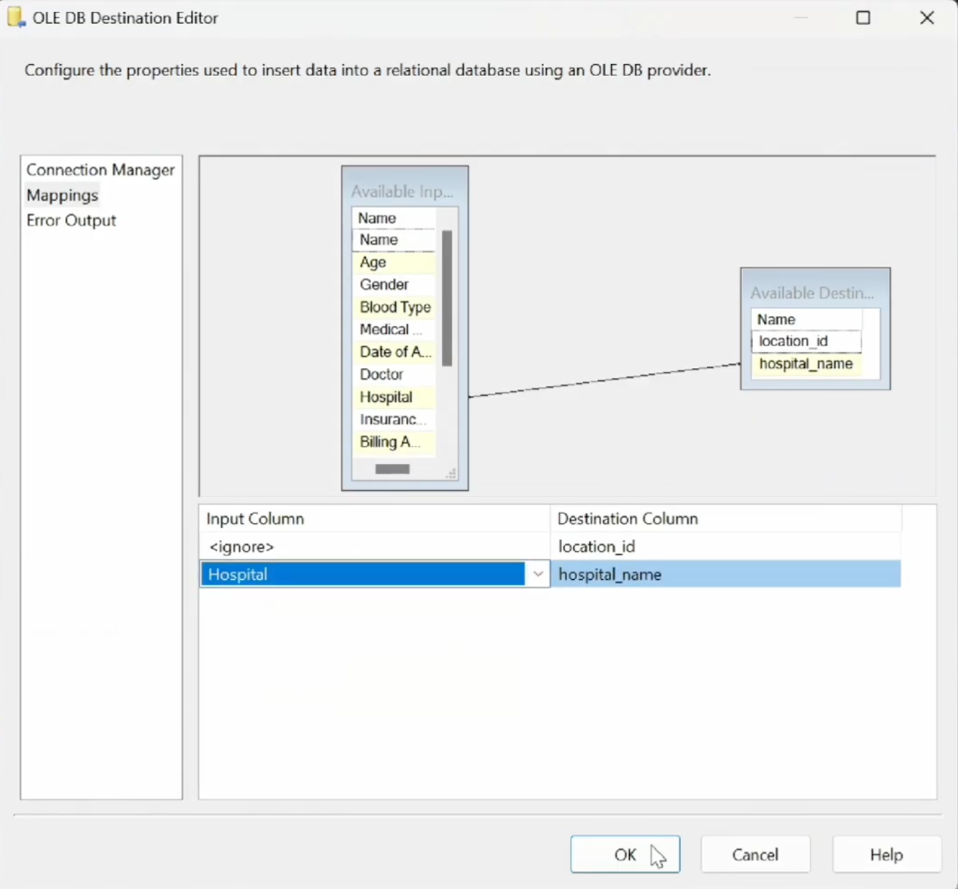

Hình 21. Mapping thuộc tính

### DIM_DOCTOR

* Bước 1 : Kéo chức năng Sort sang.

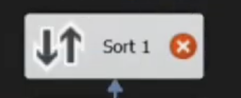

Hình 22. Sort Dim_Doctor

* Bước 2 : Sort theo Doctor, tích vào Remove rows with duplicate sort values và nhấn OK.

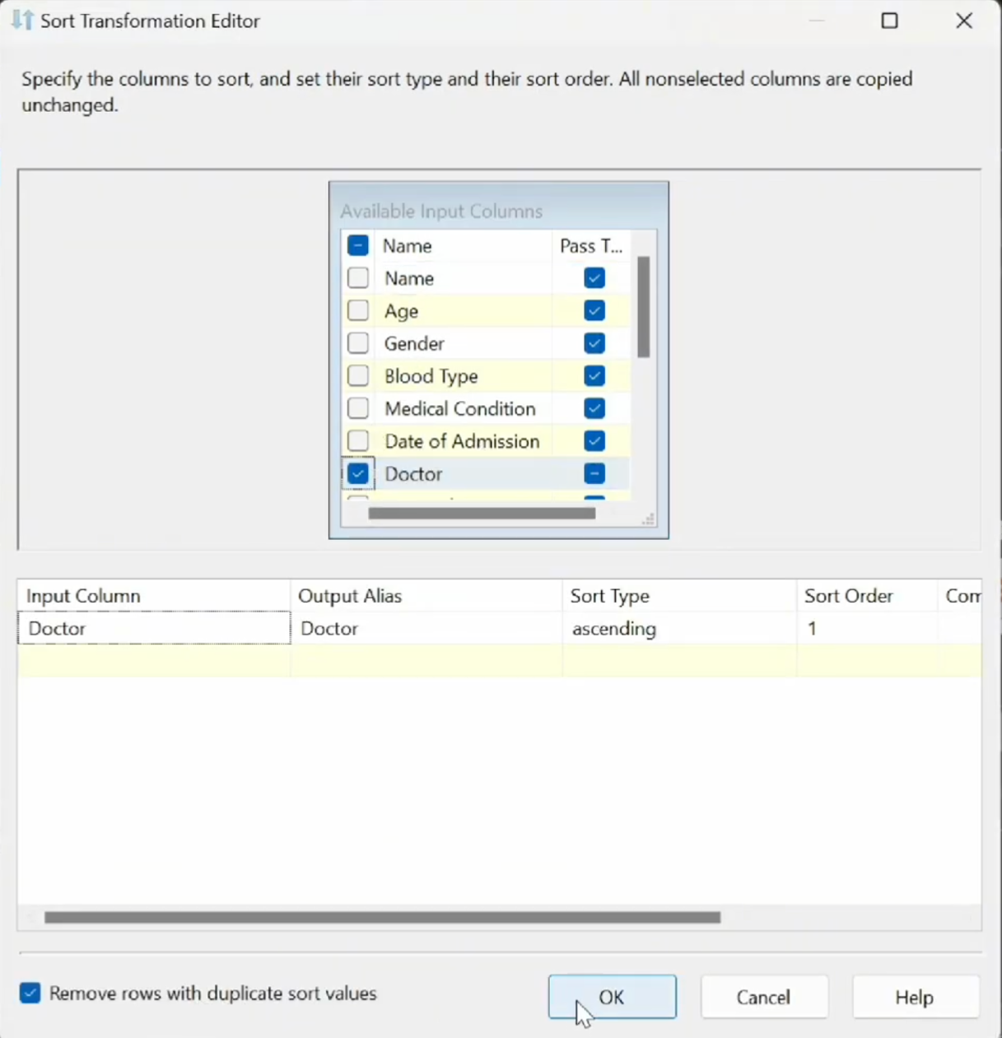

Hình 23. Sort theo Doctor

* Bước 3: Kéo chức năng OLE DB Destination và đổi tên thành DIM_DOCTOR

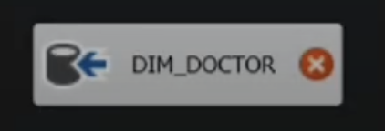

Hình 24. OLE DB DESTINATION -DIM_DOCTOR

* Bước 4: Tạo bảng DIM_DOCTOR

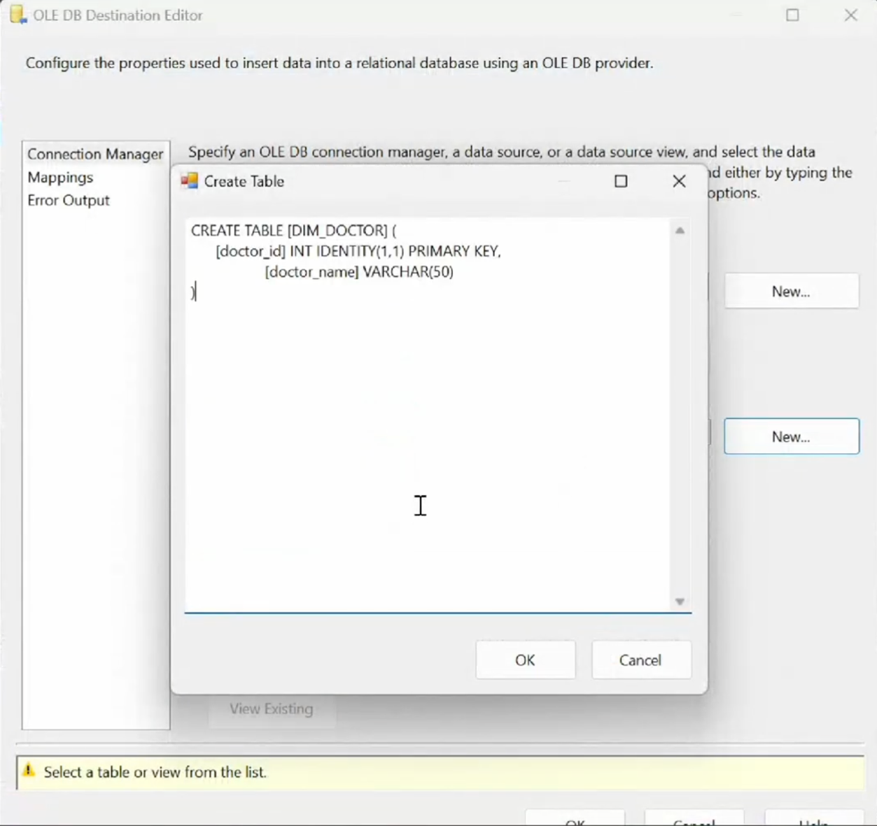

Hình 25. Tạo bảng DIM_DOCTOR

* Bước 5: Mapping lại thuộc tính của dữ liệu để phù hợp với thuộc tính đã tạo trong table.

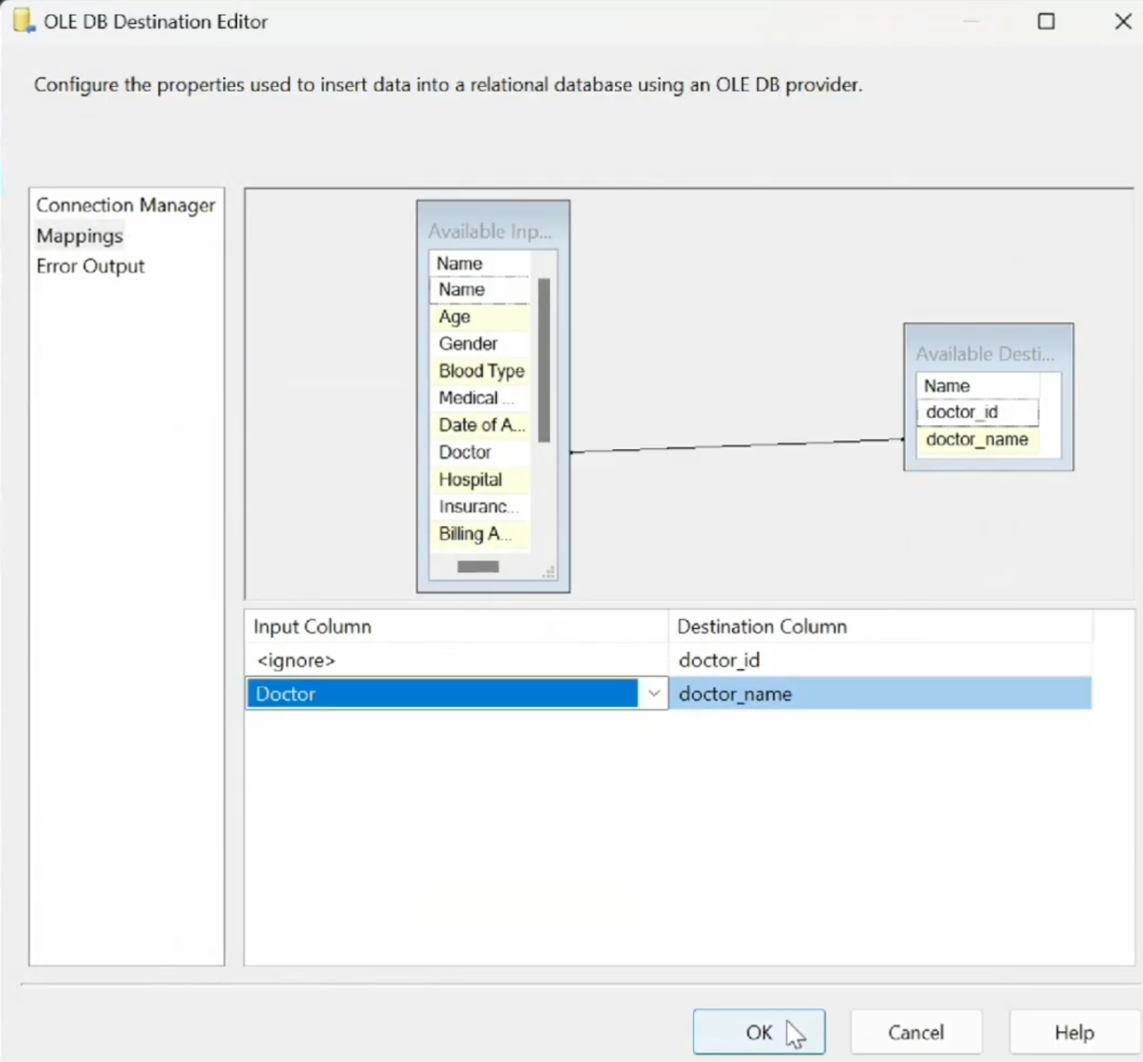

Hình 26. Mapping thuộc tính

### DIM_TEST_RESULT

* Bước 1 : Kéo chức năng Sort sang.

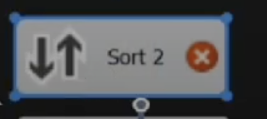

Hình 27 . Kéo chức năng Sort

* Bước 2 : Sort theo Test Result, tích vào Remove rows with duplicate sort values và nhấn OK.

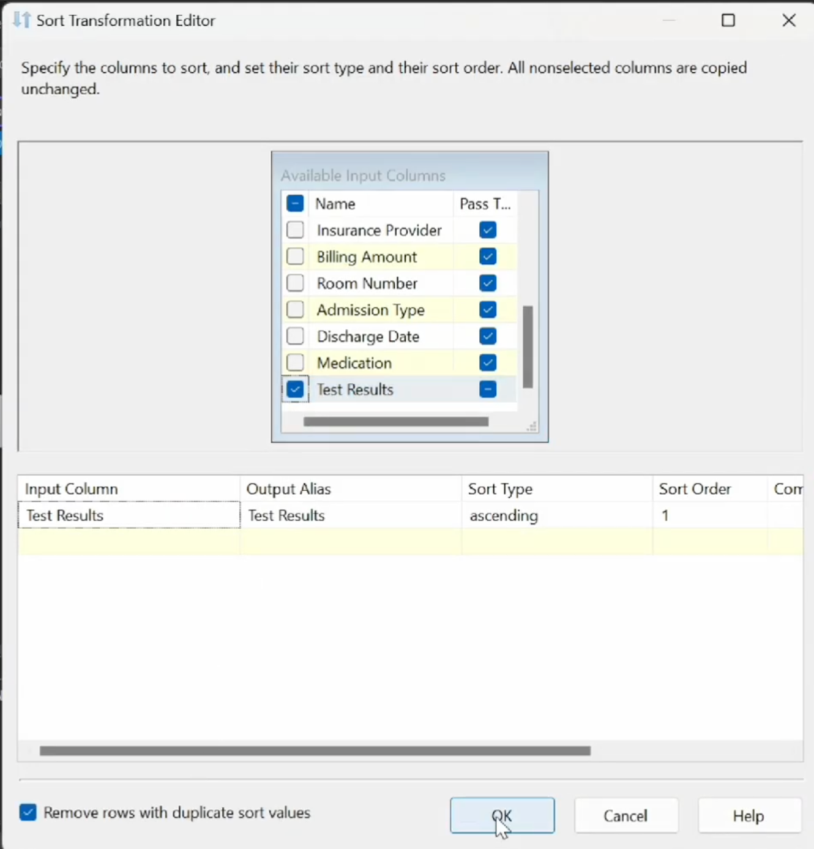

Hình 28. Sort theo Test_Results

* Bước 3: Kéo chức năng OLE DB Destination và đổi tên thành DIM_TEST_RESULT

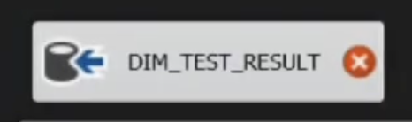

Hình 29. OLE DB Destination- DIM_TEST_RESULT

* Bước 4: Tạo bảng DIM_TEST_RESULT

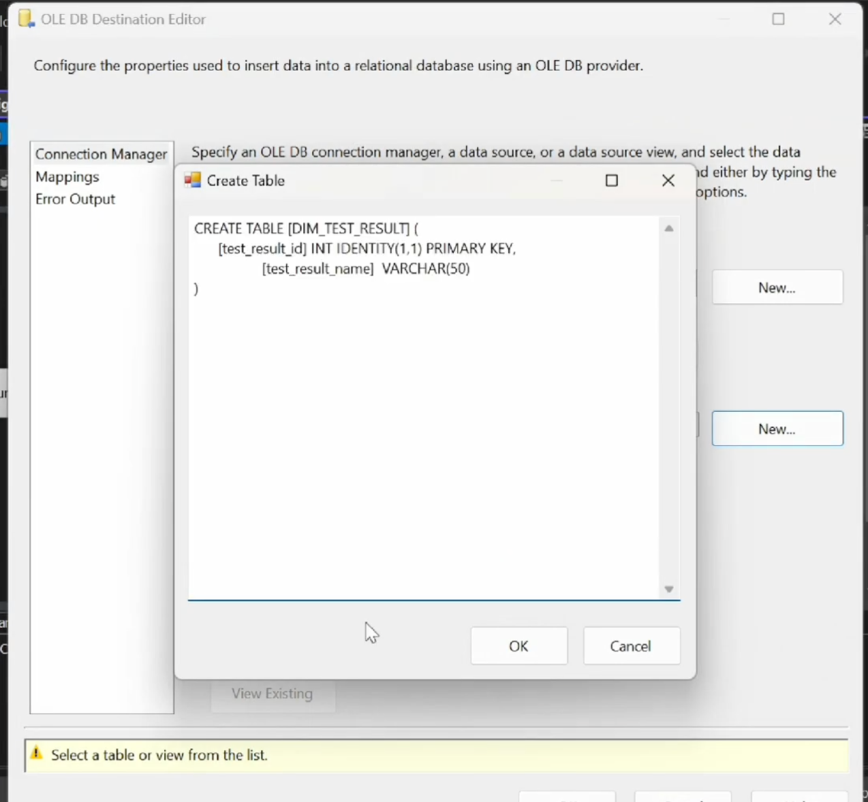

Hình 30. Tạo bảng DIM_TEST_RESULT

* Bước 5: Mapping lại thuộc tính của dữ liệu để phù hợp với thuộc tính đã tạo trong table.

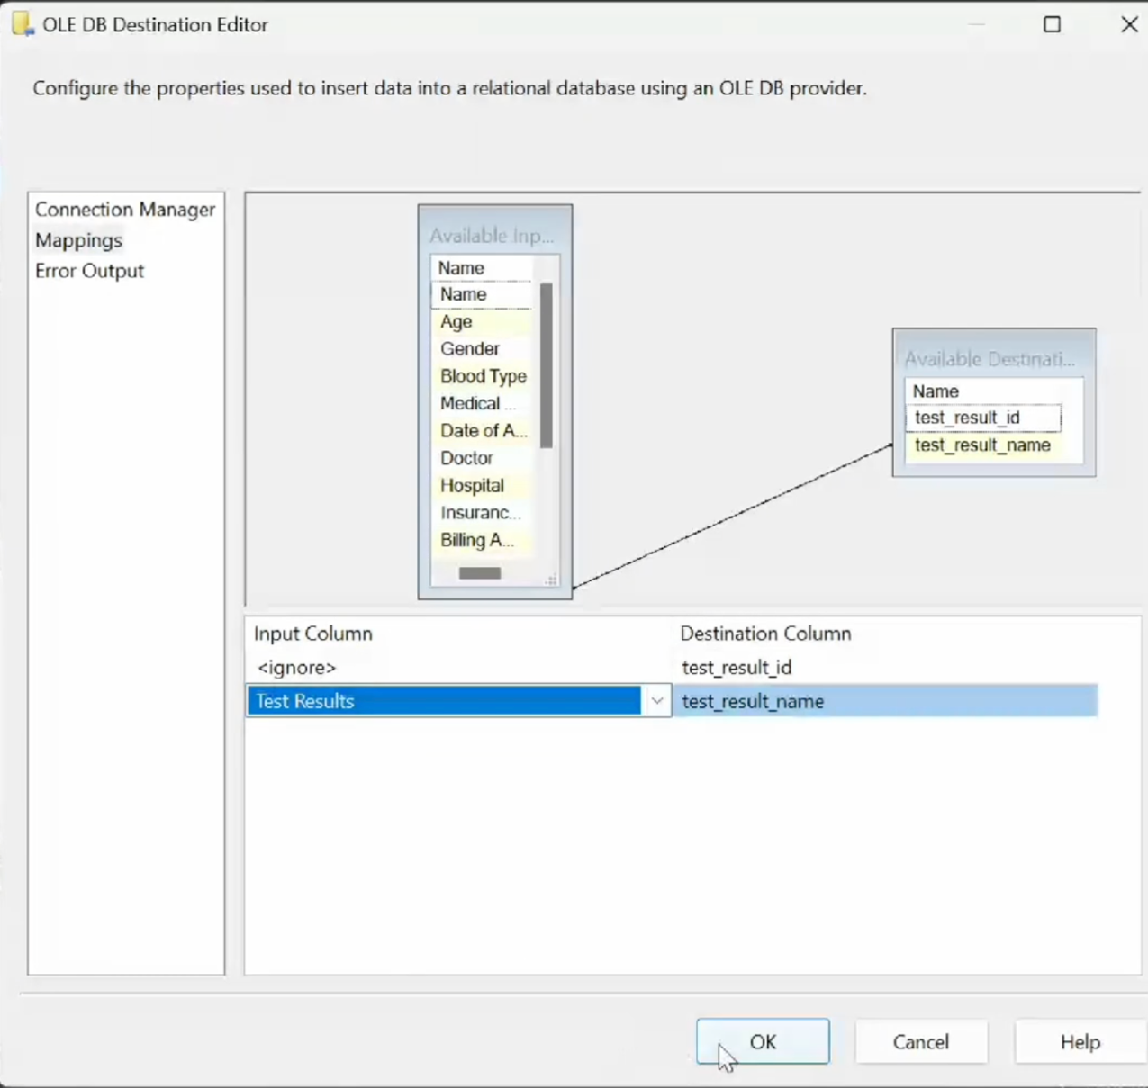

Hình 31. Mapping thuộc tính

### DIM_ INSURANCE_PROVIDER

* Bước 1 : Kéo chức năng Sort sang.

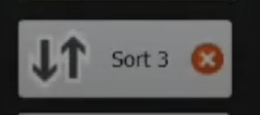

Hình 32. Kéo chức năng Sort

* Bước 2 : Sort theo Insurance Provider, tích vào Remove rows with duplicate sort values và nhấn OK.

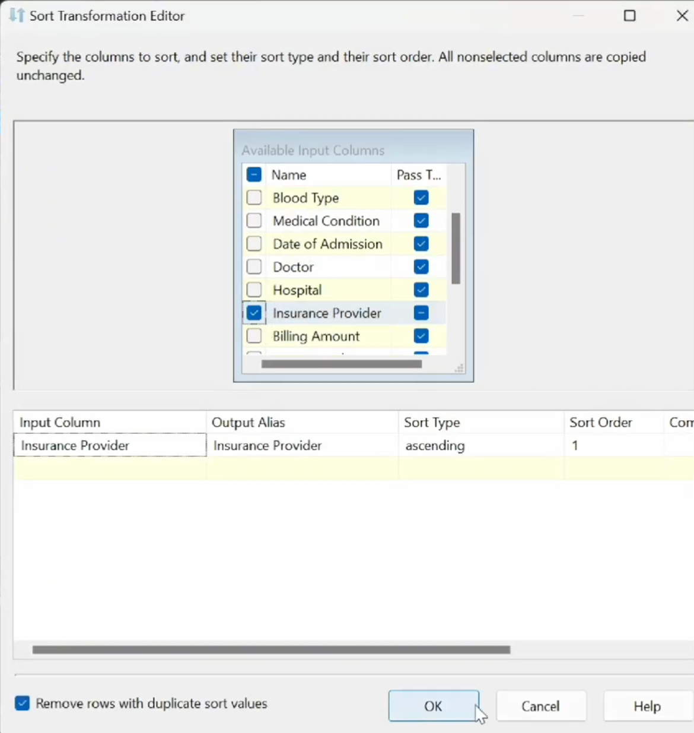

Hình 33. Sort theo Insurance_Provider

* Bước 3: Kéo chức năng OLE DB Destination và đổi tên thành DIM_INSURANCE_PROVIDER

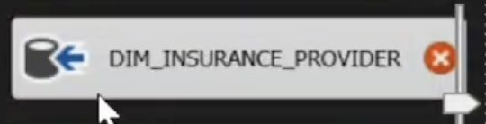

Hình 34. OLE DB DESTINATION – DIM_INSURANCE_PROVIDER

* Bước 4: Tạo bảng DIM_ INSURANCE_PROVIDER

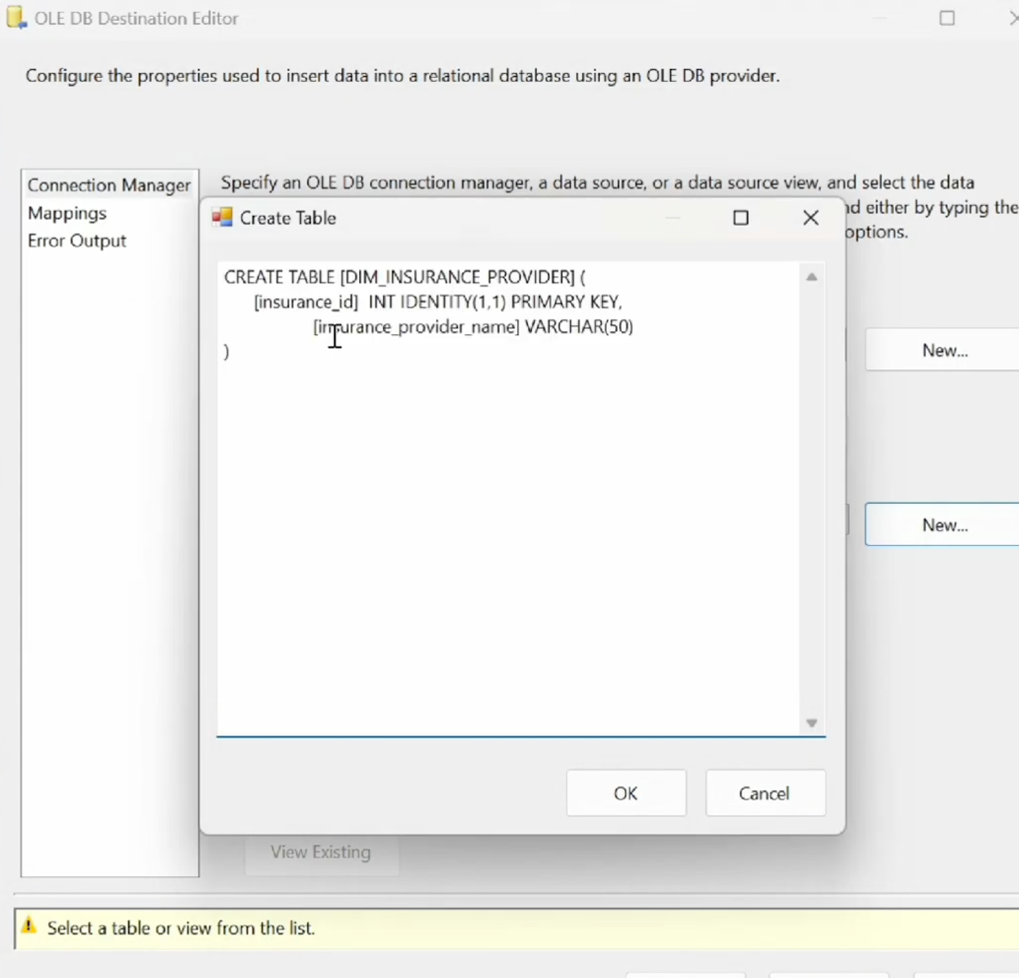

Hình 35. Tạo bảng DIM_INSURANCE_PROVIDER

* Bước 5: Mapping lại thuộc tính của dữ liệu để phù hợp với thuộc tính đã tạo trong table.

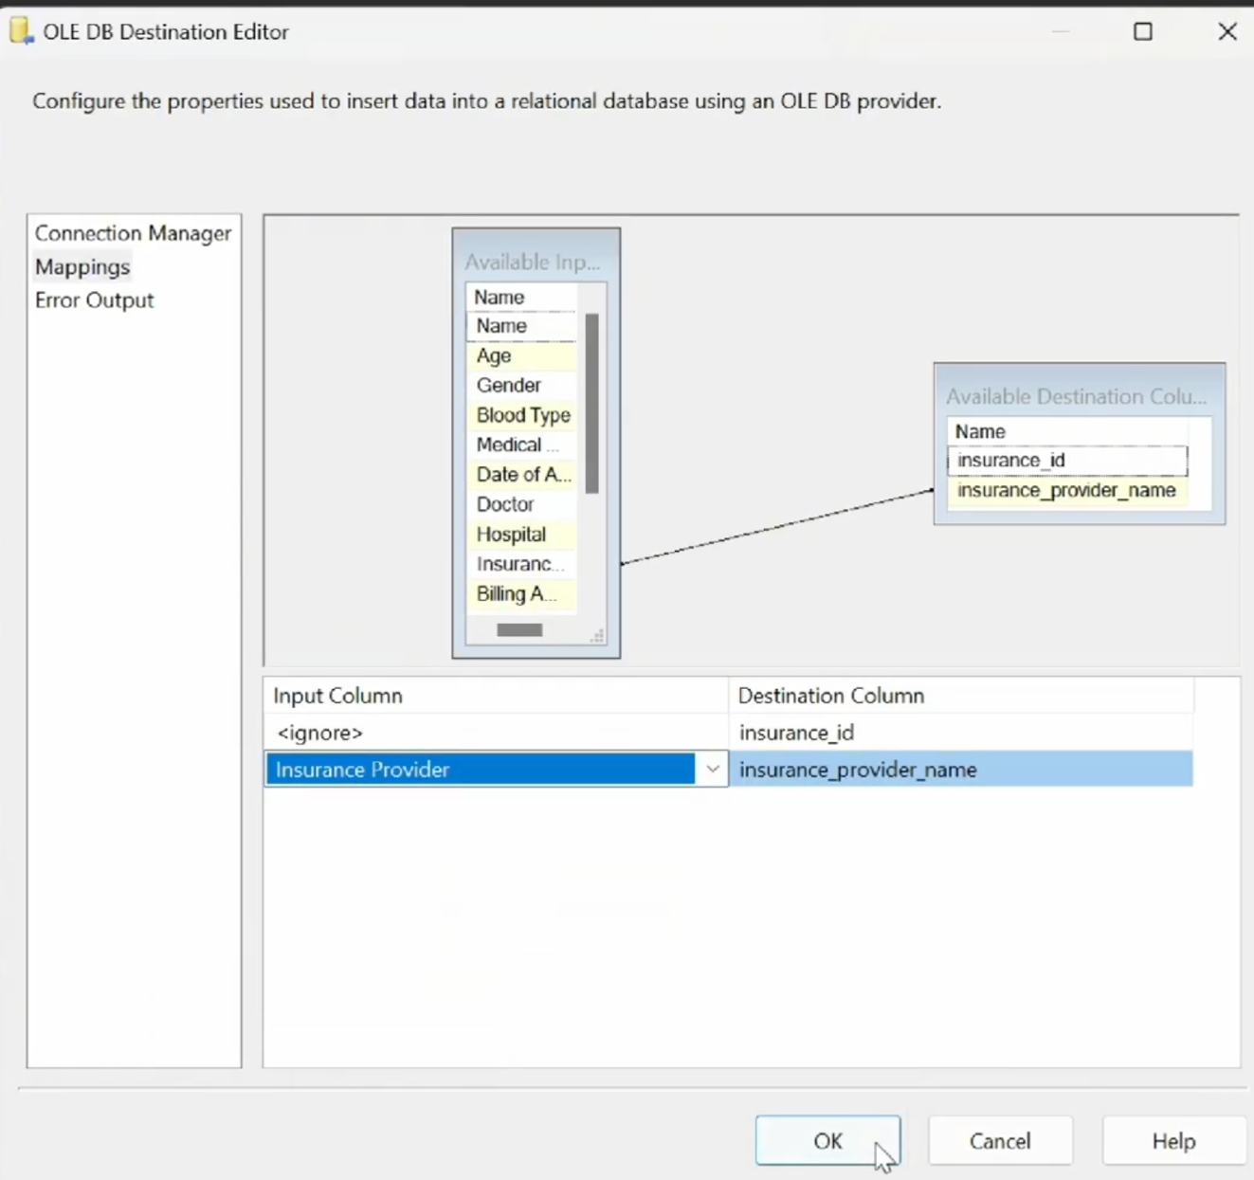

Hình 36. Mapping thuộc tính

### DIM_MEDICATION

* Bước 1 : Kéo chức năng Sort sang.

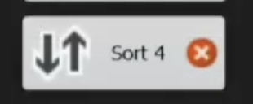

Hình 37 . Kéo chức năng Sort

* Bước 2 : Sort theo Medication, tích vào Remove rows with duplicate sort values và nhấn OK.

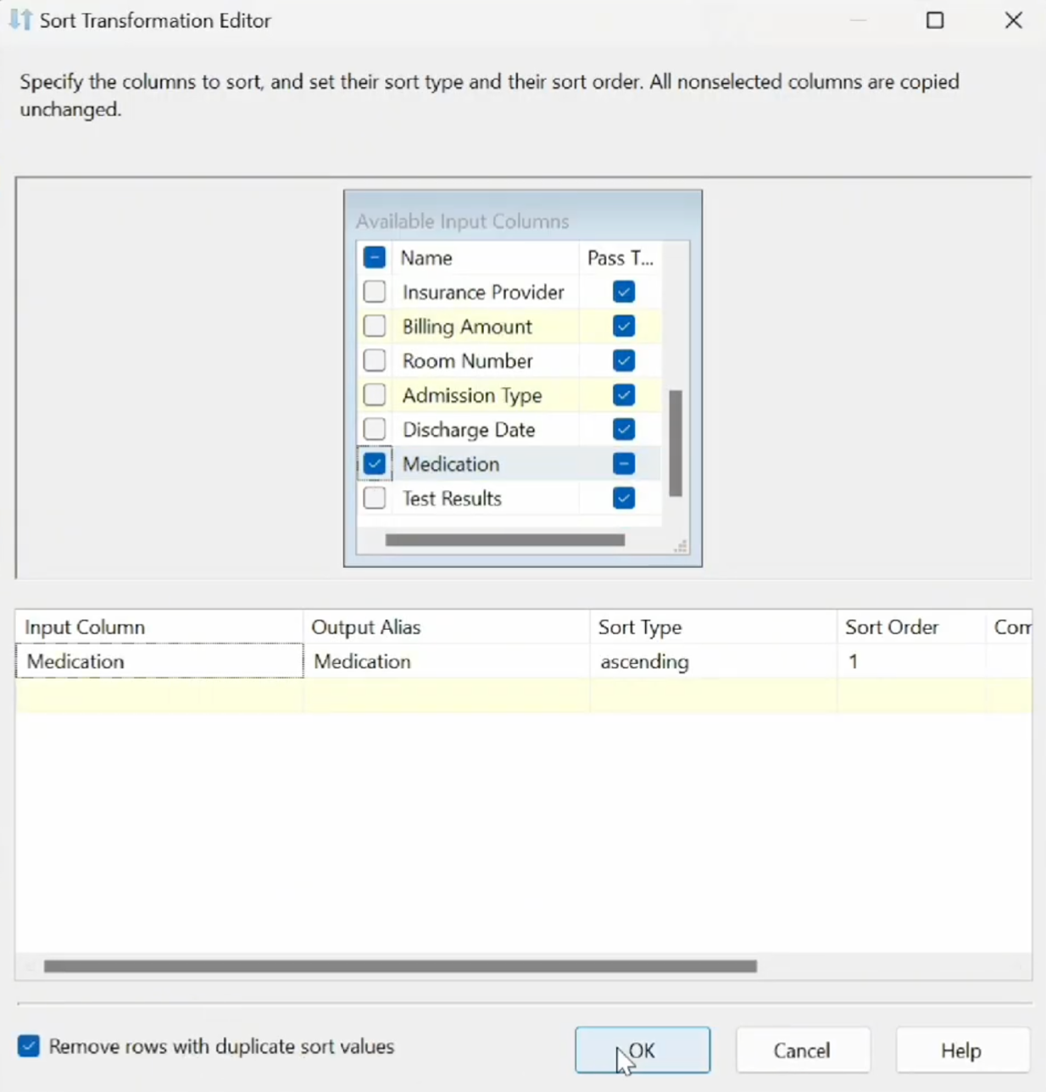

Hình 38 . Sort theo Medication

* Bước 3: Kéo chức năng OLE DB Destination và đổi tên thành DIM_MEDICATION



Hình 39. OLE DB DESTINATION – DIM_MEDICATION

* Bước 4: Tạo bảng DIM_ MEDICATION

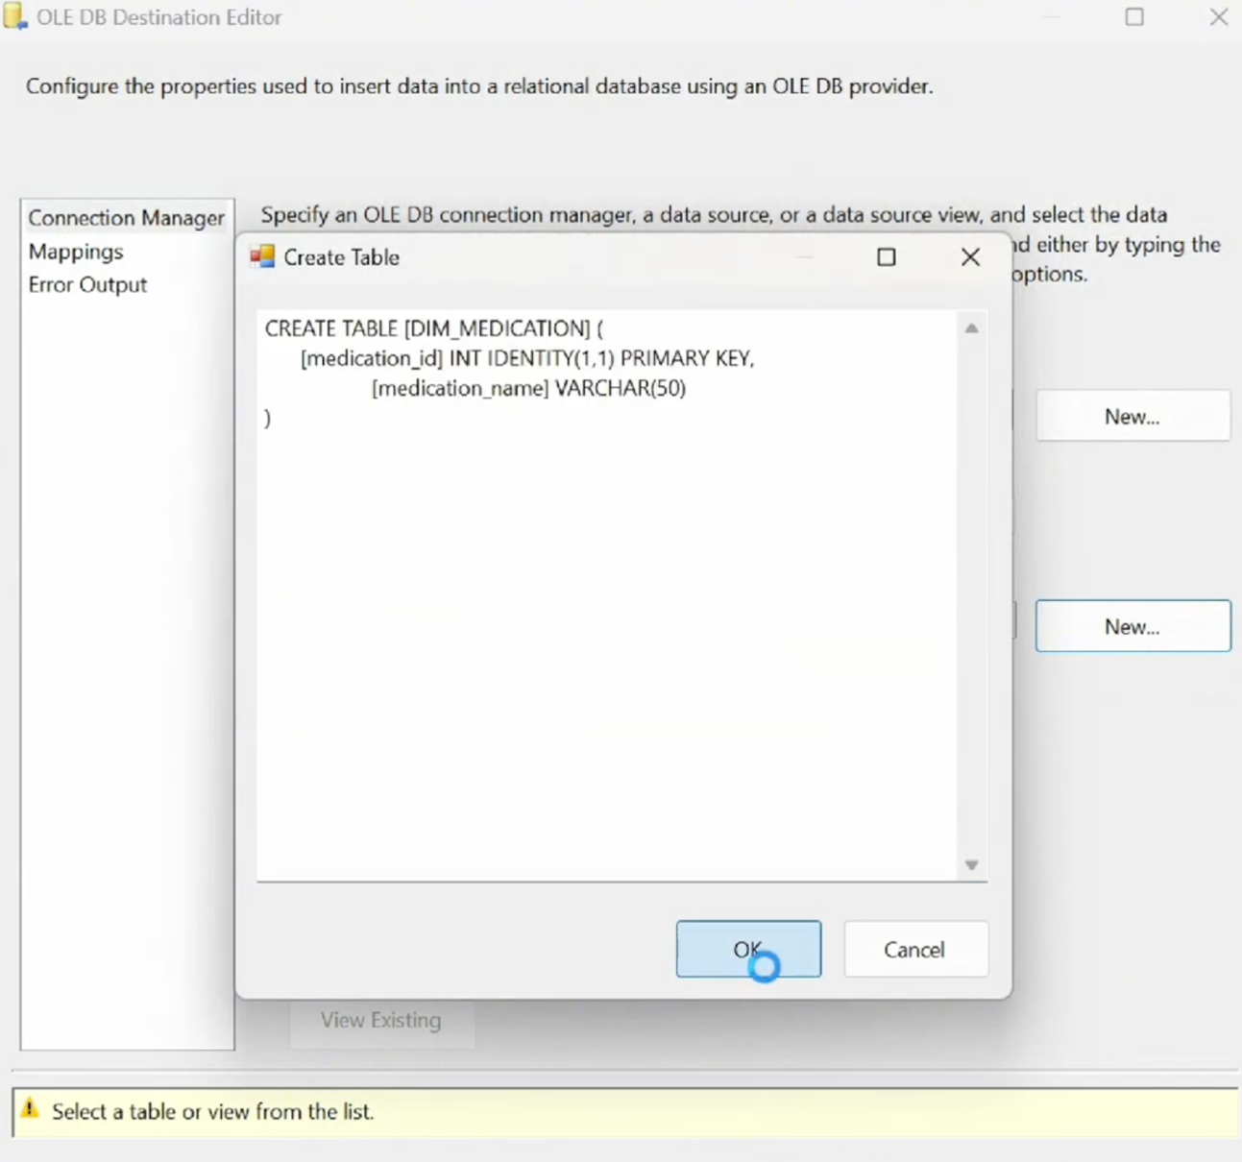

Hình 40. Tạo bảng DIM_MEDICATION

* Bước 5: Mapping lại thuộc tính của dữ liệu để phù hợp với thuộc tính đã tạo trong table.

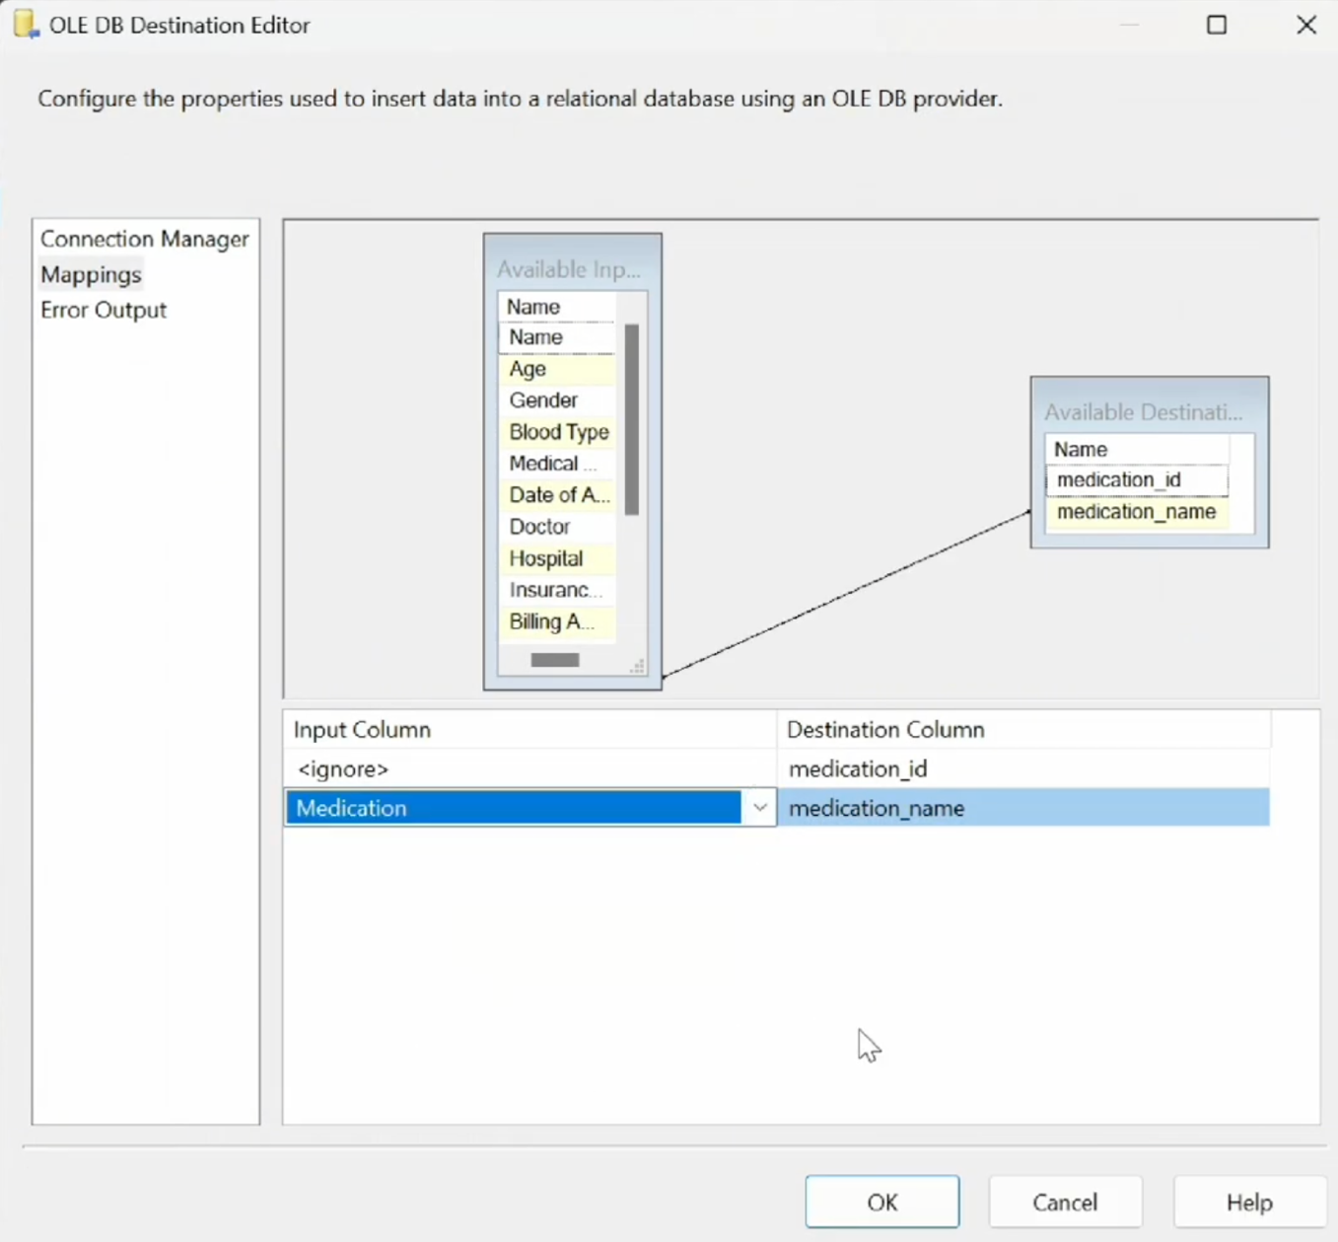

Hình 41. Mapping thuộc tính

### DIM_ PATIENT

* Bước 1 : Kéo chức năng Sort sang.

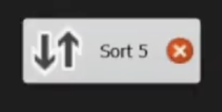

Hình 42. Kéo chức năng Sort

* Bước 2 : Sort theo Name, Gender, Blood Type, Medical Condition, tích vào Remove rows with duplicate sort values và nhấn OK.

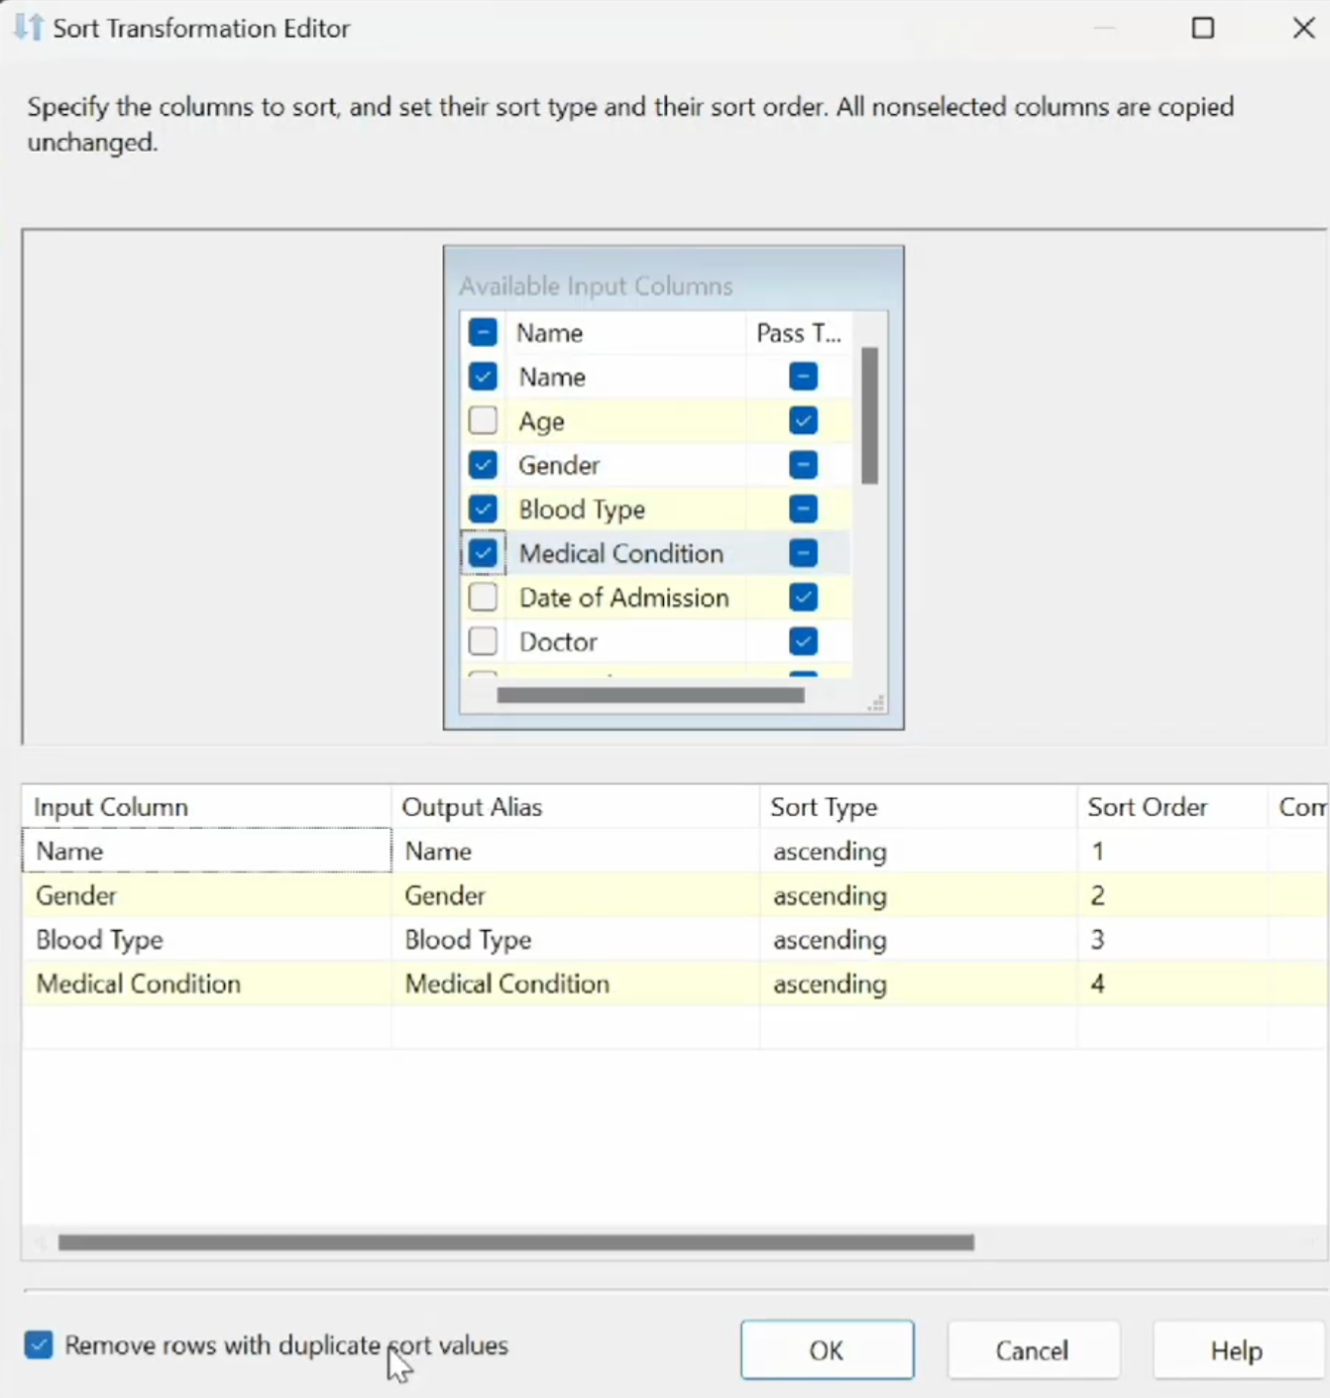

Hình 43. Sort theo Name, Gender, BloodType, Medical Condition

* Bước 3: Kéo chức năng OLE DB Destination và đổi tên thành DIM_PATIENT

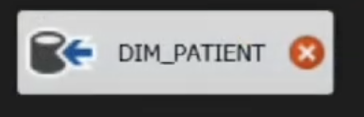

Hình 44. OLE DB DESTINATION – DIM_PATIENT

* Bước 4: Tạo bảng DIM_ PATIENT

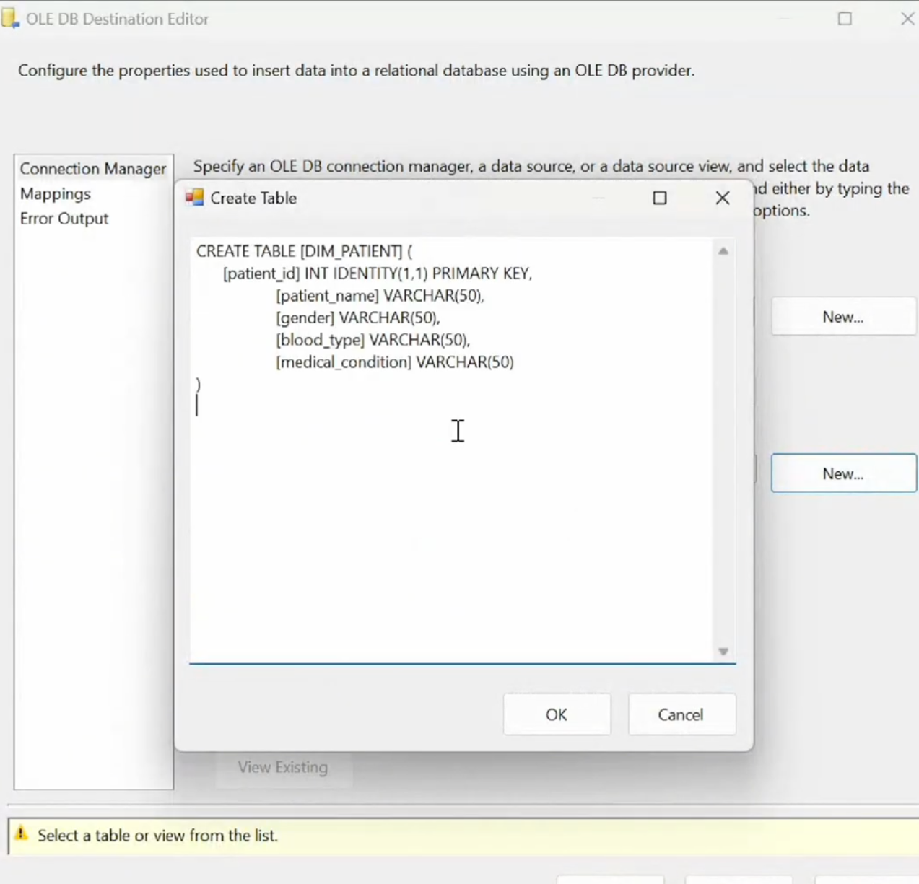

Hình 45. Tạo bảng DIM_PATIENT

* Bước 5: Mapping lại thuộc tính của dữ liệu để phù hợp với thuộc tính đã tạo trong table.

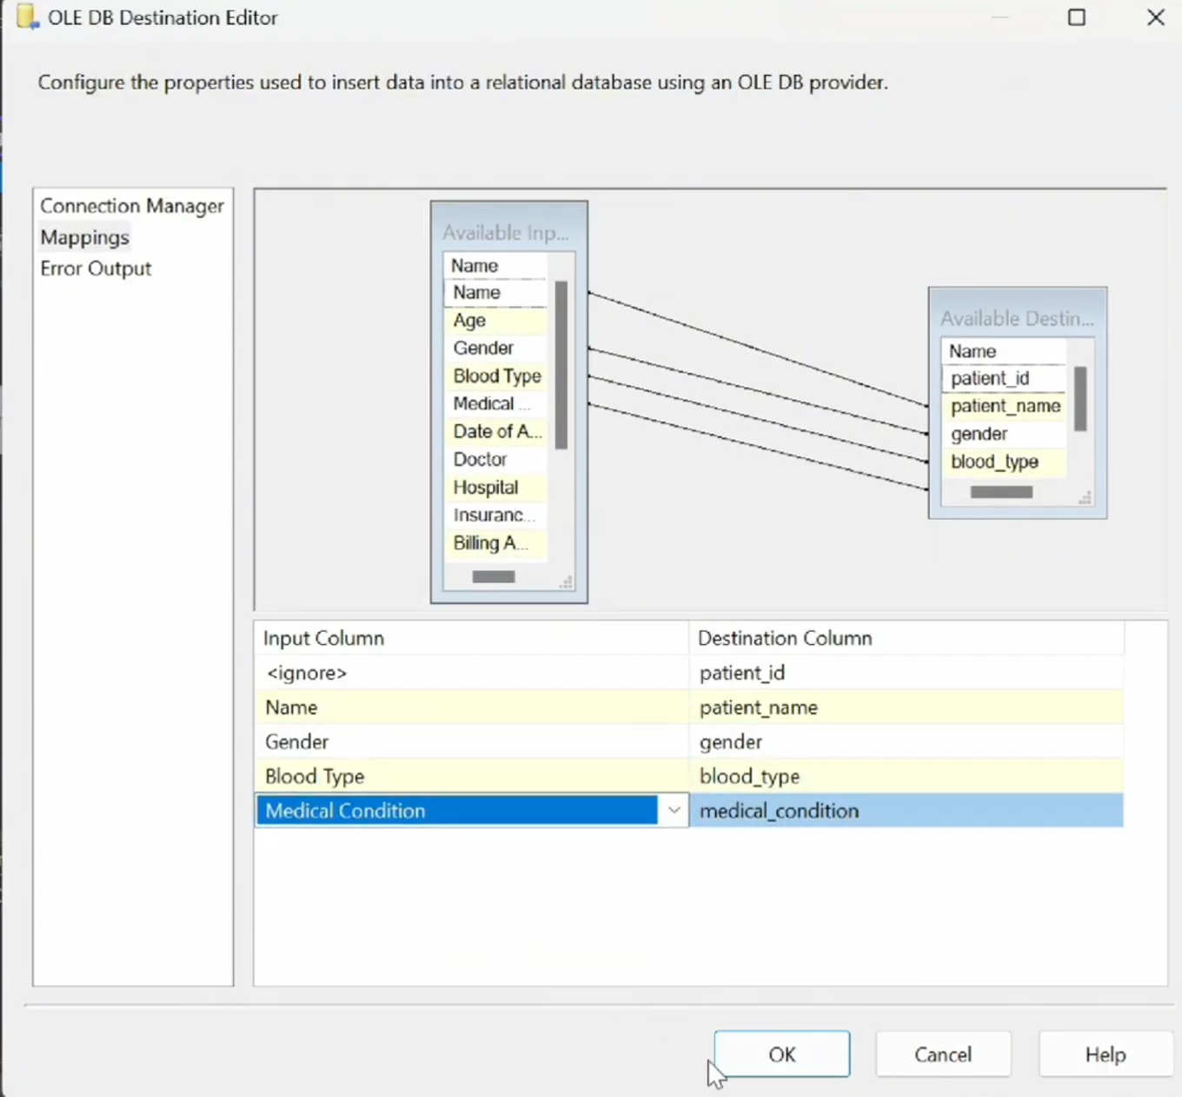

Hình 46. Mapping thuộc tính

### DIM_DATE

* Bước 1 : Tạo Derived Column và xử lí dữ liệu ngày, tháng, quý, năm của Admission Date

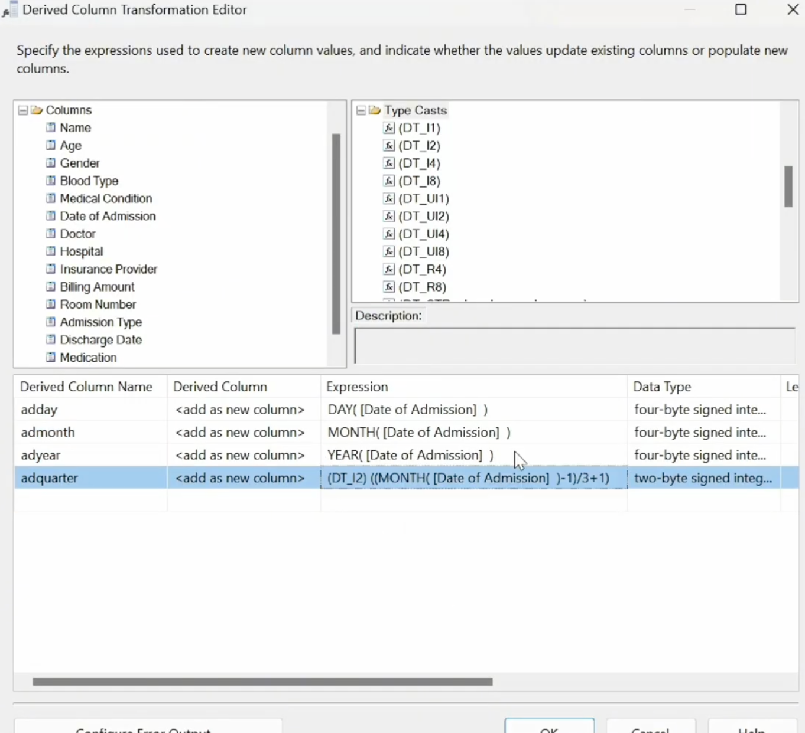

Hình 47 . Xử lý dữ liệu Admission_Date

* Bước 2 : Tạo Derived Column và xử lí dữ liệu ngày, tháng, quý, năm của Discharge Date

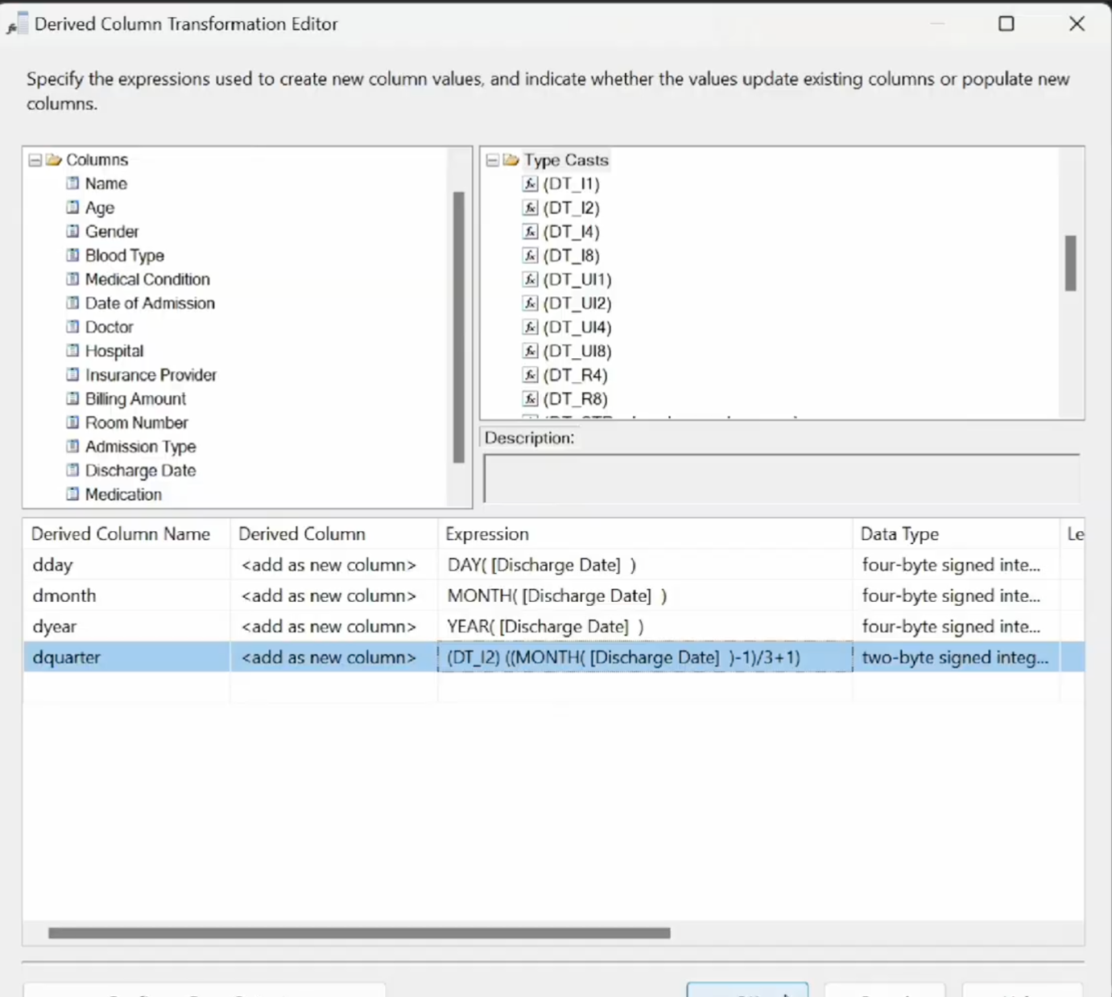

Hình 48 . Xử lý dữ liệu Discharge Date

* Bước 3 : Kéo Union All sang và gộp dữ liệu của 4 thuộc tính từ admission date và discharge date thành 4 thuộc tính chung là day, month, quarter, year.

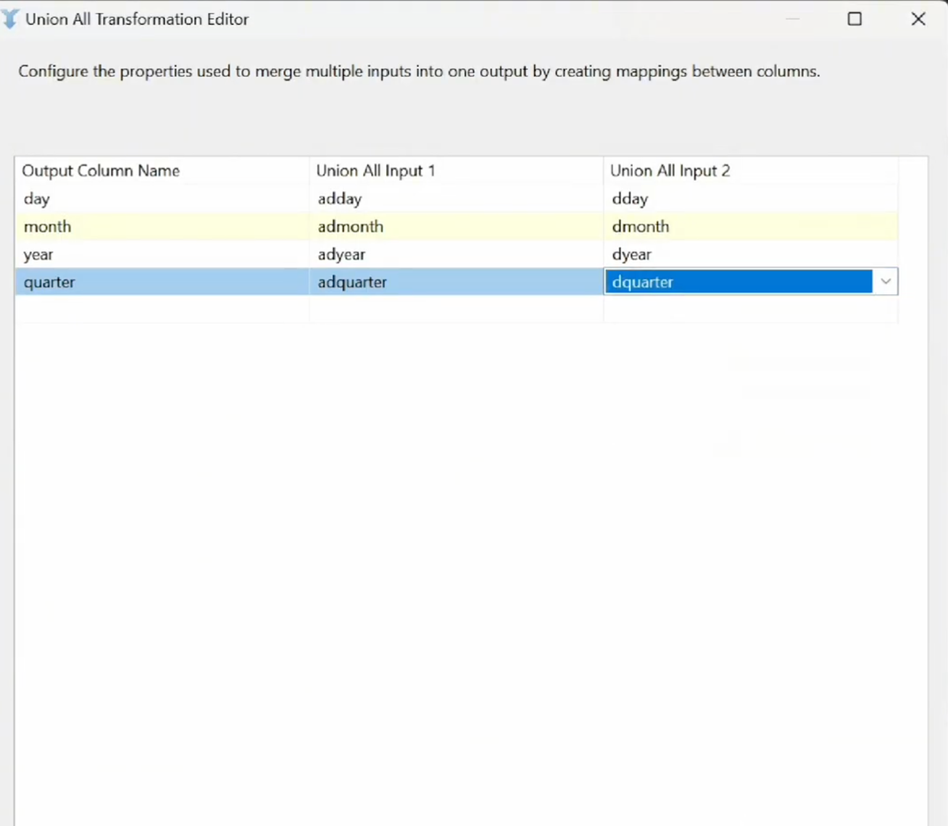

Hình 49. Union All

* Bước 4 : Sort theo Year, Quarter, Month, Day tích vào Remove rows with duplicate sort values và nhấn OK.

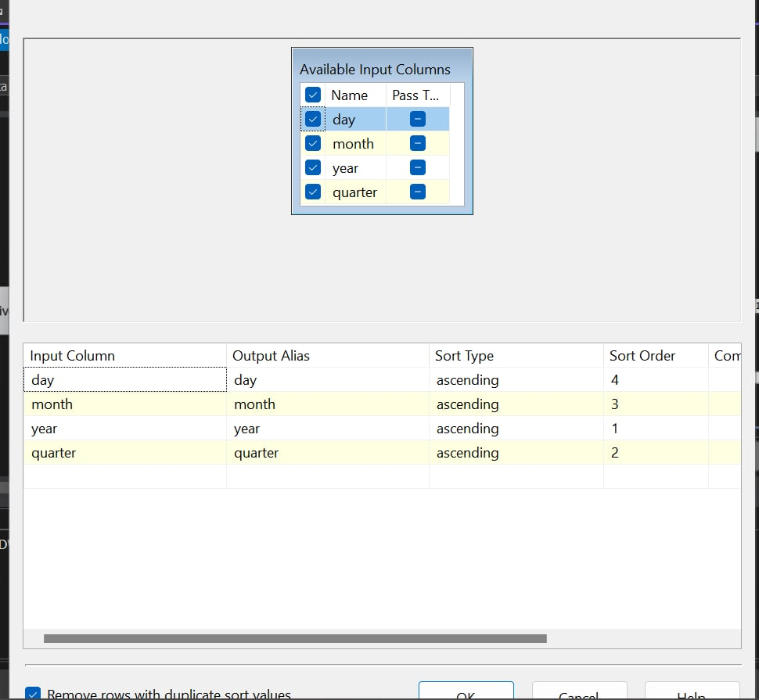

Hình 50. Sort theo day , month, year, quarter

* Bước 5 : Kéo chức năng OLE DB Destination và đổi tên thành DIM_DATE.

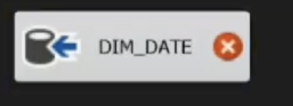

Hình 51. OLE DB DESTINATION – DIM_DATE

* Bước 6: Tạo bảng DIM_ DATE

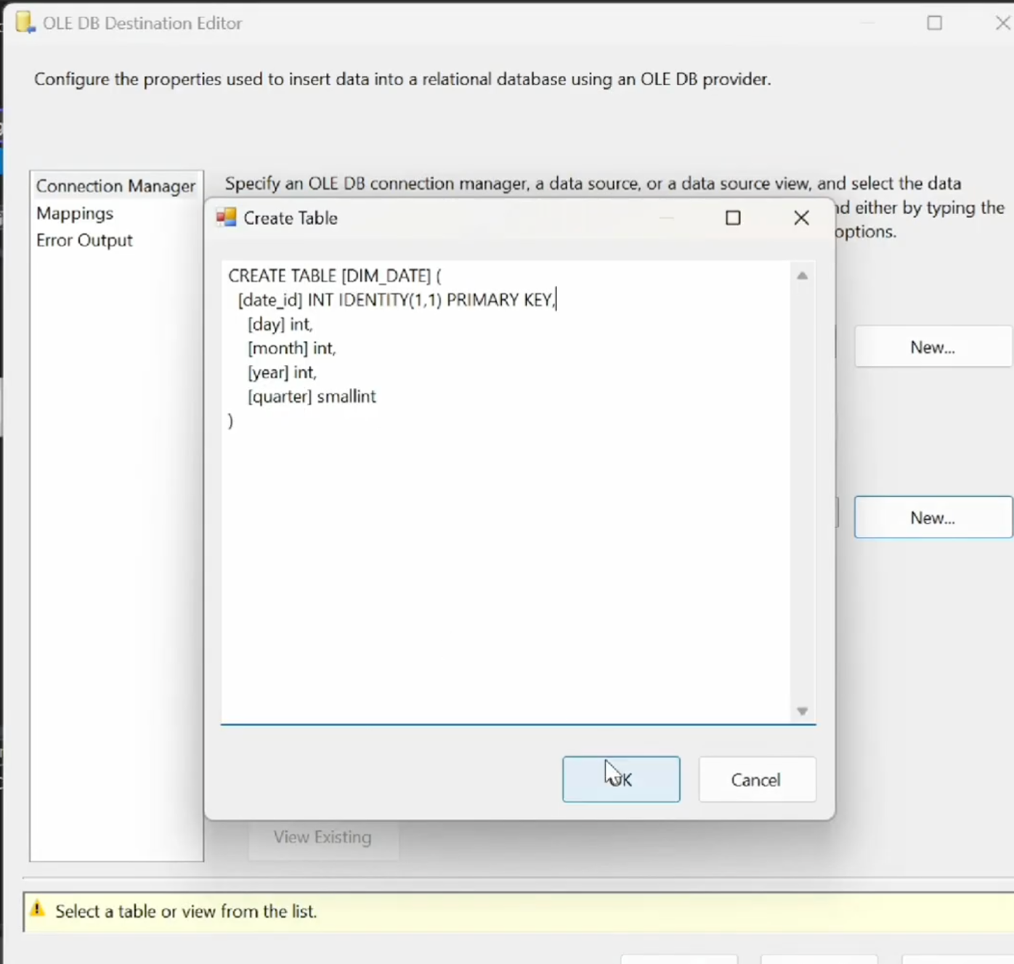

Hình 52 . Tạo bảng DIM,_DATE

### FACT

* Bước 1 : Kéo chức năng Data Flow Task từ thanh công cụ SSIS ToolBox sang màn hình làm việc.

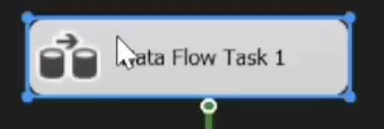

Hình 53. Kéo chức năng Data Flow Task

* Bước 2 : Click chuột vào ô Data Flow Task, màn hình chuyển sang cửa sổ Data Flow. Kéo thả chức năng **Flat File Source** từ cột trái sang và chọn dataset của mình

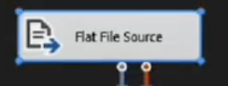

Hình 54. Flat File Source

* Bước 3 : Kéo chức năng **Devired Column** từ SSIS ToolBox sang màn hình làm việc, xử lí dữ liệu ngày tháng năm của **admission date** và **discharge date**, đổi kiểu dữ liệu của Billing Amount.

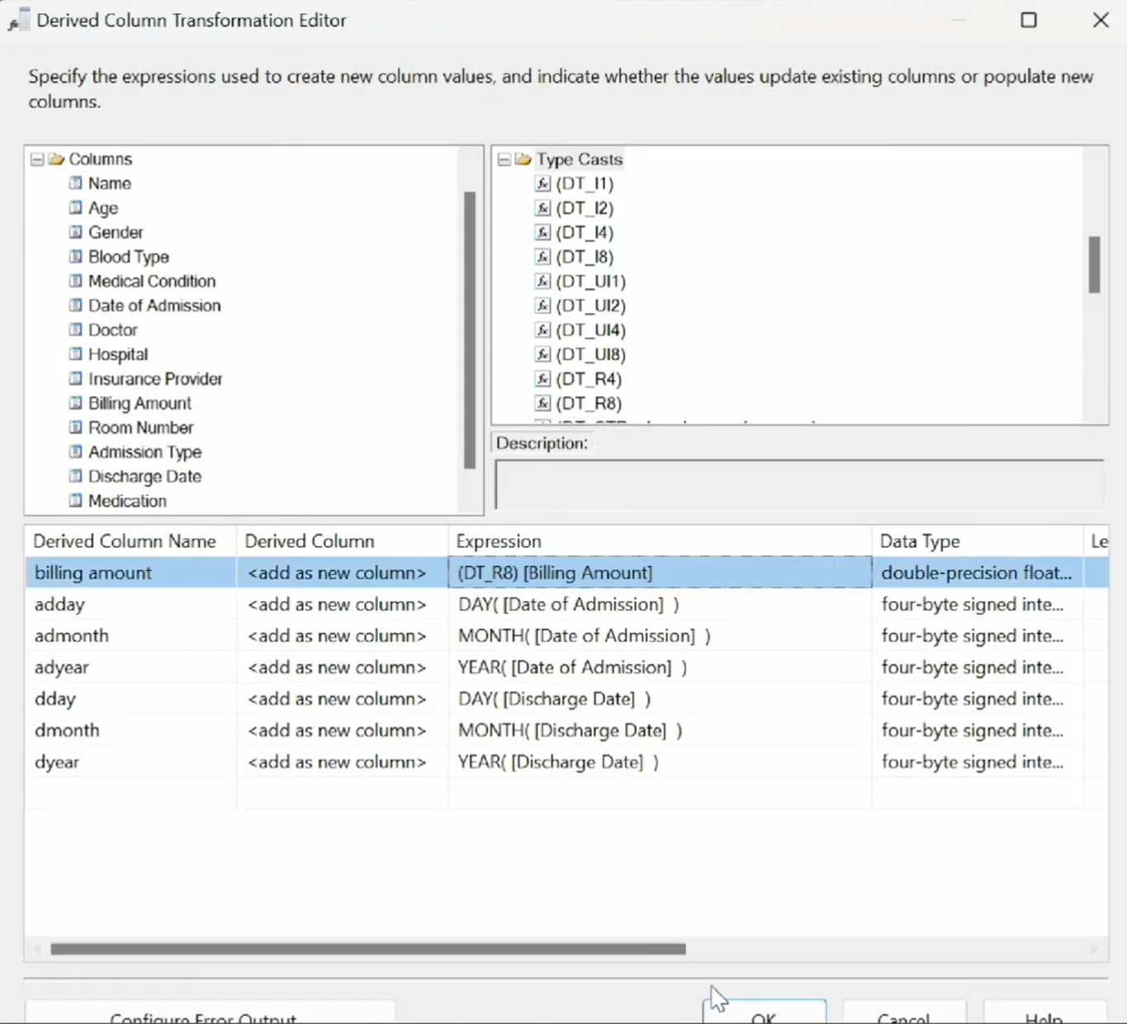

Hình 55. Xử lý dữ liệu

* Bước 5 : Chọn công cụ **Lookup** từ SSIS ToolBox, chọn DIM_DATE.

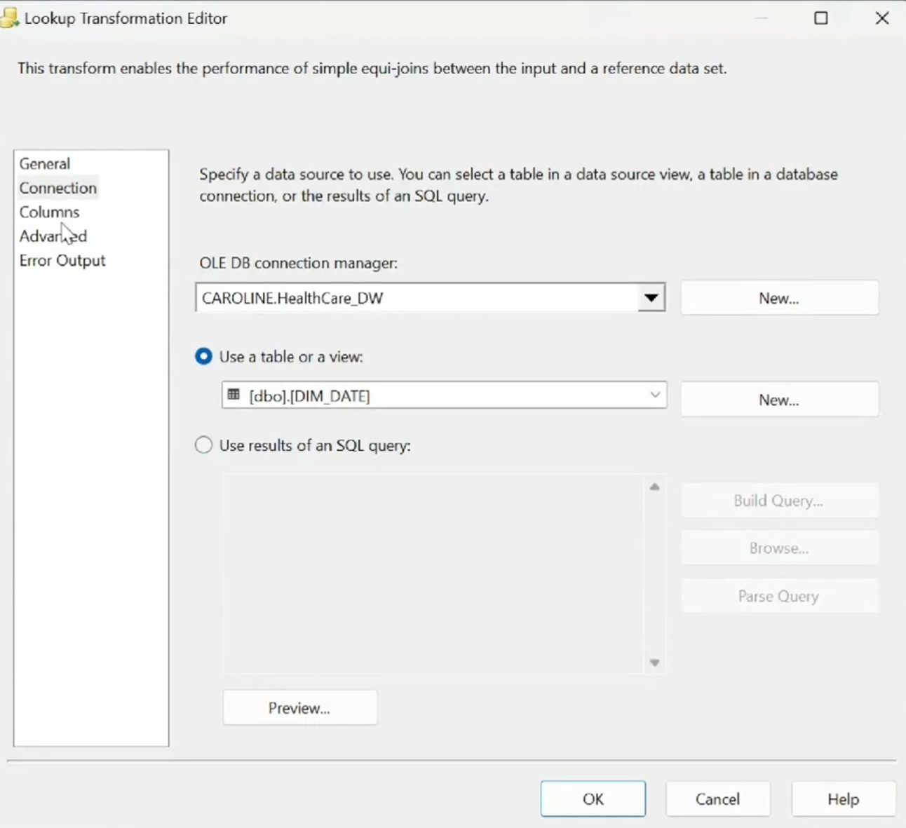

Hình 56. Lookup

* Bước 6: Chọn mục Column, chuột phải vào table 1 và chọn Edit Mapping, sau đó mapping các thuộc tính để lấy id của admission date.

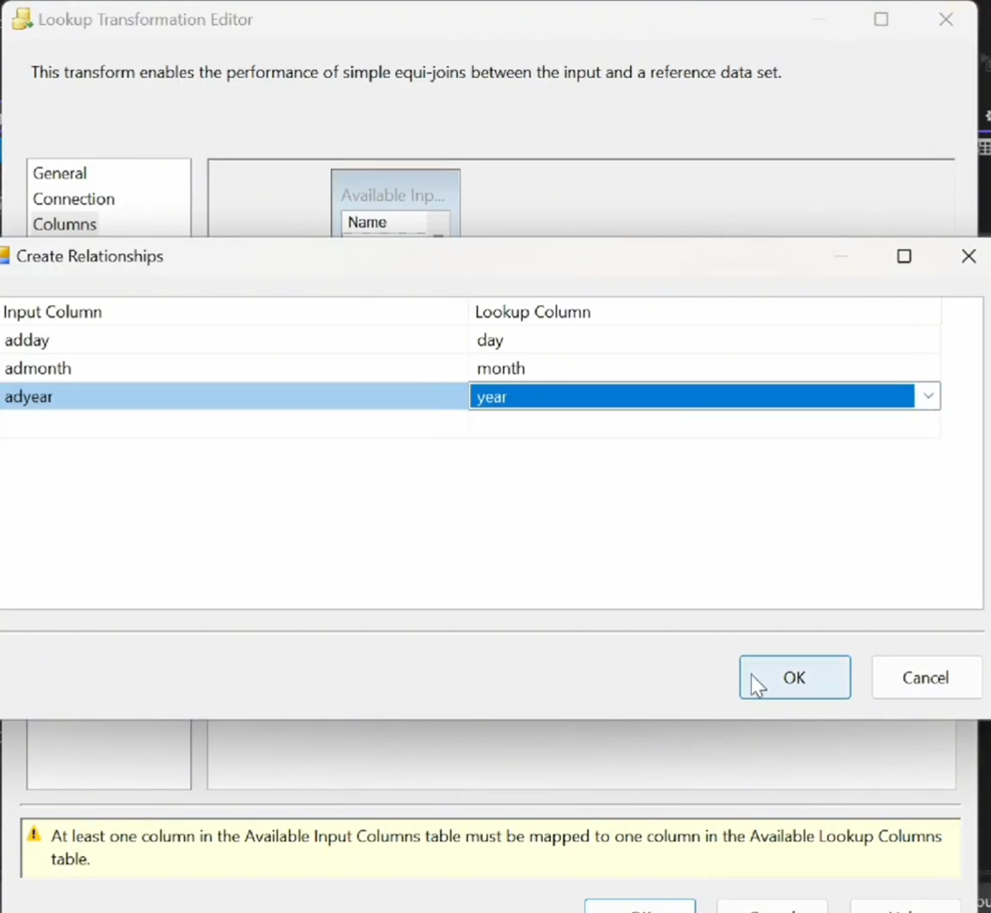

Hình 57 . Edit Mapping

* Bước 7 : Đổi tên ở ô **OutputAlias** từ date_id thành **admission_date_id.**

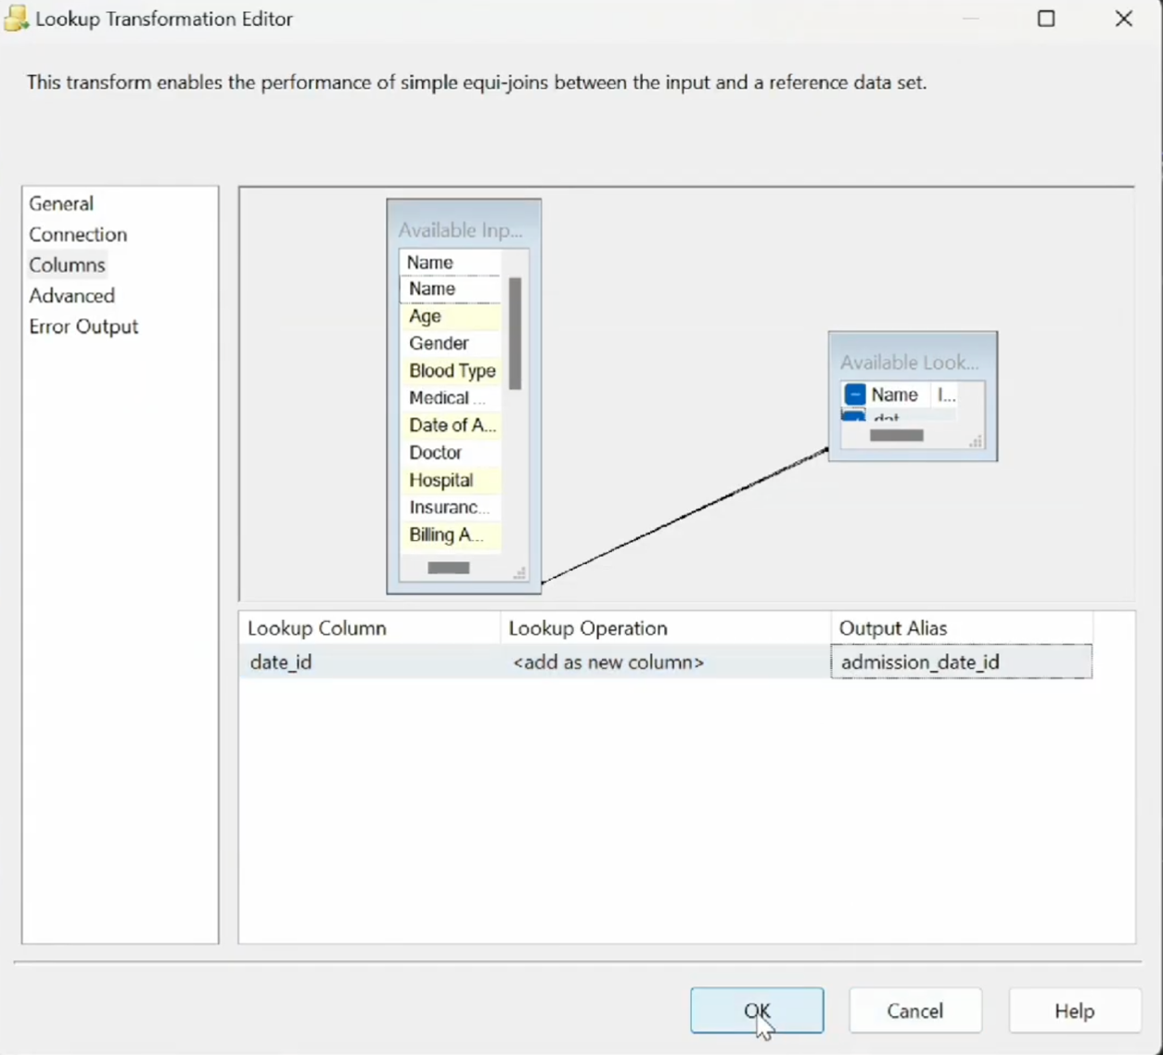

Hình 58. Đổi tên ở Output Alias

* Bước 8: Chọn công cụ **Lookup** từ SSIS ToolBox, chọn DIM_DATE.



Hình 59. Lookup

* Bước 9: Chọn mục Column, chuột phải vào table 1 và chọn Edit Mapping, sau đó mapping các thuộc tính để lấy id của discharge date.

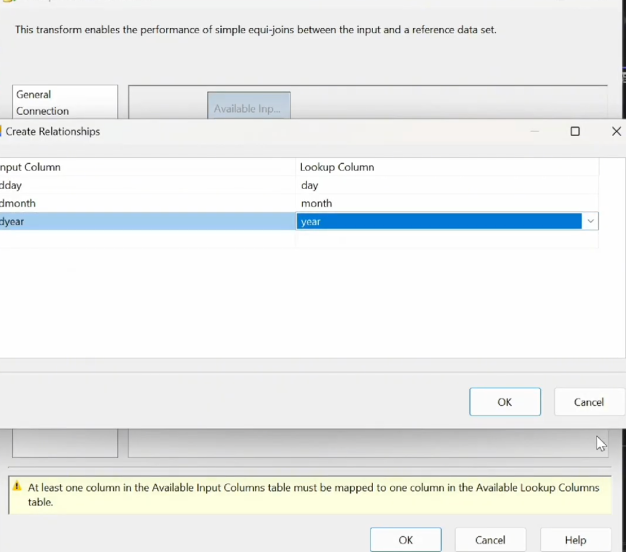

Hình 60. Edit Mapping

* Bước 10: Đổi tên ở ô **OutputAlias** từ date_id thành **discharge_date_id.**

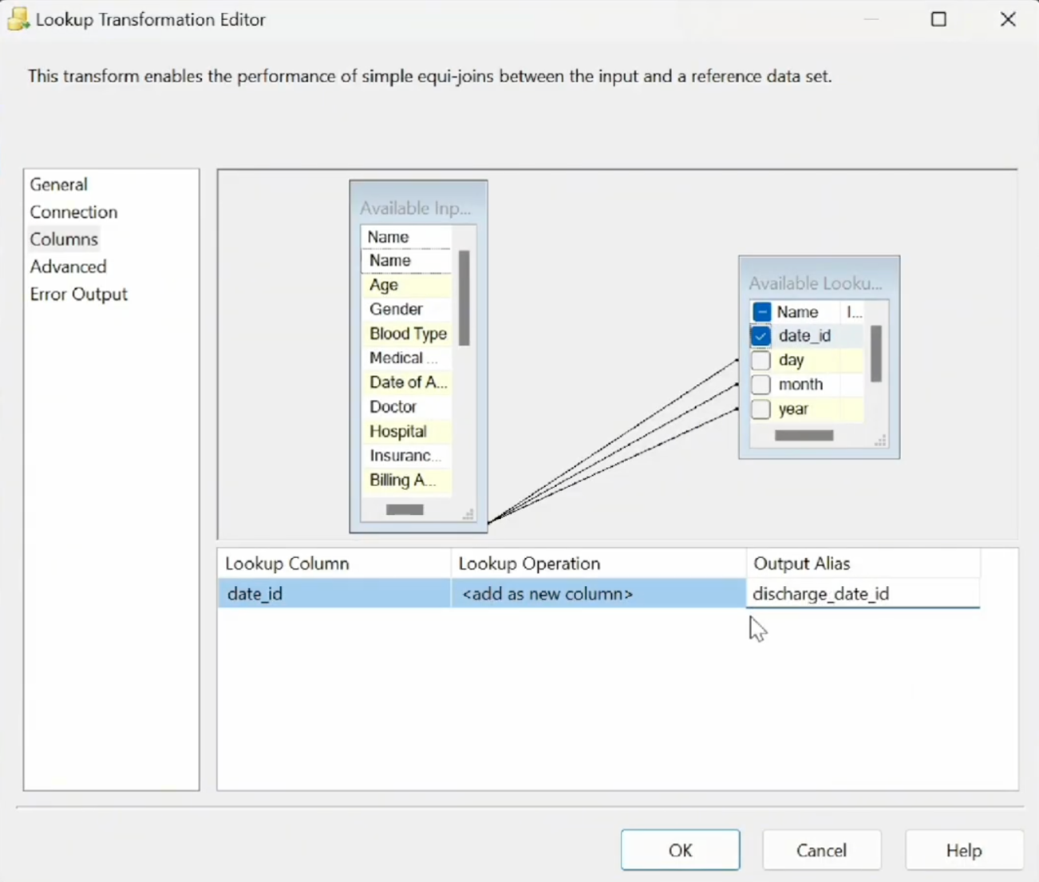

Hình 61. Đổi tên ô Output Alias

* Bước 11: Chọn công cụ **Lookup** từ SSIS ToolBox, chọn DIM_LOCATION.

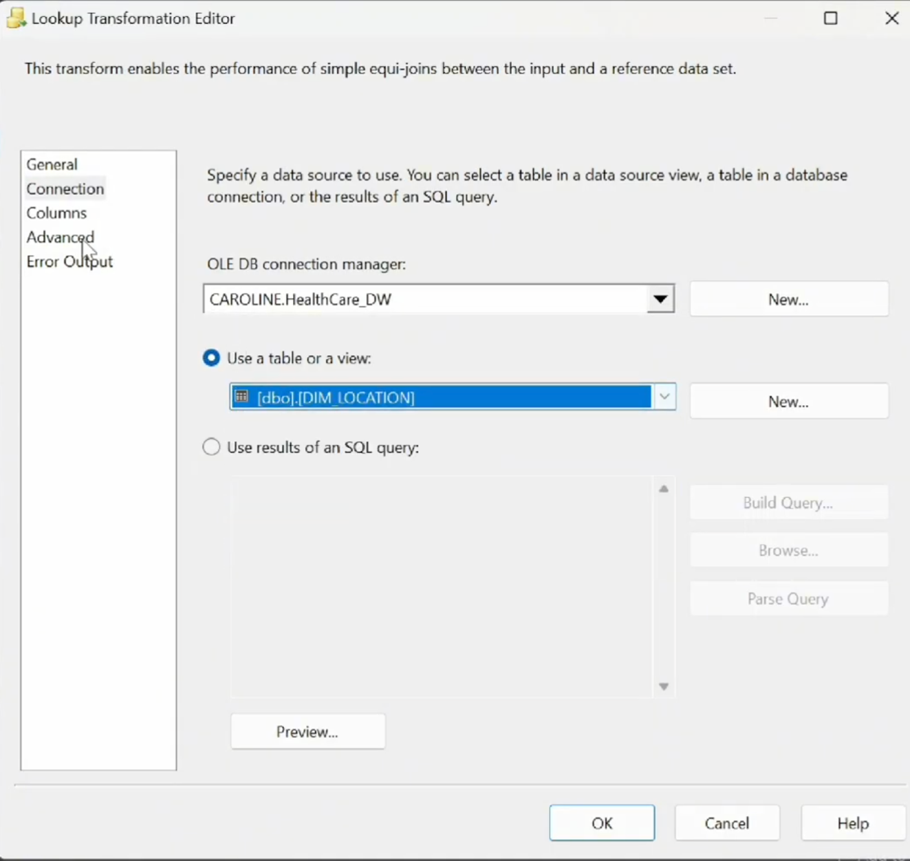

Hình 62. Lookup

* Bước 12: Chọn mục Column, chuột phải vào table 1 và chọn Edit Mapping, sau đó mapping các thuộc tính để lấy id của Location

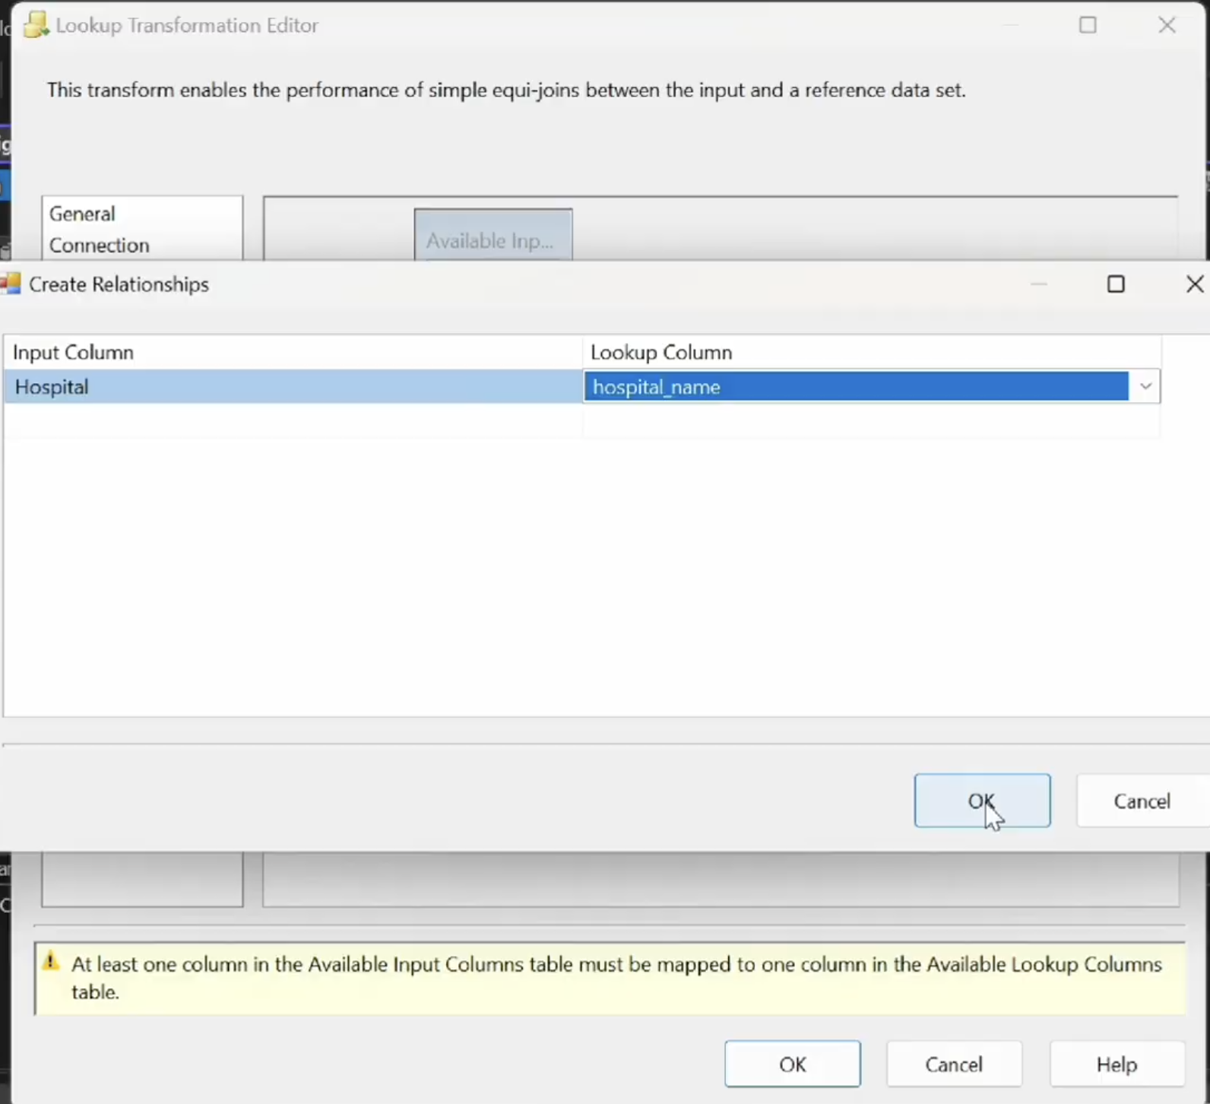

Hình 63 . Edit Mapping

* Bước 13: Chọn công cụ **Lookup** từ SSIS ToolBox, chọn DIM_DOCTOR.

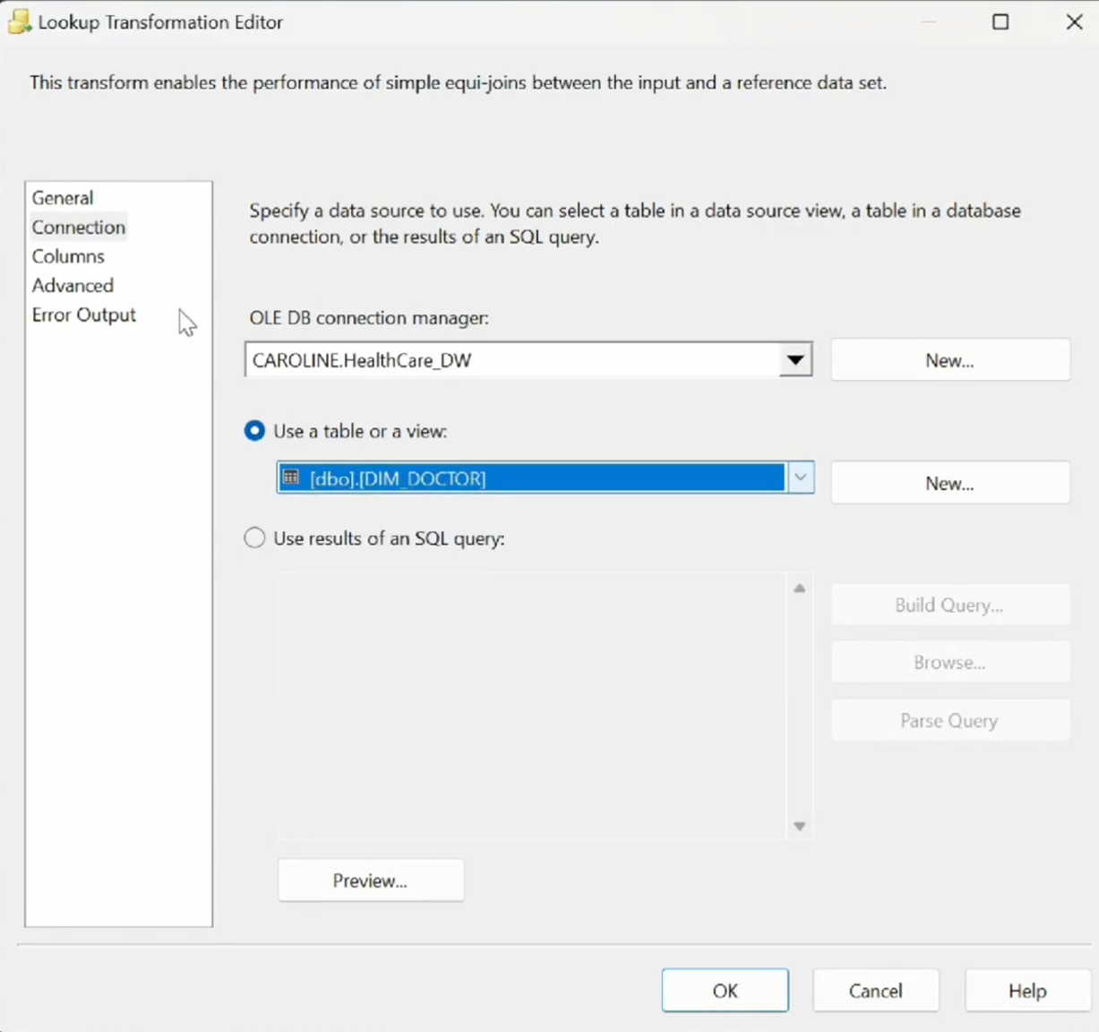

Hình 64. Lookup DIM_DOCTOR

* Bước 14: Chọn mục Column, chuột phải vào table 1 và chọn Edit Mapping, sau đó mapping các thuộc tính để lấy id của Doctor.

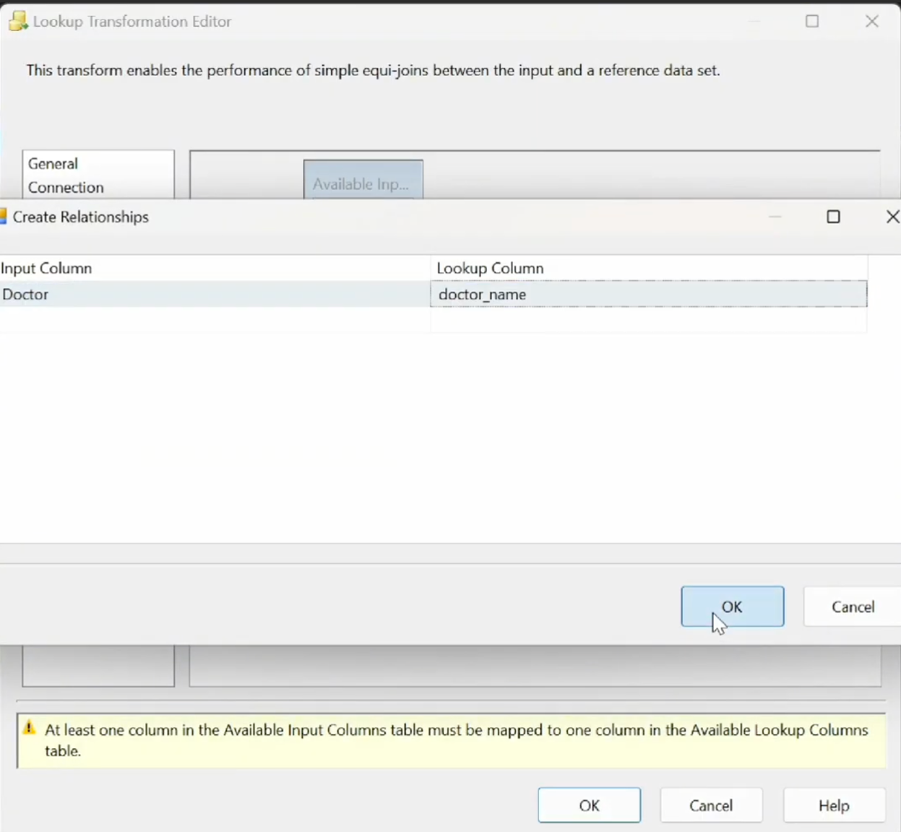

Hình 65. Edit Mapping

* Bước 15: Chọn công cụ **Lookup** từ SSIS ToolBox, chọn DIM_TEST_RESULT.

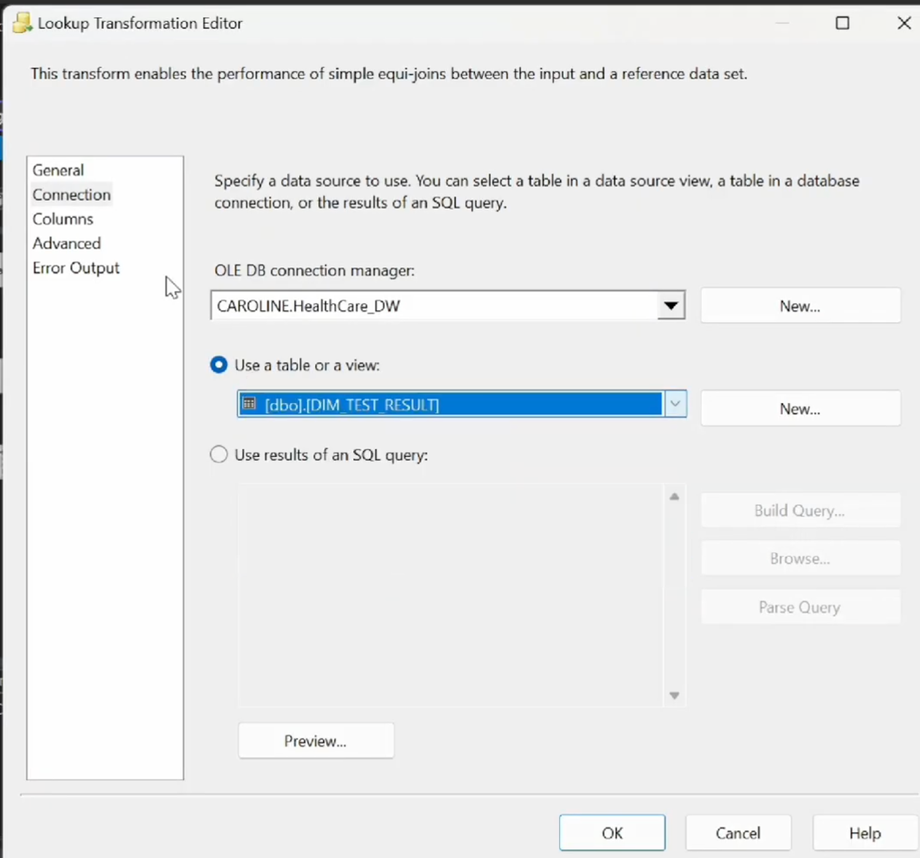

Hình 66. Lookup DIM_TEST_RESULT

* Bước 16: Chọn mục Column, chuột phải vào table 1 và chọn Edit Mapping, sau đó mapping các thuộc tính để lấy id của test result.

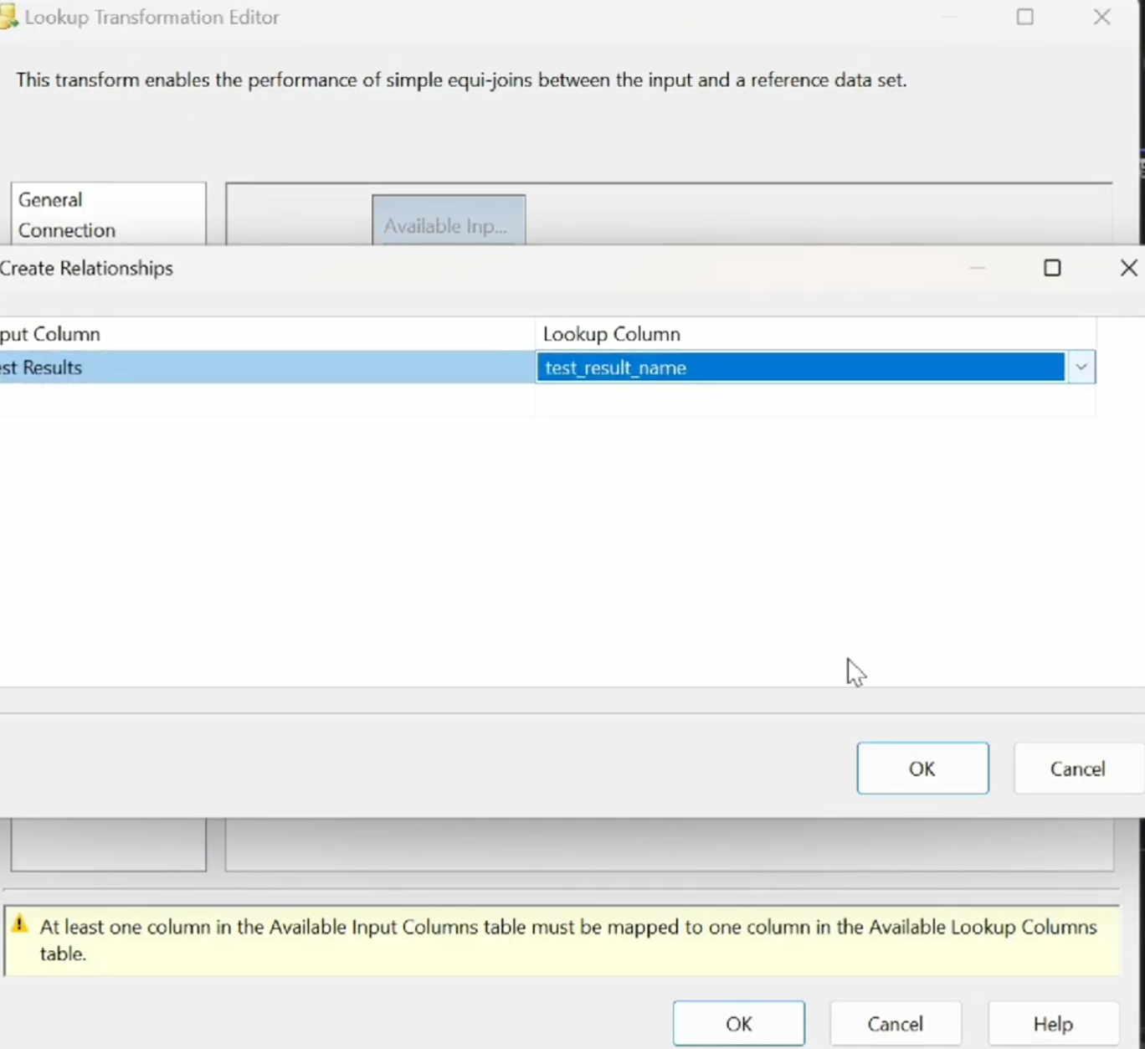

Hình 67. Edit Mapping

* Bước 17: Chọn công cụ **Lookup** từ SSIS ToolBox, chọn DIM_INSURANCE_PROVIDER.

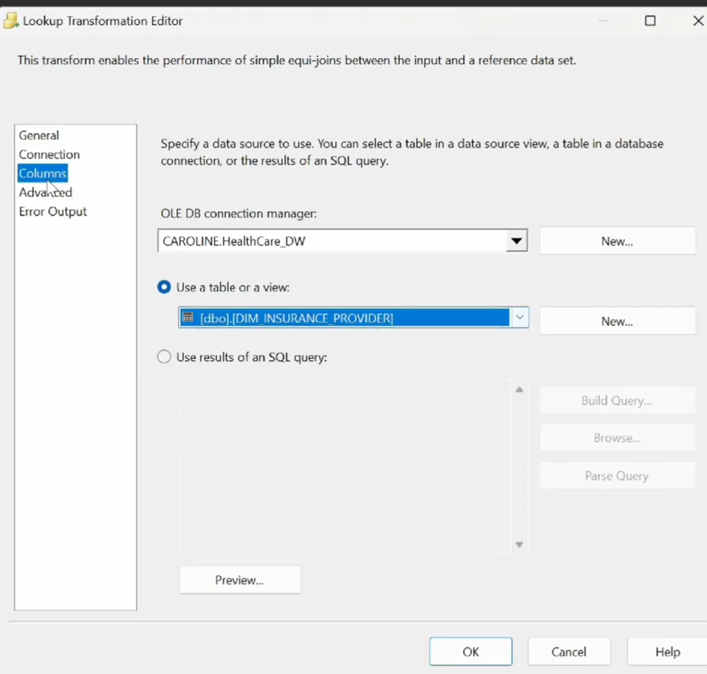

Hình 68. Lookup DIM_INSURANCE_PROVIDER.

* Bước 18: Chọn mục Column, chuột phải vào table 1 và chọn Edit Mapping, sau đó mapping các thuộc tính để lấy id của insurance provider.

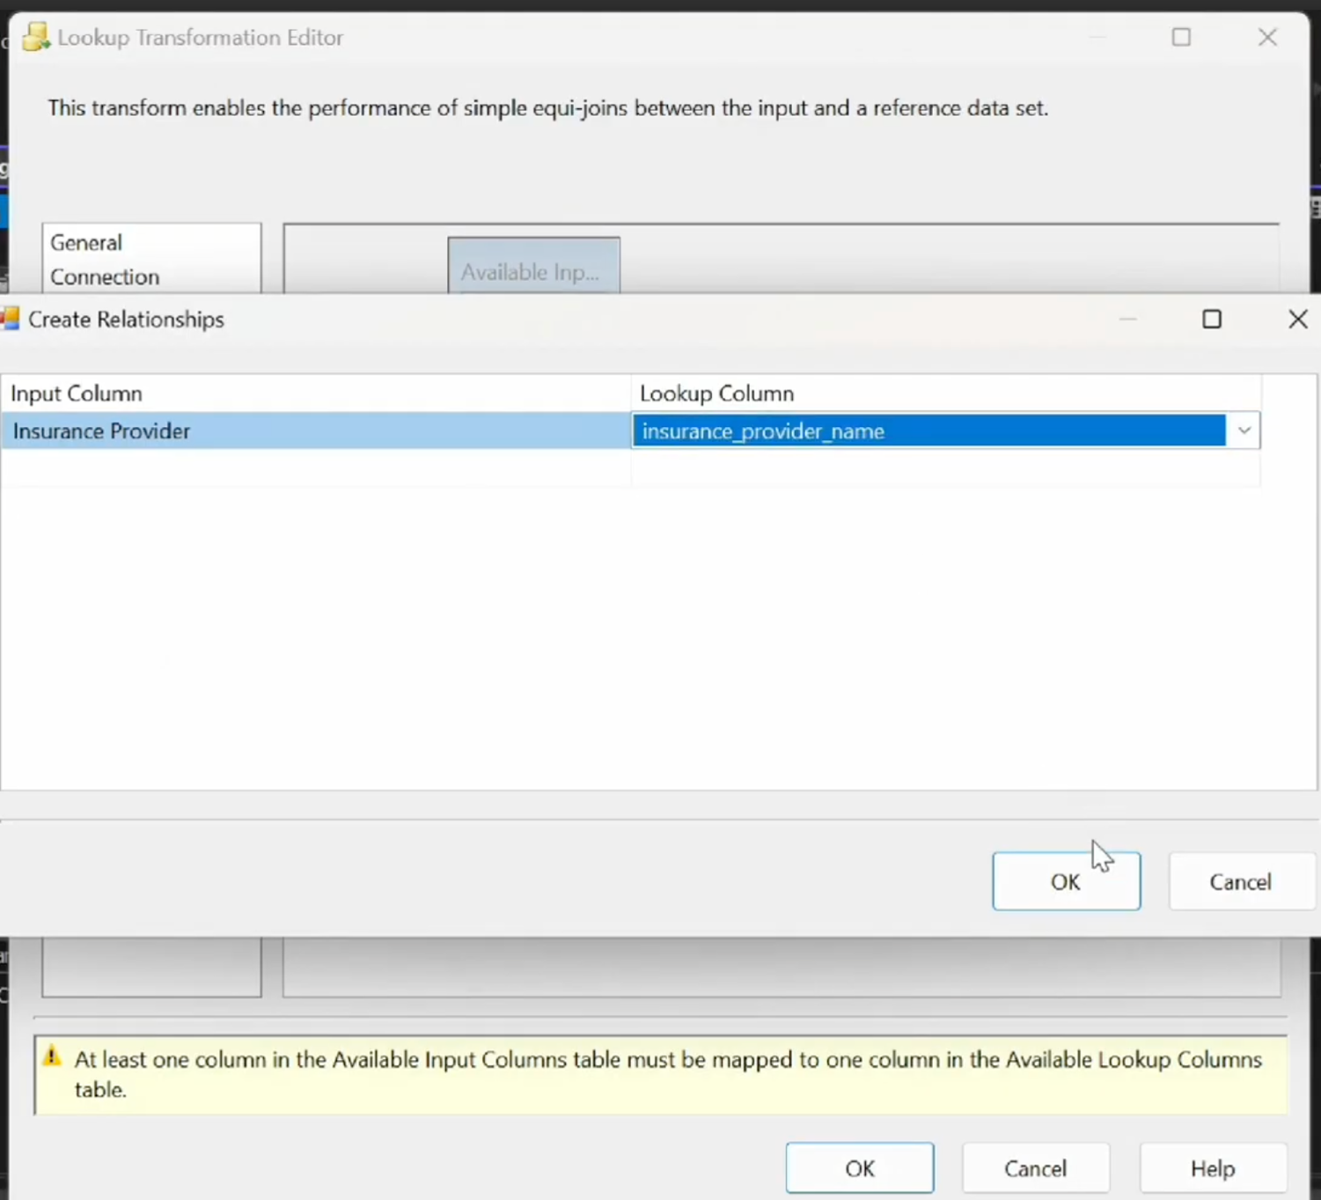

Hình 69. Edit Mapping

* Bước 19: Chọn công cụ **Lookup** từ SSIS ToolBox, chọn DIM_MEDICATION.

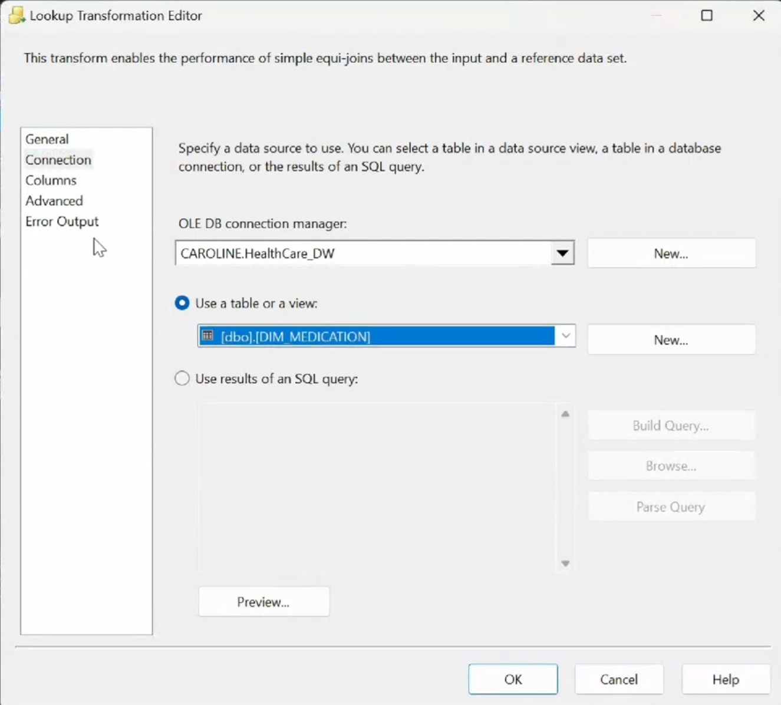

Hình 70 . Lookup DIM_MEDICATION.

* Bước 20: Chọn mục Column, chuột phải vào table 1 và chọn Edit Mapping, sau đó mapping các thuộc tính để lấy id của medication.

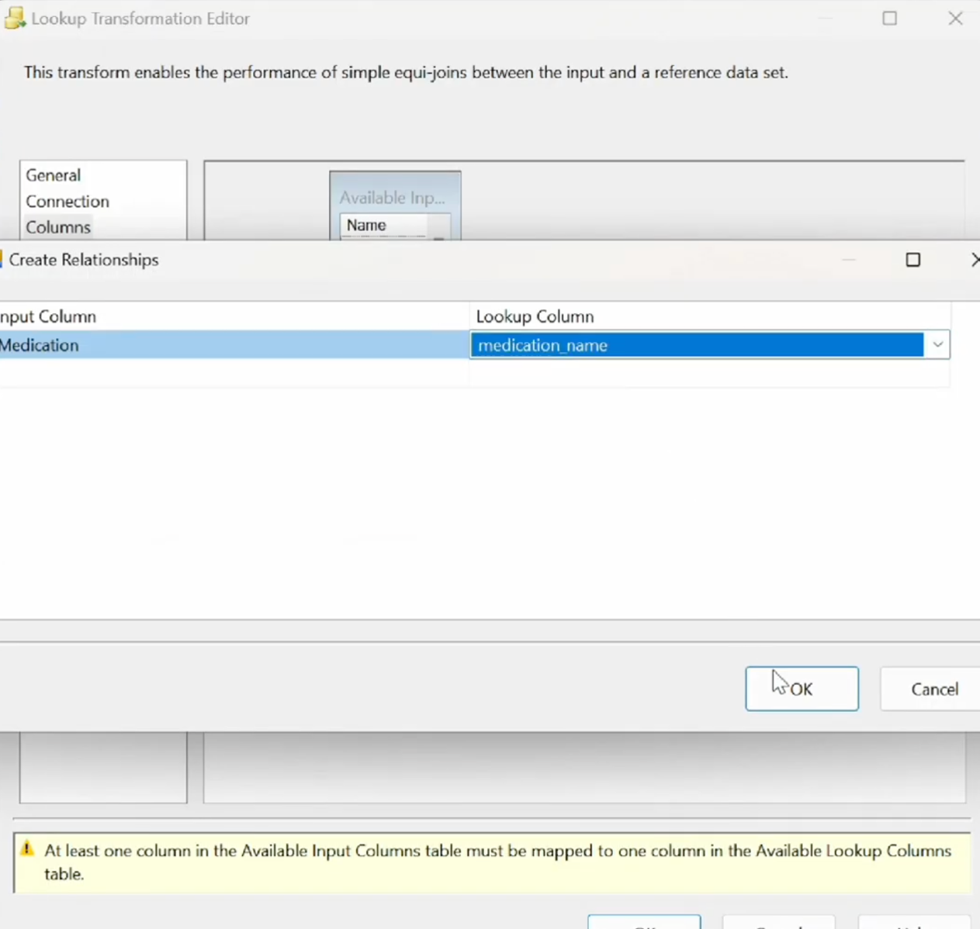

Hình 71. Edit Mapping

* Bước 21: Chọn công cụ **Lookup** từ SSIS ToolBox, chọn DIM_PATIENT.

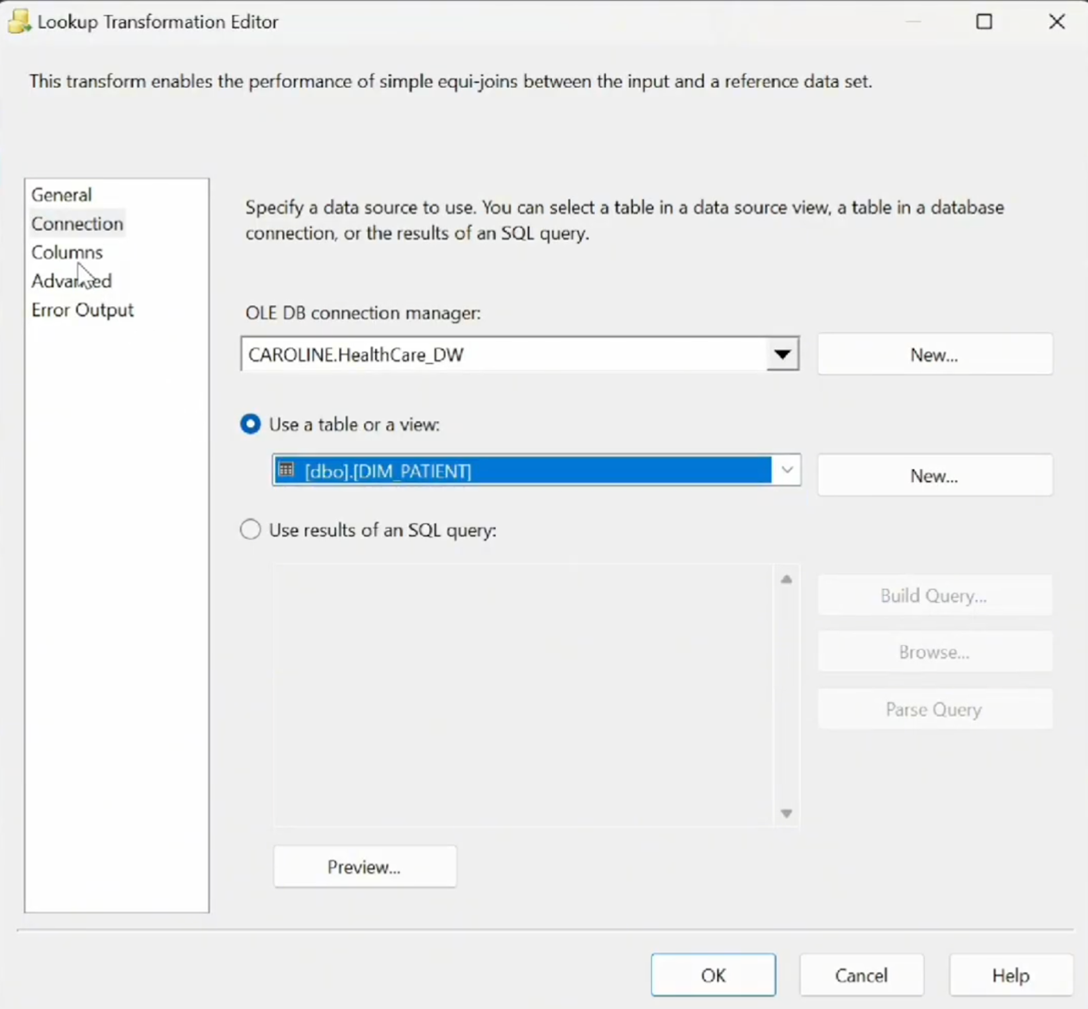

Hình 72. Lookup DIM_PATIENT.

* Bước 22: Chọn mục Column, chuột phải vào table 1 và chọn Edit Mapping, sau đó mapping các thuộc tính để lấy id của patient.

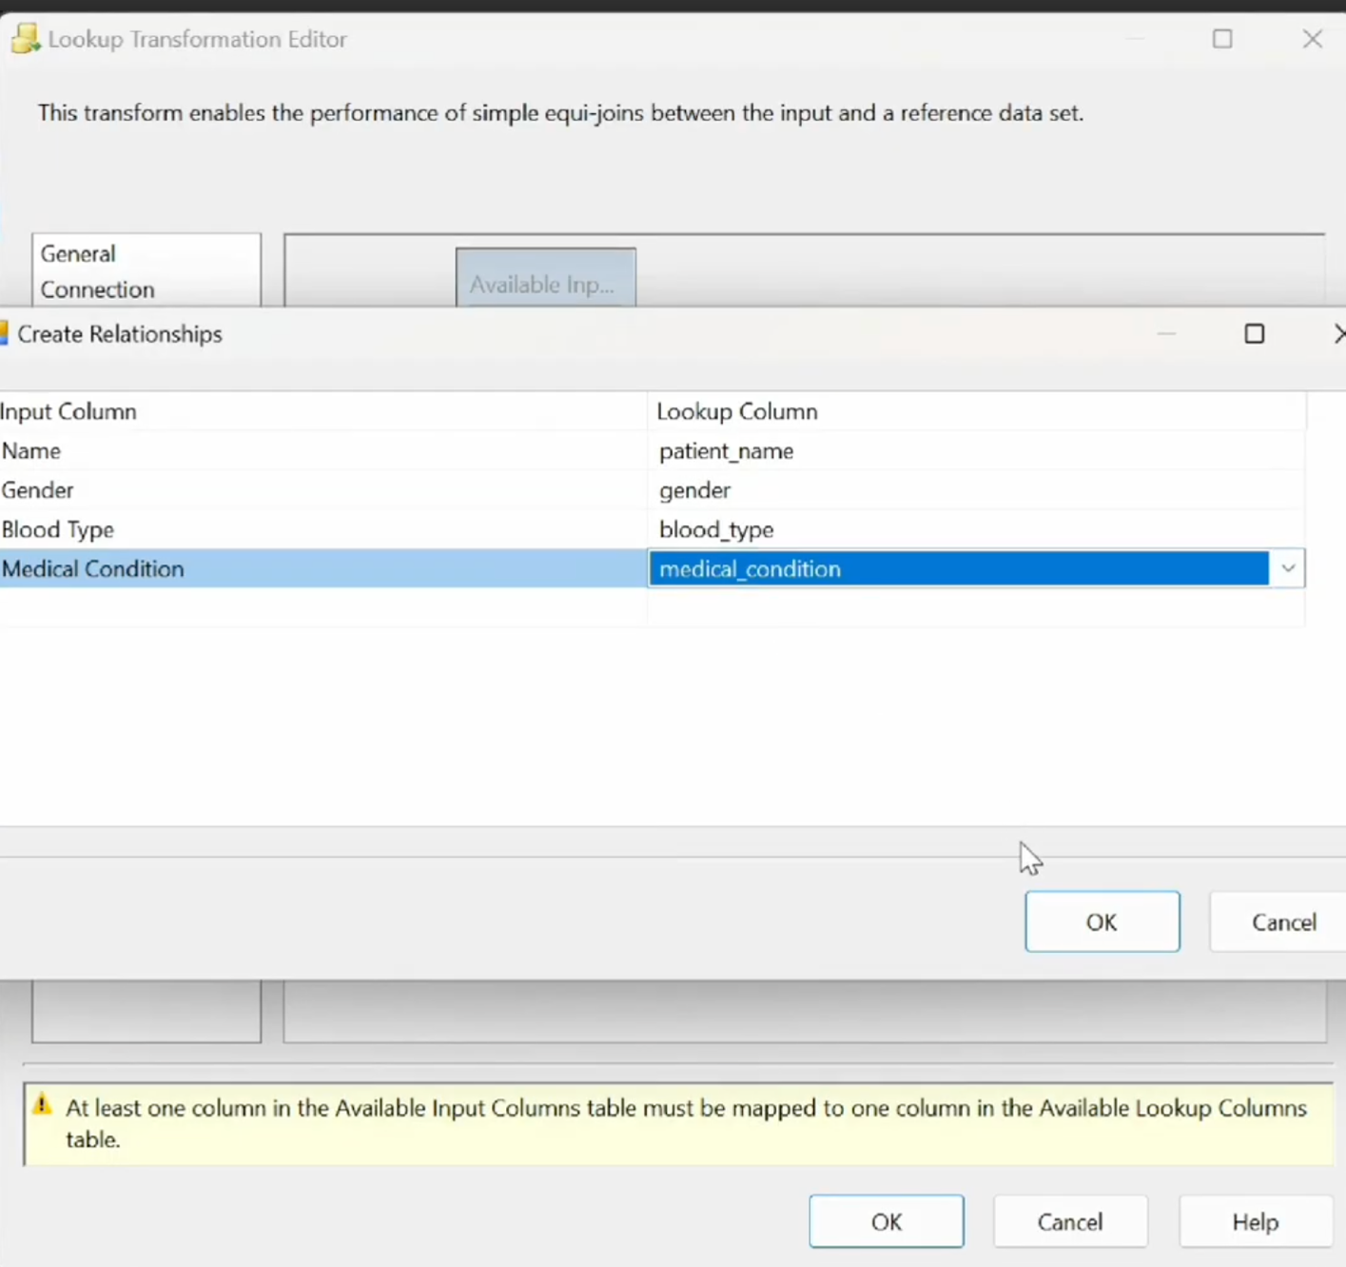

Hình 73. Edit Mapping

* Bước 23: Chọn công cụ OLE DB Destination. Đổi tên thành FACT. Sau đó tạo bảng FACT.

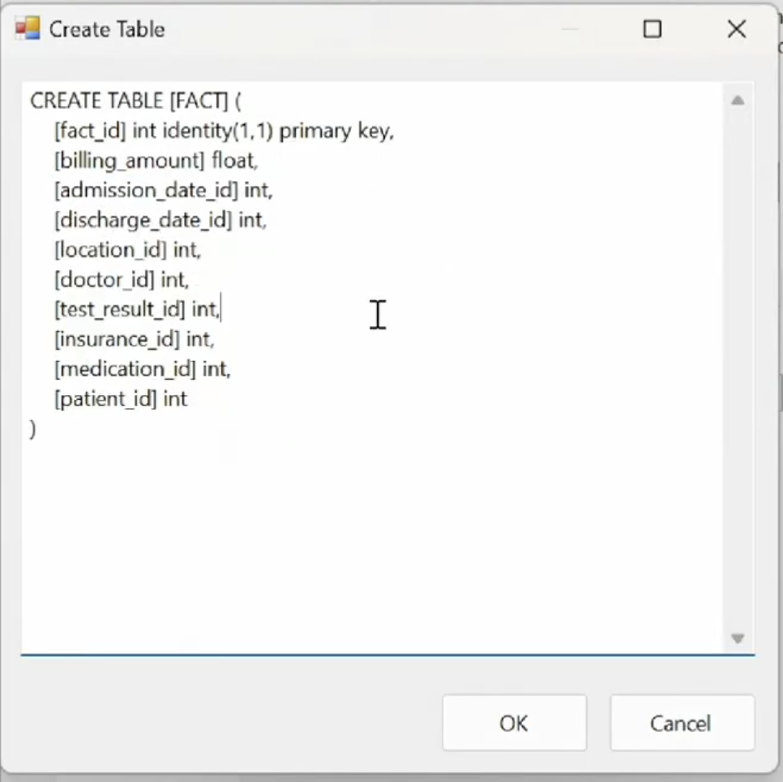

Hình 74. Tạo bảng FACT

* Bước 25: Nhấn Start để bắt đầu quá trình đổ dữ liệu . Khi đỗ dữ liệu thành công ta sẽ có kết quả như hình. Vào SQL Server truy vấn xem dữ liệu đã được đổ vào chưa. Kết quả dữ liệu đã đổ như hình minh họa.

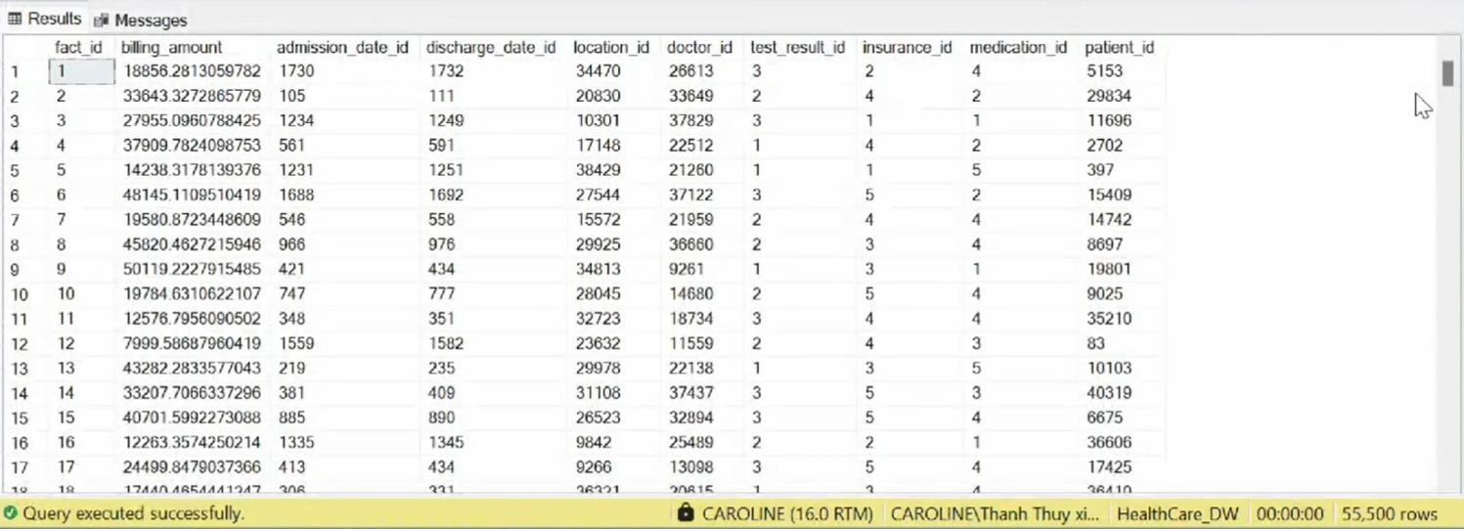

Hình 75 . Đổ dữ liệu

# CHƯƠNG 3. PHÂN TÍCH DỮ LIỆU TRONG KHO( SSAS)

## TẠO PROJECT SSAS TRONG VISUAL STUDIO

* Trước tiên tạo Mở Project SSIS tạo một Excute SQL Task mới:

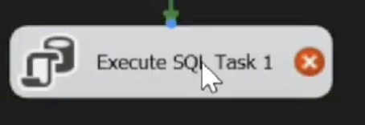

Hình 76. Tạo Excute SQL Task

* Tạo khoá ngoại và chạy lại project SSIS

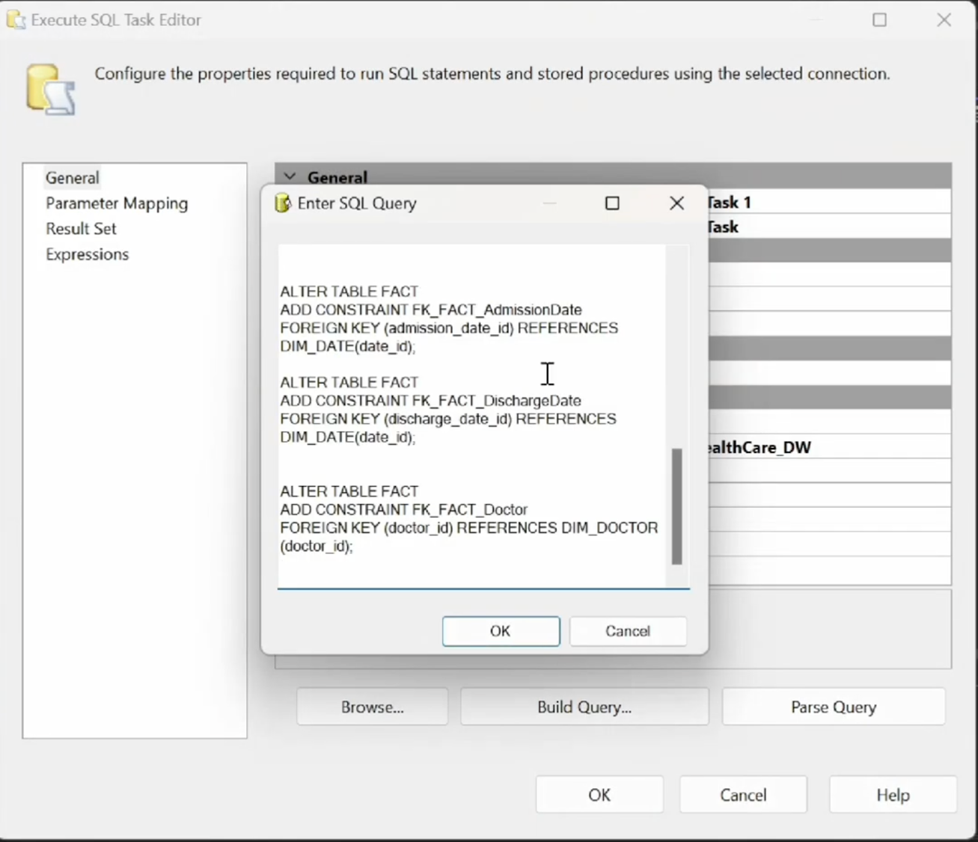

Hình 77 . Tạo Khóa ngoại

* **Bước 1**: Tạo project với template Analysis Services Multidimensional Project

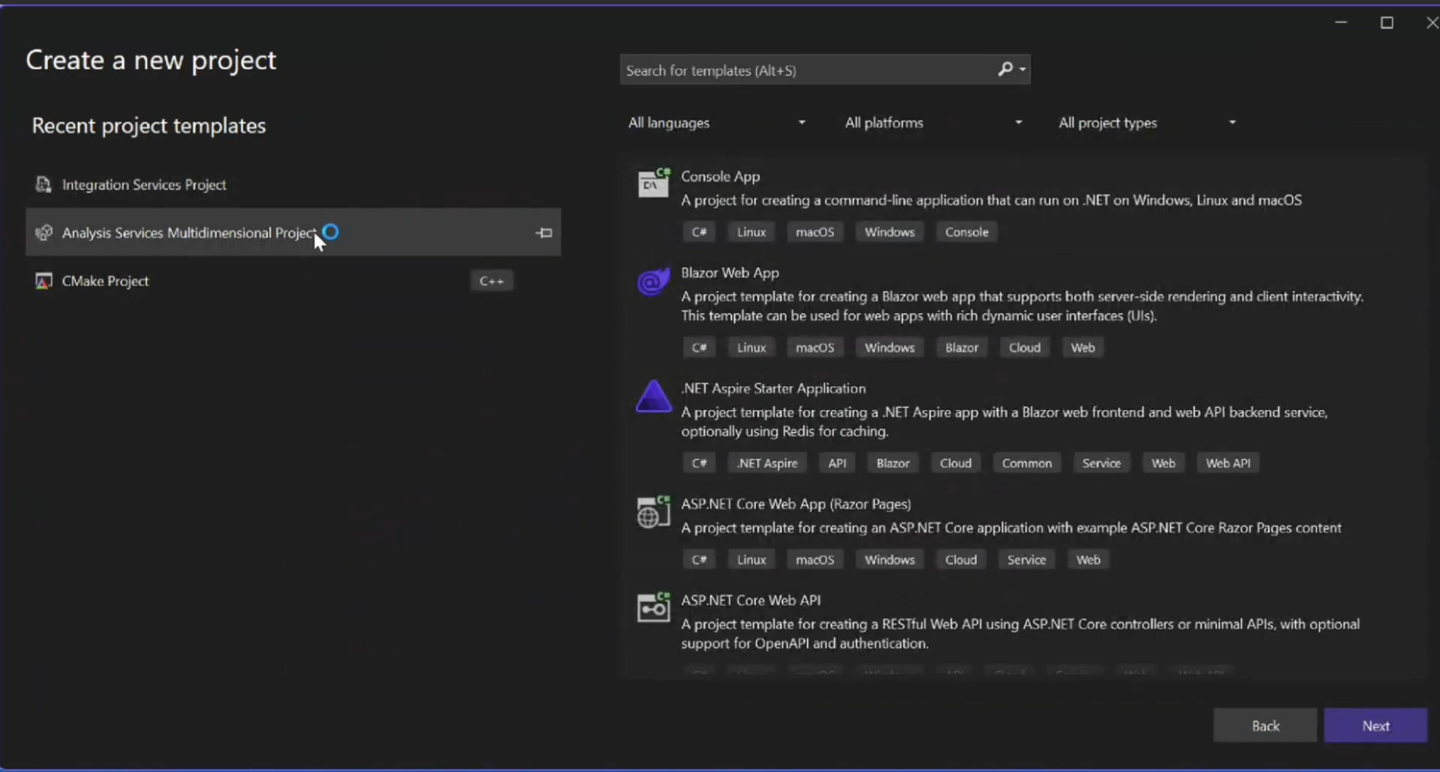

Hình 78 . Taọ Project SSAS

* **Bước 2**: Sau đó chọn đường dẫn để lưu project và đặt tên. Nhấn OK, màn hình sẽ hiển thị giao diện quá trình SSAS.

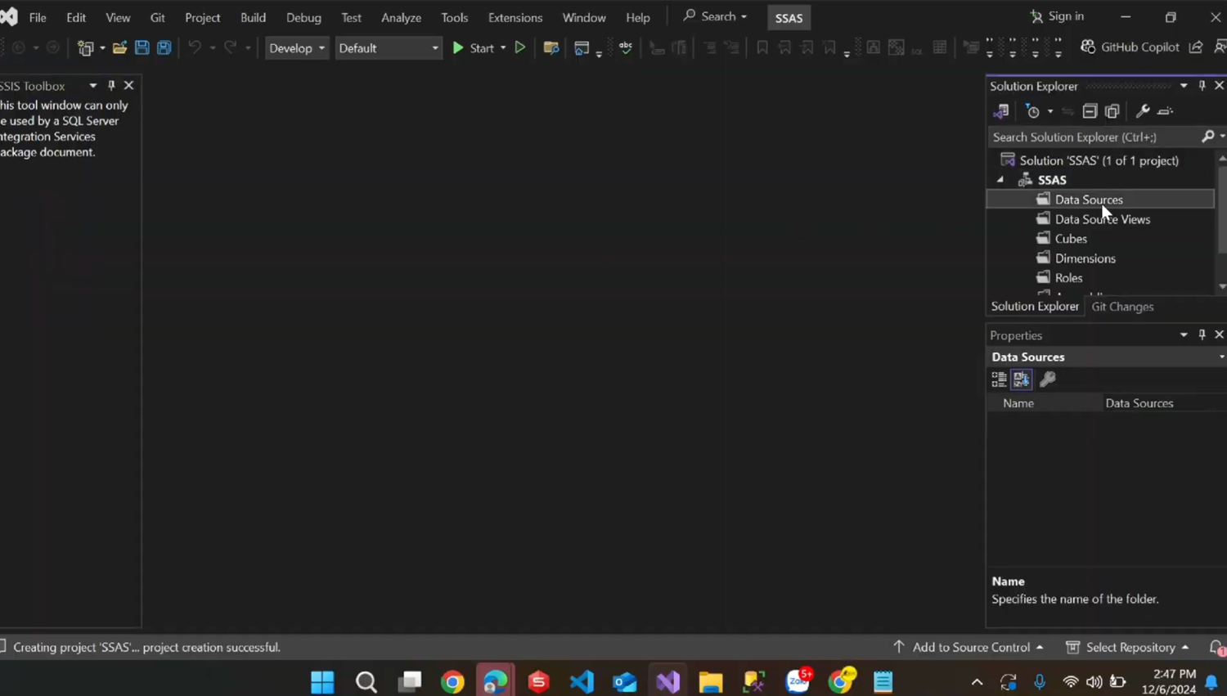

Hình 79 . Lưu project

## XÁC ĐỊNH DỮ LIỆU NGUỒN( DEFINE DATE SOURCE)

* **Bước 1:** Bên gốc phải phần Solution Explorer nhấn chuột phải vào Data Source.

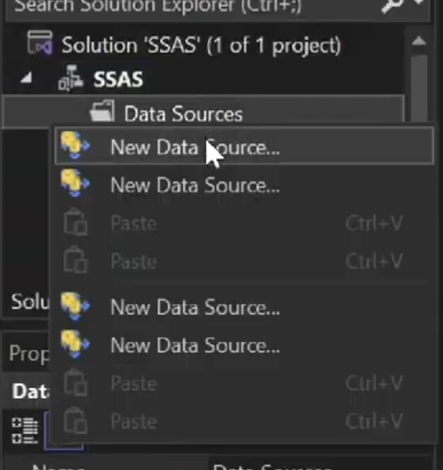

Hình 80. New Data Source

* **Bước 2:** Chọn New.

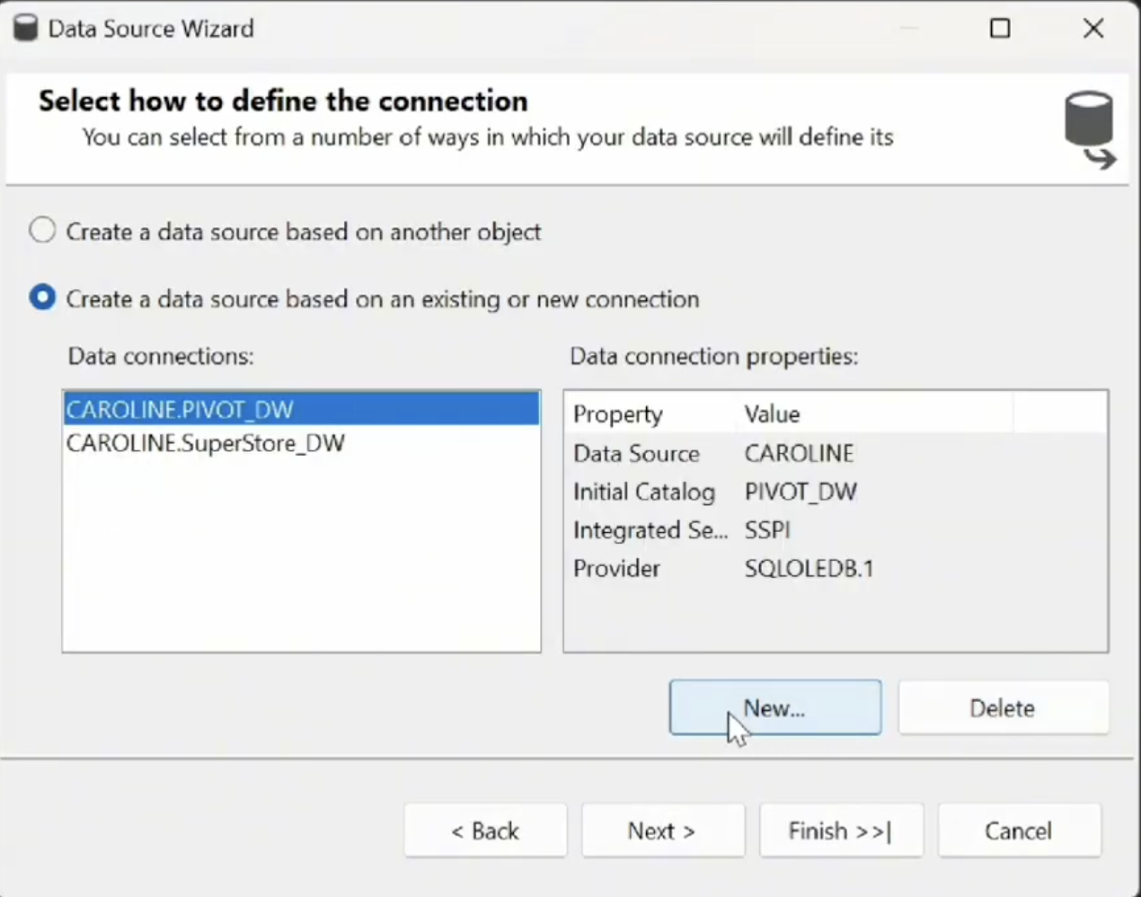

Hình 81. New Data Source

* **Bước 3:** Chọn server name và kết nối database.

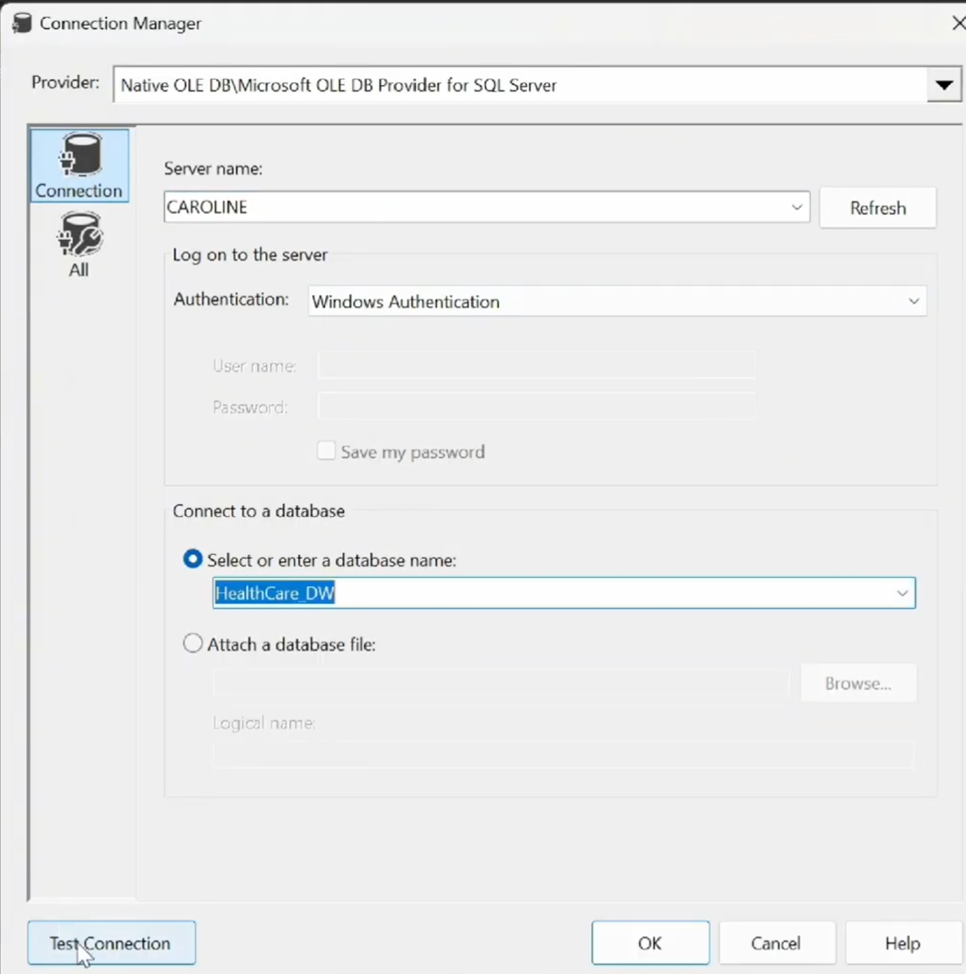

Hình 82. Kết nối database

* **Bước 4:** Bấm Next, chọn Use the service account.

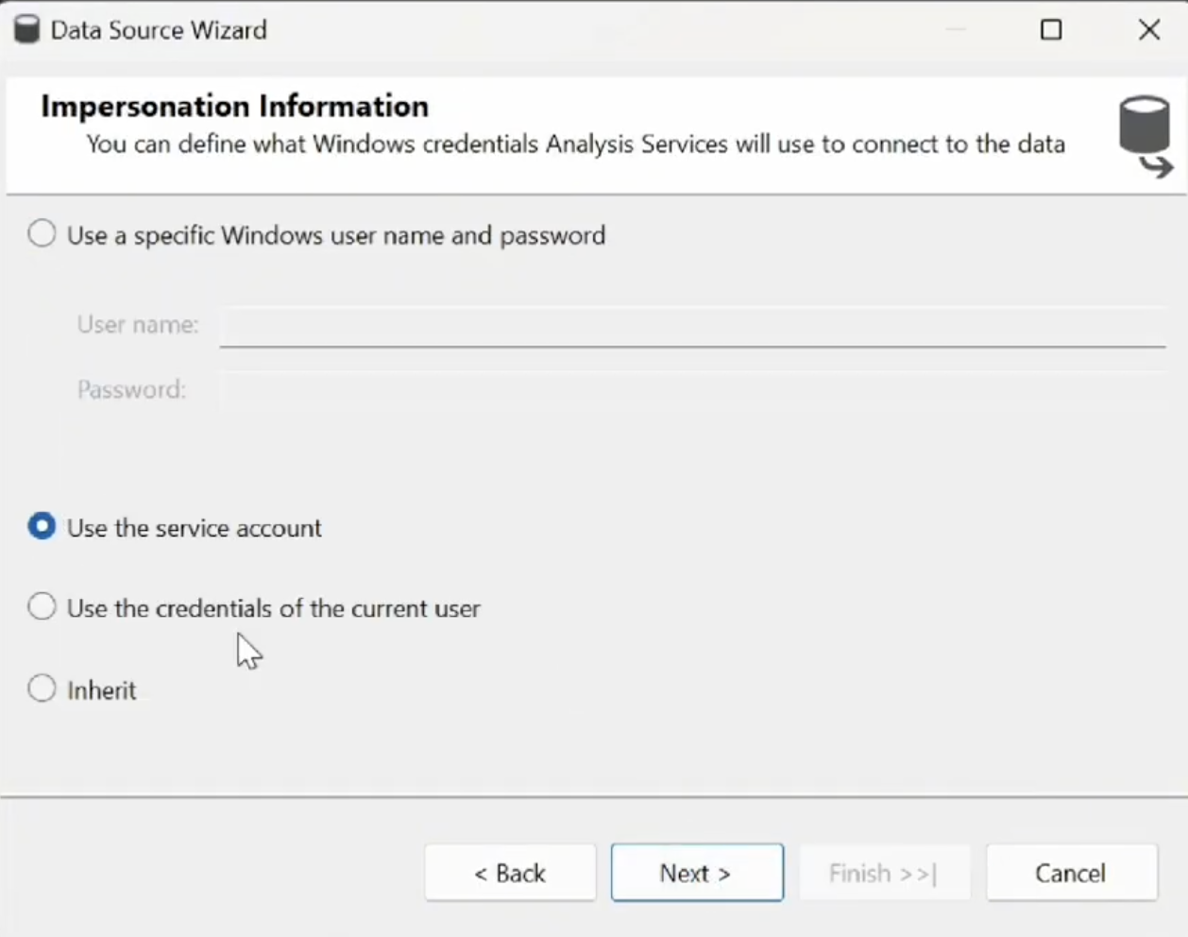

Hình 83 . Use the service account.

* **Bước 5:** Bấm Next, chọn finish.

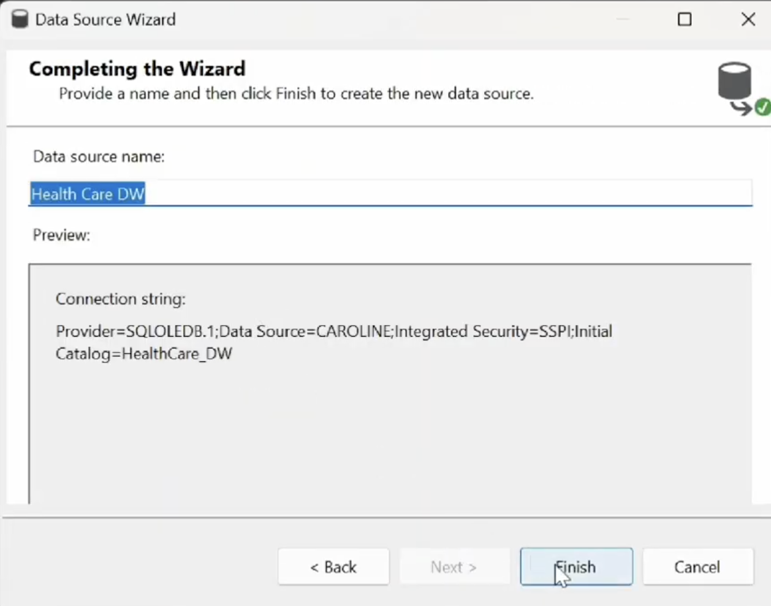

Hình 84 . Finish

## XÁC ĐỊNH KHUNG NHÌN DỮ LIỆU NGUỒN( DEFINE DATE SOURCE VIEW)

* **Bước 1:** Bên góc phải phần Solution Explorer nhấn chuột phải vào Data Source View

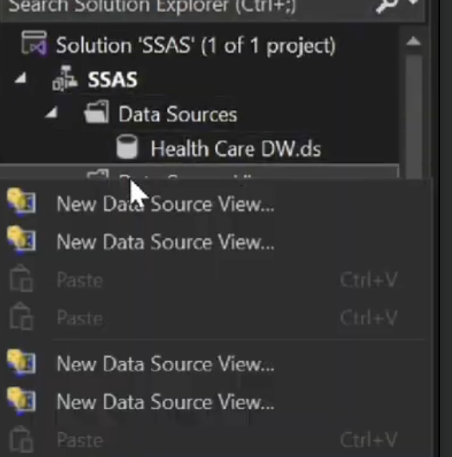

Hình 85. New Data Source View

* **Bước 2:** Chọn dataset của project và bấm next.

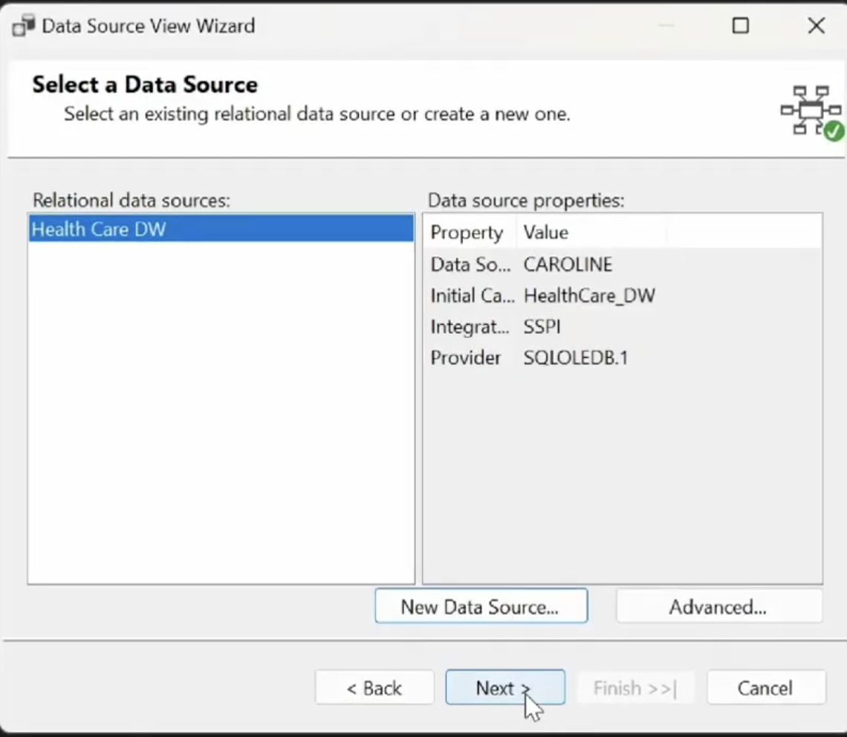

Hình 86. Chọn DATASET

* **Bước 3:** Chọn bảng FACT và DIM cho quá trình phân tích và bấm Next

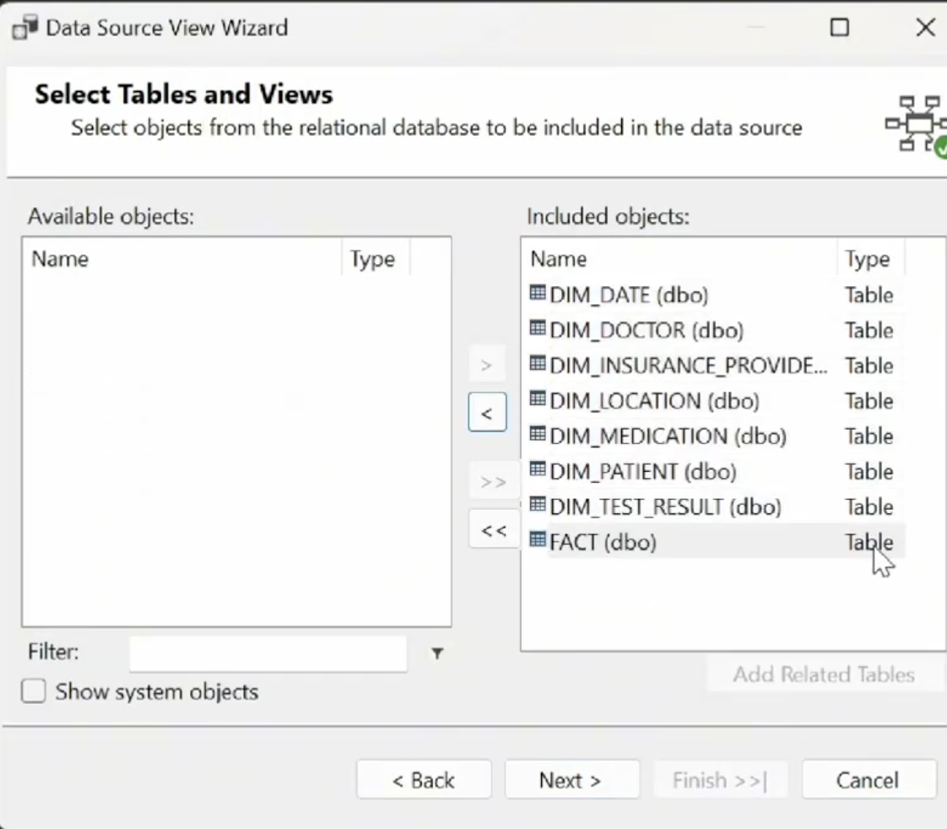

Hình 87 . Chọn các bảng FACT và DIM

* **Bước 4:** Nhấn Finish để kết thúc quá trình.

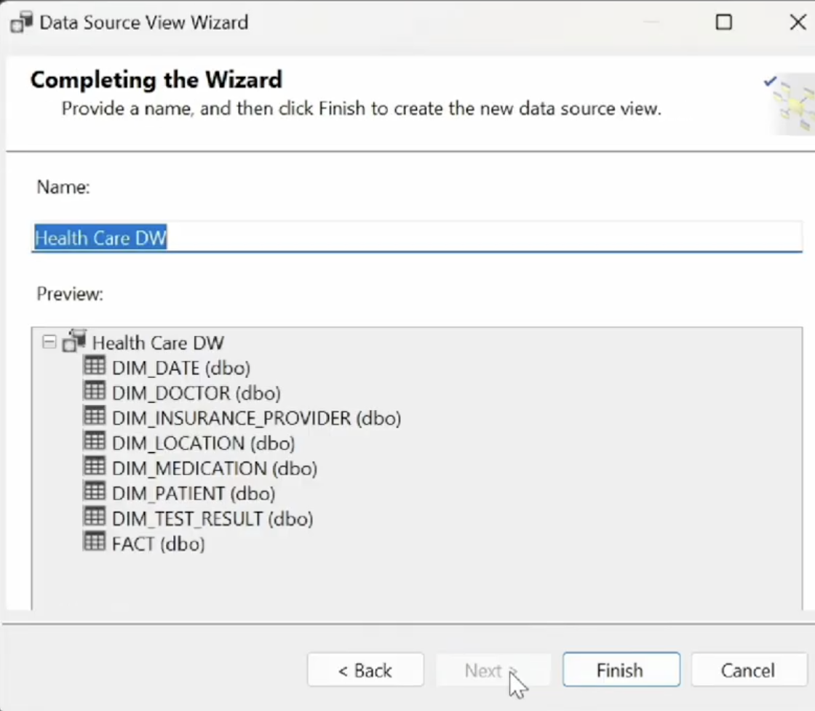

Hình 88. FINISH

## XÁC ĐỊNH CÁC CHIỀU ( DEFINE A DIMENSION)

* **Bước 1:** Bên gốc phải phần Solution Explorer nhấn chuột phải vào Dimension và chọn New Dimension.

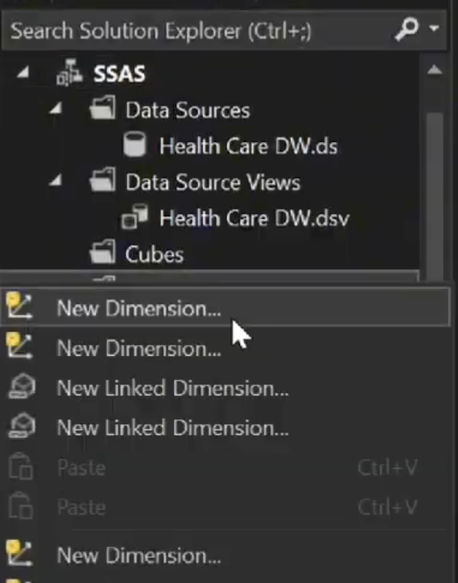

Hình 89. New Dimension

* **Bước 2:** Nhấn Next.

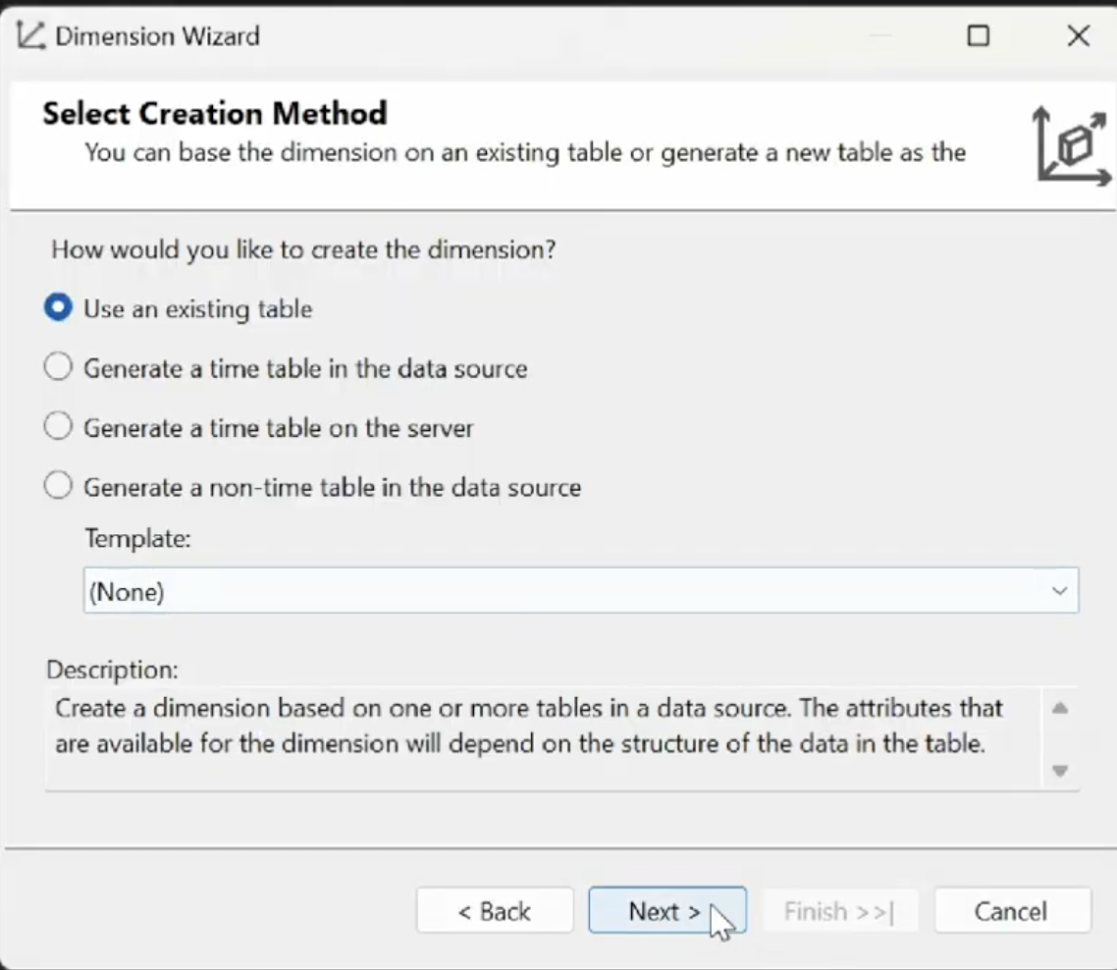

Hình 90 . Tạo Dimesion

* **DIM_DATE**

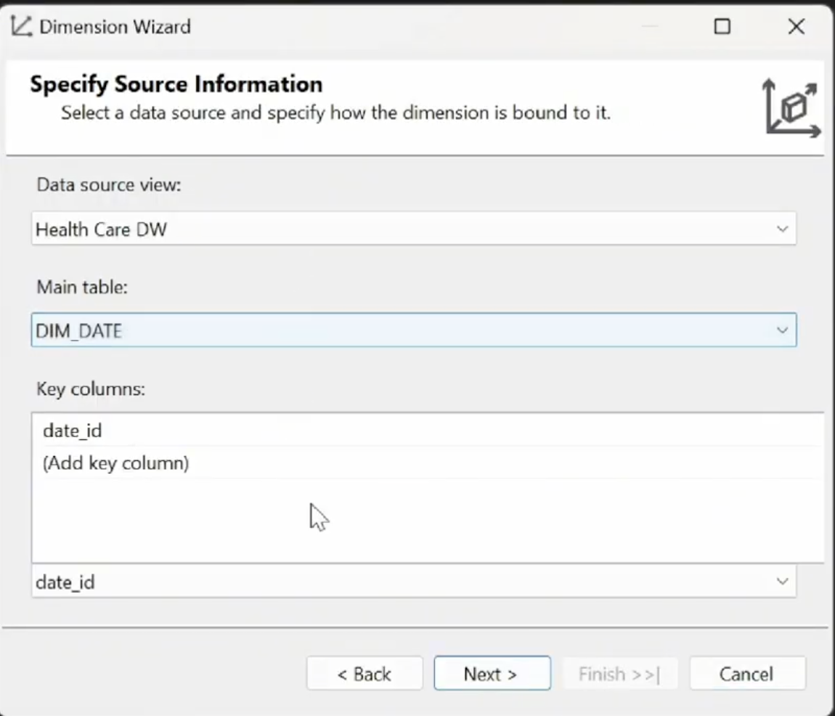

Hình 91. DIM_DATE

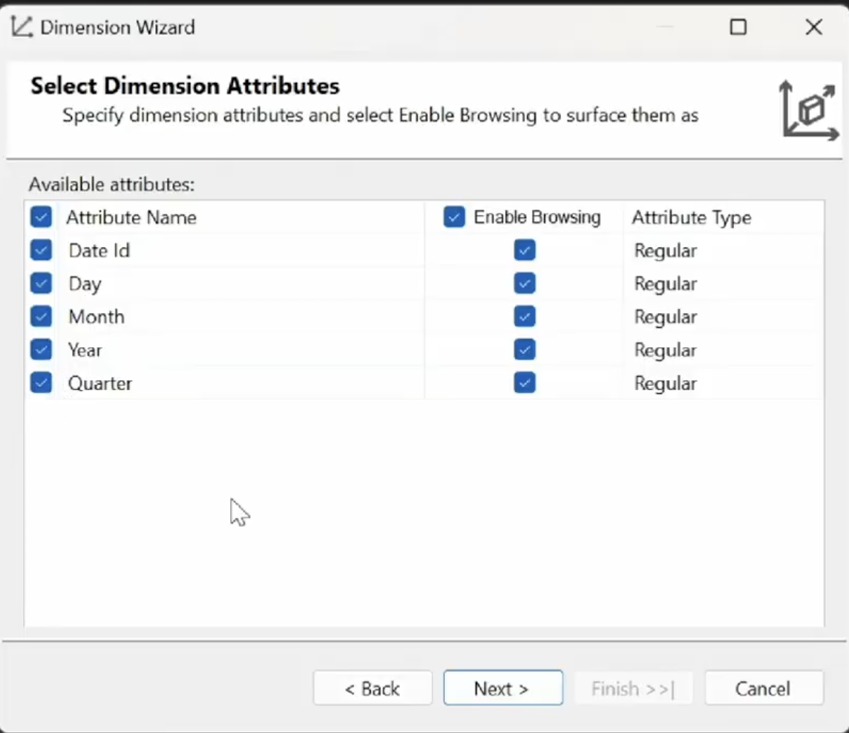

Hình 92. Chọn thuộc tính cho DIM_DATE

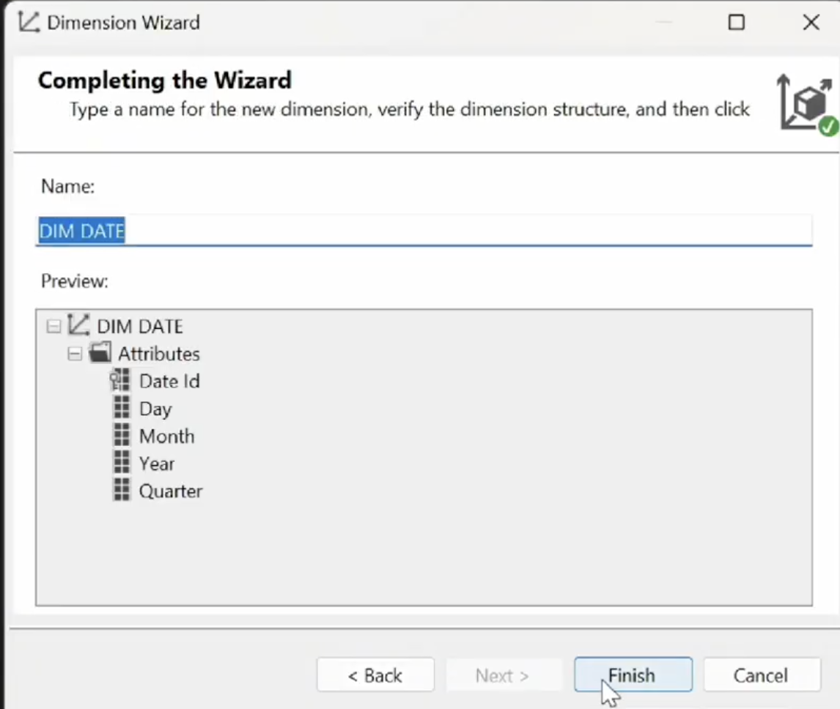

Hình 93 . Completing

* **DIM_DOCTOR**

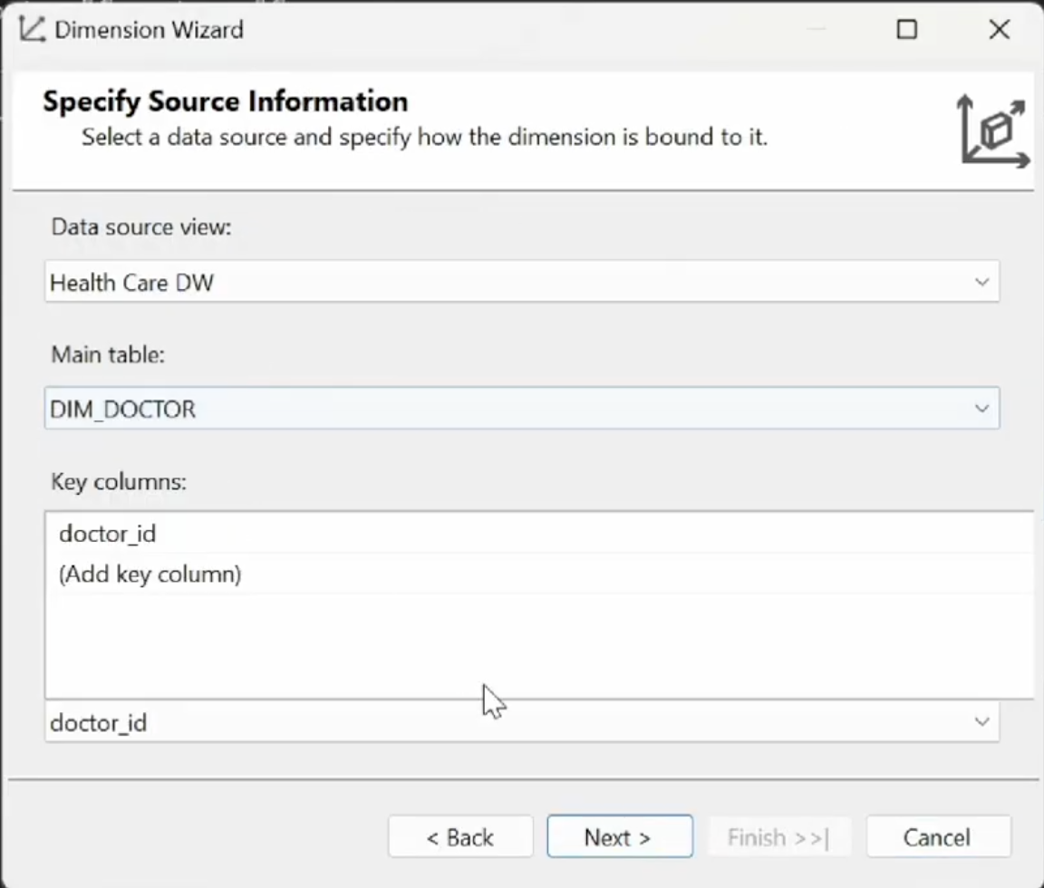

Hình 94. DIM_DOCTOR

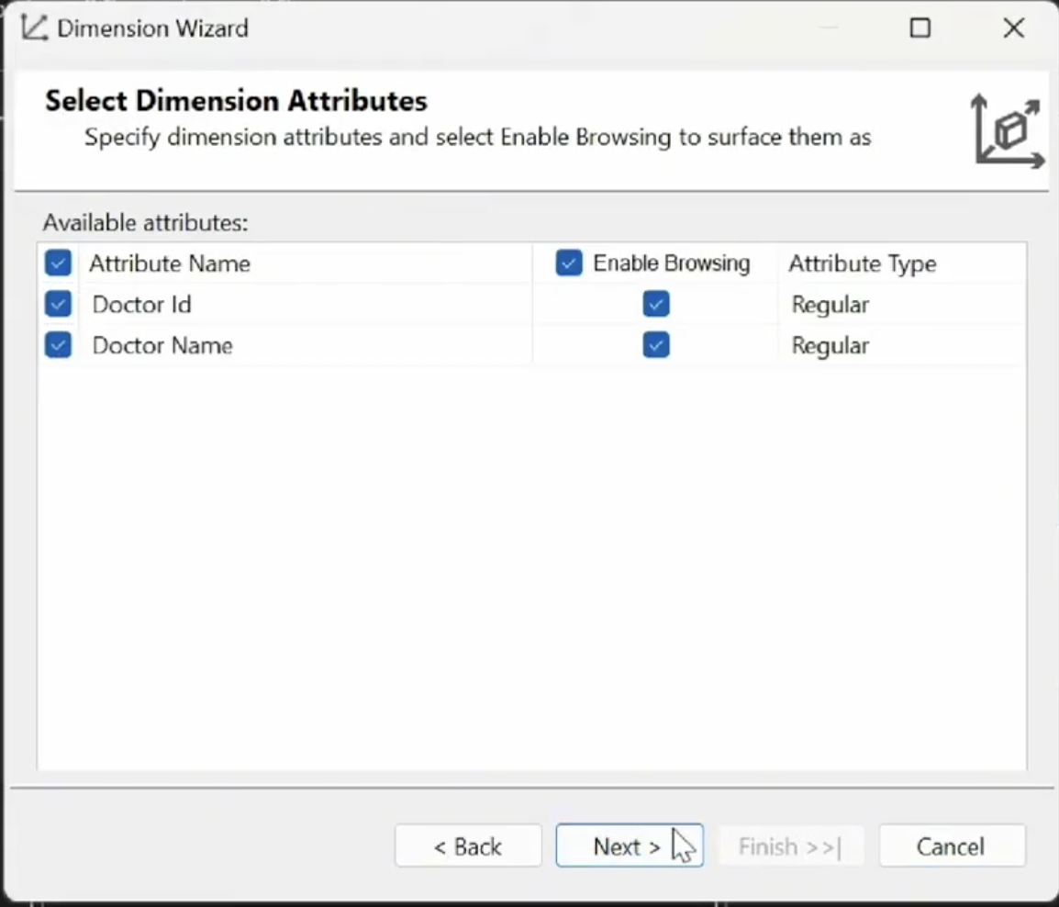

Hình 95. Chọn thuộc tính cho DIM_DOCTOR

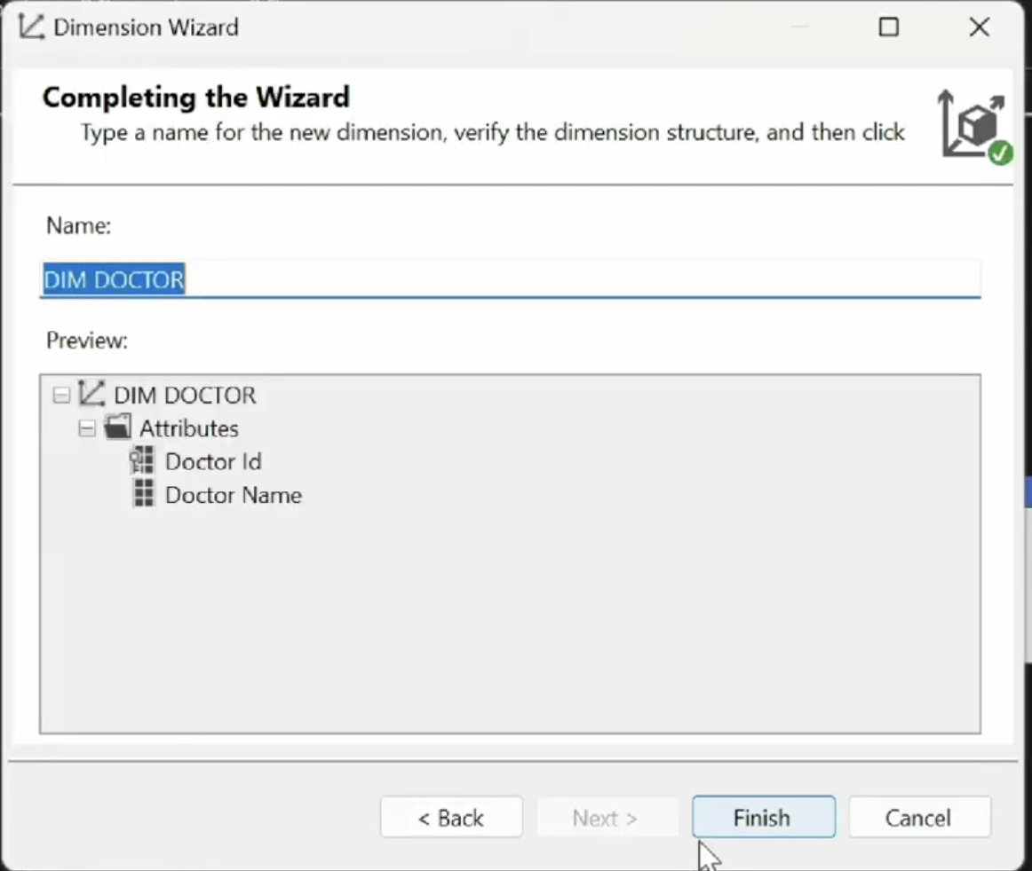

Hình 96. Hoàn thành tạo DIM_DOCTOR

* **DIM_INSURANCE_PROVIDER**

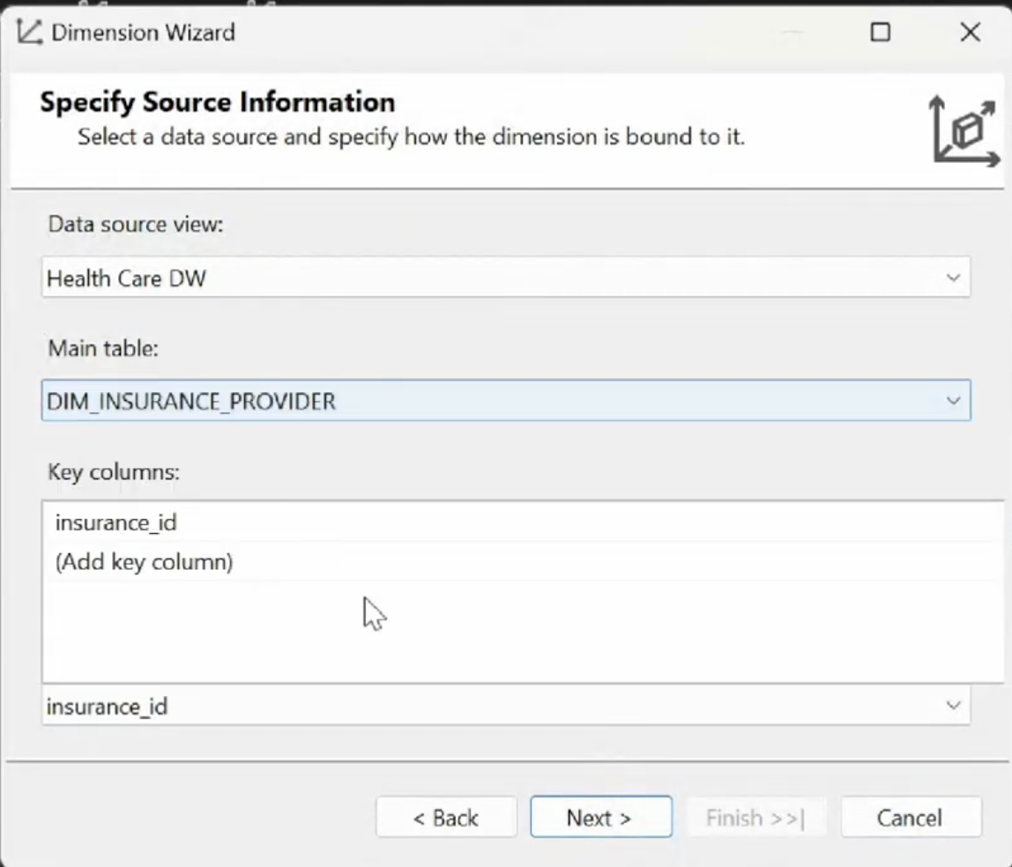

Hình 97. DIM_INSURANCE_PROVIDER

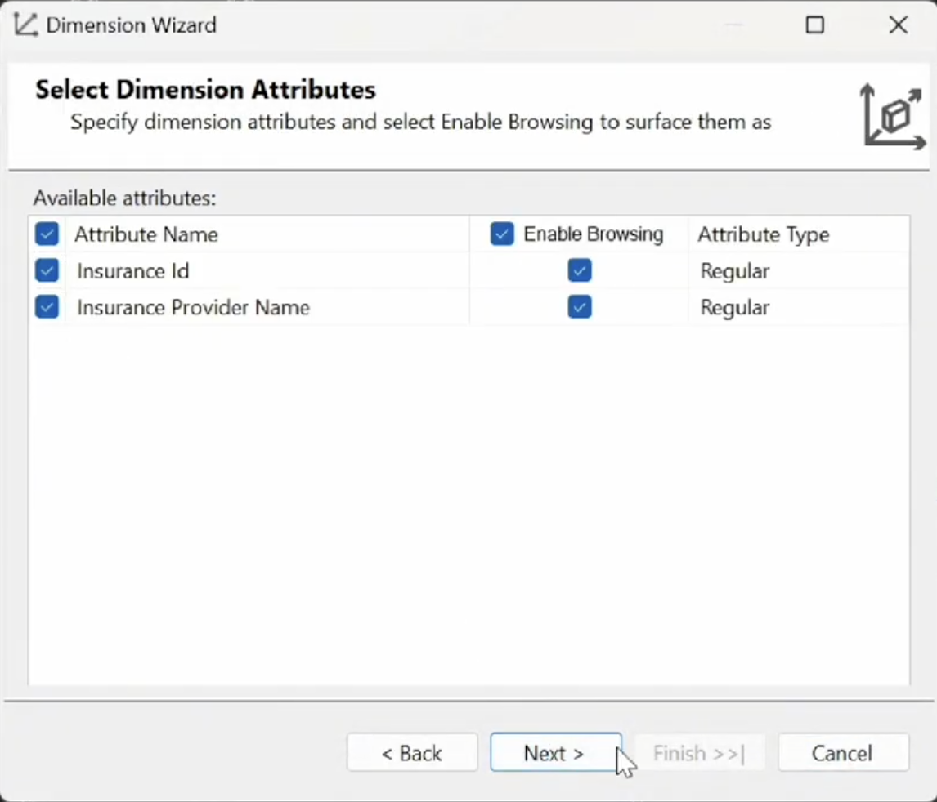

Hình 98. Chọn thuộc tính cho DIM_INSURANCE_PROVIDER

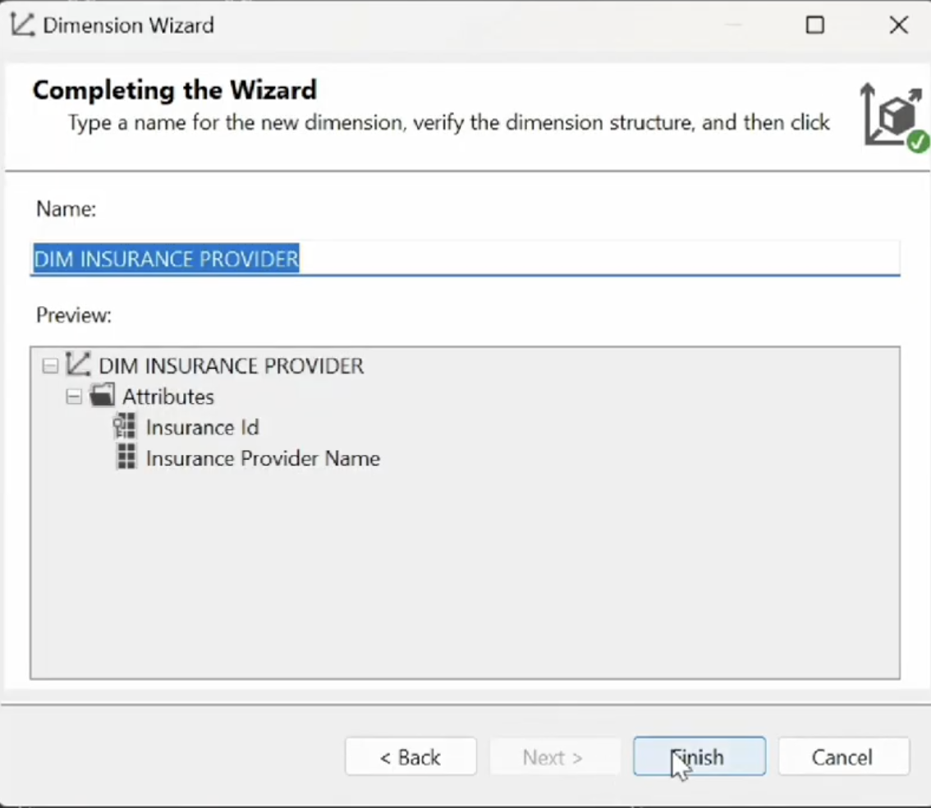

Hình 99 . Hoàn thành tạo DIM_INSURANCE_PROVIDER

* **DIM_LOCATION**

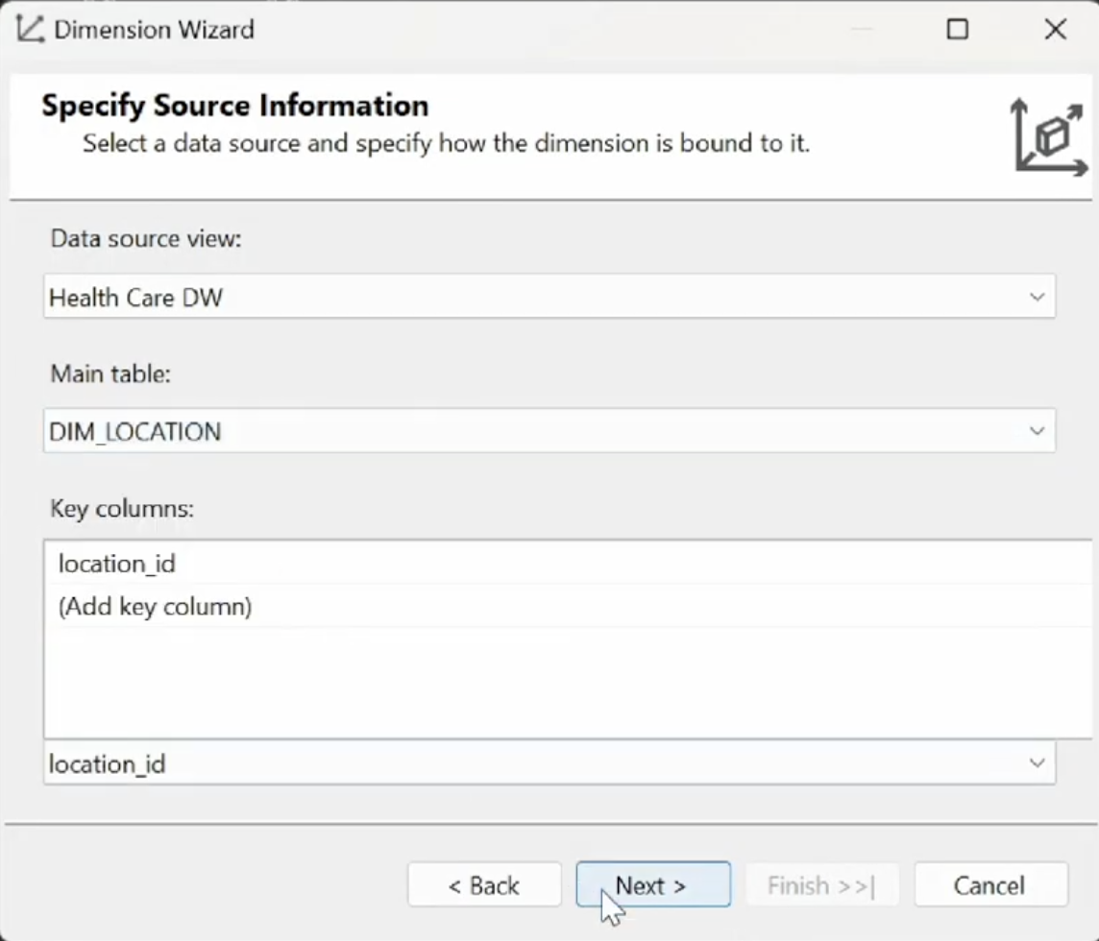

Hình 100. DIM_LOCATION

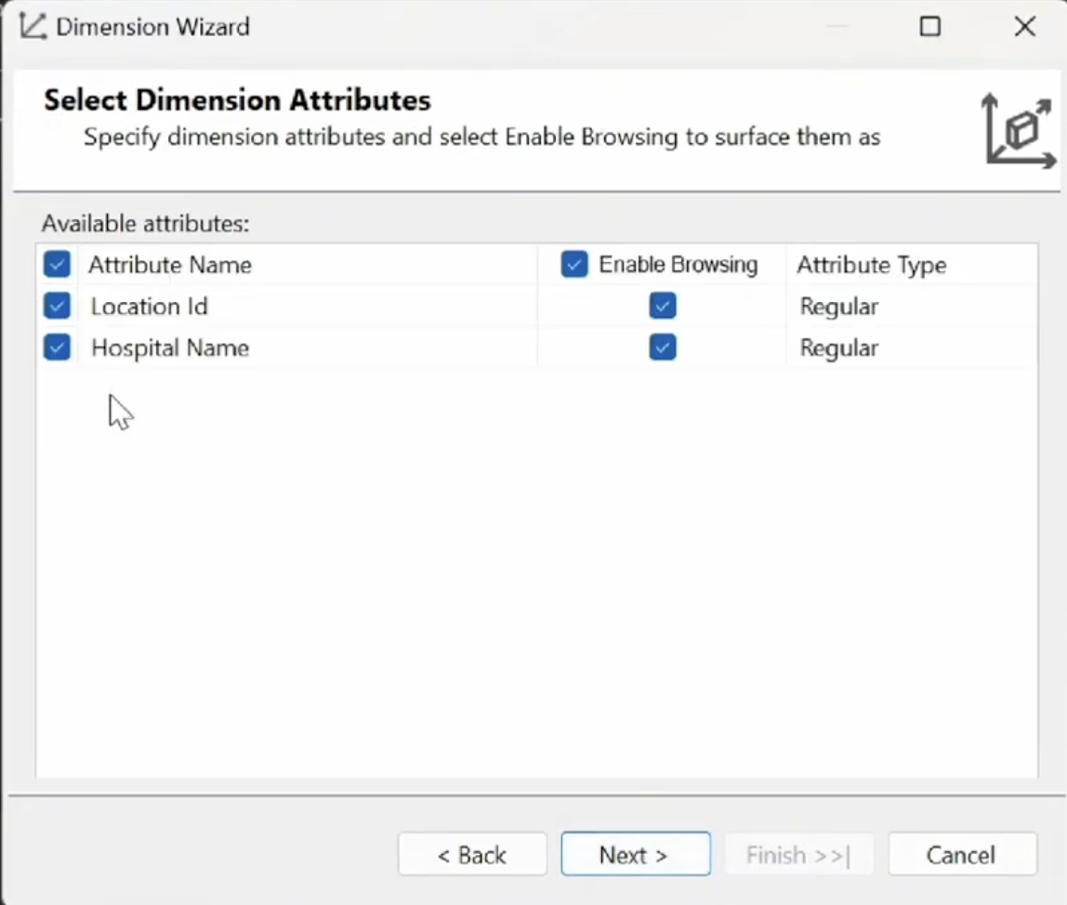

Hình 101. Chọn thuộc tính cho DIM_LOCATION

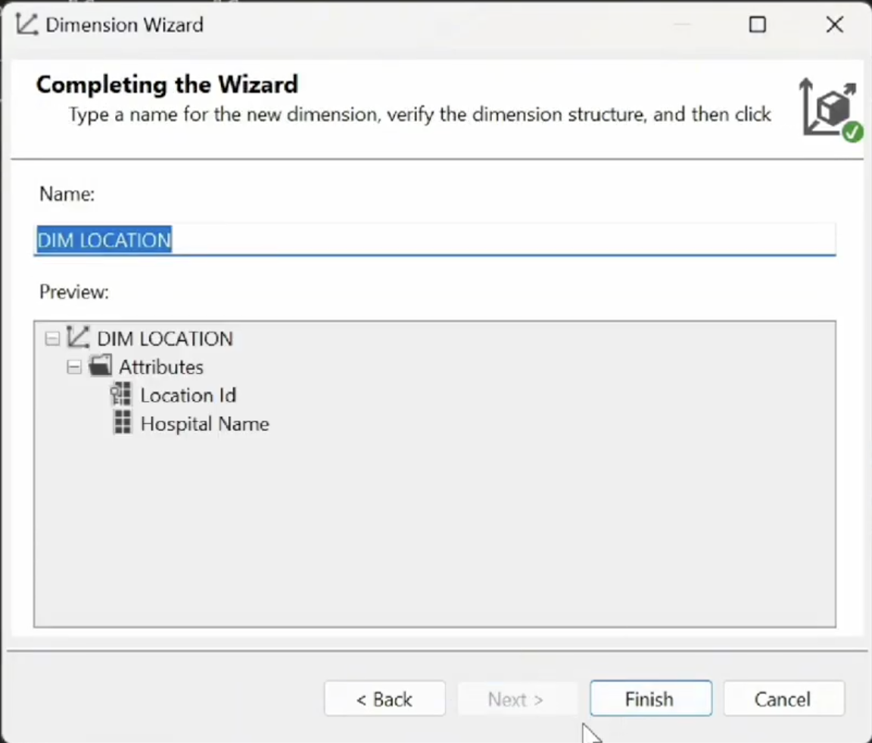

Hình 102 . Hoàn thành tạo DIM_LOCATION

* **DIM_MEDICATION**

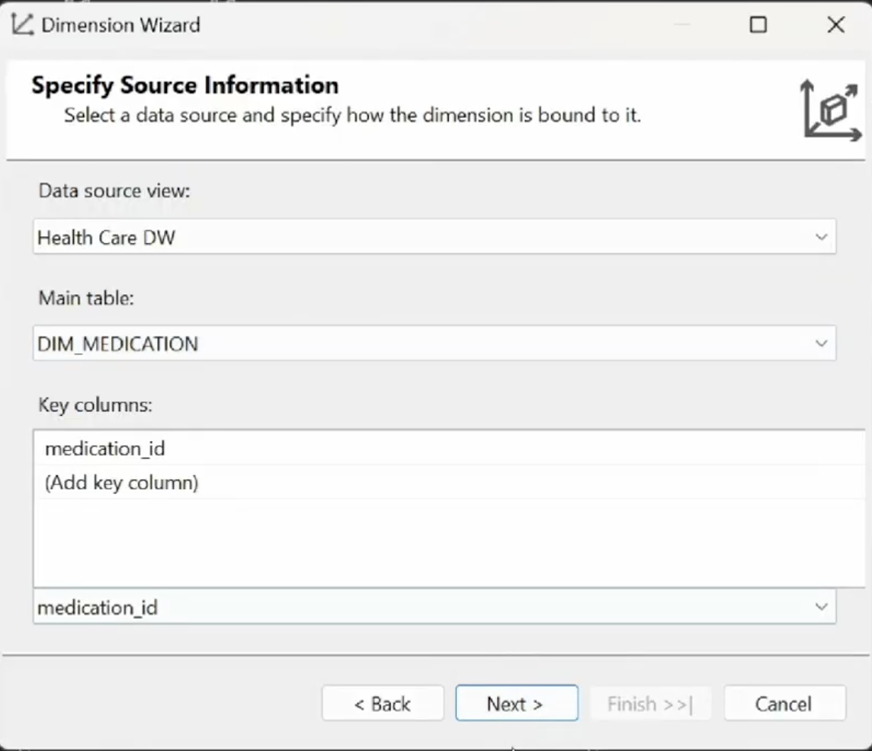

Hình 103. DIM_MEDICATION

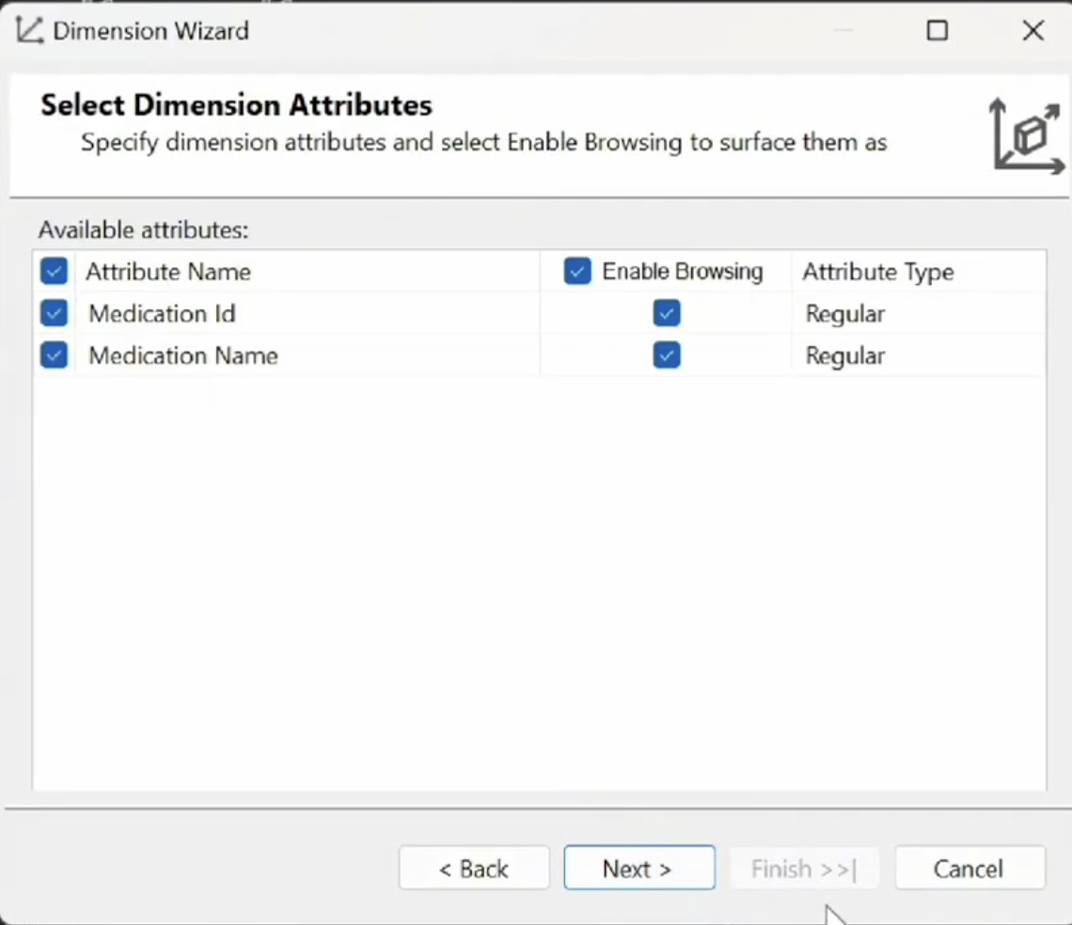

Hình 104. Chọn thuộc tính cho DIM_MEDICATION

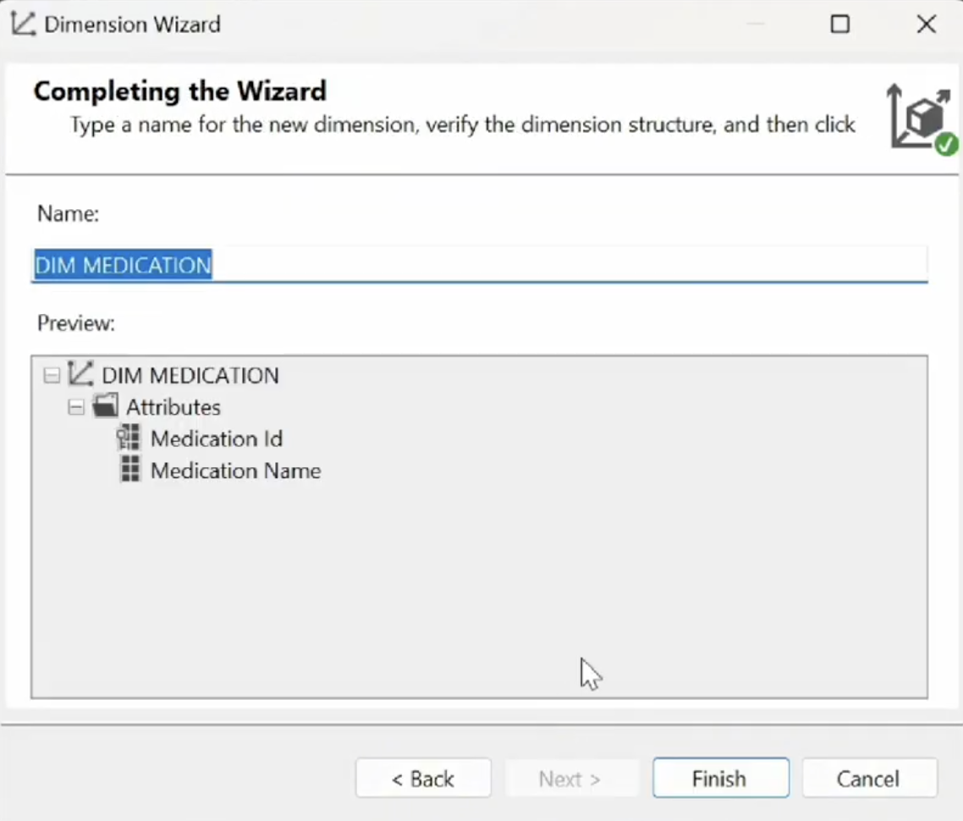

Hình 105. Hoàn thành tạo DIM_MEDICATION

* **DIM_PATIENT**

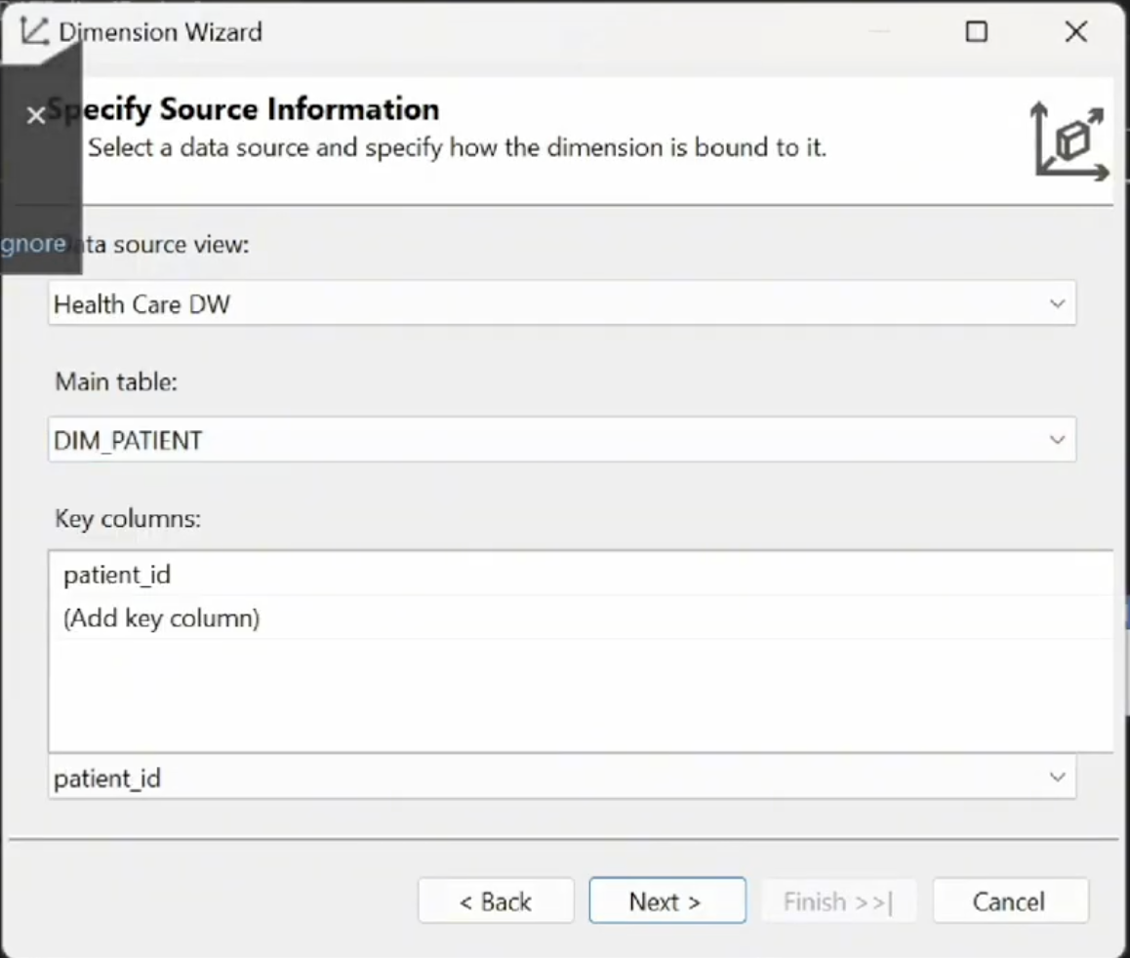

Hình 106 . DIM_PATIENT

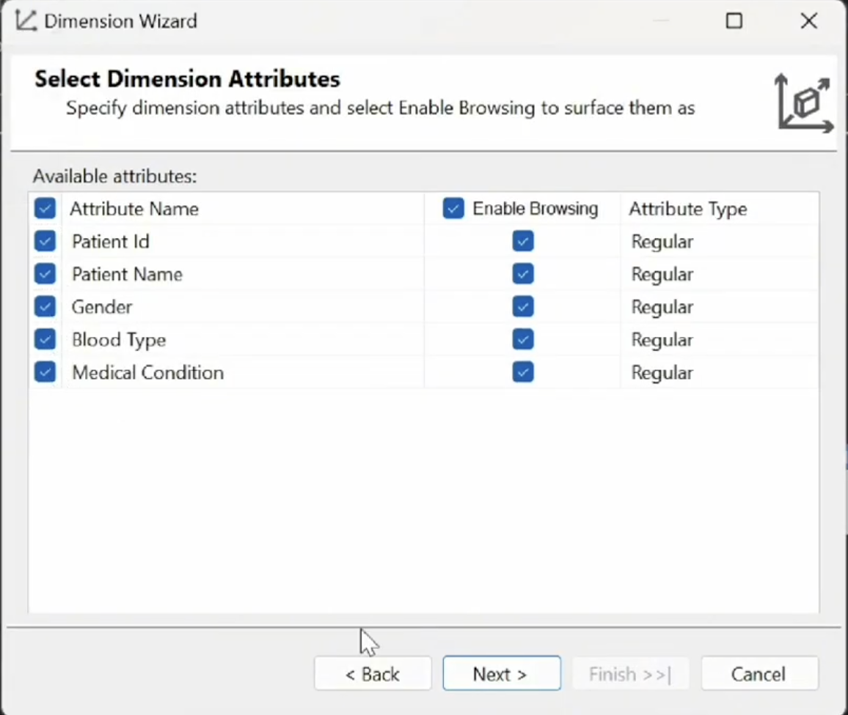

Hình 107. Chọn thuộc tính cho DIM_PATIENT

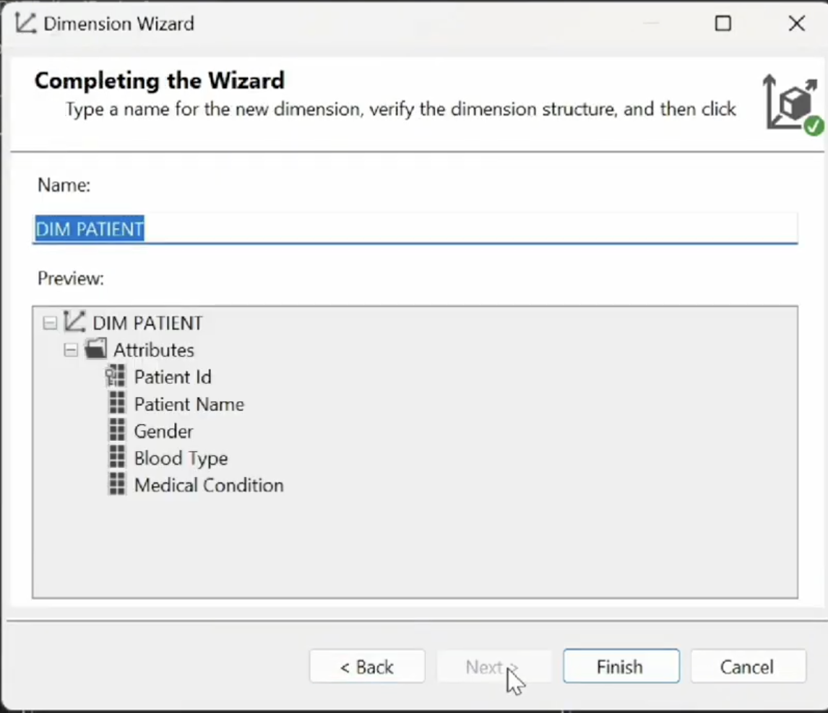

Hình 108 . Hoàn thành tạo DIM_PATIENT

* **DIM_TEST_RESULT**

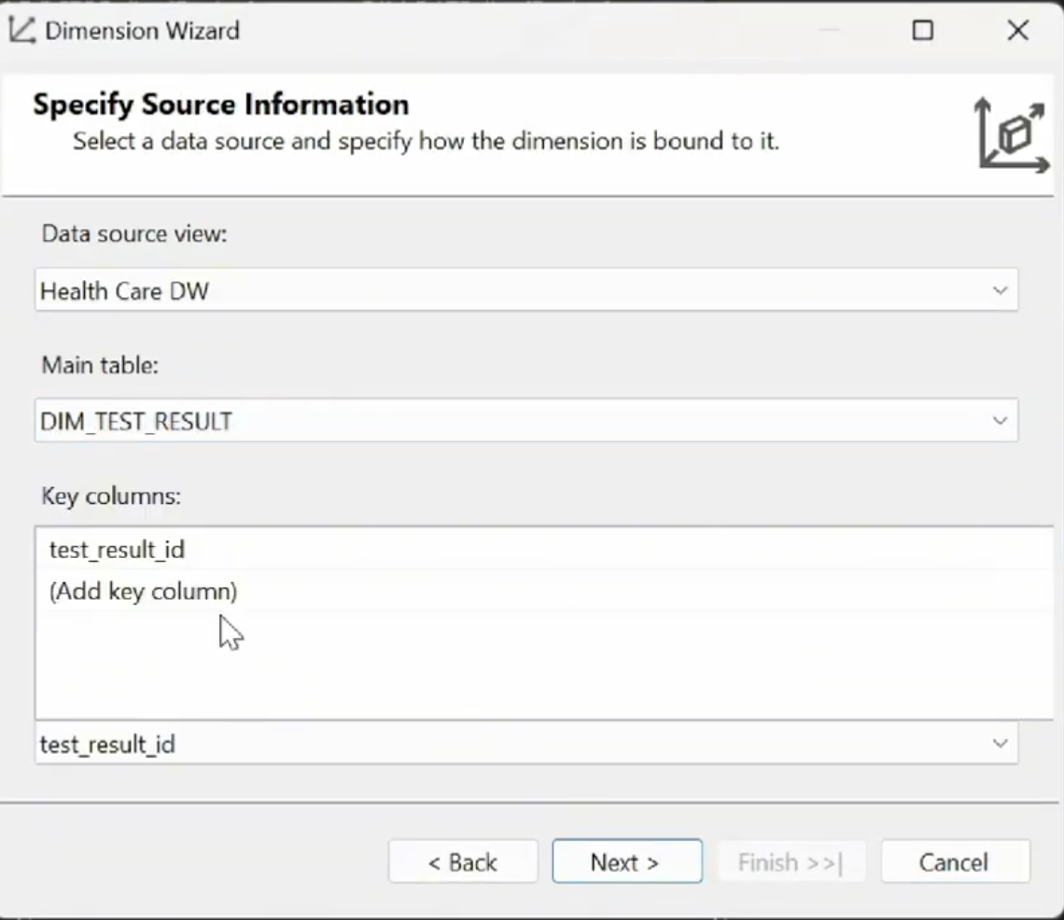

Hình 109 . DIM_ TEST_RESULT

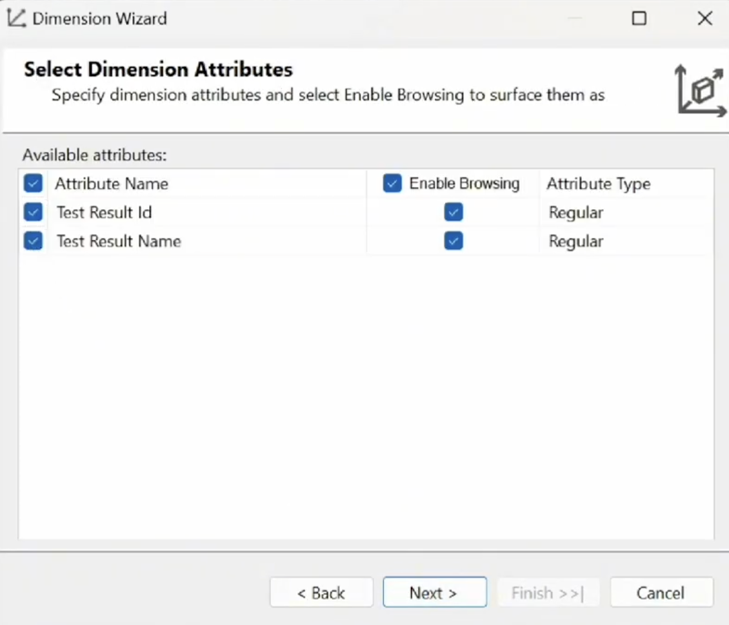

Hình 110 . Chọn thuộc tính cho DIM_TEST_RESULT

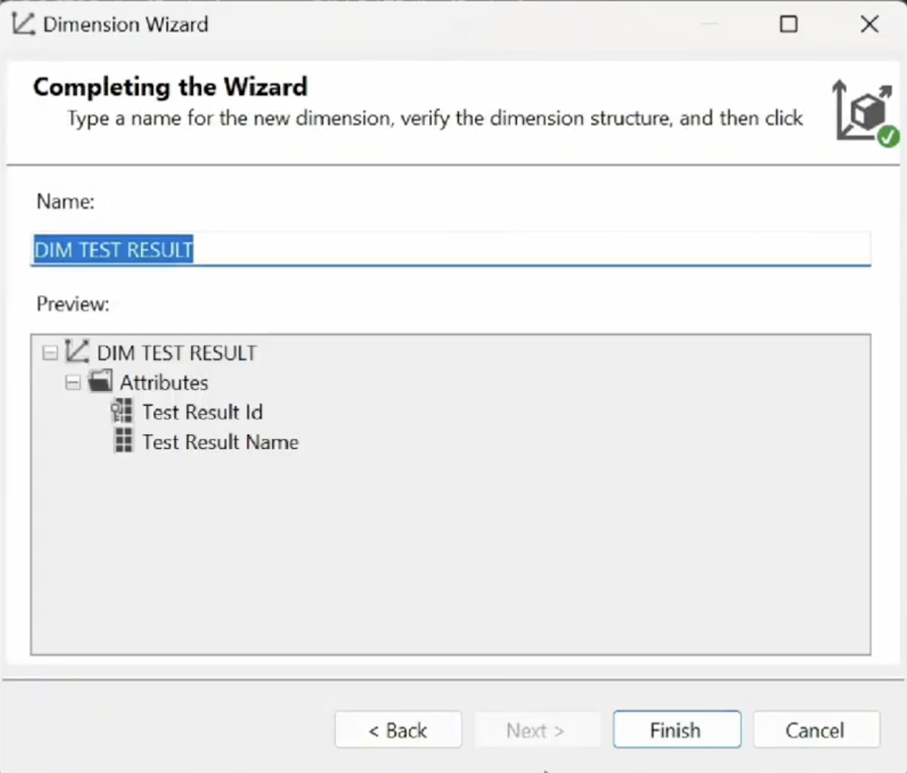

Hình 111 . Hoàn thành tạo DIM_TEST_RESULT

## XÂY DỰNG CÁC KHỐI VÀ CÁC MEASURE

* **Bước 1:** Bên gốc phải phần Solution Explorer nhấn chuột phải vào Cubes và chọn New Cube.

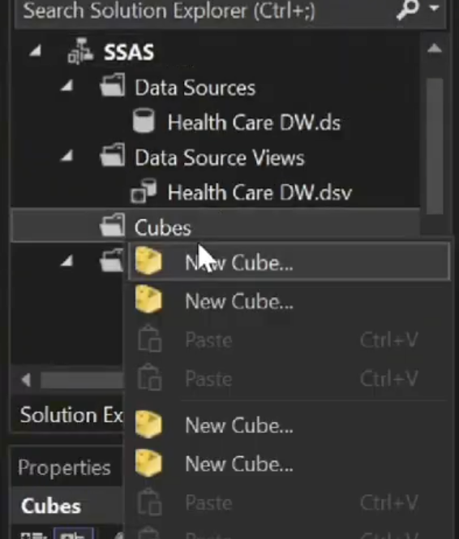

Hình 112 . New Cube

* **Bước 2:** Chọn bảng FACT và chọn Next.

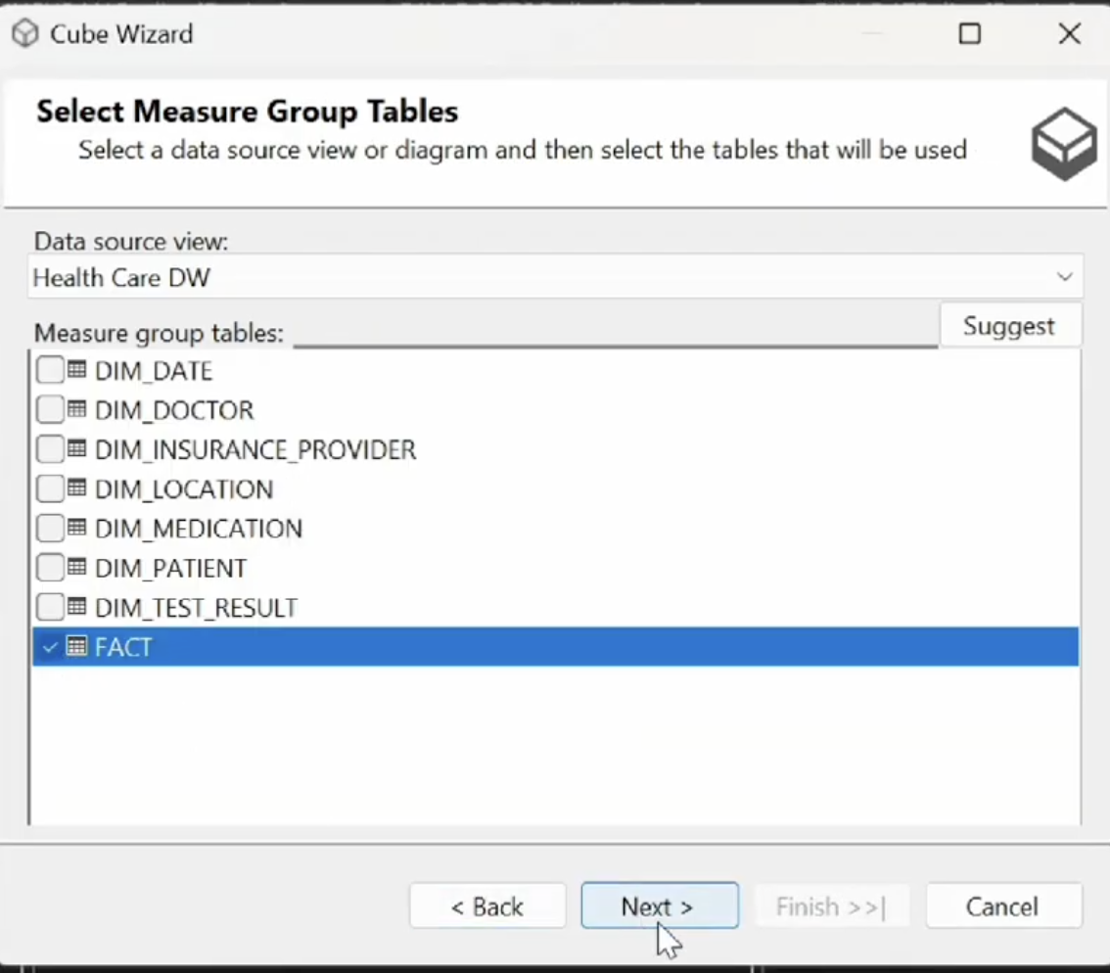

Hình 113 . Chọn bảng FACT

* **Bước 3:** Chọn các độ đo và bấm Next

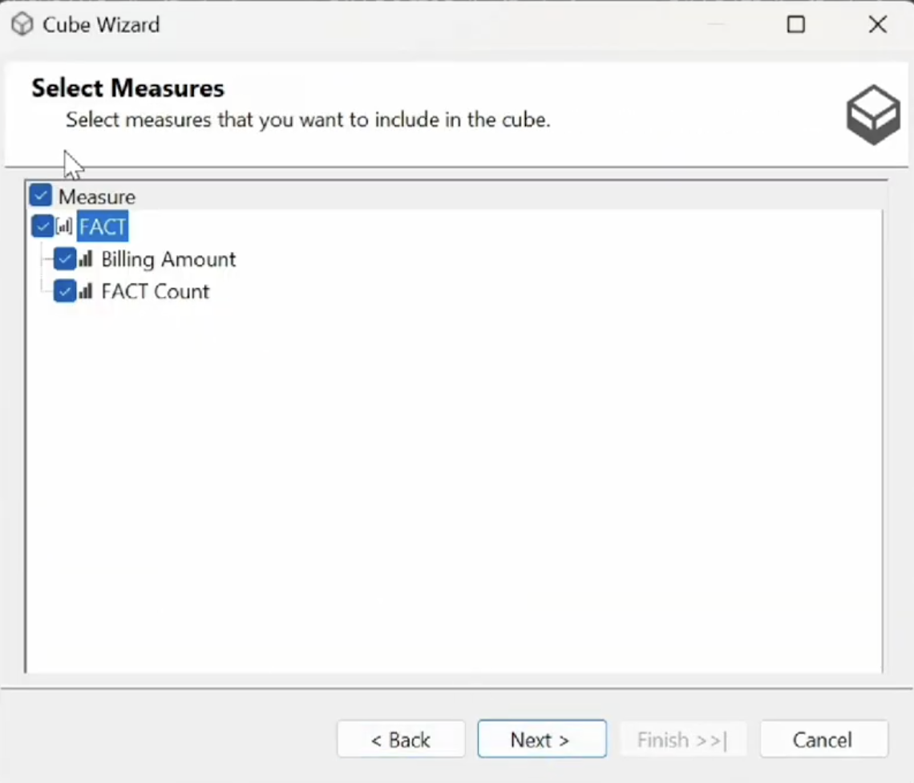

Hình 114 . Chọn các độ đo

* **Bước 4:** Chọn các bảng DIM và bấm Next

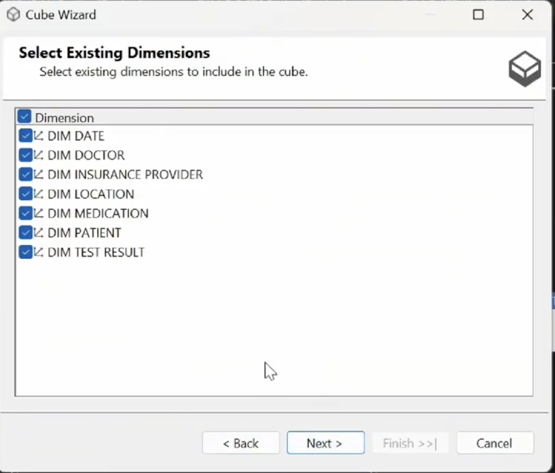

Hình 115. Chọn các bảng DIM

* **Bước 2:** Chọn finish để kết thúc quá trình tạo cube.

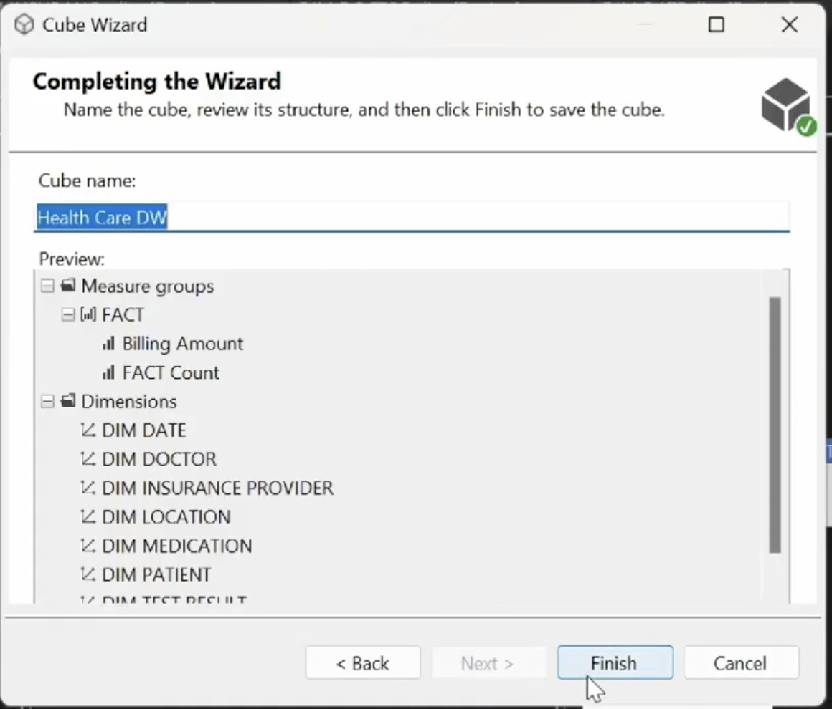

Hình 116 . Kết thúc quá trình tạo Cube

## ĐỔI TÊN VÀ THUỘC TÍNH CÁC MEASURES

* **Bước 1:** Để đổi tên và thuộc tính các độ đo trong phần Measure ta chọn Show measures grid
* **Bước 2:** Đổi tên các thuộc tính theo ý thích

## PHÂN CẤP TRONG BẢNG CHIỀU

### Bảng Dim_Date

* **Bước 1:** Kéo những thuộc tính cần thiết sang cửa sổ Hirearchy.

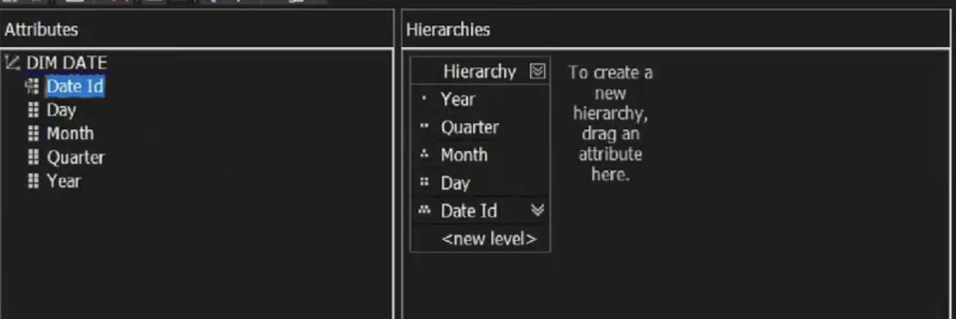

Hình 117 . Phân cấp bảng DIM_DATE

* **Bước 2:** Chọn thuộc tính Day và chọn Key Column trong properties của Day. Chọn các thuộc tính có độ phân cấp lớn hơn theo thứ tự lớn dần.

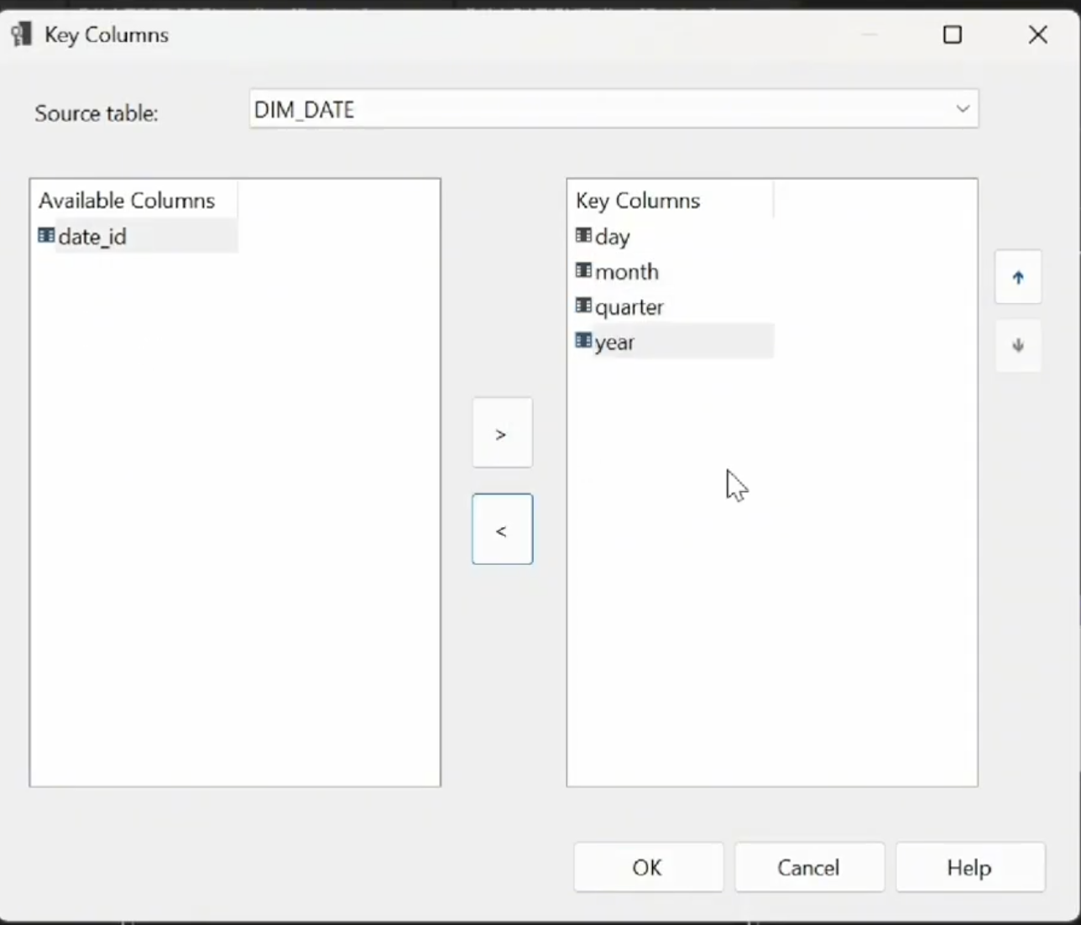

Hình 118. Phân cấp bảng DIM_DATE

* **Bước 3:** Đổi Name Column của Day.

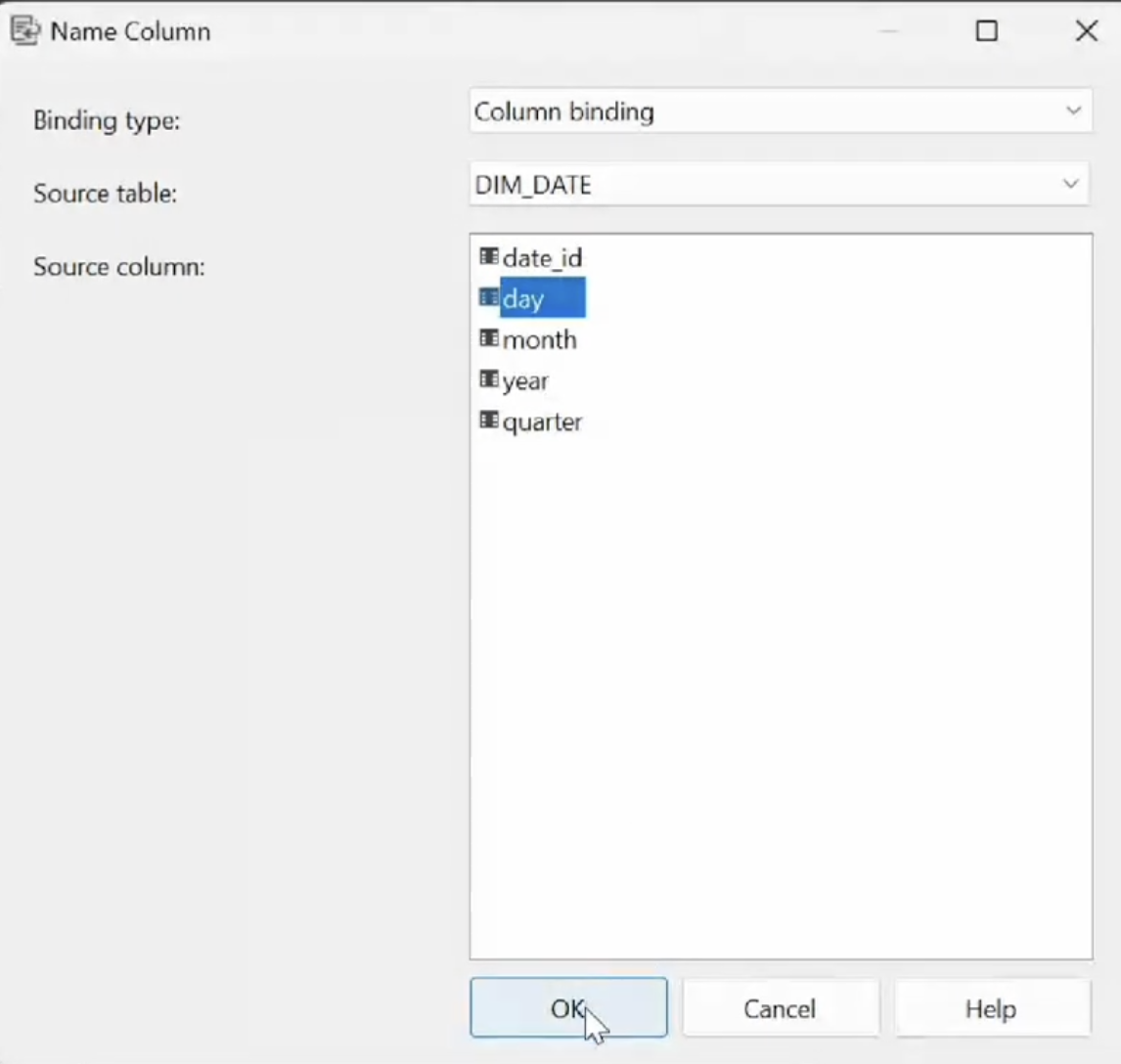

Hình 119. Đổi Name Column của Day

* **Bước 4:** Chọn thuộc tính Month và chọn Key Column trong properties của Month. Chọn các thuộc tính có độ phân cấp lớn hơn theo thứ tự lớn dần.

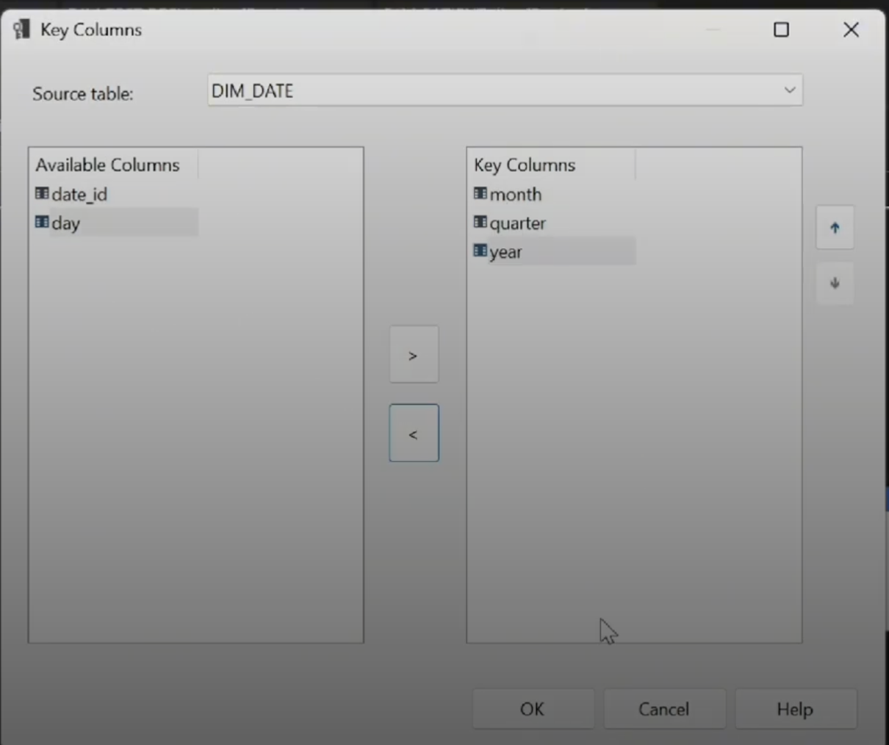

Hình 120 . Phân cấp bảng DIM_DATE

* **Bước 5:** Đổi Name Column của Month

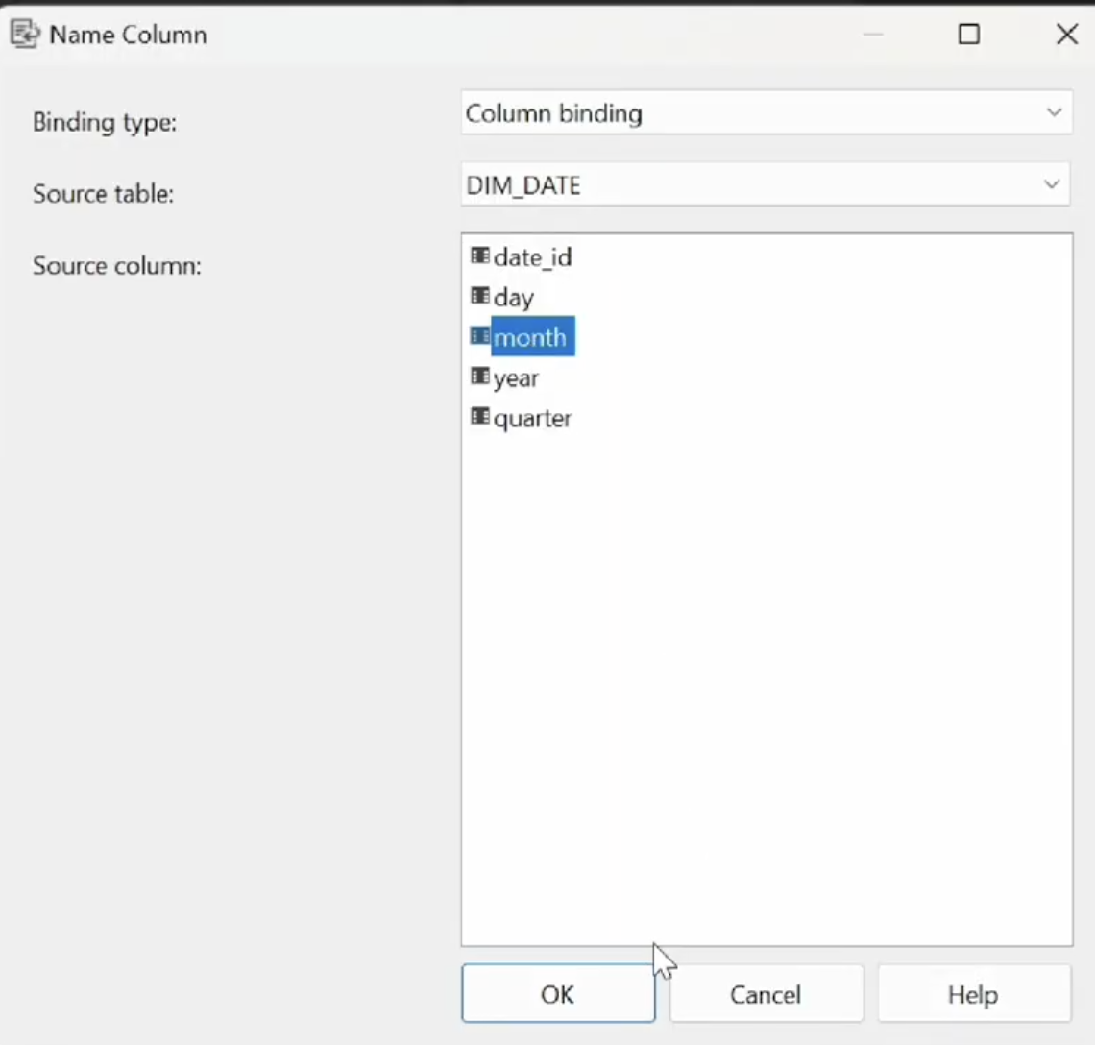

Hình 121. Đổi Name Column của Month

* **Bước 6:** Chọn thuộc tính Quarter và chọn Key Column trong properties của Quarter. Chọn các thuộc tính có độ phân cấp lớn hơn theo thứ tự lớn dần.

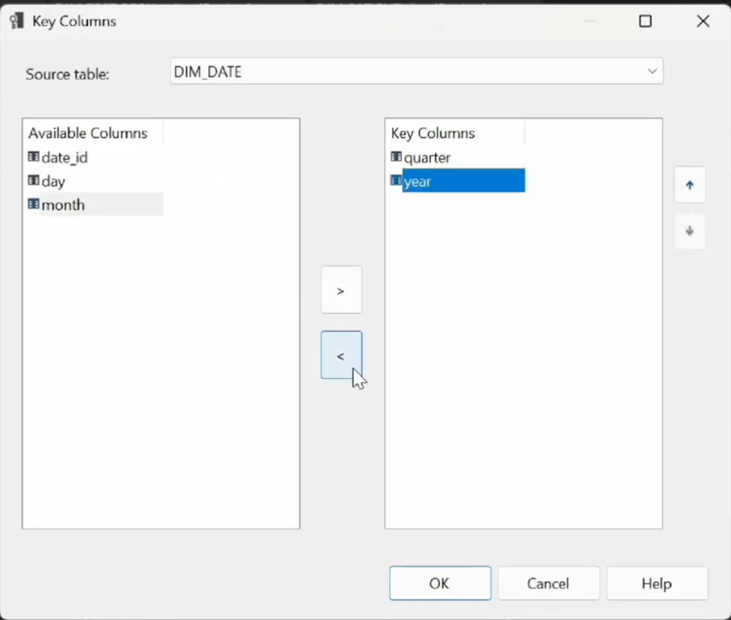

Hình 122. Phân cấp bảng DIM_DATE

* **Bước 7:** Đổi Name Column của Quarter.

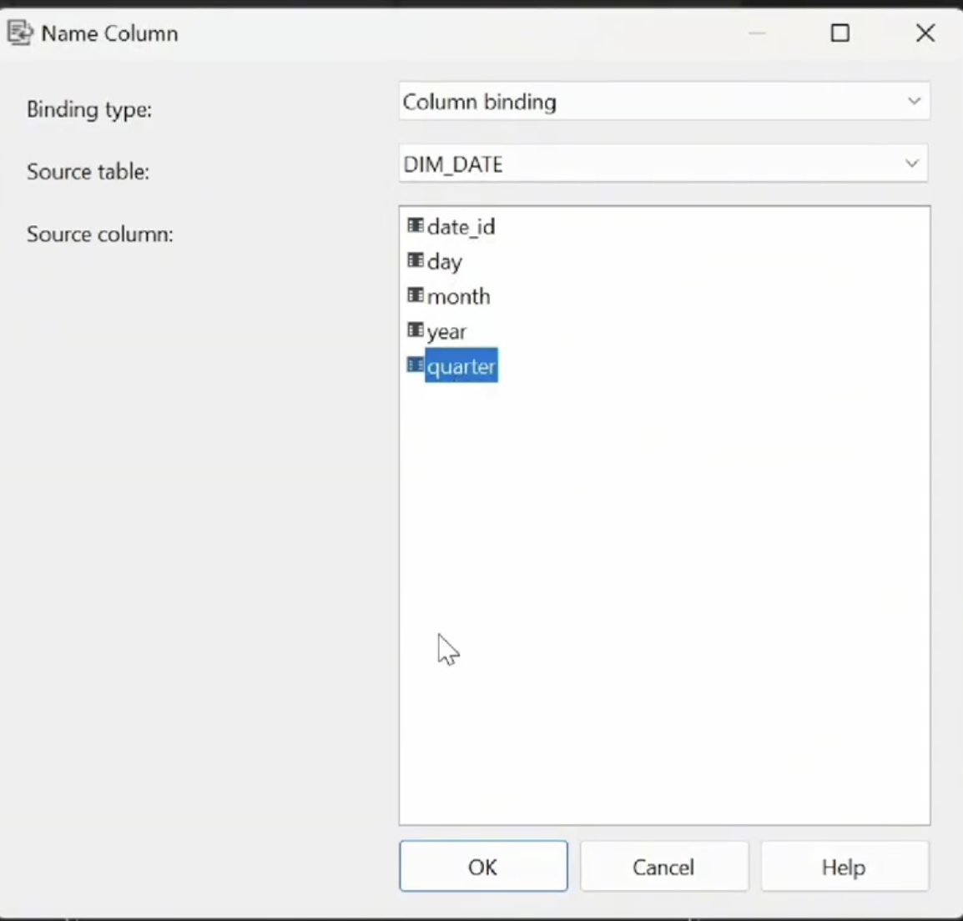

Hình 123 . Đổi Name Column của Quarter.

* **Bước 8:** Đổi Name Column của Year.

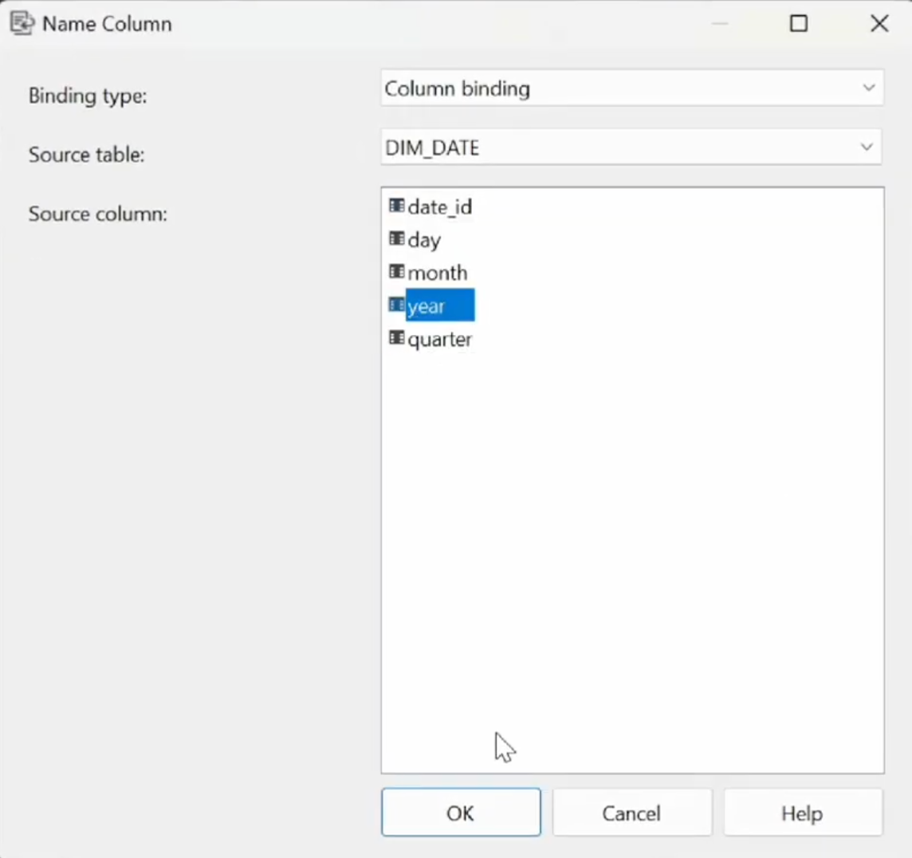

Hình 124. Đổi Name Column của Year.

* **Bước 9:** Qua tab Attribute Relationship để liên kết các mối quan hệ phân cấp và tiến hành phân cấp như hình.

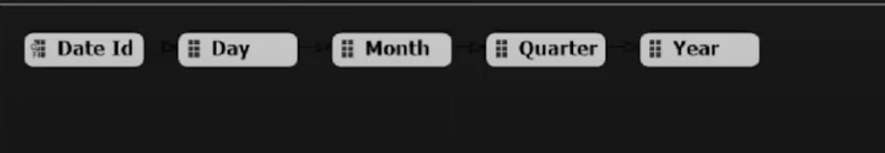

Hình 125. Attribute Relationship

## CHẠY PROJECT SSAS

* Nhấn chuột phải vào Project SSAS và chọn deploy.

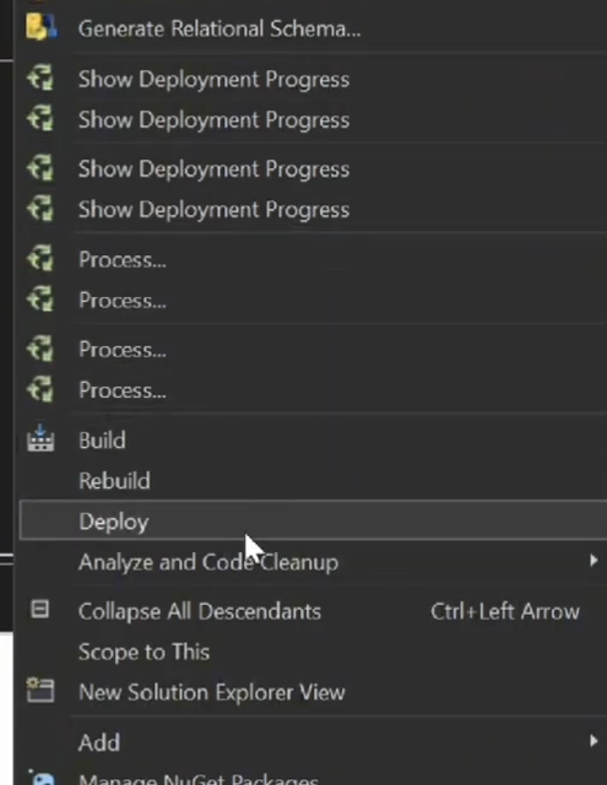

Hình 126. Deploy Project

* Kết quả của quá trình deploy thành công sẽ hiện như hình minh hoạ.

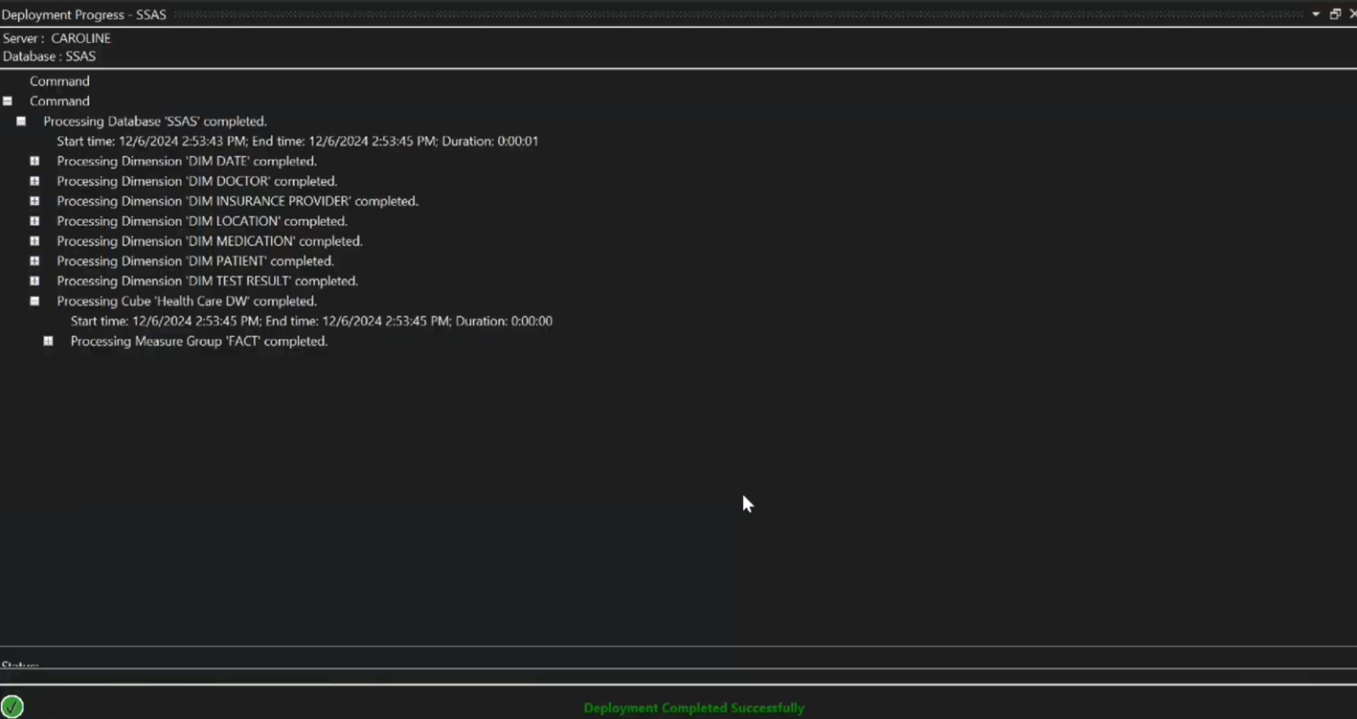

Hình 127 . Kết quả quá trình Deploy

## QUÁ TRÌNH PHÂN TÍCH DỮ LIỆU BẰNG CÔNG CỤ SSAS TRÊN CÁC KHỐI CUBE

### Tổng chi phí điều trị của bệnh nhân có bảo hiểm từ các nhà cung cấp bảo hiểm khác nhau theo từng năm

* **Ý nghĩa câu truy vấn:** Dùng để xác định tổng chi phí điều trị mà bệnh nhân của từng nhà cung cấp bảo hiểm chi trả mỗi năm, giúp bệnh viện đánh giá sự phụ thuộc vào các nhà cung cấp bảo hiểm cụ thể và lập kế hoạch tài chính.
* **Thực hiện quá trình phân tích:**
  + **Bước 1**: Kéo thuộc tính Insurance Provider Name từ bảng DIM_INSURANCE_PROVIDER và độ đo Billing Amount của bảng Fact.

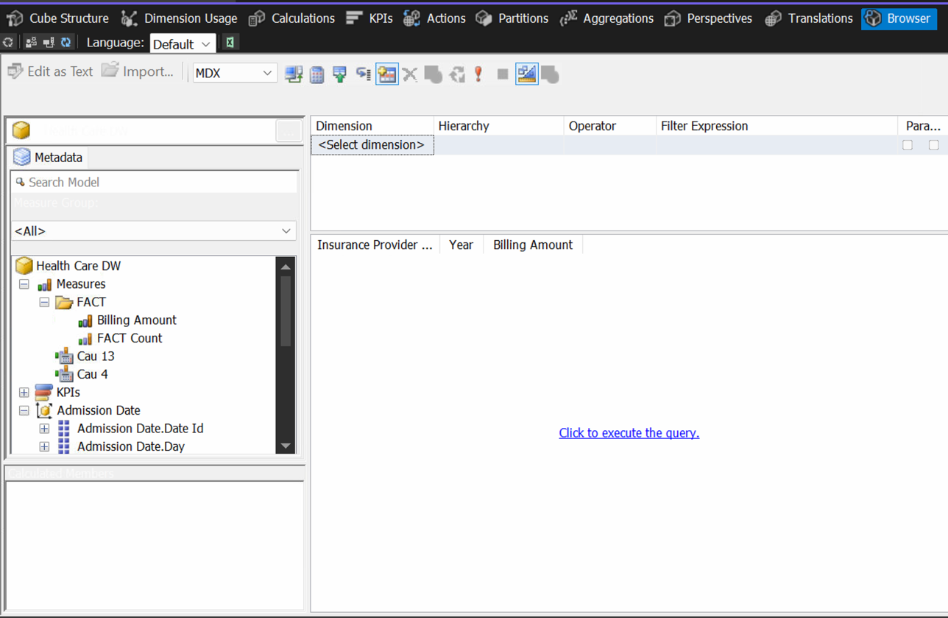

Hình 128. Câu truy vấn 1

* **Kết quả của câu truy vấn:**

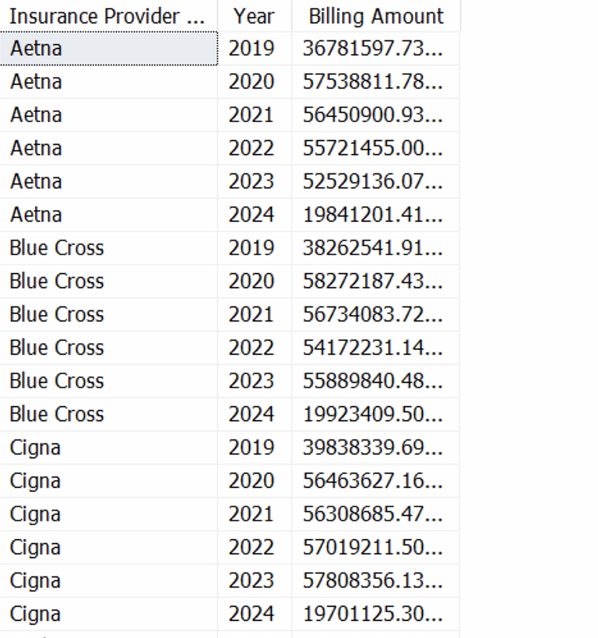

Hình 129. Kết quả câu truy vấn 1

### Thống kê số lượng bệnh nhân có kết quả xét nghiệm " Normal" và " Abnormal" theo từng nhóm máu.

* **Ý nghĩa câu truy vấn:** Giúp phân tích tỷ lệ kết quả xét nghiệm "Normal" và "Abnormal" theo từng nhóm máu, hỗ trợ xác định các nhóm máu có nguy cơ bất thường cao.
* **Thực hiện quá trình phân tích:**
  + **Bước 1**: Kéo thuộc tính Blood Type từ bảng DIM_PATIENT và Test Result Name từ bảng DIM_TEST_RESULT và độ đo FACT Count của bảng Fact.

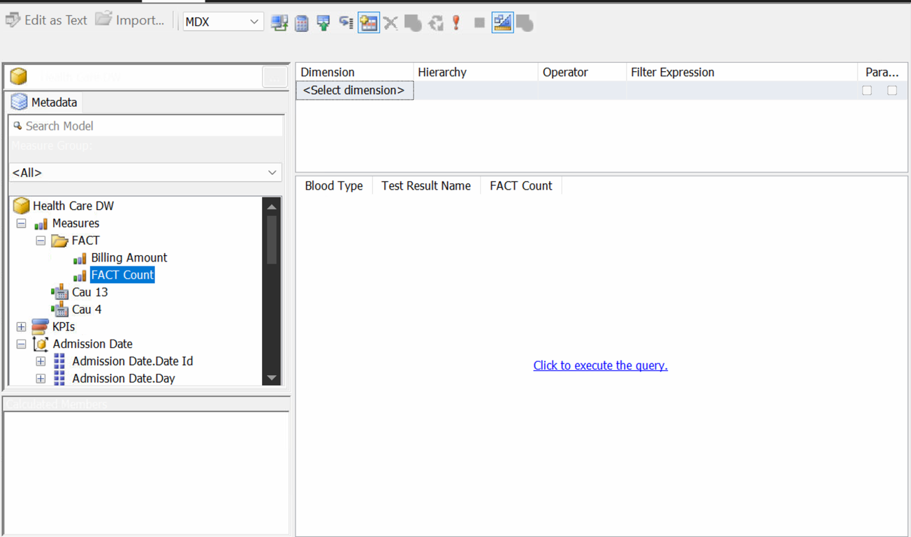

Hình 130. Câu truy vấn 2

* **Bước 2**: Tại cửa sổ lọc trường Filter Expression chọn Abnormal và Normal.

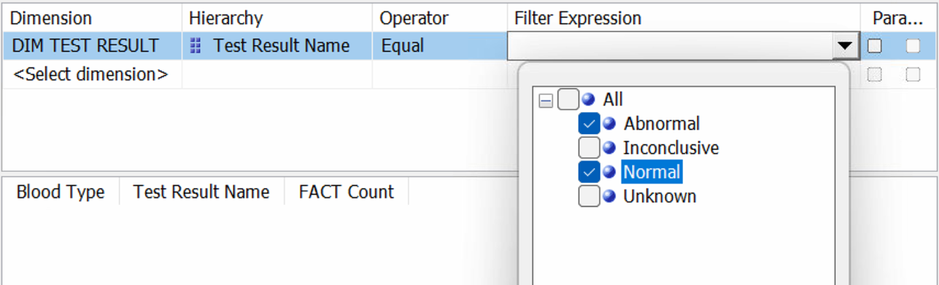

Hình 131 . Filter Expression ( Abnormal ; Normal )

* **Kết quả của câu truy vấn:**

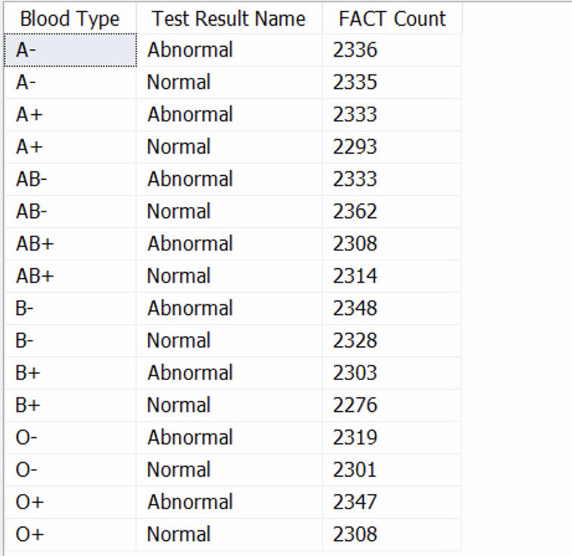

Hình 132. Kết quả câu truy vấn 2

### Liệt kê tổng số tiền thanh toán theo từng tháng từng quý theo từng năm.

* **Ý nghĩa câu truy vấn:** Cung cấp dữ liệu chi tiết về tổng số tiền thanh toán theo tháng, quý, và năm, hỗ trợ bệnh viện lập ngân sách, dự báo doanh thu, và tối ưu hóa chiến lược tài chính trong tương lai.
* **Thực hiện quá trình phân tích:**
  + **Bước 1**: Kéo thuộc tính Year, Quarter, Month từ bảng DIM_ADMISSION_DATE và độ đo Billing Amount của bảng Fact.

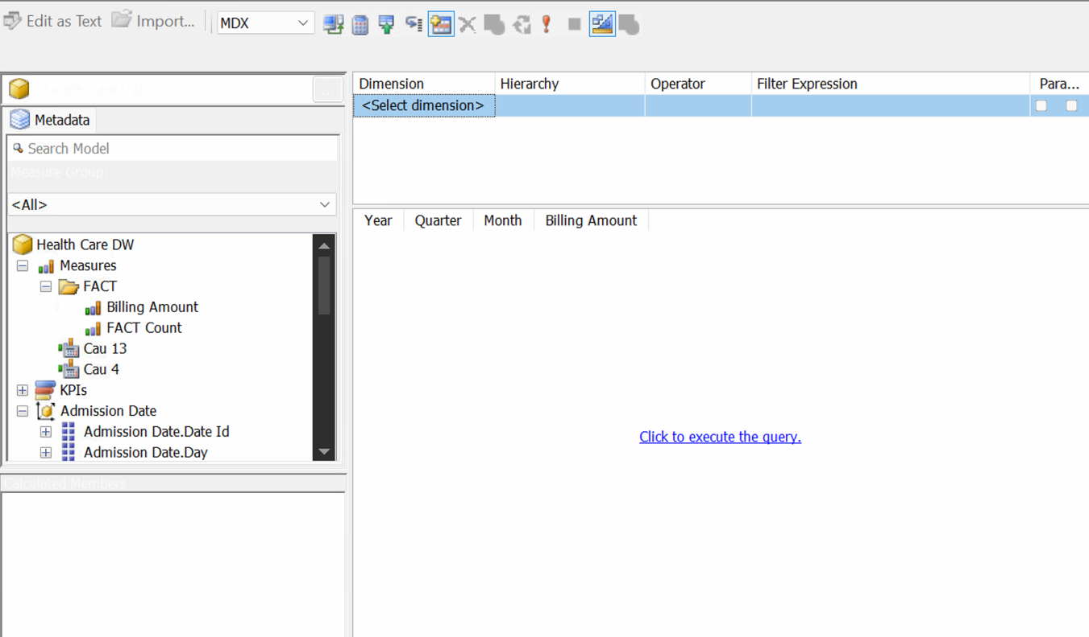

Hình 133. Câu truy vấn 3

* **Kết quả của câu truy vấn:**

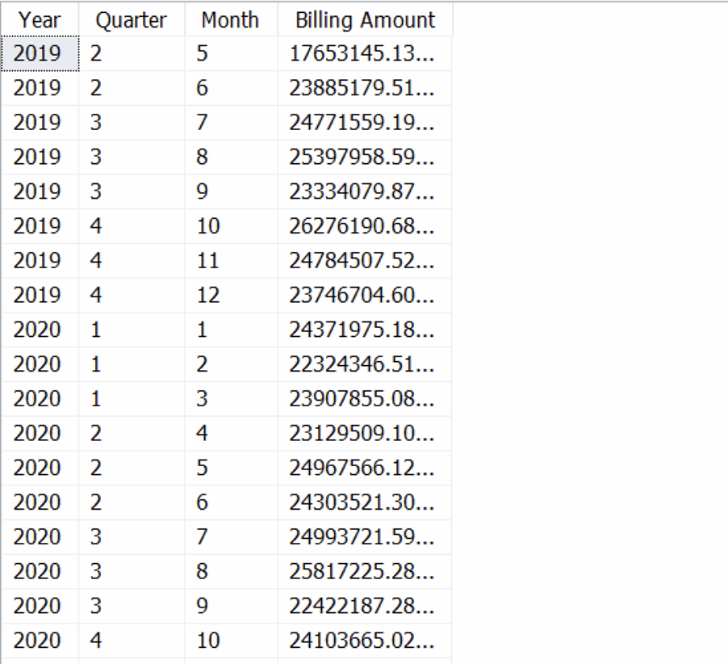

Hình 134 . Kết quả câu truy vấn 3

### Đưa ra số lượng bệnh nhân bị mắc bệnh ‘Cancer' theo từng năm

* **Ý nghĩa câu truy vấn:** Cung cấp số lượng bệnh nhân mắc bệnh "Cancer" theo từng năm, giúp các bệnh viện hiểu rõ xu hướng gia tăng hoặc giảm bớt số lượng bệnh nhân mắc bệnh ung thư qua các năm.
* **Thực hiện quá trình phân tích:**
  + **Bước 1**: Tạo một Caculated Member mới để tính tổng số lượng bệnh nhân của các năm.

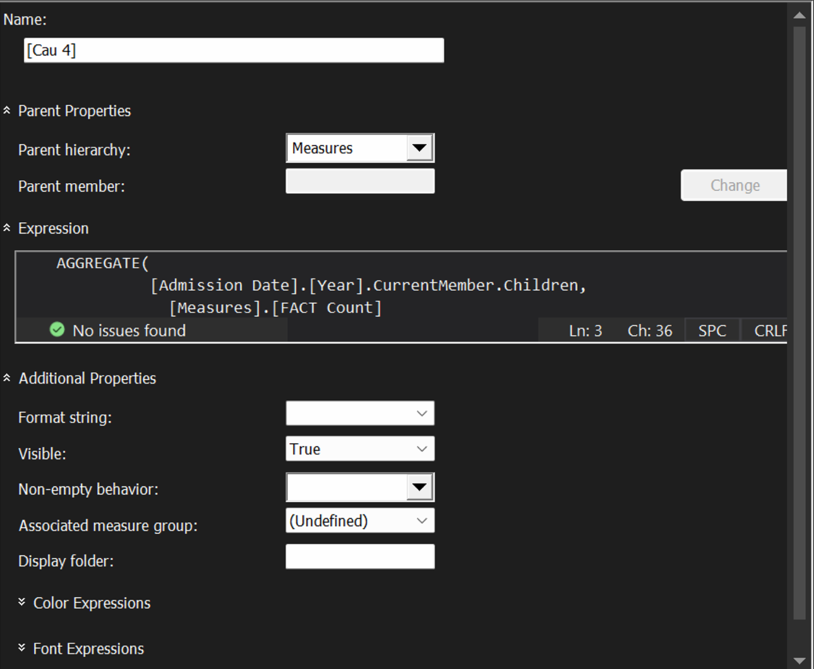

Hình 135 .Tạo calculated Member cho Câu truy vấn 4

* **Bước 2**: Kéo thuộc tính Year từ bảng DIM_ADMISSION_DATE và độ đo FACT Count, và độ đo Cau 4 vừa tạo của bảng Fact.

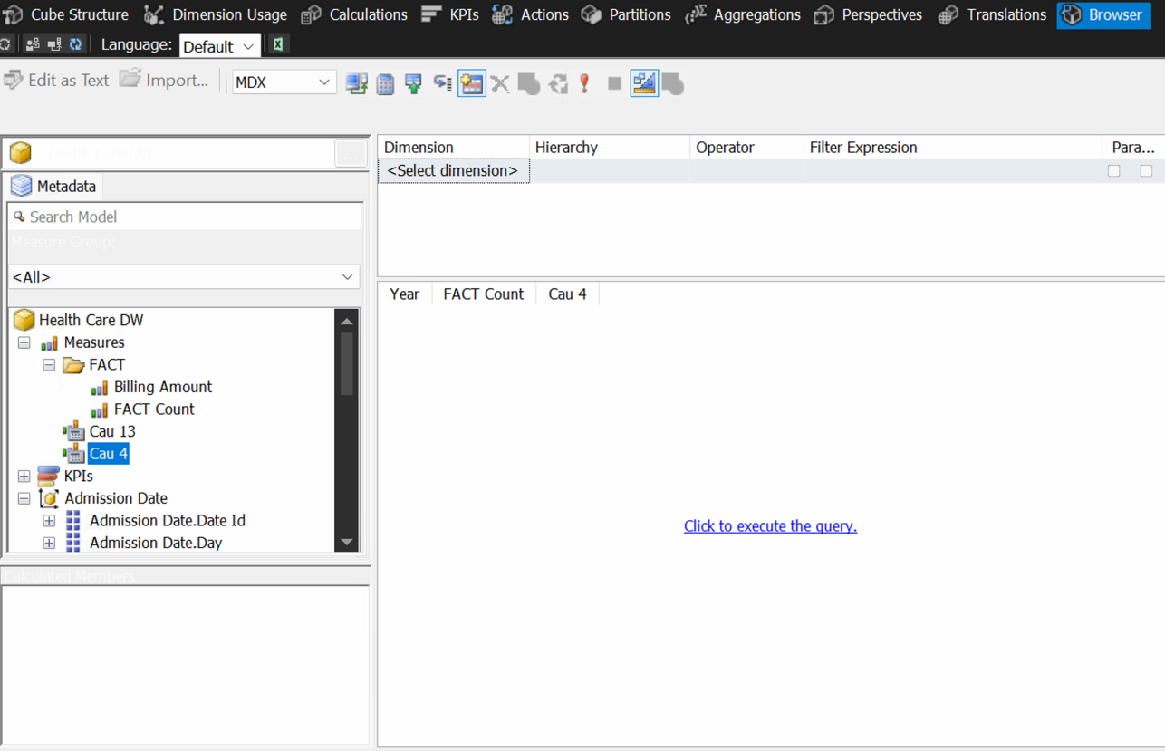

Hình 136 . Kéo thả các thuộc tính

* **Bước 3**: Tại cửa sổ lọc trường Filter Expression chọn Cancer.

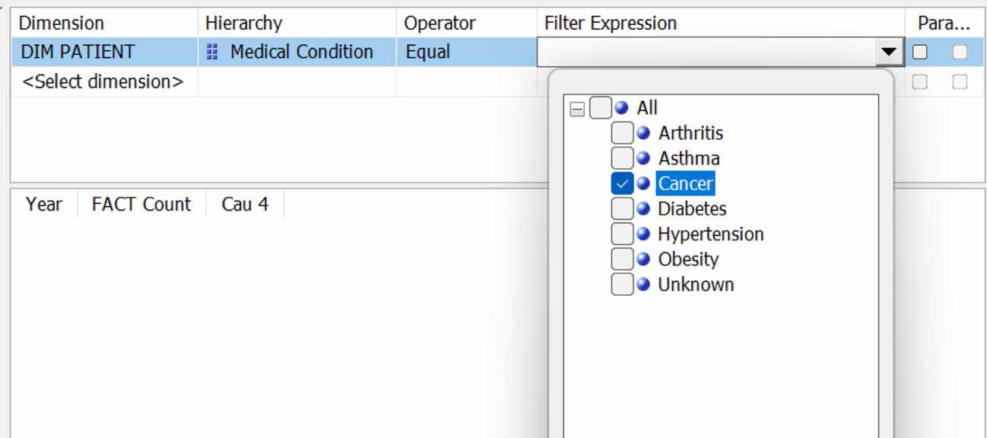

Hình 137 . Filter Expression chọn Cancer.

* **Bước 4:** Chuyển từ Design Mode sang Script Mode bằng cách nhấn chuột vào biểu tượng Design Mode và xoá dòng tô đậm đã chọn.

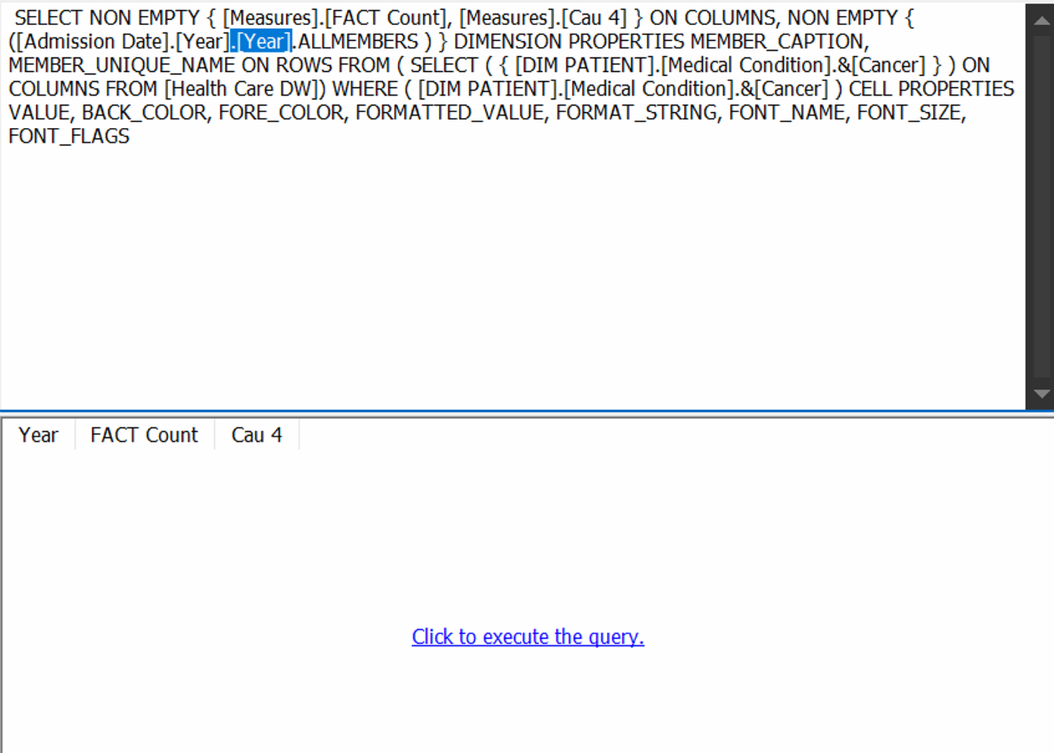

Hình 138 . Design Mode sang Script Mode

* **Kết quả của câu truy vấn:**

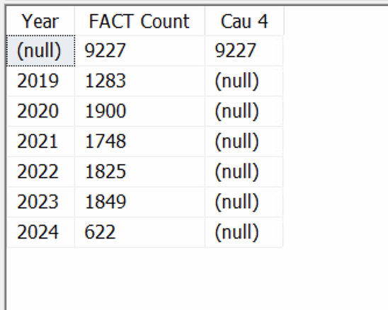

Hình 139. Kết quả câu truy vấn 4

### Đưa ra top 5 nhà cung cấp bảo hiểm được sử dụng nhiều nhất trong năm 2023.

* **Ý nghĩa câu truy vấn:** Giúp bệnh viện xác định những nhà cung cấp bảo hiểm phổ biến nhất, từ đó tối ưu hóa mối quan hệ hợp tác và đảm bảo dịch vụ tốt hơn cho bệnh nhân có bảo hiểm từ các nhà cung cấp này.
* **Thực hiện quá trình phân tích:**
  + **Bước 1**: Tạo một Named Set mới để lấy top 5 nhà cung cấp bảo hiểm

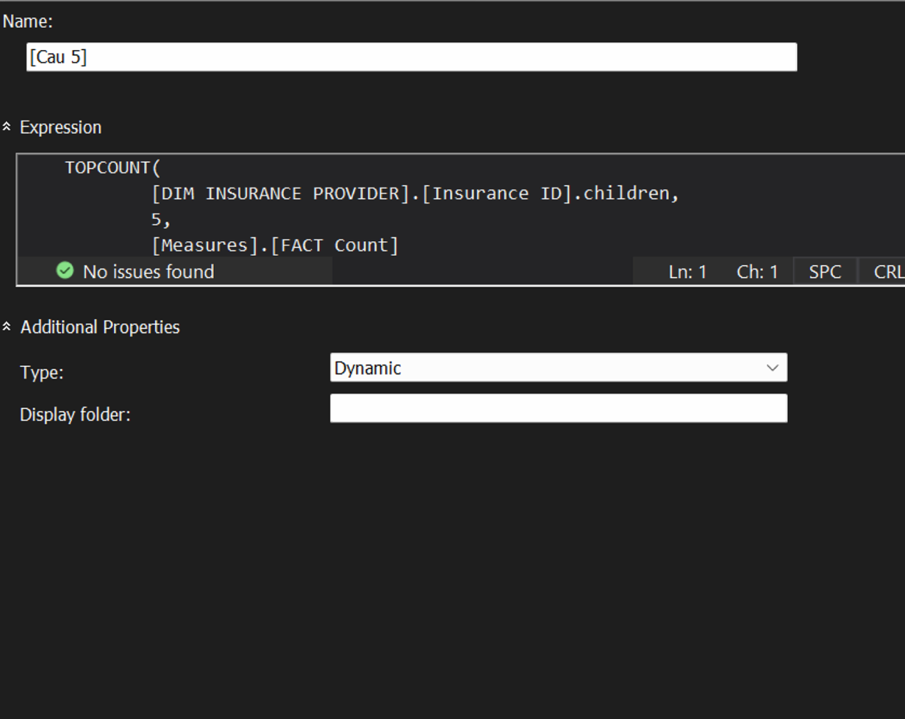

Hình 140. Tạo Named Set mới cho câu truy vấn 5

* **Bước 2**: Kéo thuộc tính Insurance ID và Insurance Provider Name từ bảng DIM_INSURANCE_PROVIDER và độ đo FACT Count.

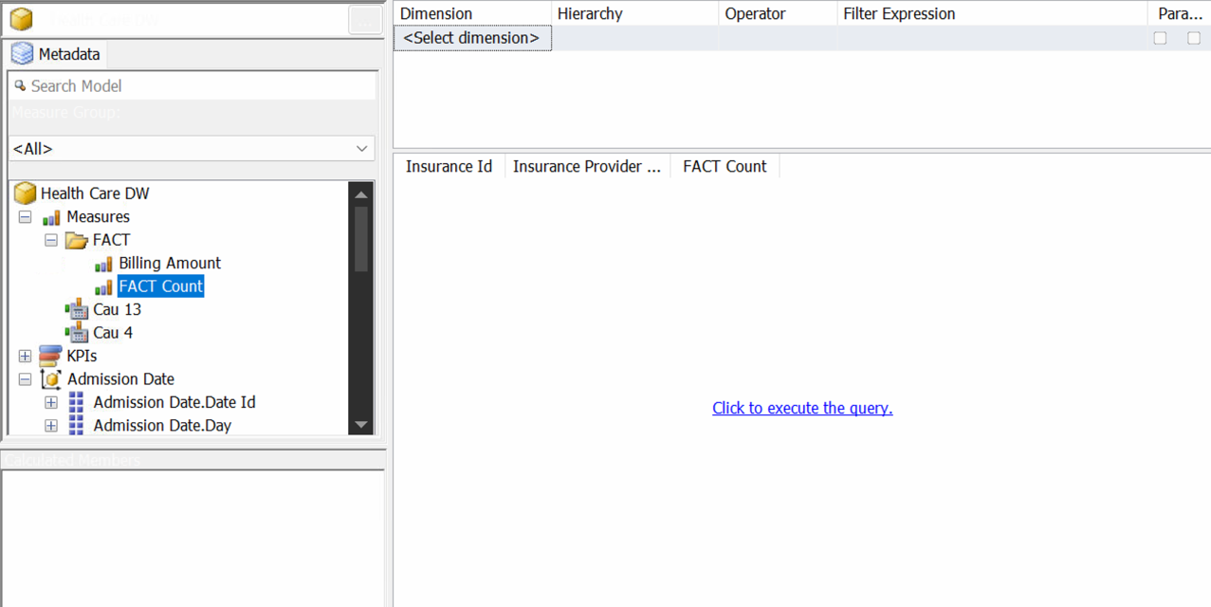

Hình 141. Kéo thả các thuộc tính

* **Bước 3**: Tại cửa sổ lọc trường Filter Expression chọn năm 2023 và chọn bộ lọc named set Cau 5 vừa mới tạo.

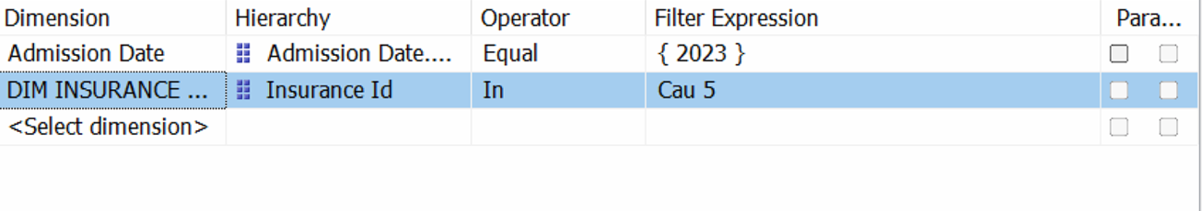

Hình 142. Filter Expression chọn 2023 và bộ lọc named set Cau5

* **Kết quả của câu truy vấn:**

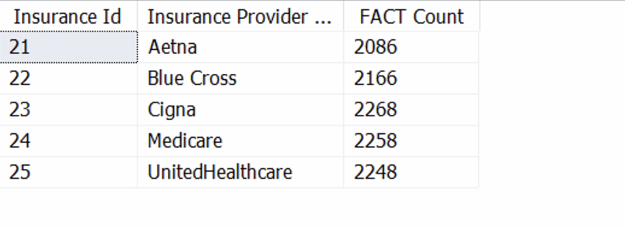

Hình 143. Kết quả câu truy vấn 5

### Liệt kê những bệnh nhân thuộc nhóm máu "O+" có tổng số tiền thanh toán thuộc top 5

* **Ý nghĩa câu truy vấn:** Hỗ trợ bệnh viện theo dõi nhóm bệnh nhân chi tiêu cao trong điều trị, phục vụ cho việc nghiên cứu sức khỏe liên quan đến nhóm máu "O+".
* **Thực hiện quá trình phân tích:**
  + **Bước 1**: Tạo một Named Set mới để lấy top 5 viện phí của bệnh nhân

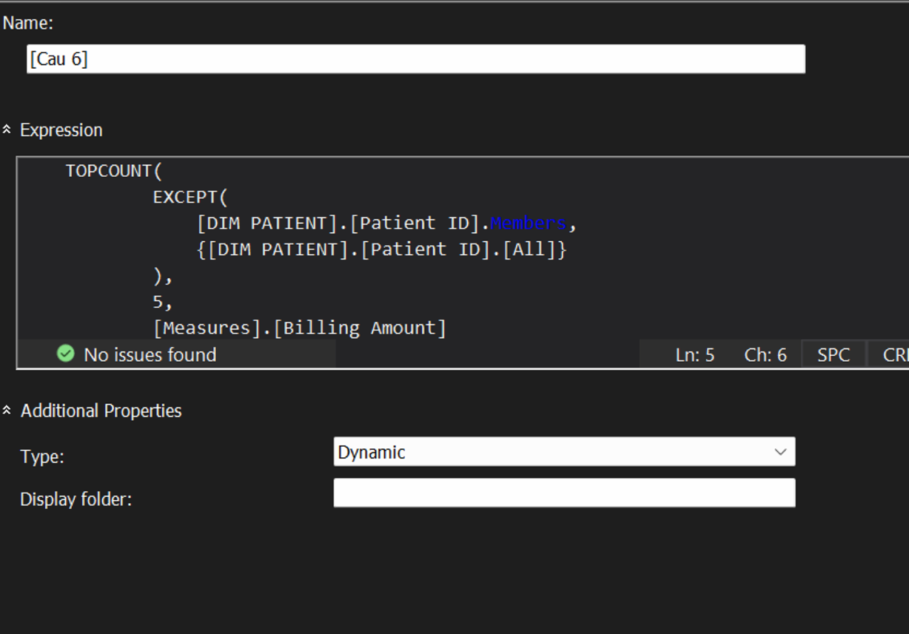

Hình 144. Tạo Named Set mới cho câu truy vấn 6

* **Bước 2**: Kéo thuộc tính Patient ID và Patient Name từ bảng DIM_PATIENT và độ đo Billing Amount từ bảng FACT.

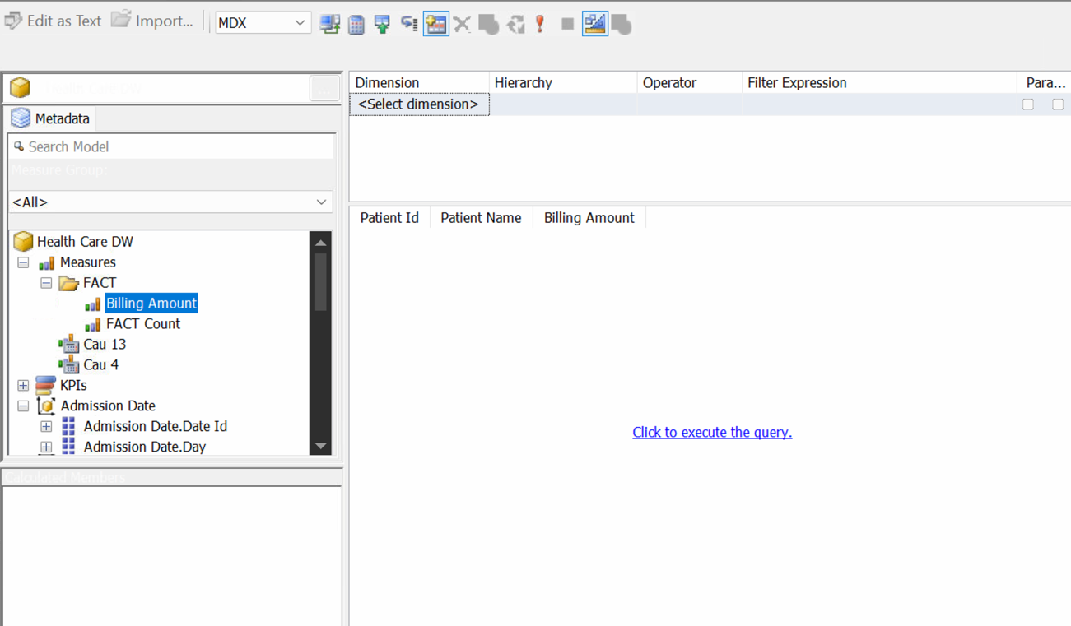

Hình 145. Kéo thả các thuộc tính

* **Bước 3**: Tại cửa sổ lọc trường Filter Expression chọn nhóm máu O+ và chọn bộ lọc named set Cau 6 vừa mới tạo.

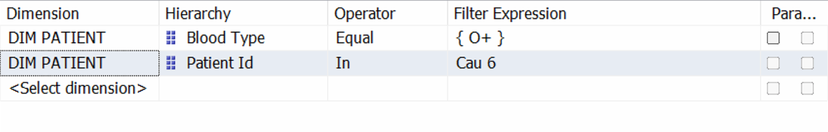

Hình 146 .Filter Expression chọn 0+ ; Named Set Cau 6

* **Kết quả của câu truy vấn:**

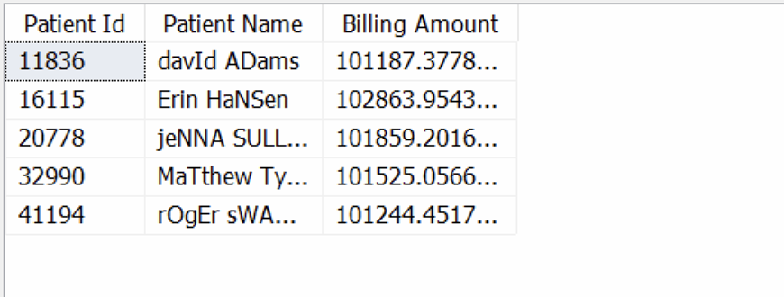

Hình 147. Kết quả câu truy vấn 6

### Thông tin bệnh nhân có số tiền thanh toán cao nhất trong quý 2 năm 2024

* **Ý nghĩa câu truy vấn:** Giúp bệnh viện hiểu các trường hợp chi phí cao, từ đó tối ưu hóa quy trình quản lý chi phí và lập kế hoạch tài chính hiệu quả hơn.
* **Thực hiện quá trình phân tích:**
  + **Bước 1:** Tạo một Named Set mới để lấy bệnh nhân có viện phí cao nhất

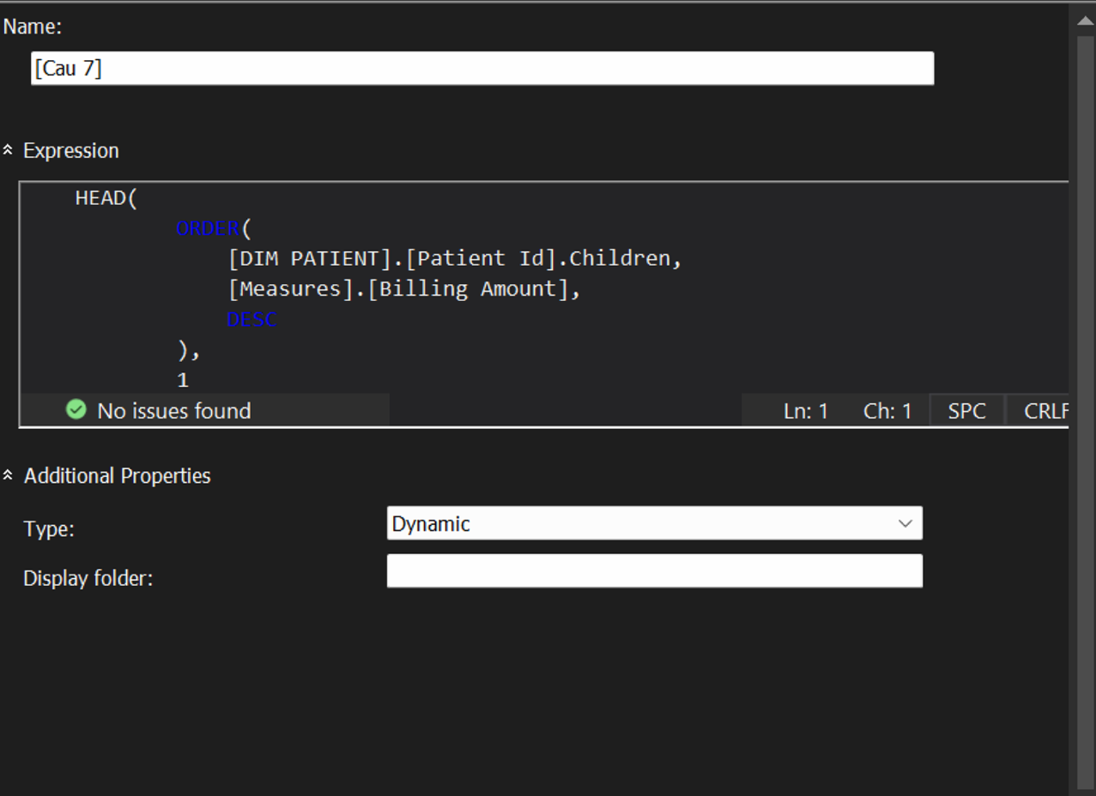

Hình 148. Tạo Named Set mới cho câu truy vấn 7

* **Bước 2:** Kéo thuộc tính Patient ID, Patient Name, Gender, Blood Type từ bảng DIM_PATIENT và độ đo Billing Amount từ bảng FACT.

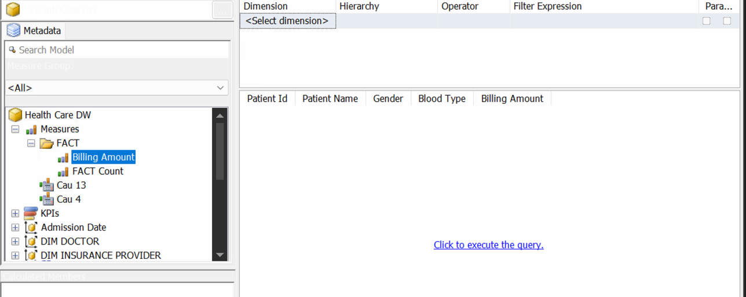

Hình 149. Kéo thả các thuộc tính

* **Bước 3:** Tại cửa sổ lọc trường Filter Expression chọn quý 2 của năm 2024 và chọn bộ lọc named set Cau 7 vừa mới tạo.

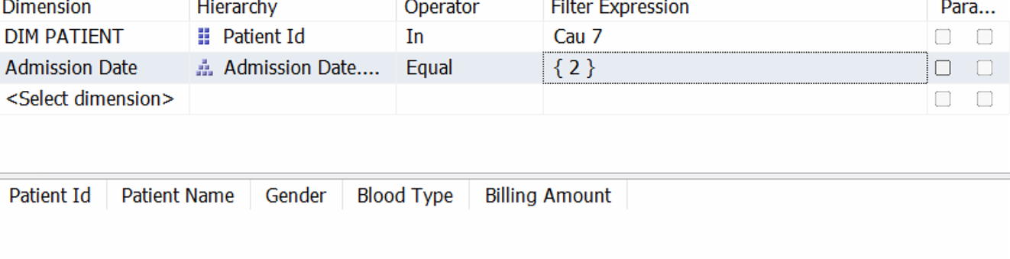

Hình 150. Filter Expression chọn quý 2 của năm 2024 và chọn bộ lọc named set Cau 7

* **Kết quả của câu truy vấn:**

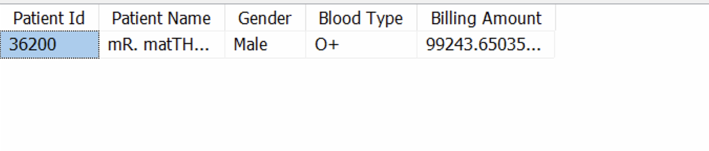

Hình 151 . Kết quả câu truy vấn 7

### Liệt kê các bệnh nhân(mã bệnh nhân, tên bệnh nhân, giới tính, nhóm máu) có tổng số tiền thanh toán trong khoảng từ $1000 đến $10000 trong năm 2024.

* **Ý nghĩa câu truy vấn:** Phân tích nhóm bệnh nhân ở mức chi tiêu trung bình, hỗ trợ xây dựng các gói chăm sóc phù hợp với khả năng tài chính của họ.
* **Thực hiện quá trình phân tích:**
  + **Bước 1**: Tạo một Named Set mới để các bệnh nhân có viện phí từ 1000$ đến 10000$

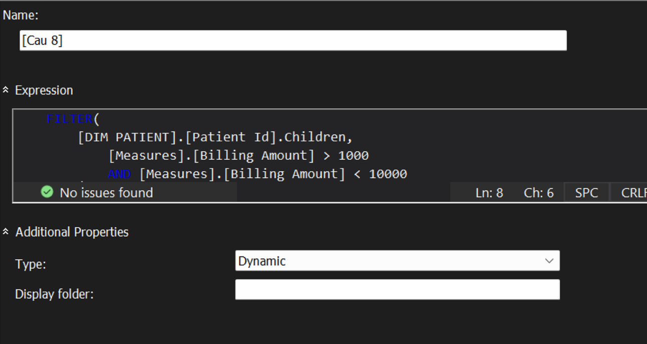

Hình 152 . Tạo Named Set mới cho câu truy vấn 8

* **Bước 2**: Kéo thuộc tính Patient ID, Patient Name, Gender, Blood Type từ bảng DIM_PATIENT và độ đo Billing Amount từ bảng FACT.



Hình 153. Kéo thả các thuộc tính

* **Bước 3**: Tại cửa sổ lọc trường Filter Expression chọn năm 2024 và chọn bộ lọc named set Cau 8 vừa mới tạo.

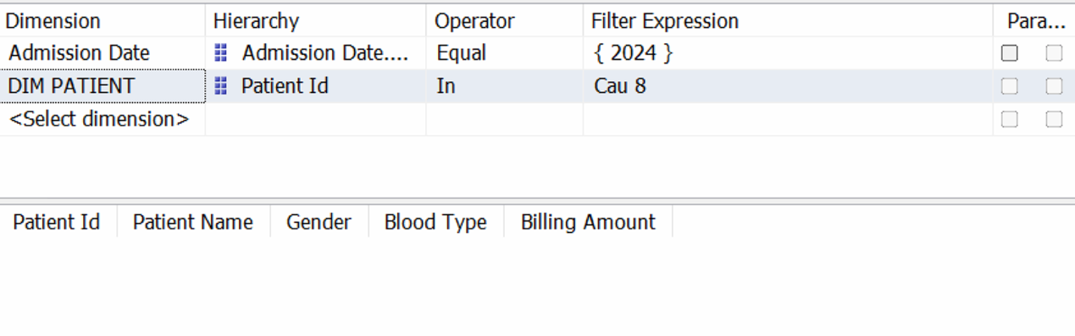

Hình 154 . Filter Expression chọn năm 2024 và chọn bộ lọc named set Cau 8

* **Kết quả của câu truy vấn:**

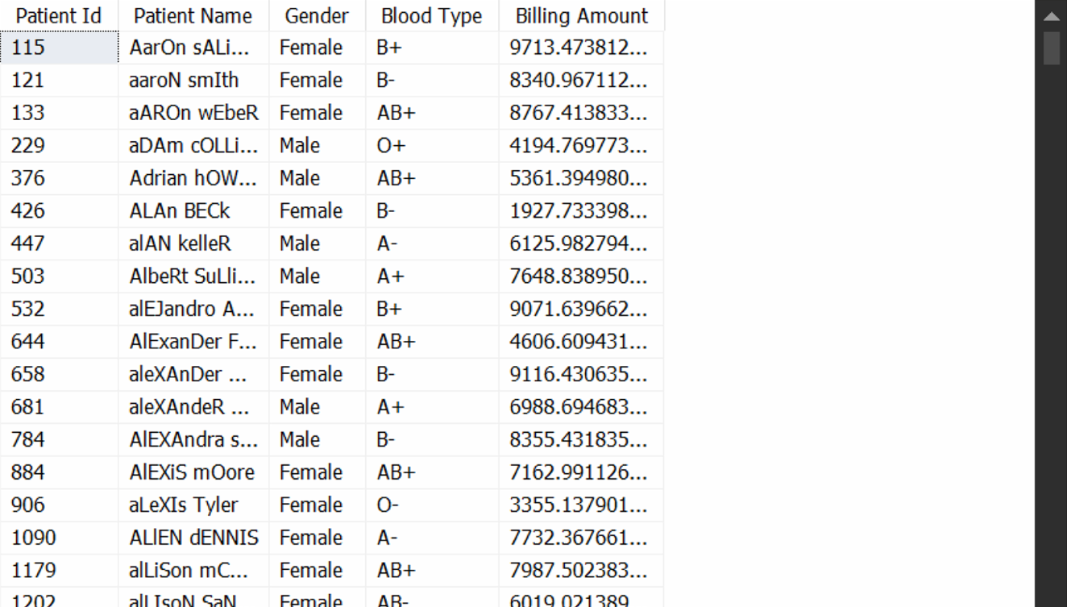

Hình 155 . Kết quả câu truy vấn 8

### Trong mỗi loại bệnh, in ra bác sĩ có số lượng bênh nhân lớn nhất trong năm 2022

* **Ý nghĩa câu truy vấn:** Xác định các bác sĩ nổi bật nhất cho từng loại bệnh, giúp bệnh viện phân bổ tài nguyên y tế hợp lý và cải thiện chất lượng điều trị.
* **Thực hiện quá trình phân tích:** Với câu truy vấn này không sử dụng công cụ BI và name set bình thường mà kết hợp công cụ BI và một số kiến thức liên quan đến ngôn ngữ MDX.
  + Dùng hàm Generate và Current member cho câu hỏi này:

GENERATE(

        [DIM PATIENT].[Medical Condition].children,

        TOPCOUNT(

                CROSSJOIN(

                    {[DIM PATIENT].[Medical Condition].CurrentMember},

                    [DIM DOCTOR].[Doctor Name].children

            ),

            1,

            ([Measures].[FACT Count])

        )

    )

* **Bước 1**: Copy hàm trên vào bộ nhớ tạm. Qua Browser của công cụ BI kéo thả những thuộc tính cần thiết cho câu truy vấn như hình sau đây:

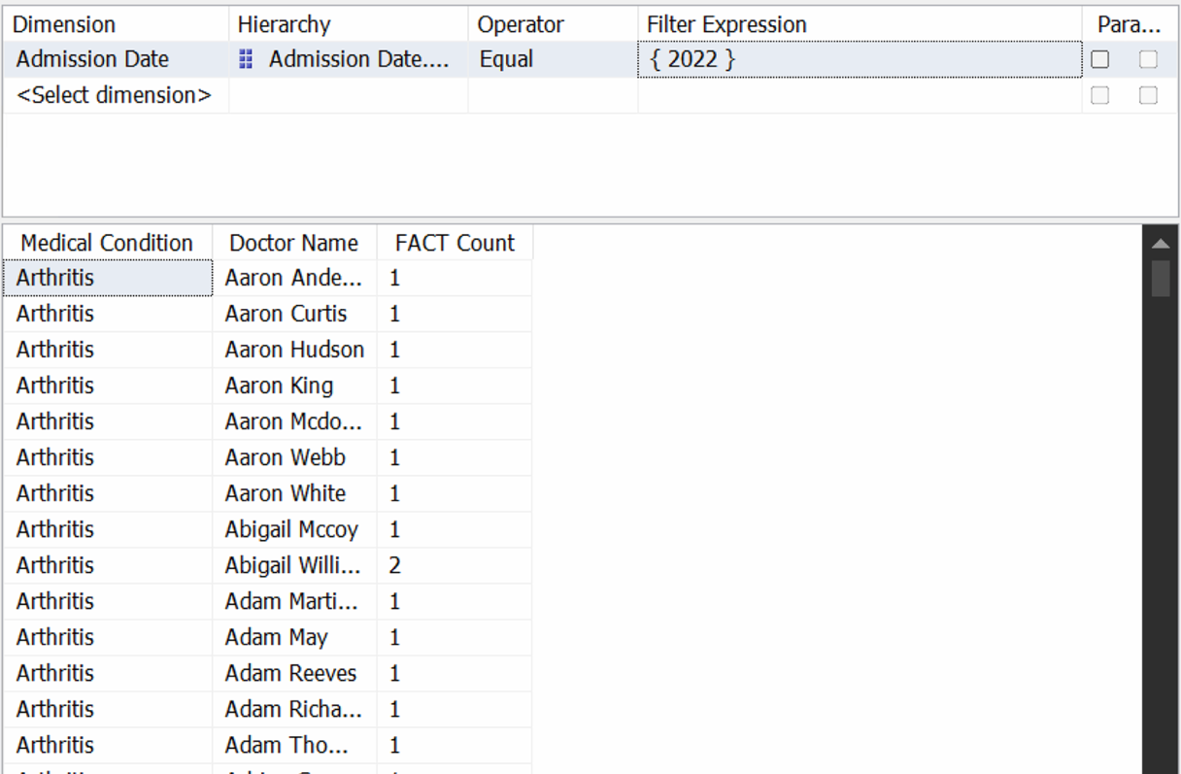

Hình 156 .Tại browser của công cụ BI Kéo thả các thuộc tính cần thiết

* **Bước 2:** Chuyển từ Design Mode sang Script Mode bằng cách nhấn chuột vào biểu tượng Design Mode như hình minh họa:

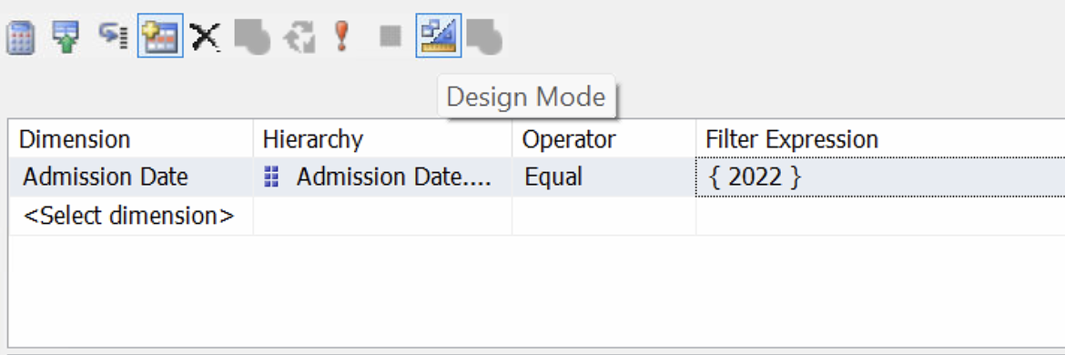

Hình 157.Chuyển từ Design Mode sang Script Mode

* **Bước 3:** Xóa bỏ dòng tô xanh như hình minh họa :

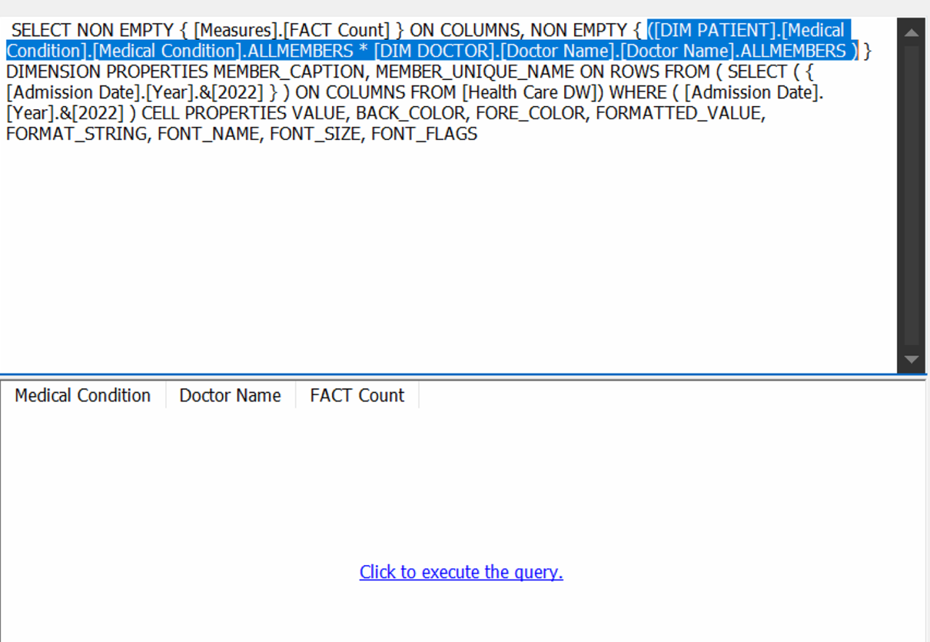

Hình 158 . Xóa bỏ bớt dòng code dư

* **Bước 4:** Dán đoạn code trên vào dòng màu xanh vừa xóa và nhấn Execute Query:

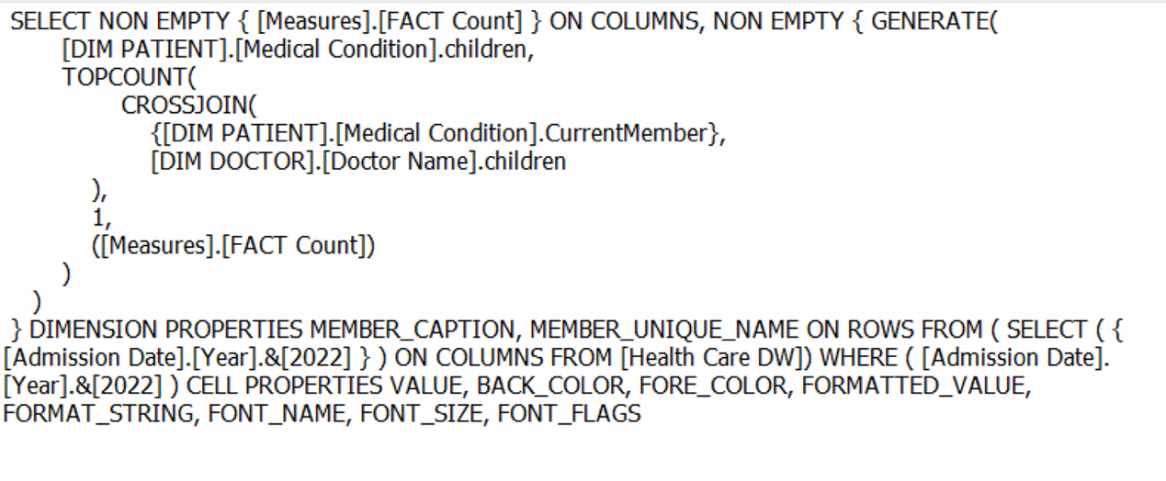

Hình 159. Dán code và Execute Query

* **Kết quả của câu truy vấn:**

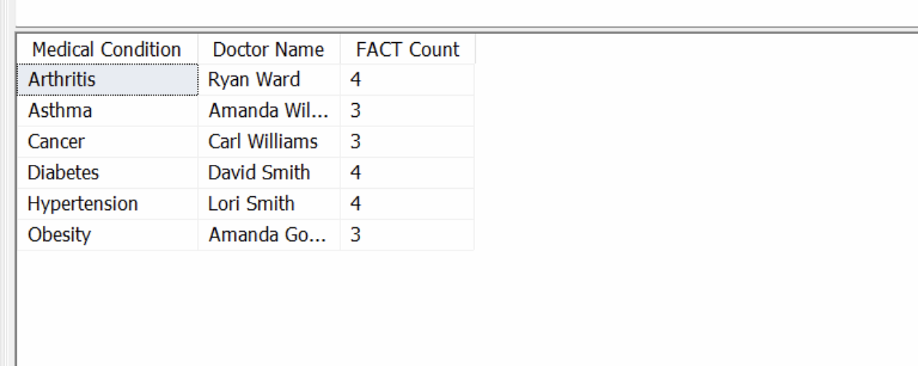

Hình 160. Kết quả câu truy vấn 9

### Mỗi quý trong năm 2022, liệt kê 3 loại thuốc được kê đơn nhiều nhất.

* **Ý nghĩa câu truy vấn:** Theo dõi xu hướng sử dụng thuốc để quản lý kho hiệu quả, tối ưu hóa mua sắm thuốc và tránh lãng phí.
* **Thực hiện quá trình phân tích:** Với câu truy vấn này không sử dụng công cụ BI và name set bình thường mà kết hợp công cụ BI và một số kiến thức liên quan đến ngôn ngữ MDX.
  + Dùng hàm Generate và Current member cho câu hỏi này:

GENERATE(

       DESCENDANTS( [Admission Date].[Quarter].children),

        TOPCOUNT(

            {[Admission Date].[Quarter].CurrentMember*

            [DIM MEDICATION].[Medication name].Children},

            3,

            [Measures].[Fact Count]

        )

    )

* **Bước 1**: Copy hàm trên vào bộ nhớ tạm. Qua browser của công cụ BI kéo thả những thuộc tính cần thiết cho câu truy vấn như hình sau đây:

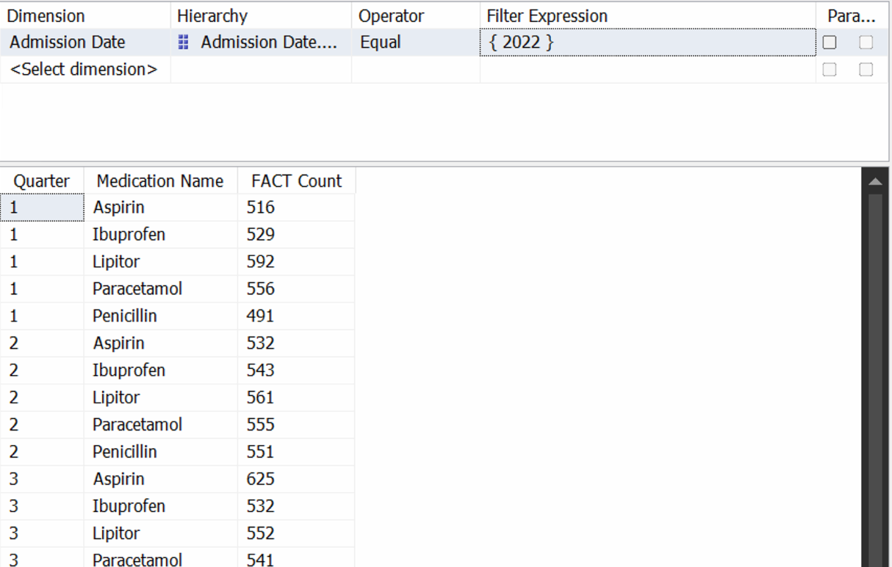

Hình 161. Qua browser của công cụ BI kéo thả những thuộc tính cần thiết

* **Bước 2:** Chuyển từ Design Mode sang Script Mode bằng cách nhấn chuột vào biểu tượng Design Mode như hình minh họa:

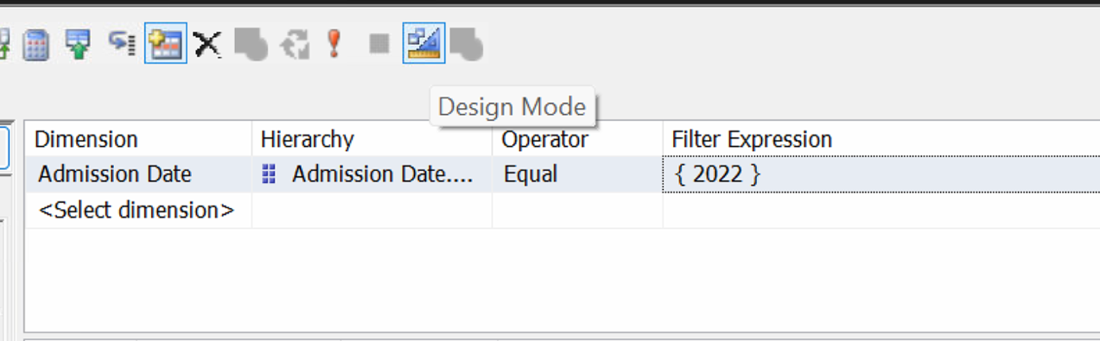

Hình 162. Chuyển từ Design Mode sang Script Mode

* **Bước 3:** Xóa bỏ dòng tô xanh như hình minh họa :

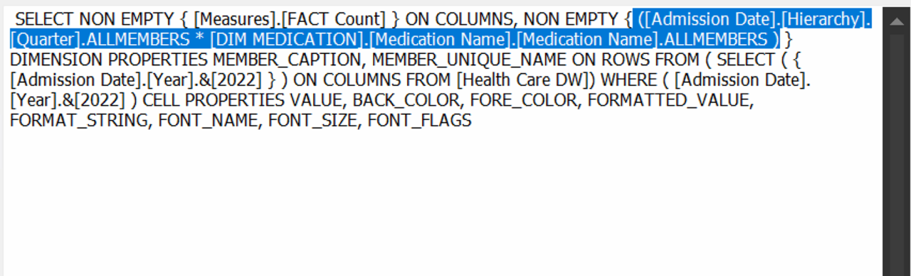

Hình 163. Xóa bỏ bớt dòng code dư

* **Bước 4:** Dán đoạn code trên vào dòng màu xanh vừa xóa và nhấn Execute Query:

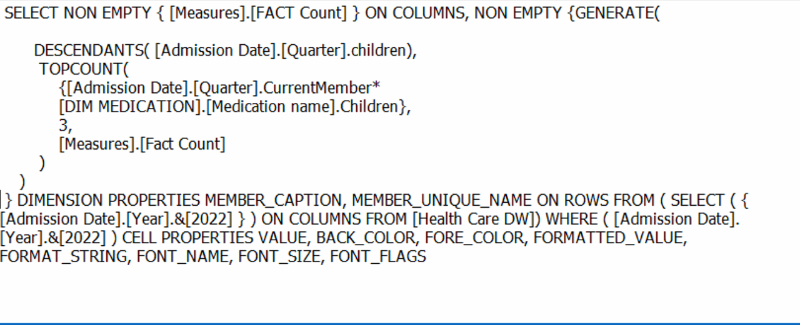

Hình 164. Dán code và Execute Query

* **Kết quả của câu truy vấn:**

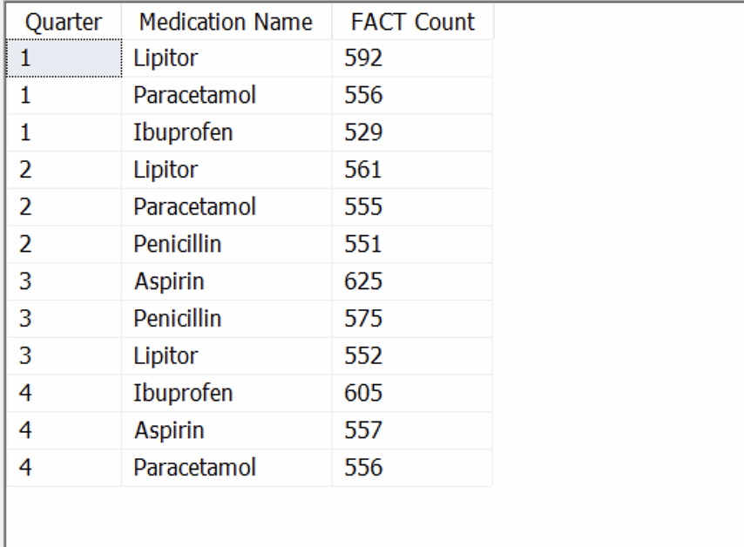

Hình 165 . Kết quả câu truy vấn 10

### Tìm bệnh viện có số ca điều trị nhiều nhất cho từng loại bệnh cụ thể

* **Ý nghĩa câu truy vấn:** Giúp bệnh viện hiểu rõ năng lực điều trị của mình đối với các loại bệnh khác nhau, đồng thời hỗ trợ định vị thương hiệu trong lĩnh vực y tế.
* **Thực hiện quá trình phân tích:** Với câu truy vấn này không sử dụng công cụ BI và name set bình thường mà kết hợp công cụ BI và một số kiến thức liên quan đến ngôn ngữ MDX.
  + Dùng hàm Generate và Current member cho câu hỏi này:

GENERATE(

            [DIM PATIENT].[Medical Condition].Children,

            TOPCOUNT(

                [DIM LOCATION].[Hospital Name].Children,

                1,

                [Measures].[FACT Count]

            ) *

            {[DIM PATIENT].[Medical Condition].CurrentMember}

        )

* **Bước 1**: Copy hàm trên vào bộ nhớ tạm. Qua brower của công cụ BI kéo thả những thuộc tính cần thiết cho câu truy vấn như hình sau đây:

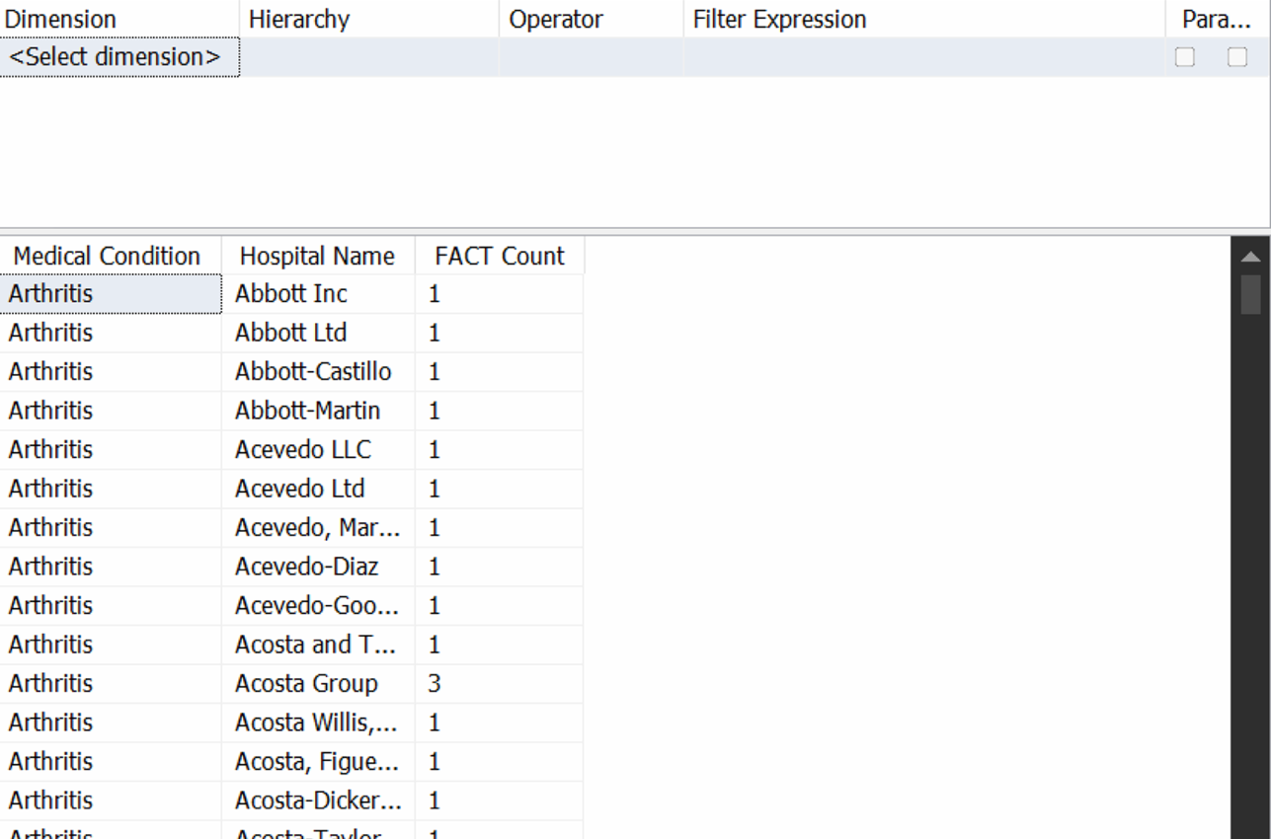

Hình 166 . Qua browser của công cụ BI kéo thả những thuộc tính cần thiết

* **Bước 2:** Chuyển từ Design Mode sang Script Mode bằng cách nhấn chuột vào biểu tượng Design Mode như hình minh họa:

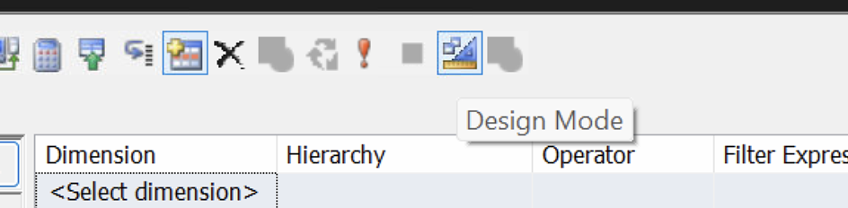

Hình 167. Chuyển từ Design Mode sang Script Mode

* **Bước 3:** Xóa bỏ dòng tô xanh như hình minh họa :

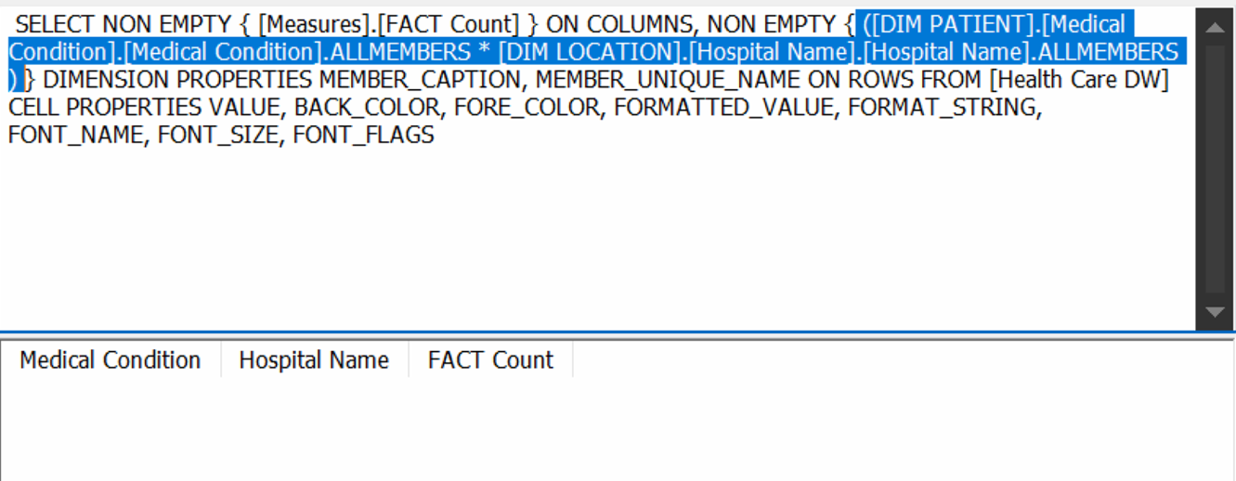

Hình 168. Chuyển từ Design Mode sang Script Mode

* **Bước 4:** Dán đoạn code trên vào dòng màu xanh vừa xóa và nhấn Execute Query:

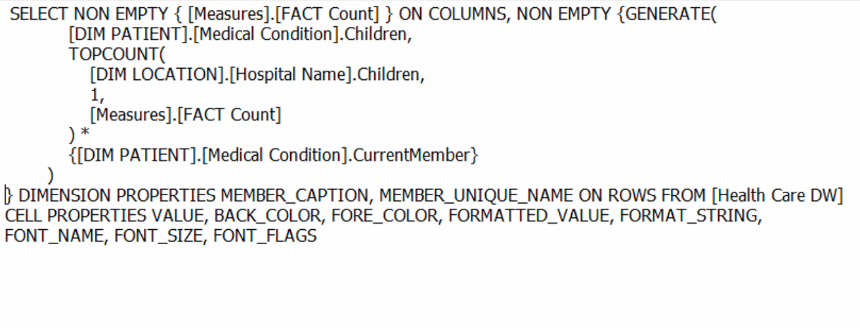

Hình 169 . Dán code và Execute Query

* **Kết quả của câu truy vấn:**

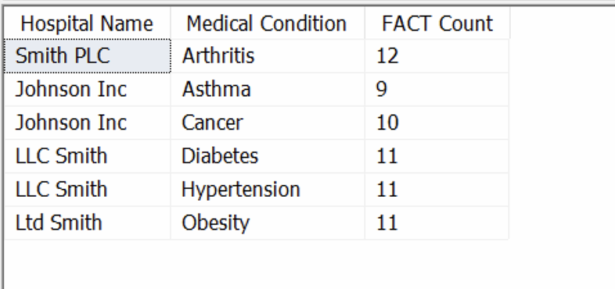

Hình 170. Kết quả câu truy vấn 11

### Tính tổng chi phí hoá đơn của từng bệnh viện của những bệnh nhân có tình trạng bệnh "Diabetes" và có tổng viện phí trên $100000, sau đó sắp xếp theo tổng chi phí giảm dần.

* **Ý nghĩa câu truy vấn:** Đánh giá hiệu quả tài chính của các bệnh viện trong điều trị bệnh tiểu đường, phục vụ cho việc quản lý và cải thiện chất lượng dịch vụ.
* **Thực hiện quá trình phân tích:**
  + **Bước 1**: Tạo một Named Set mới để lấy bệnh nhân có viện phí cao nhất

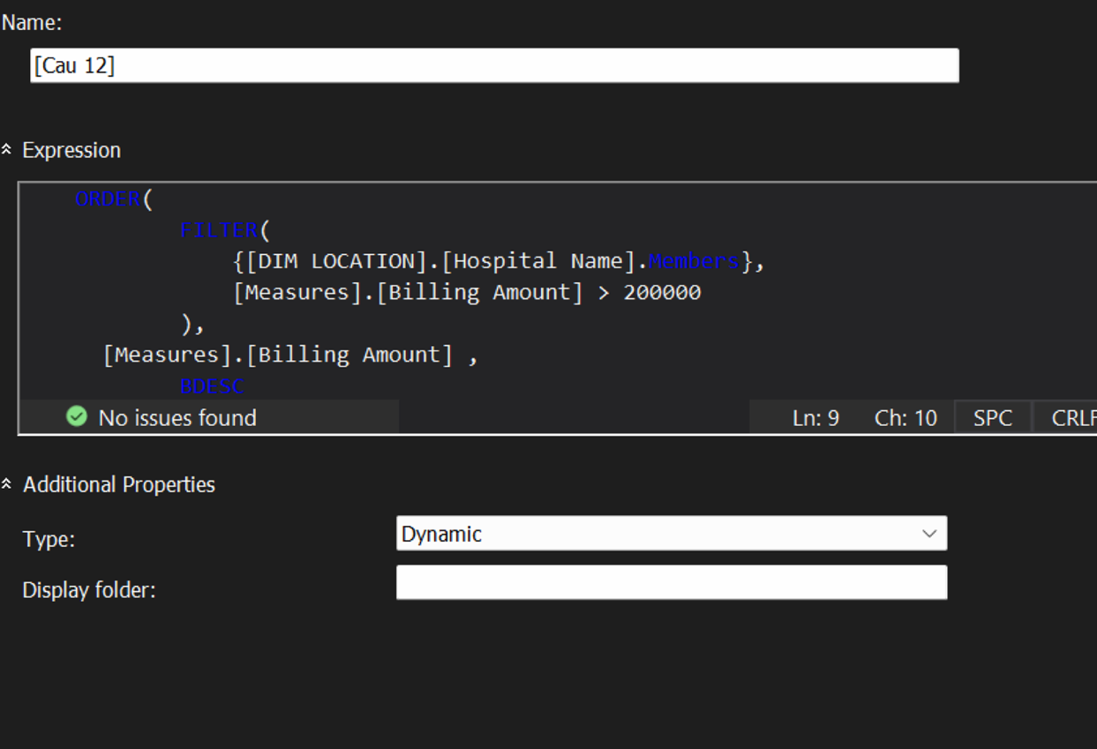

Hình 171. Tạo một Named Set mới Câu 12

* **Bước 2**: Kéo thuộc tính Patient ID, Patient Name, Gender, Blood Type từ bảng DIM_PATIENT và độ đo Billing Amount từ bảng FACT.

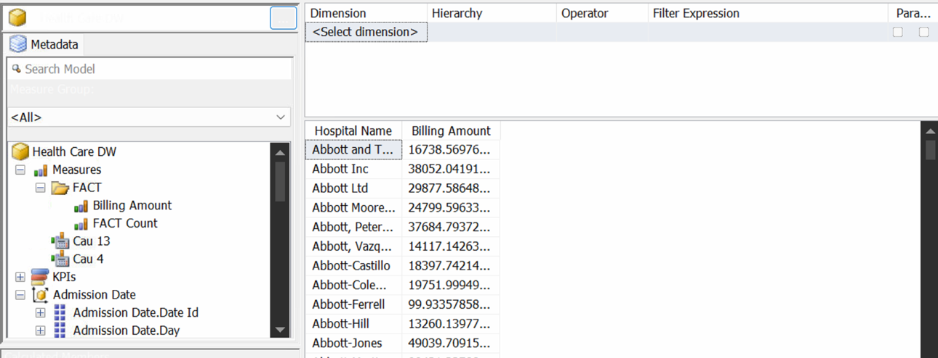

Hình 172. Kéo thả các thuộc tính cần thiết

* **Bước 3**: Tại cửa sổ lọc trường Filter Expression chọn Diabetes và chọn bộ lọc named set Cau 12 vừa mới tạo.

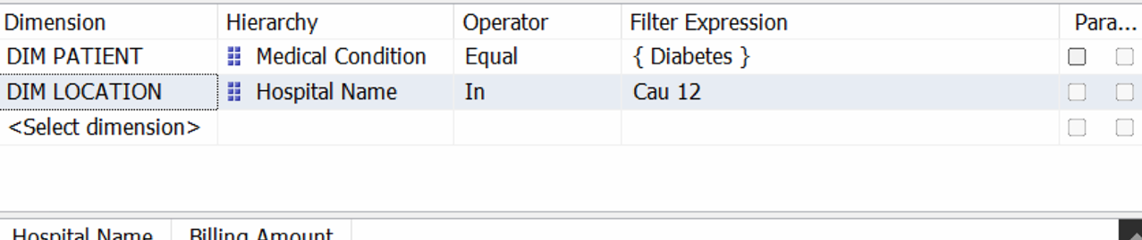

Hình 173. Filter Expression chọn Diabetes và chọn bộ lọc named set Cau 12

* **Bước 4**: Chuyển từ Design Mode sang Script Mode và xoá các đoạn code sau:

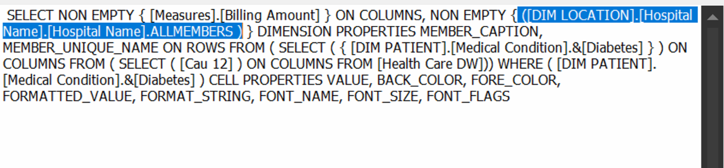

Hình 174 175.

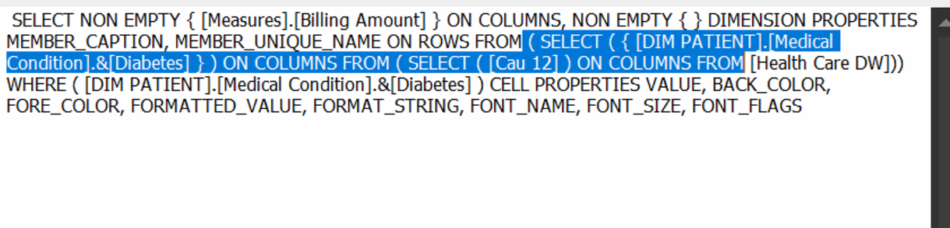

Hình 175 . Chuyển từ Design Mode sang Script Mode

* **Bước 5**: Thêm Named Set Cau 12 vào để hoành chỉnh câu truy vấn

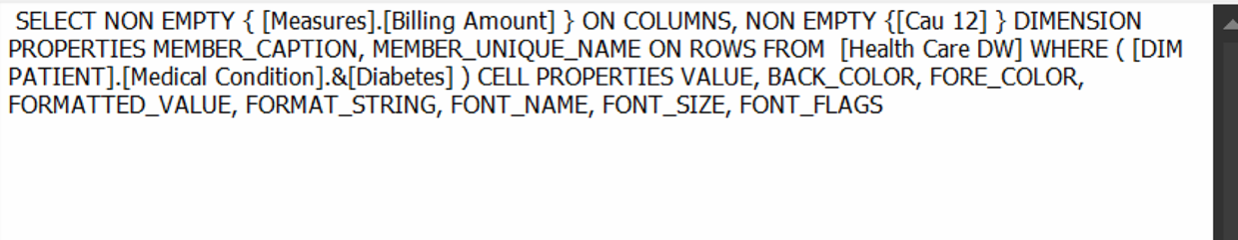

Hình 176 . Thêm Named Set Cau 12 vào

* **Kết quả của câu truy vấn:**

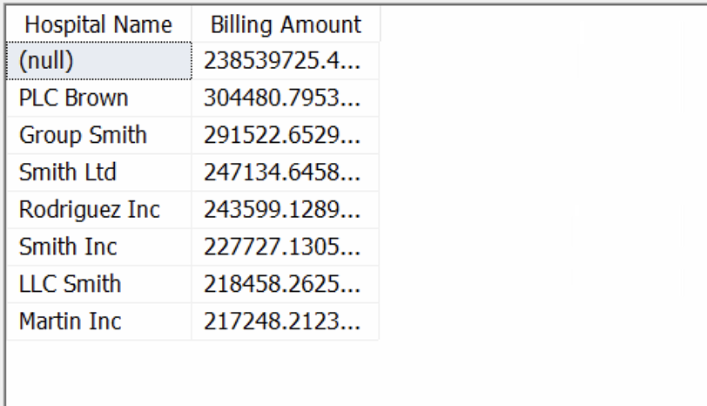

Hình 177 . Kết quả câu truy vấn 12

### Đưa ra phần trăm bệnh nhân của từng nhóm máu trong năm 2023.

* **Ý nghĩa câu truy vấn:** Phân bố nhóm máu giúp bệnh viện chuẩn bị nguồn máu phù hợp cho điều trị và phẫu thuật.
* **Thực hiện quá trình phân tích:**
  + **Bước 1:** Tạo độ đo tính toán phần trăm bệnh nhân của từng nhóm máu.

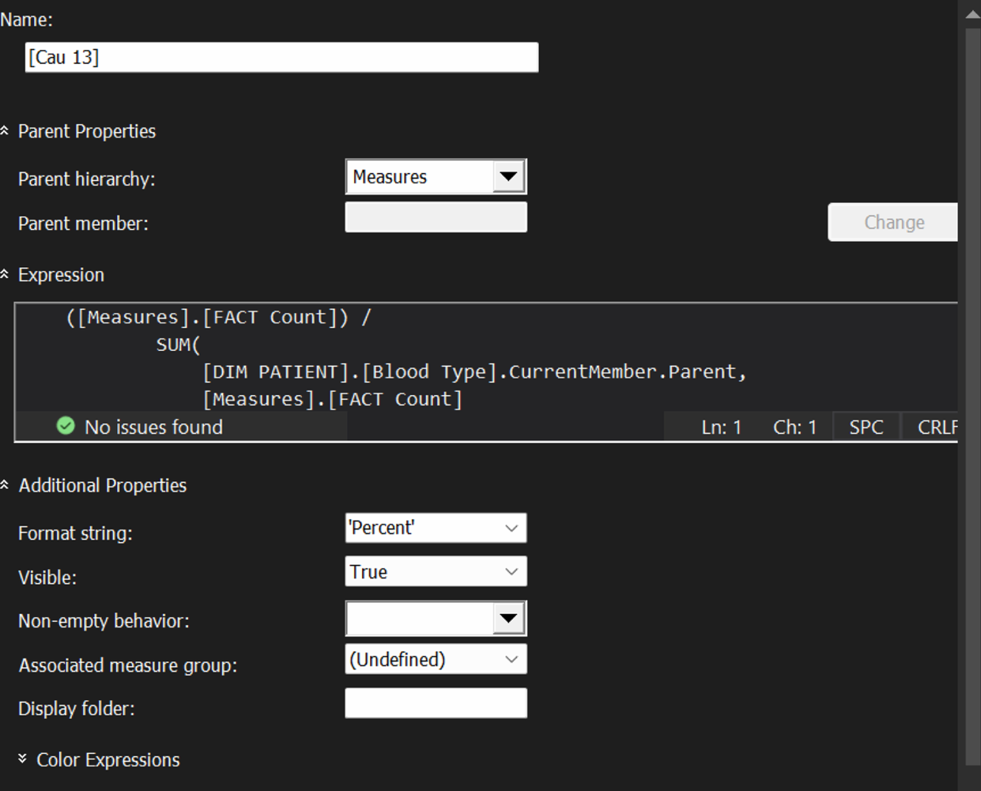

Hình 178. Tạo độ đo tính toán

* **Bước 2:** Kéo thuộc tính Blood type và độ đo Cau 13 sang cửa sổ thực thi truy vấn.

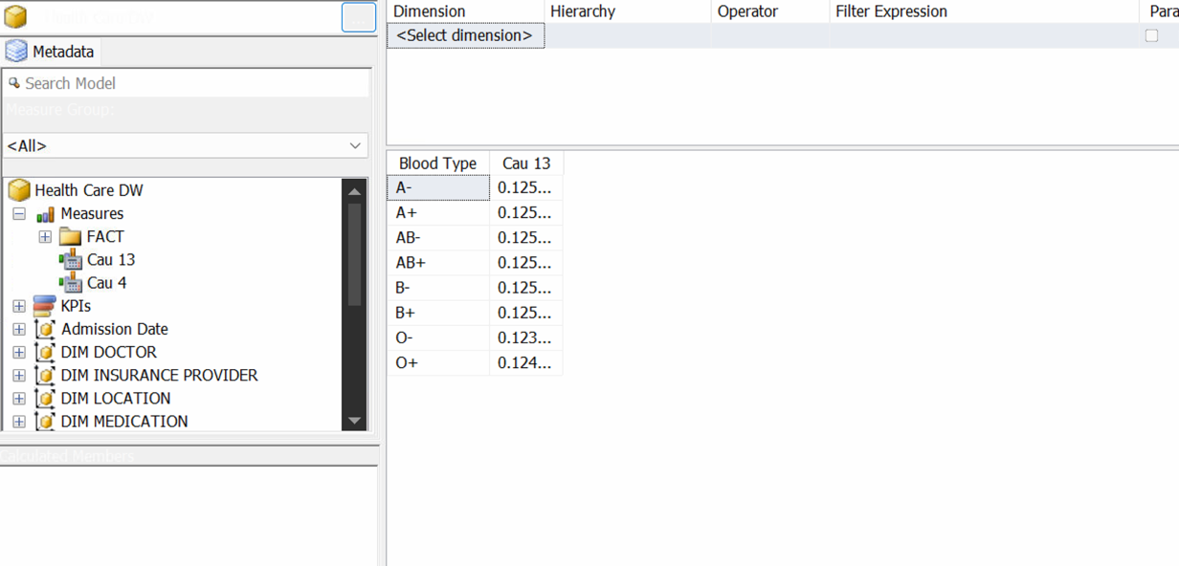

Hình 179. Kéo thả các thuộc tính cần thiết

* **Bước 3:** Lọc theo năm 2023.

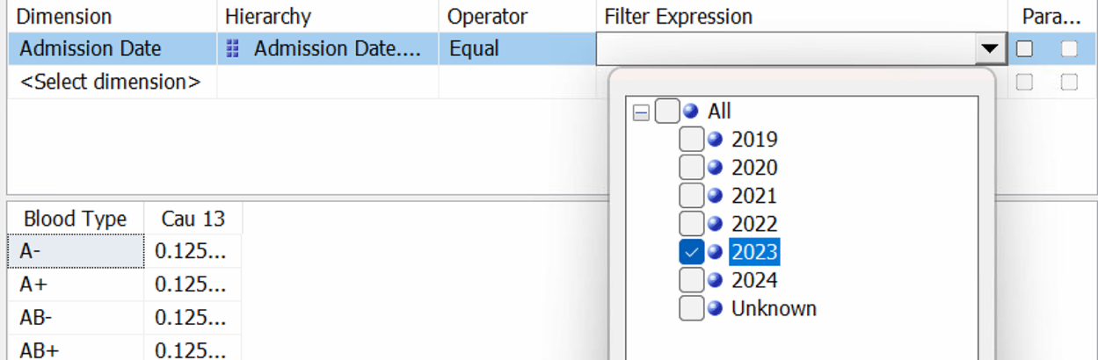

Hình 180 . Lọc theo năm 2023

* **Kết quả của câu truy vấn:**

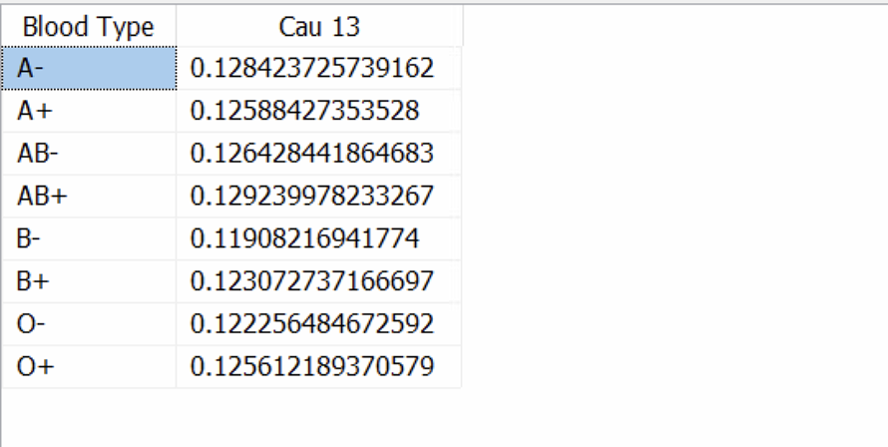

Hình 181. Kết quả câu truy vấn 13

### Liệt kê những bệnh nhân thuộc top 5 viện phí cao nhất / top 3 số lần nhập viện nhiều nhất.

* **Ý nghĩa câu truy vấn:** Theo dõi các trường hợp đặc biệt để nghiên cứu nguyên nhân và cải thiện trải nghiệm bệnh nhân.
* **Thực hiện quá trình phân tích:**
  + **Bước 1:** Tạo Named Set lấy top 5 và top 3 bệnh nhân..

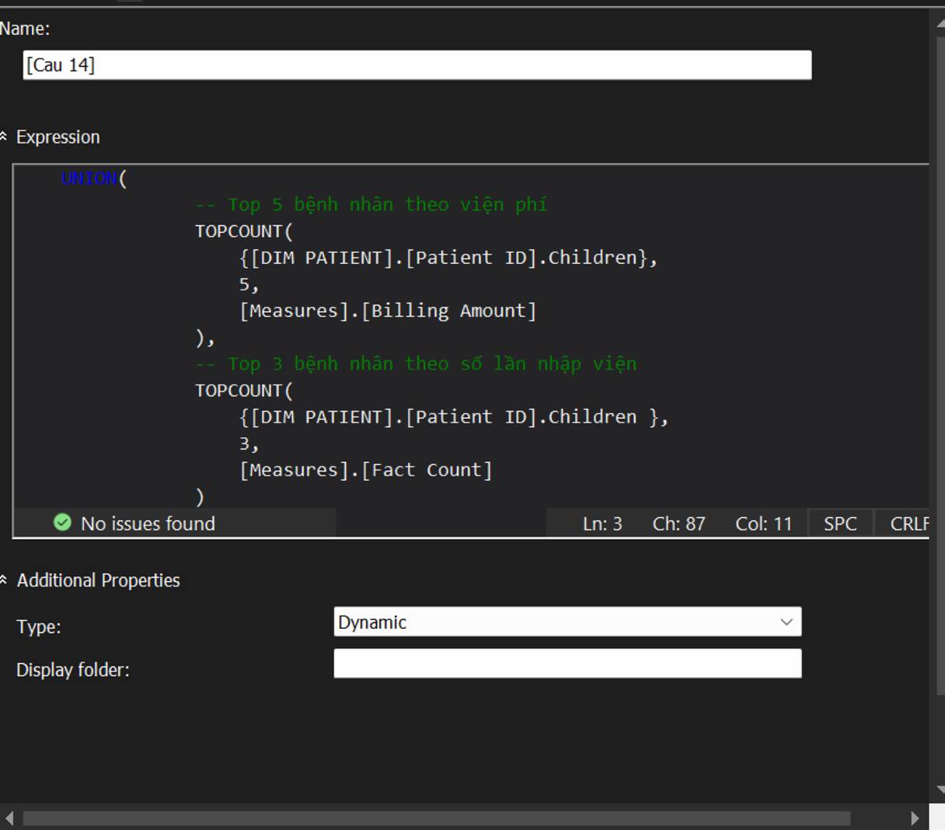

Hình 182. Tạo một Named Set mới

* **Bước 2:** Kéo thuộc tính Patient Id và Patient Name và độ đo Billing Amount, FACT Count sang cửa sổ thực thi truy vấn.

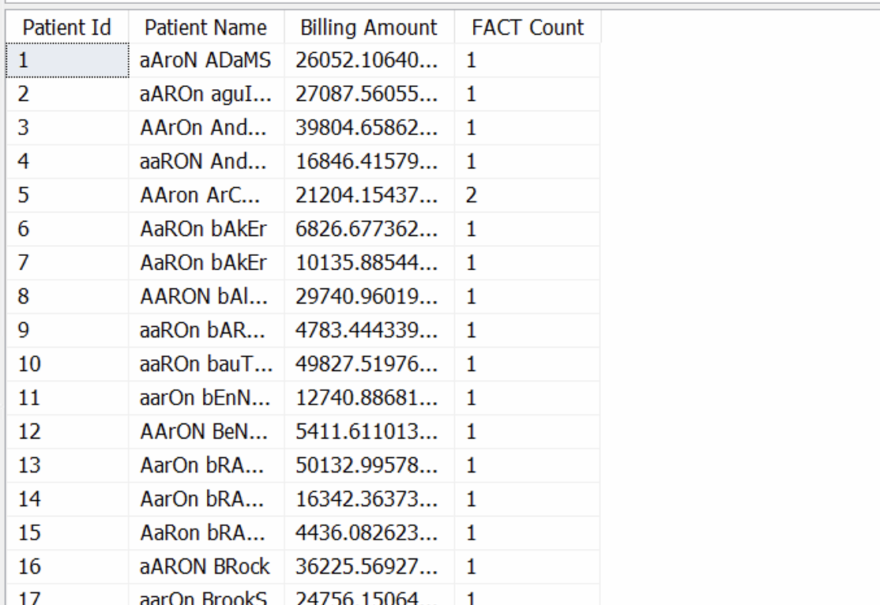

Hình 183. Kéo thả các thuộc tính cần thiết

* **Bước 3:** Lọc theo Named Set Cau 14.

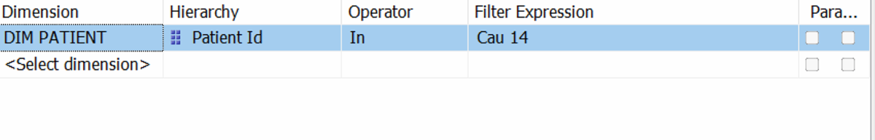

Hình 184. Lọc theo Named Set Cau 14.

* **Kết quả của câu truy vấn:**

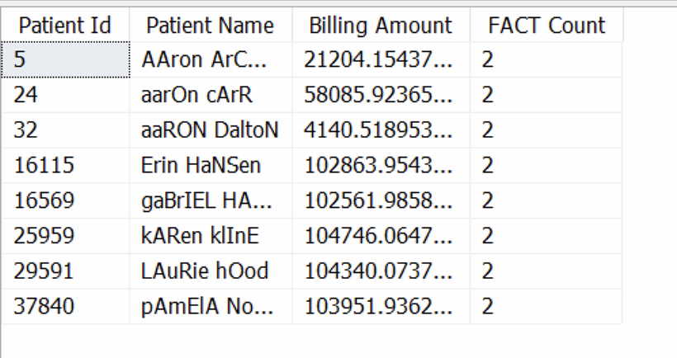

Hình 185. Kết quả câu truy vấn 14

### Cho biết bệnh viện có doanh thu cao nhất và bệnh viện có doanh thu thấp nhất.

* **Ý nghĩa câu truy vấn:** Phân bố nhóm máu giúp bệnh viện chuẩn bị nguồn máu phù hợp cho điều trị và phẫu thuật.
* **Thực hiện quá trình phân tích:**
  + **Bước 1:** Tạo Named Set lấy top 1 bệnh viện có doanh thu cao nhất và thấp nhất.

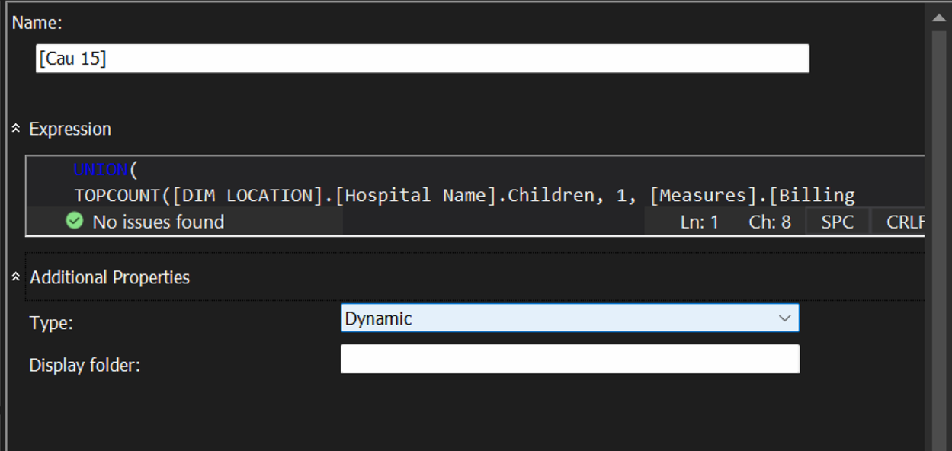

Hình 186. Tạo một Named Set mới

* **Bước 2:** Kéo thuộc tính Hospital Name và độ đo Billing Amount sang cửa sổ thực thi truy vấn.

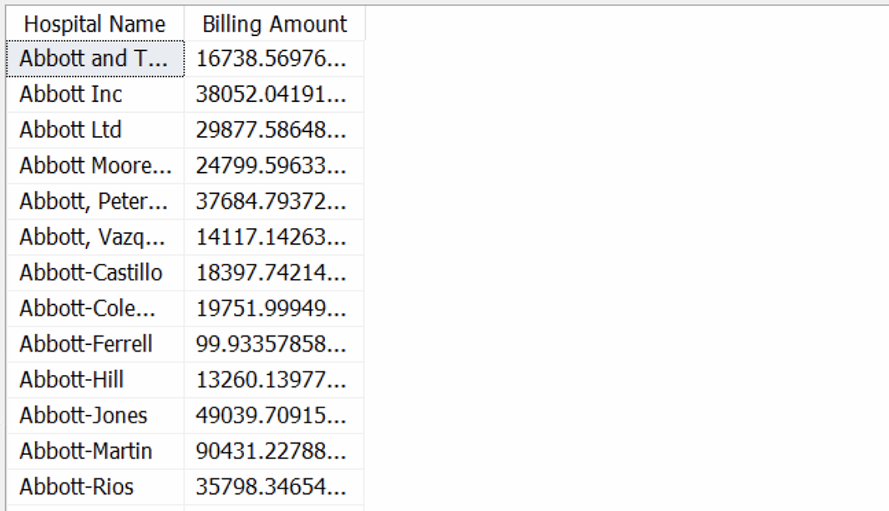

Hình 187. Kéo thả các thuộc tính cần thiết

* **Bước 3:** Lọc theo Named Set Cau 15.

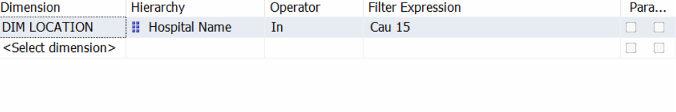

Hình 188. Lọc theo Named Set Cau 15

* **Kết quả của câu truy vấn:**

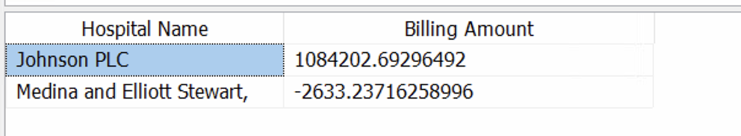

Hình 189. Kết quả câu truy vấn 15

## QUÁ TRÌNH PHÂN TÍCH DỮ LIỆU BẰNG CÔNG CỤ PIVOT EXCEL

* Tại màn hình làm việc của công cụ SSAS chọn biểu tượng Excel:

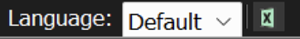

Hình 190. Chọn biểu tượng Excel

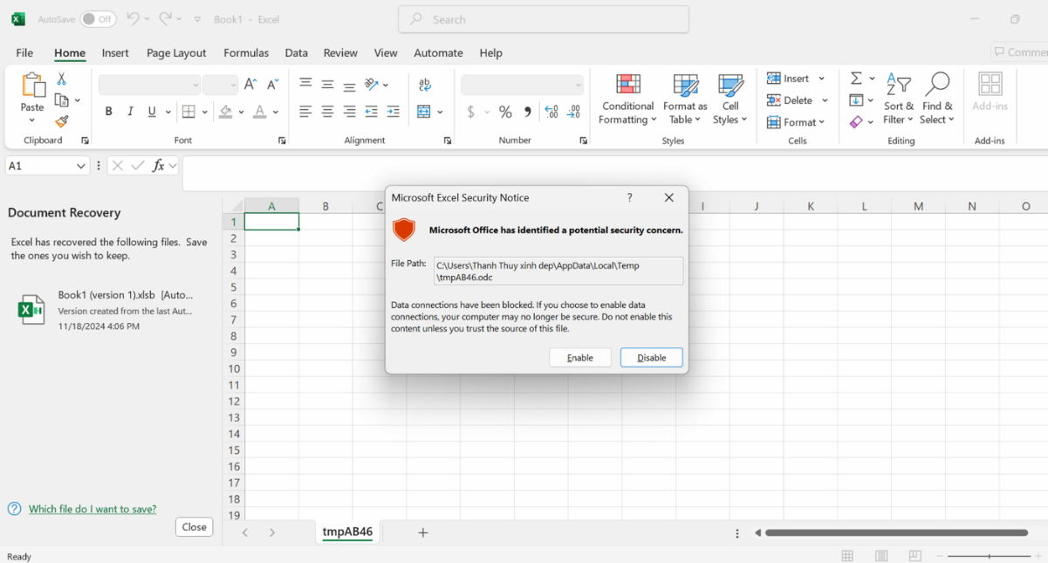

Hình 191 . Chọn biểu tượng Excel

* + Nhấn bật để mở công cụ Pivot Excel

### Tổng chi phí điều trị của bệnh nhân có bảo hiểm từ các nhà cung cấp bảo hiểm khác nhau theo từng năm.

* **Thực hiện quá trình phân tích dữ liệu:**
  + **Bước 1:** Kéo thuộc tính Insurance Provider Name vào Rows và thuộc tính Year vào Columns, kéo độ đo Billing Amount vào cột Values.

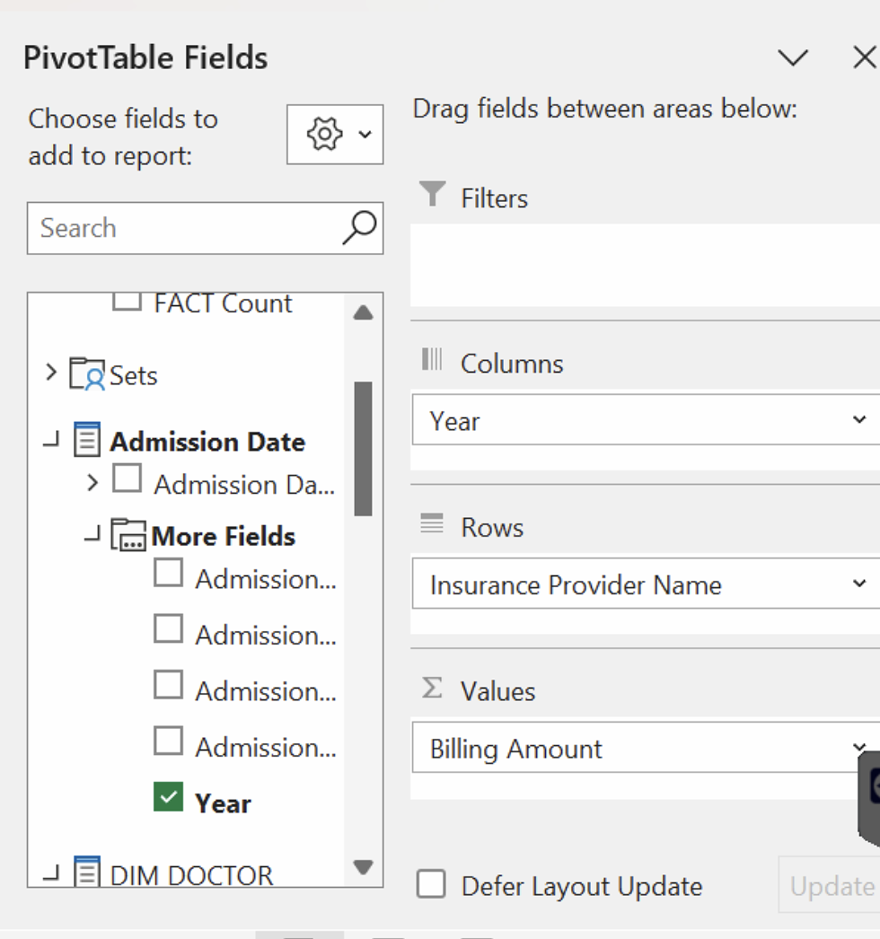

Hình 192 . Chọn các thuộc tính cần thiết

* **Kết quả câu truy vấn dạng Matrix:**

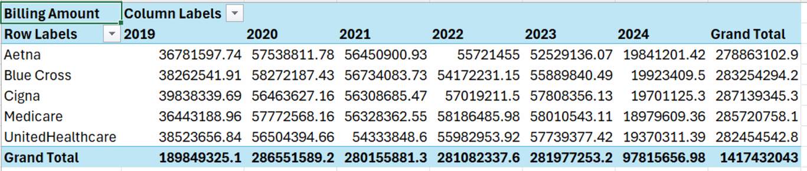

Hình 193 . Kết quả câu truy vấn 1 dạng Matrix

* **Kết quả câu truy vấn dạng Chart:**

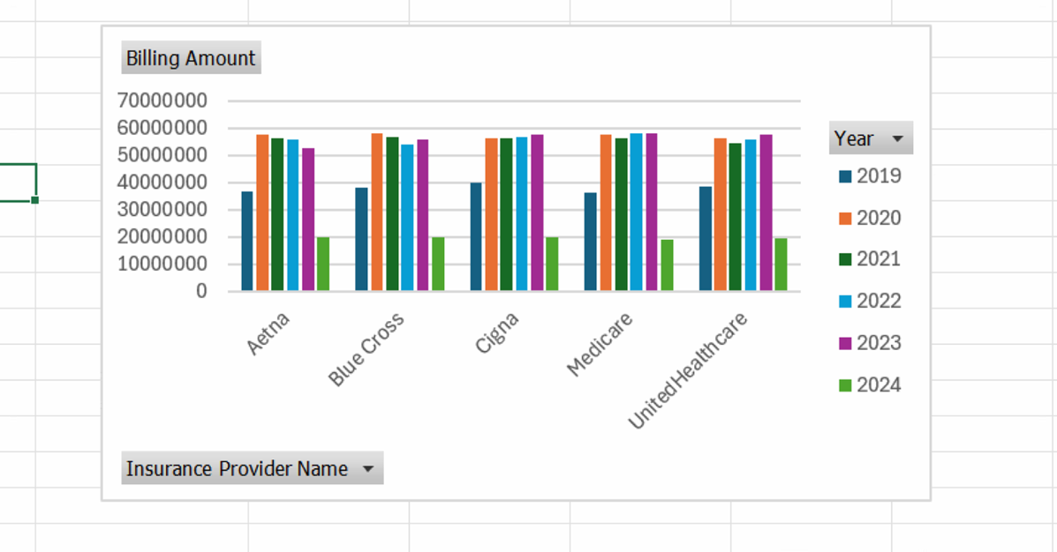

Hình 194. Kết quả câu truy vấn 1 dạng Chart

* **Nhận xét:** Kết quả giống câu 9.1 (Kéo thả bằng công cụ BI)

### Thống kê số lượng bệnh nhân có kết quả xét nghiệm " Normal" và " Abnormal" theo từng nhóm máu.

* **Thực hiện quá trình phân tích dữ liệu:**
  + **Bước 1:** Kéo thuộc tính Blood Type vào Rows và thuộc tính Test Result Name vào Columns, kéo độ đo FACT Count vào cột Values.

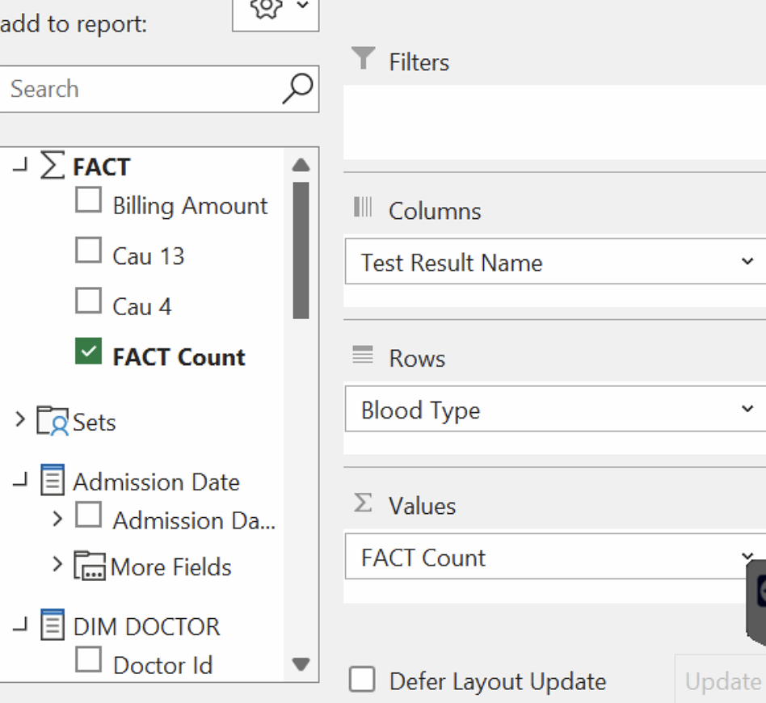

Hình 195 . Chọn các thuộc tính cần thiết

* **Bước 2:** Chọn Row Labels, chọn 2 giá trị “Abnormal” và “Normal”.

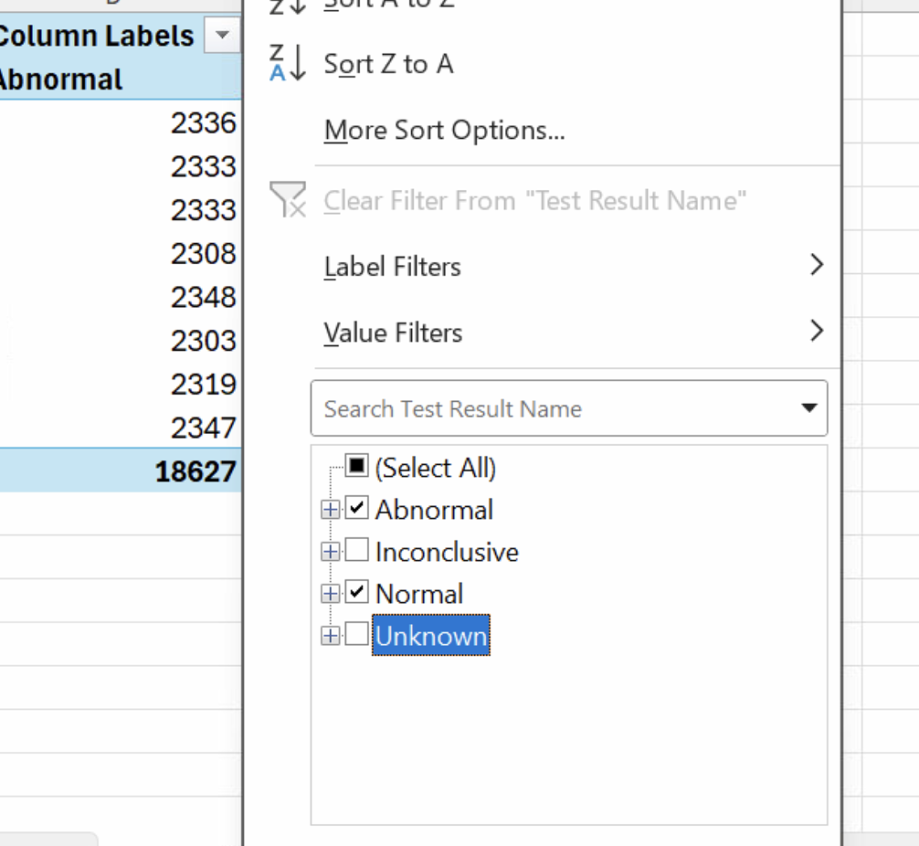

Hình 196. Filter ( chọn Abnormal và Normal)

* **Kết quả câu truy vấn dạng Matrix:**

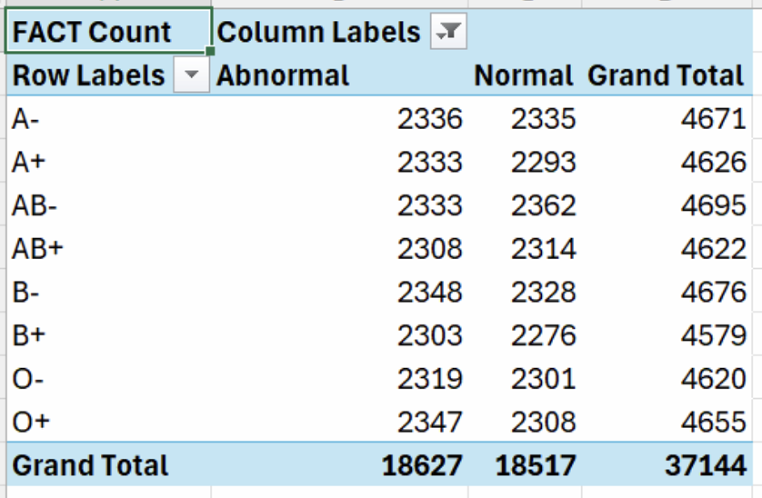

Hình 197. Kết quả câu truy vấn 2 dạng Matrix

* **Kết quả câu truy vấn dạng Chart:**

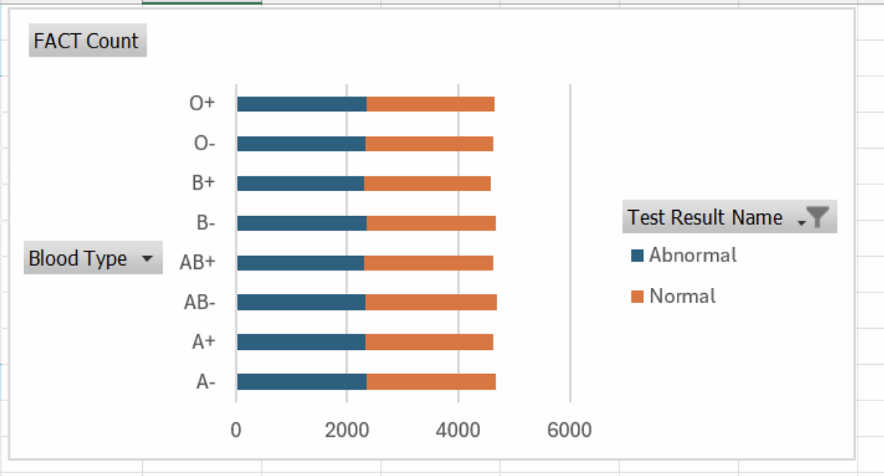

Hình 198. Kết quả câu truy vấn 2 dạng Chart

* **Nhận xét:** Kết quả giống câu 9.2 (Kéo thả bằng công cụ BI)

### Liệt kê tổng số tiền thanh toán theo từng tháng từng quý theo từng năm.

* **Thực hiện quá trình phân tích dữ liệu:**
  + **Bước 1:** Kéo thuộc tính Year, Quarter, Month vào Rows và độ đo Billing Amount vào cột Values.

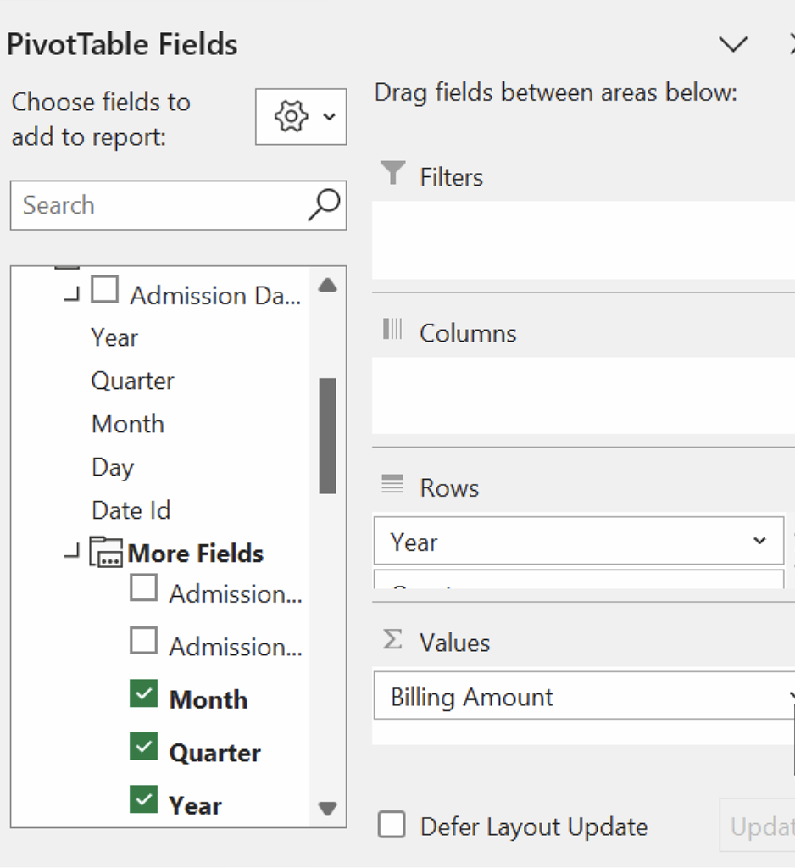

Hình 199. Chọn các thuộc tính cần thiết

* **Kết quả câu truy vấn dạng Table:**

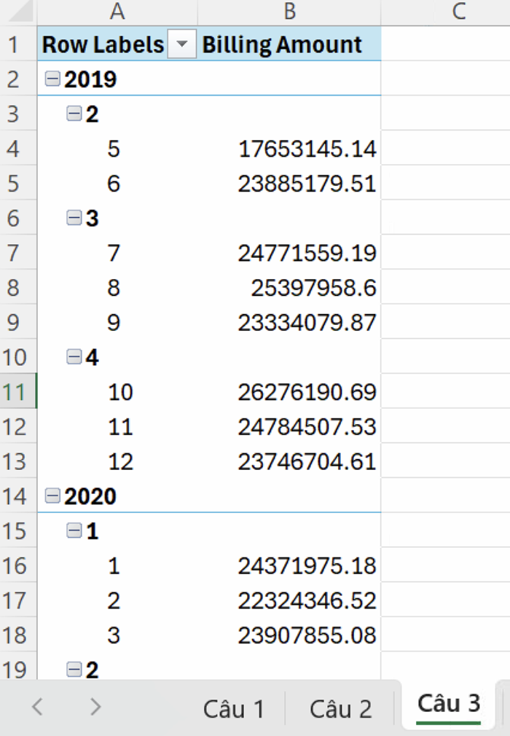

Hình 200. Kết quả câu truy vấn 3 dạng Matrix

* **Kết quả câu truy vấn dạng Chart:**

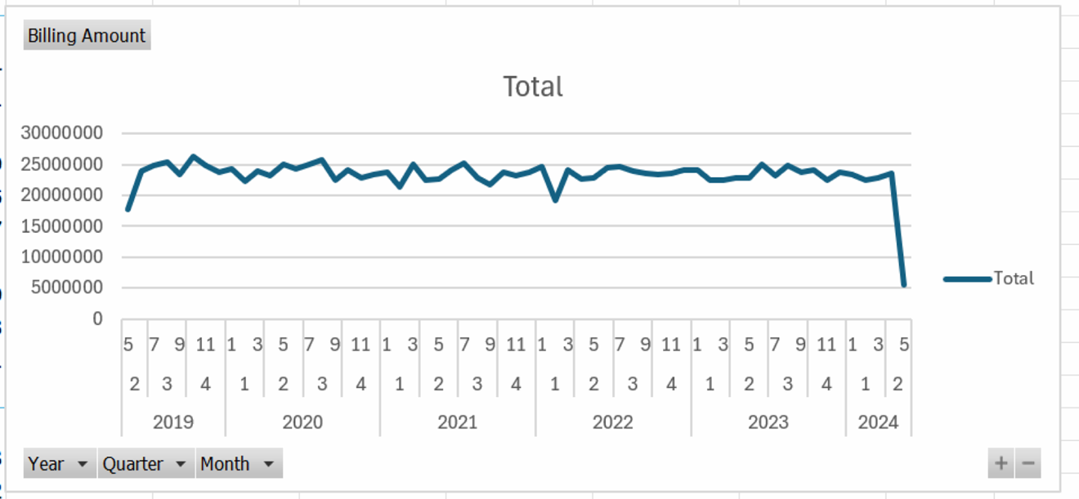

Hình 201. Kết quả câu truy vấn 3 dạng Chart

* **Nhận xét:** Kết quả giống câu 9.3 (Kéo thả bằng công cụ BI)

### Đưa ra số lượng bệnh nhân bị mắc bệnh ‘Cancer' theo từng năm.

* **Thực hiện quá trình phân tích dữ liệu:**
  + **Bước 1:** Kéo thuộc tính Year vào Rows, độ đo FACT Count, Cau 4 vào cột Values và Medical Condition vào Filters.

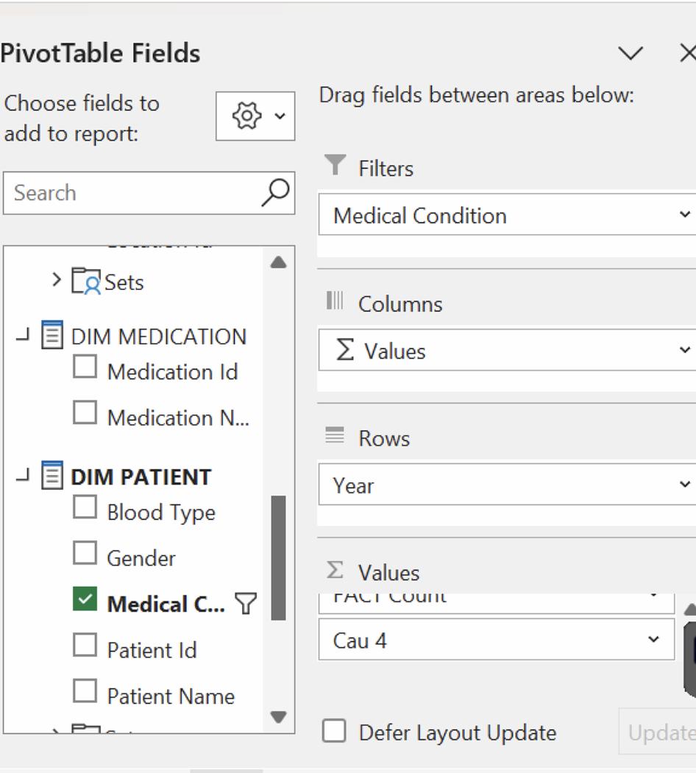

Hình 202. Chọn các thuộc tính cần thiết

* **Bước 2:** Lọc theo bệnh Cancer

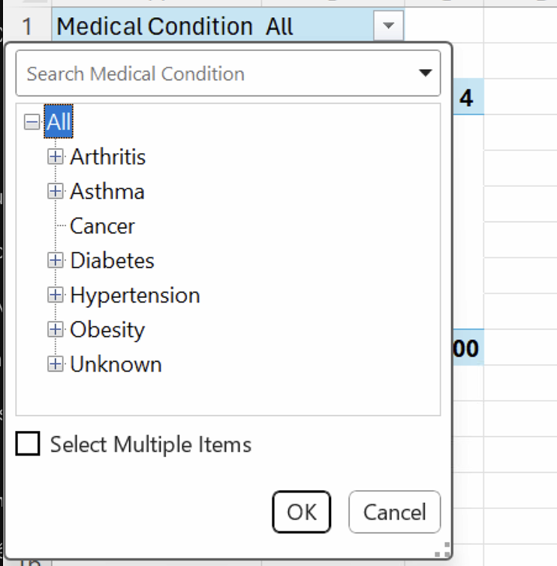

Hình 203. Lọc bệnh theo Cancer

* **Kết quả câu truy vấn dạng Table:**

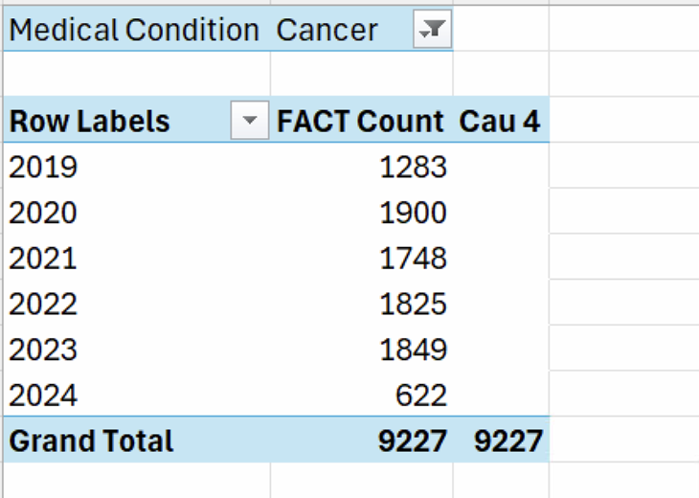

Hình 204. Kết quả câu truy vấn 4 dạng Table

* **Kết quả câu truy vấn dạng Chart:**

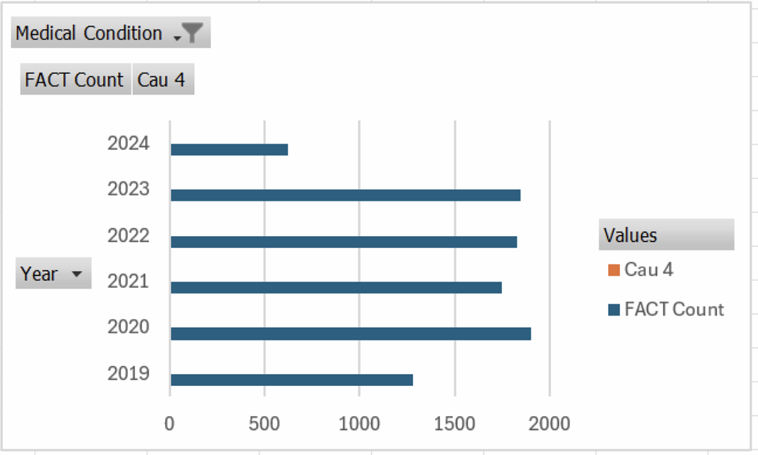

Hình 205. Kết quả câu truy vấn 4 dạng Chart

* **Nhận xét:** Kết quả giống câu 9.4 (Kéo thả bằng công cụ BI)

### Đưa ra Top 5 nhà cung cấp bảo hiểm được sử dụng nhiều nhất trong năm 2023.

* **Thực hiện quá trình phân tích dữ liệu:**
  + **Bước 1:** Kéo thuộc tính Insurance Provider Name vào Rows, độ đo FACT Count vào cột Values và Year vào Filters.

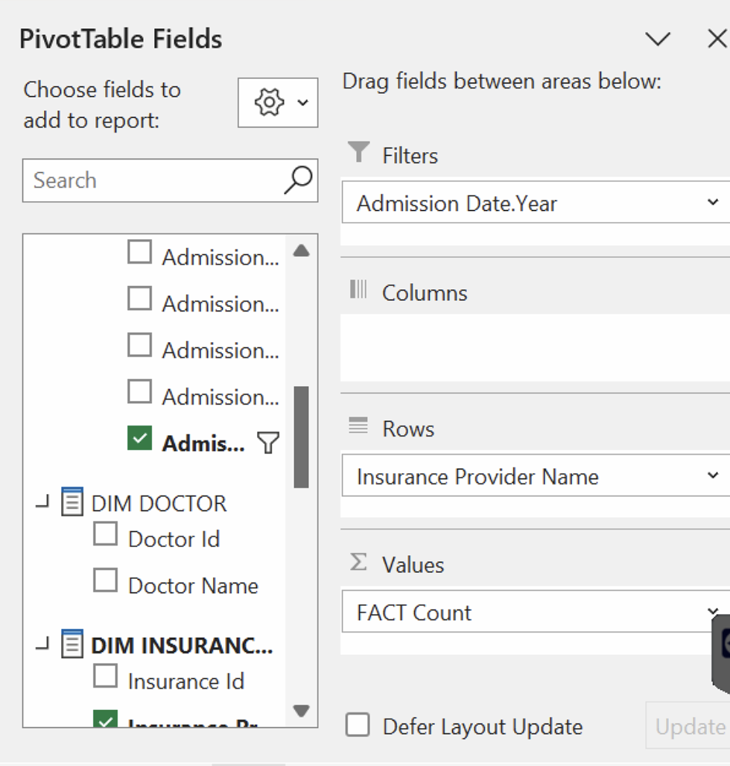

Hình 206. Chọn các thuộc tính cần thiết

* **Bước 2:** Lọc theo năm 2023.

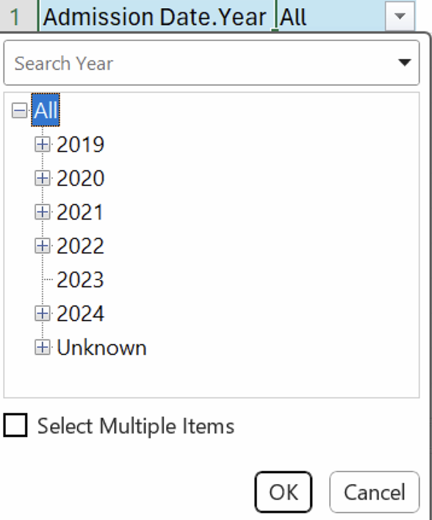

Hình 207. Lọc theo 2023

* **Kết quả câu truy vấn dạng Table:**

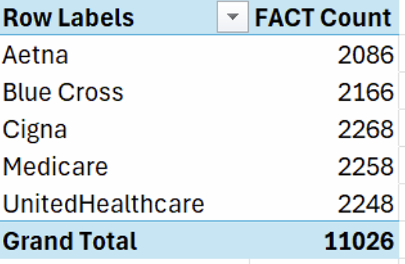

Hình 208. Kết quả câu truy vấn 5 dạng Table.

* **Kết quả câu truy vấn dạng Chart:**

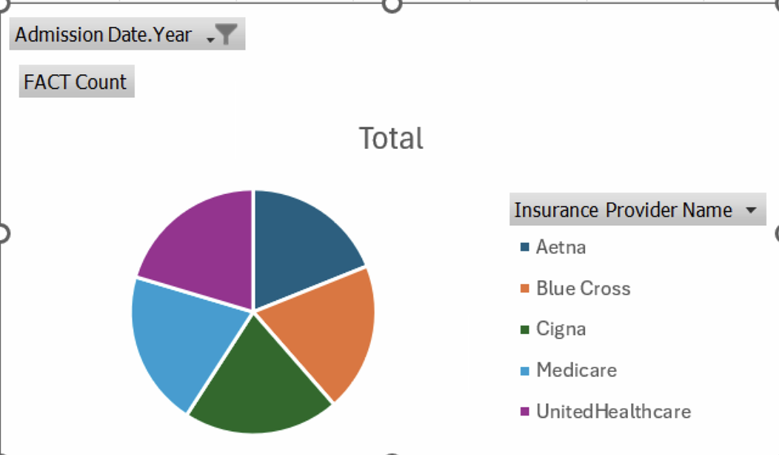

Hình 209. Kết quả câu truy vấn 5 dạng Chart

* **Nhận xét:** Kết quả giống câu 9.5 (Kéo thả bằng công cụ BI)

### Liệt kê những bệnh nhân thuộc nhóm máu "O+" có tổng số tiền thanh toán thuộc Top 5.

* **Thực hiện quá trình phân tích dữ liệu:**
  + **Bước 1:** Kéo thuộc tính Patient Name, Cau 6 vào Rows, độ đo Billing Amount vào cột Values và Blood Type vào Filters.

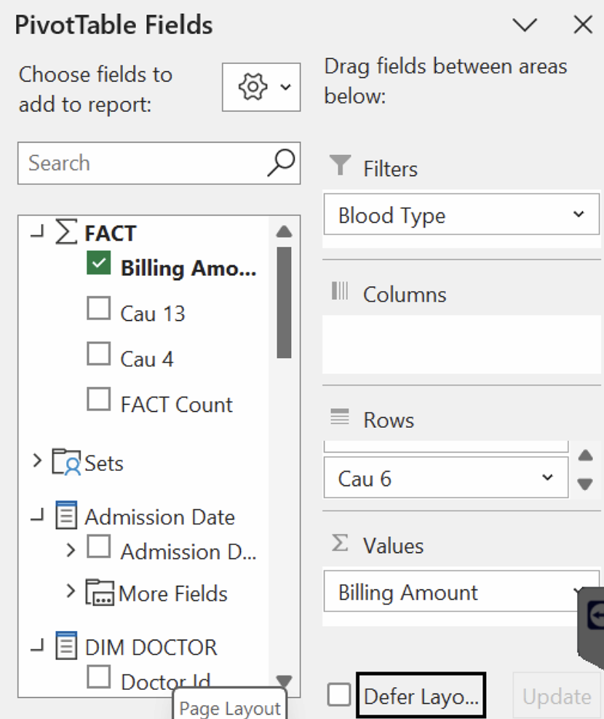

Hình 210. Chọn các thuộc tính cần thiết

* **Bước 2:** Lọc theo nhóm máu O+

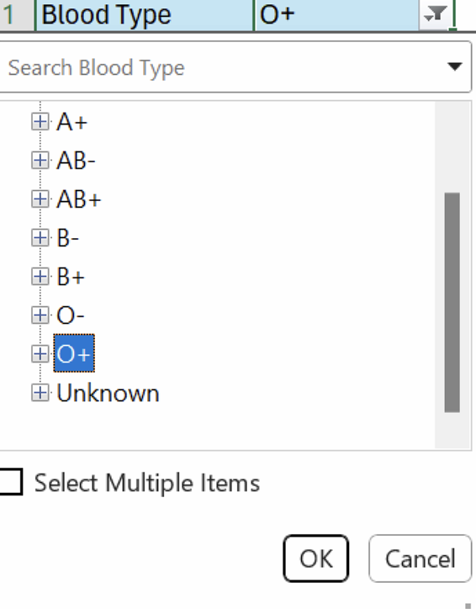

Hình 211. Lọc theo nhóm máu 0+

* **Kết quả câu truy vấn dạng Table:**

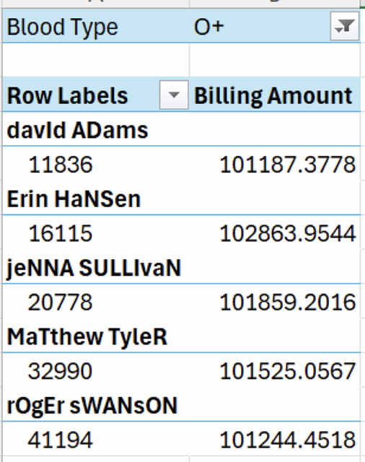

Hình 212. Kết quả câu truy vấn 6 dạng Table

* **Kết quả câu truy vấn dạng Chart:**

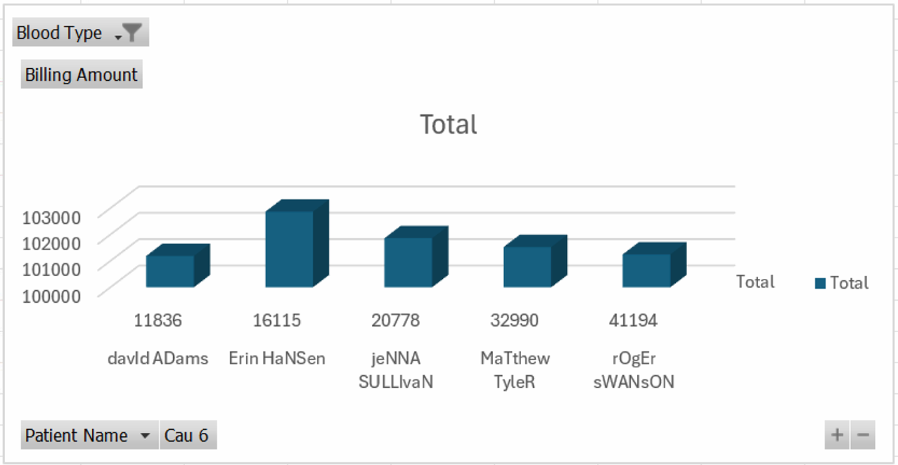

Hình 213. Kết quả câu truy vấn 6 dạng Chart

* **Nhận xét:** Kết quả giống câu 9.6 (Kéo thả bằng công cụ BI)

### Thông tin bệnh nhân có số tiền thanh toán cao nhất trong quý 2 năm 2024.

* **Thực hiện quá trình phân tích dữ liệu:**
  + **Bước 1:** Kéo thuộc tính Cau 7, Patient Name, Blood Type, Gender vào Rows, độ đo Billing Amount vào cột Values và Hierarchy của Admission Date vào Filters.

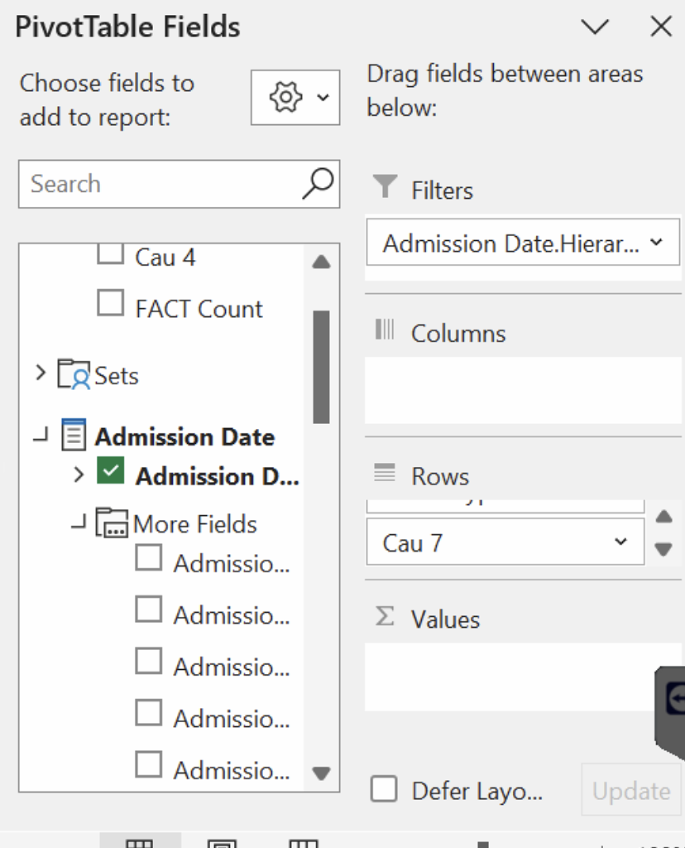

Hình 214. Chọn các thuộc tính cần thiết

* **Bước 2:** Lọc theo quý 2 năm 2024.

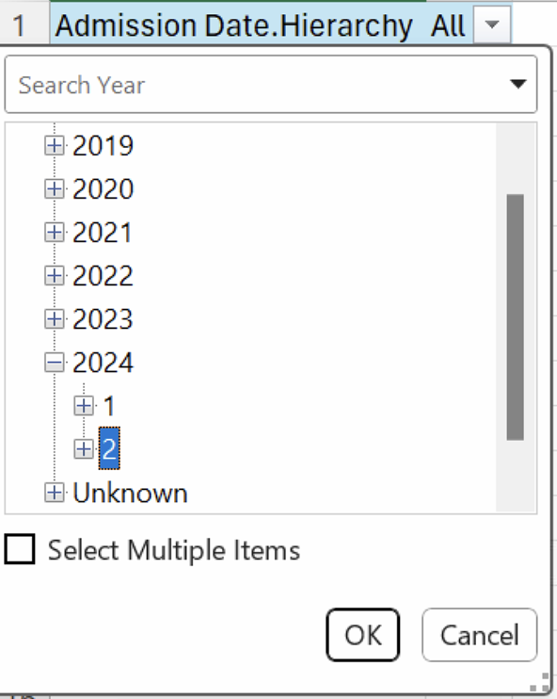

Hình 215. Lọc theo quý 2 năm 2024

* **Kết quả câu truy vấn dạng Table:**

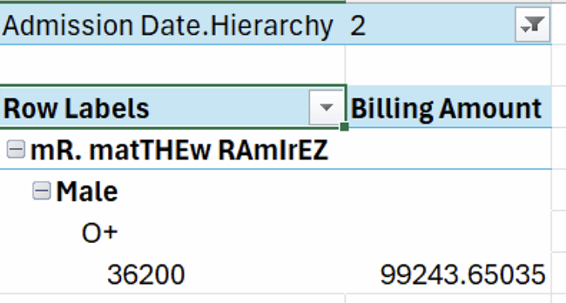

Hình 216. Kết quả câu truy vấn 7 dạng Table

* **Kết quả câu truy vấn dạng Chart:**

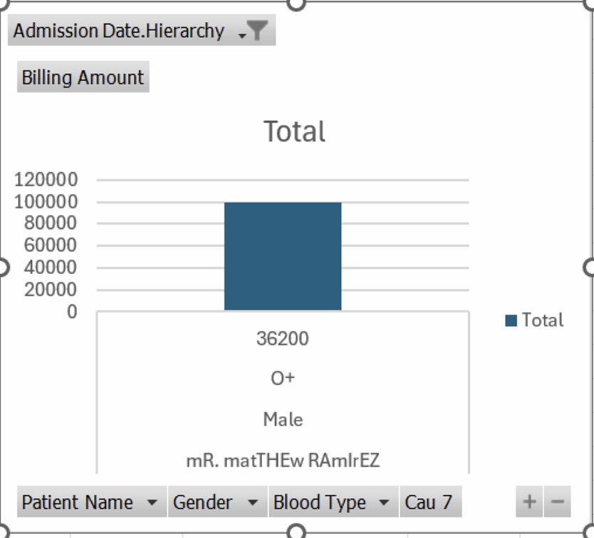

Hình 217. Kết quả câu truy vấn 7 dạng Chart

* **Nhận xét:** Kết quả giống câu 9.7 (Kéo thả bằng công cụ BI)

### Liệt kê các bệnh nhân có tổng số tiền thanh toán trong khoảng từ $1000 đến $10000 trong năm 2024.

* **Thực hiện quá trình phân tích dữ liệu:**
  + **Bước 1:** Kéo thuộc tính Cau 8, Patient Name, Blood Type, Gender vào Rows, độ đo Billing Amount vào cột Values và Year của Admission Date vào Filters.

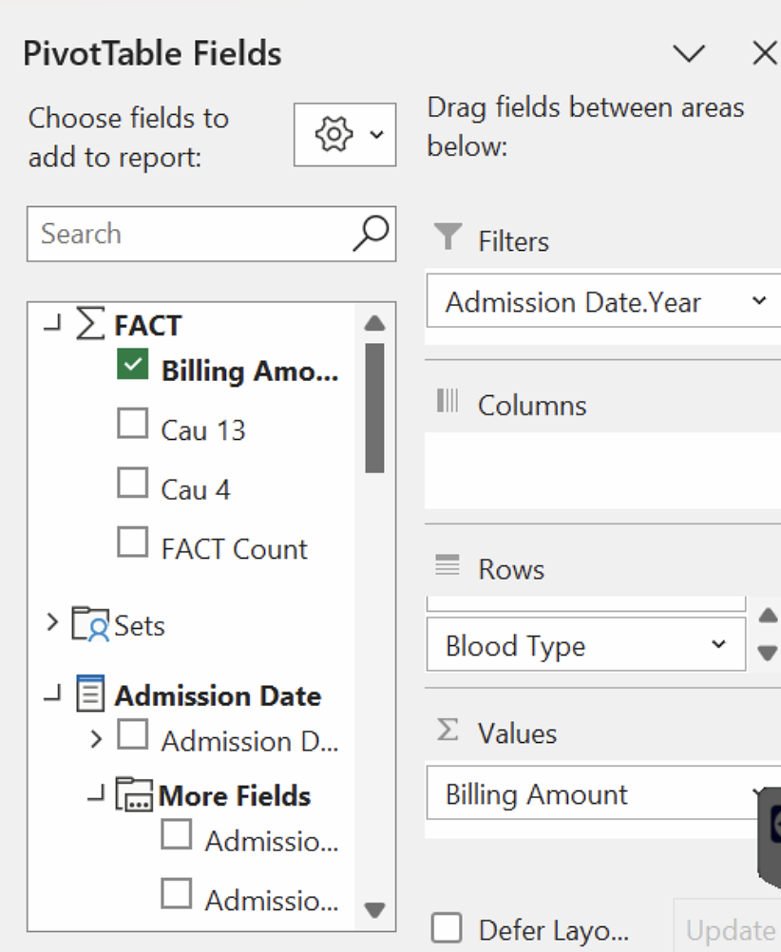

Hình 218. Chọn các thuộc tính cần thiết

* **Bước 2:** Lọc theo năm 2024.

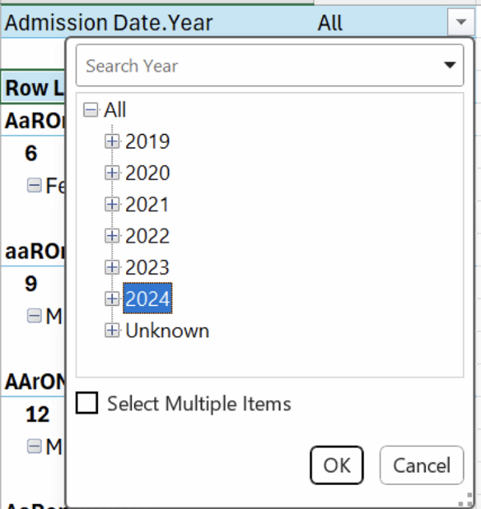

Hình 219 . Lọc theo 2024

* **Kết quả câu truy vấn dạng Table:**

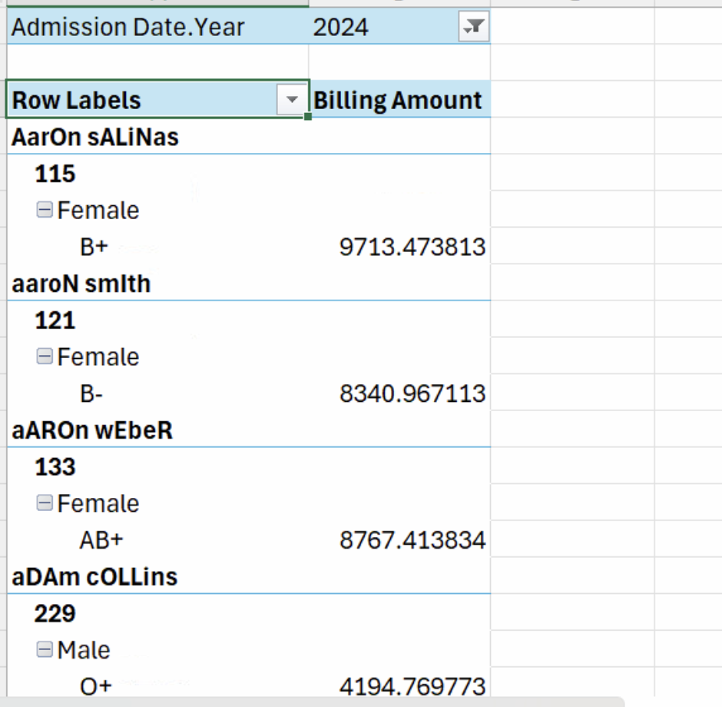

Hình 220. Kết quả câu truy vấn 8 dạng Table

* **Nhận xét:** Kết quả giống câu 9.8 (Kéo thả bằng công cụ BI)

### Trong mỗi loại bệnh, in ra bác sĩ  có số lượng bênh nhân lớn nhất trong năm 2022.

* **Thực hiện quá trình phân tích dữ liệu:**
  + **Bước 1:** Kéo thuộc tính Cau 9 vào Rows, độ đo FACT Count vào cột Values và Year của Admission Date vào Filters.

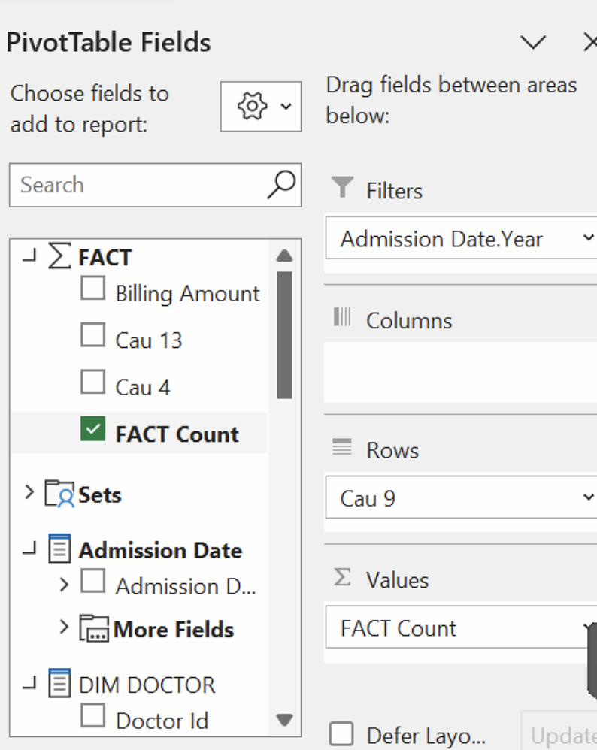

Hình 221. Chọn các thuộc tính cần thiết

* **Bước 2:** Lọc theo năm 2022.

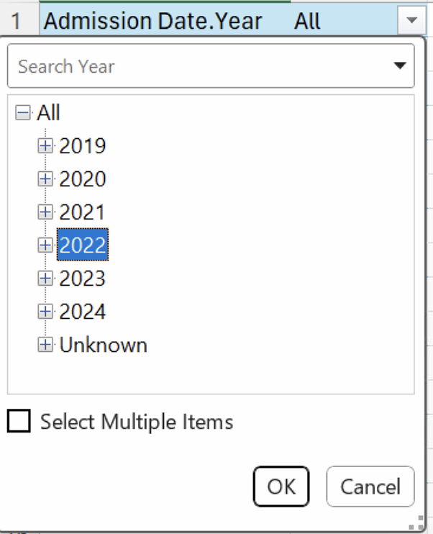

Hình 222. Lọc theo năm 2022

* **Kết quả câu truy vấn dạng Table:**

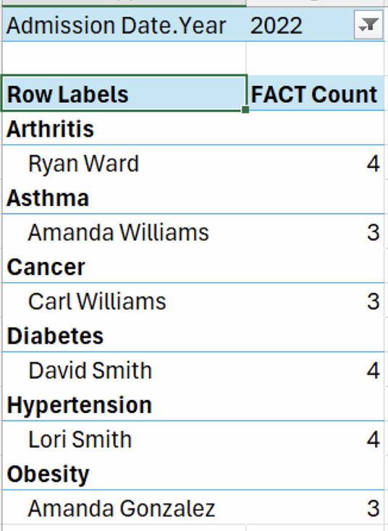

Hình 223. Kết quả câu truy vấn 9 dạng Table

* **Kết quả câu truy vấn dạng Chart:**

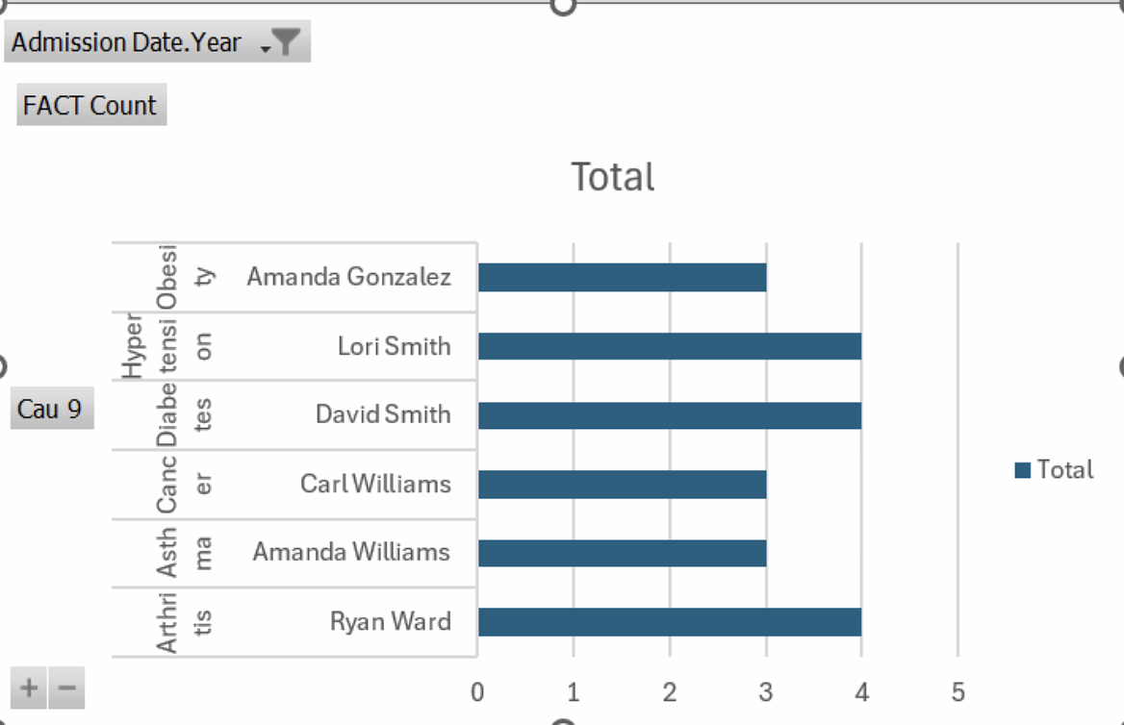

Hình 224. Kết quả câu truy vấn 9 dạng Chart

* **Nhận xét:** Kết quả giống câu 9.9 (Kéo thả bằng công cụ BI)

### Mỗi quý trong năm 2022, liệt kê 3 loại thuốc được kê đơn nhiều nhất.

* **Thực hiện quá trình phân tích dữ liệu:**
  + **Bước 1:** Kéo thuộc tính Cau 10 vào Rows, độ đo FACT Count vào cột Values và Year của Admission Date vào Filters.

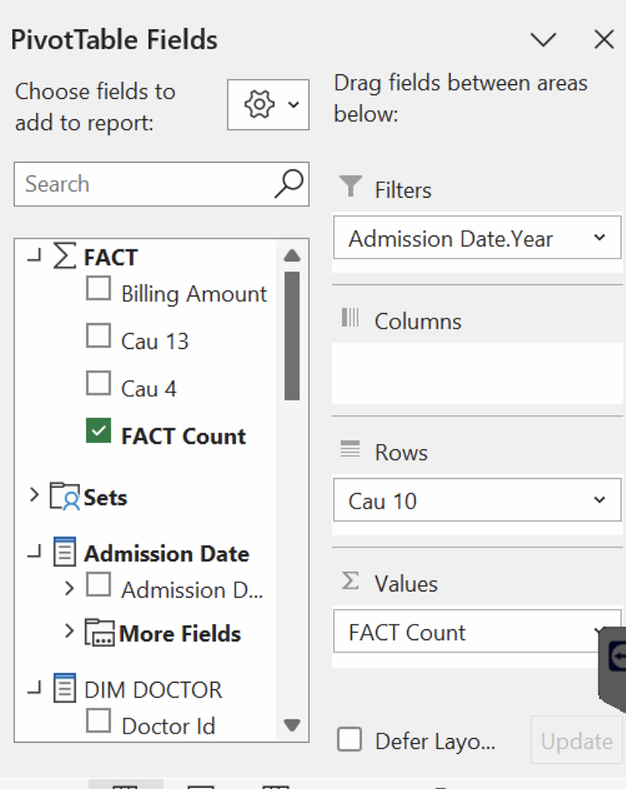

Hình 225. Chọn các thuộc tính cần thiết

* **Bước 2:** Lọc theo năm 2022.

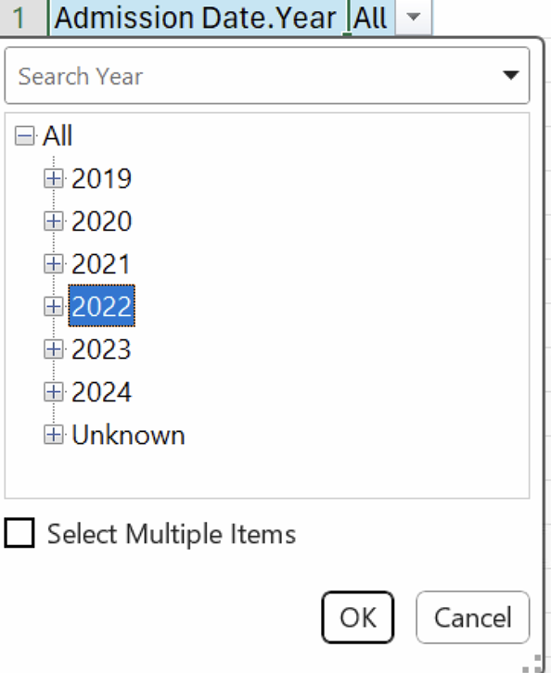

Hình 226. Lọc theo năm 2022

* **Kết quả câu truy vấn dạng Table:**

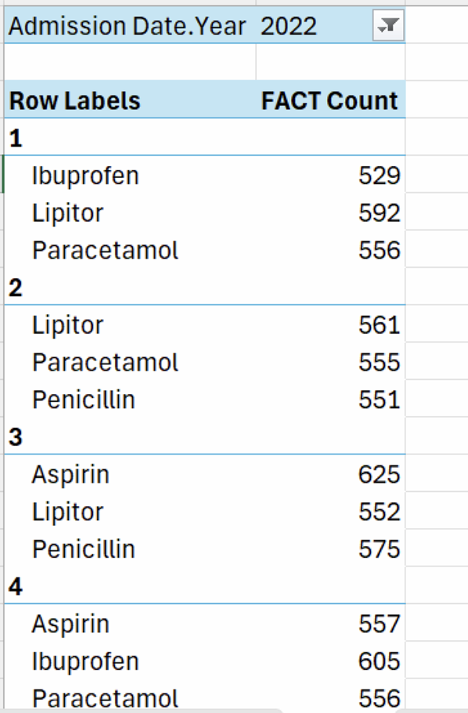

Hình 227 . Kết quả câu truy vấn 10 dạng Table

* **Kết quả câu truy vấn dạng Chart:**

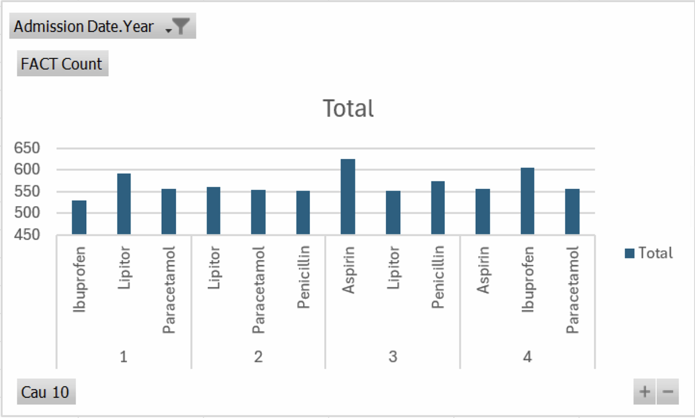

Hình 228. Kết quả câu truy vấn 10 dạng Chart

* **Nhận xét:** Kết quả giống câu 9.10 (Kéo thả bằng công cụ BI)

### Tìm bệnh viện có số ca điều trị nhiều nhất cho từng loại bệnh cụ thể.

* **Thực hiện quá trình phân tích dữ liệu:**
  + **Bước 1:** Kéo thuộc tính Cau 11 vào Rows, độ đo FACT Count vào cột Values.

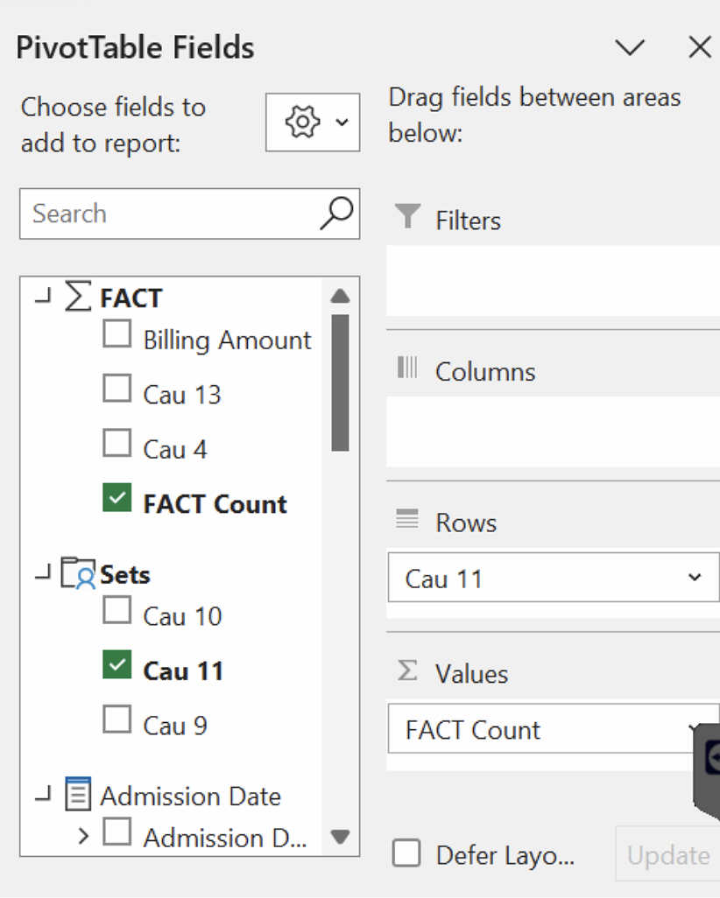

Hình 229. Chọn các thuộc tính cần thiết

* **Kết quả câu truy vấn dạng Table:**

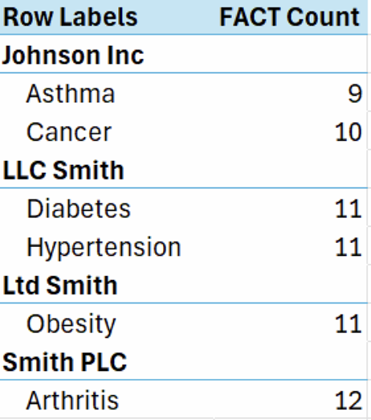

Hình 230. Kết quả câu truy vấn 11 dạng Table

* **Kết quả câu truy vấn dạng Chart:**

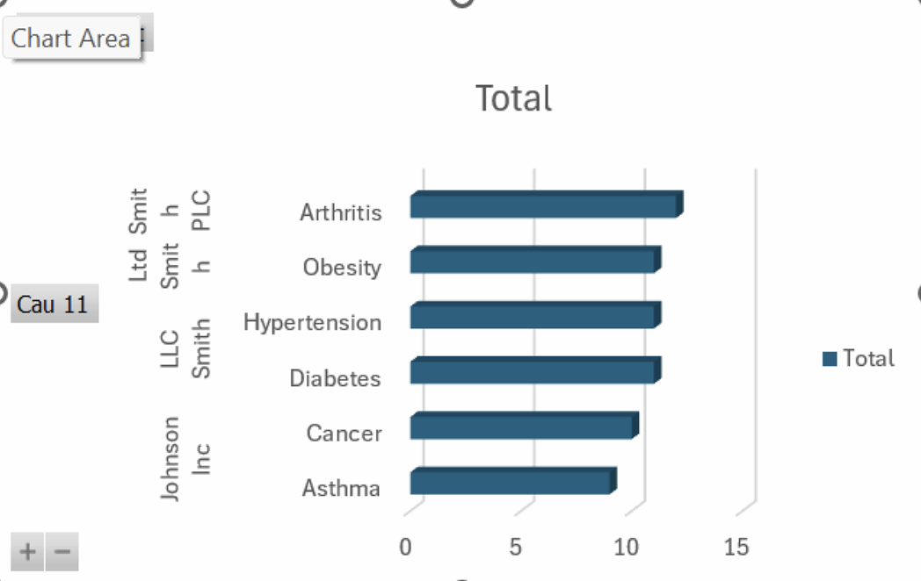

Hình 231. Kết quả câu truy vấn 11 dạng Chart

* **Nhận xét:** Kết quả giống câu 9.11 (Kéo thả bằng công cụ BI)

### Tính tổng chi phí hoá đơn của từng bệnh viện của những bệnh nhân có tình trạng bệnh "Diabetes" và có tổng viện phí trên $200000, sau đó sắp xếp theo tổng chi phí giảm dần.

* **Thực hiện quá trình phân tích dữ liệu:**
  + **Bước 1:** Kéo thuộc tính Cau 12 vào Rows, độ đo Billing Amount vào cột Values và Medical Condition vào Filters.

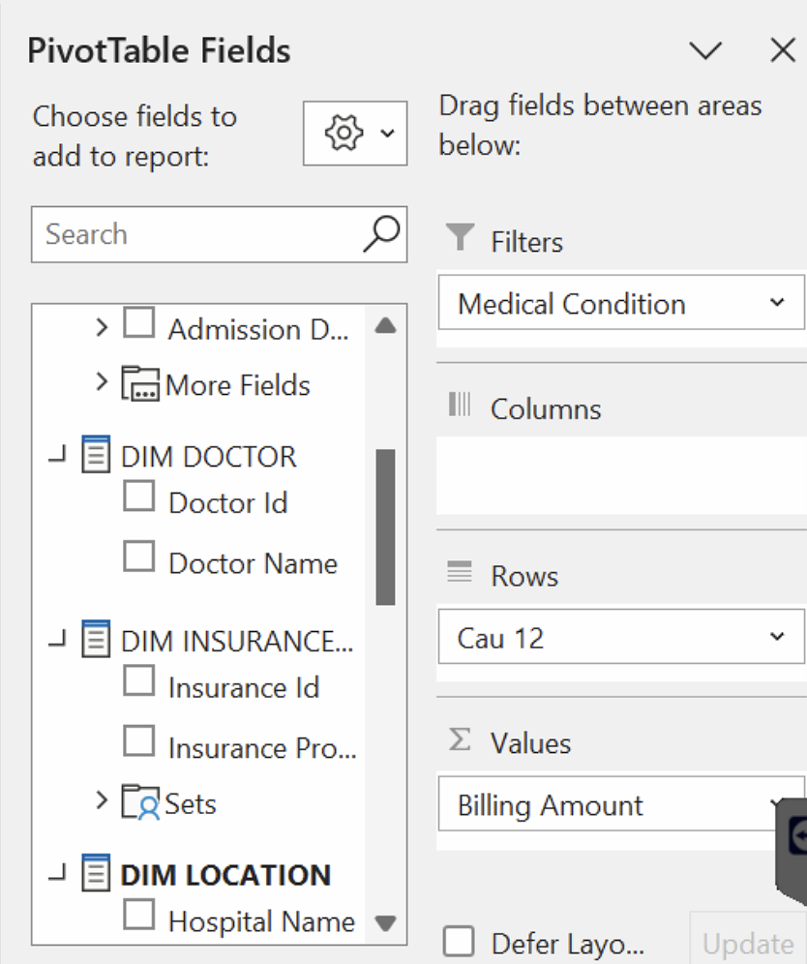

Hình 232. Chọn các thuộc tính cần thiết

* **Bước 2:** Lọc theo bệnh Diabetes.

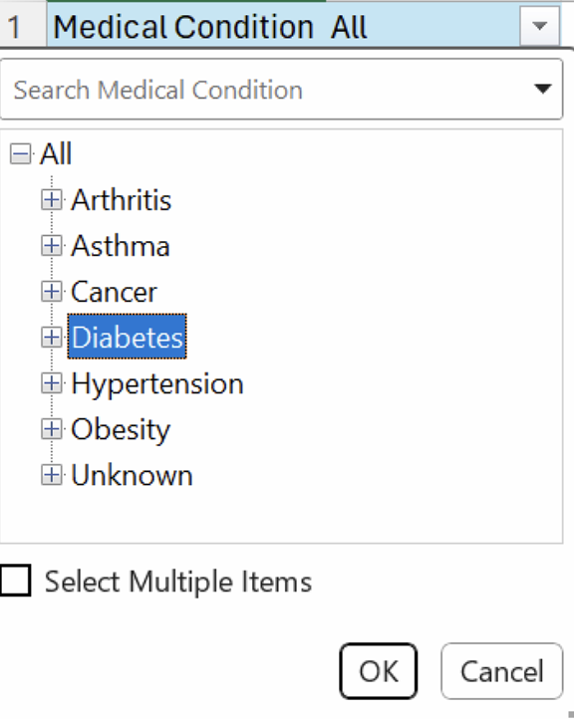

Hình 233. Lọc theo căn bệnh Diabetes

* **Kết quả câu truy vấn dạng Table:**

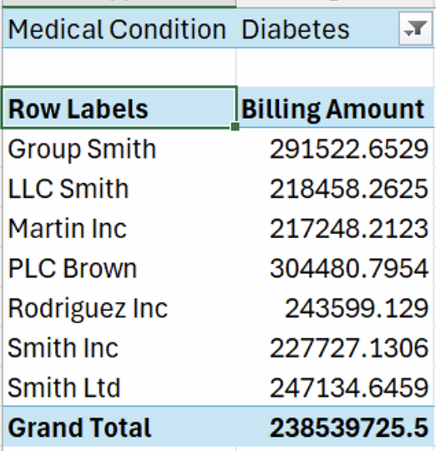

Hình 234. Kết quả câu truy vấn 12 dạng Table

* **Kết quả câu truy vấn dạng Chart:**

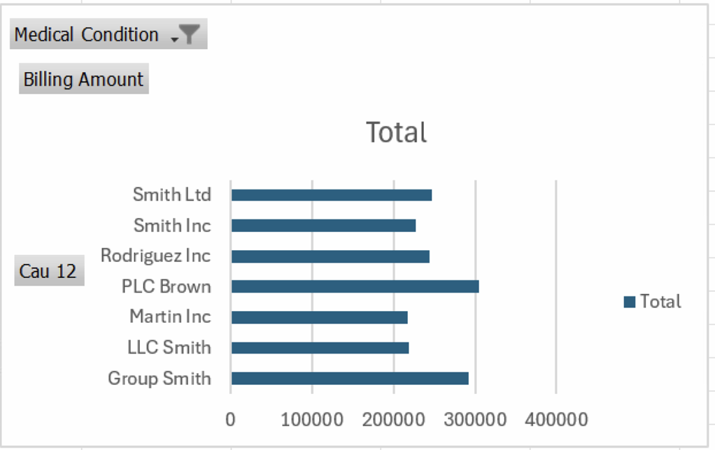

Hình 235 . Kết quả câu truy vấn 12 dạng Chart

* **Nhận xét:** Kết quả giống câu 9.12 (Kéo thả bằng công cụ BI)

### Đưa ra phần trăm bệnh nhân của từng nhóm máu trong năm 2023.

* **Thực hiện quá trình phân tích dữ liệu:**
  + **Bước 1:** Kéo thuộc tính Blood Type vào Rows, độ đo Cau 13 vào cột Values và Year của Admission Date vào Filters.

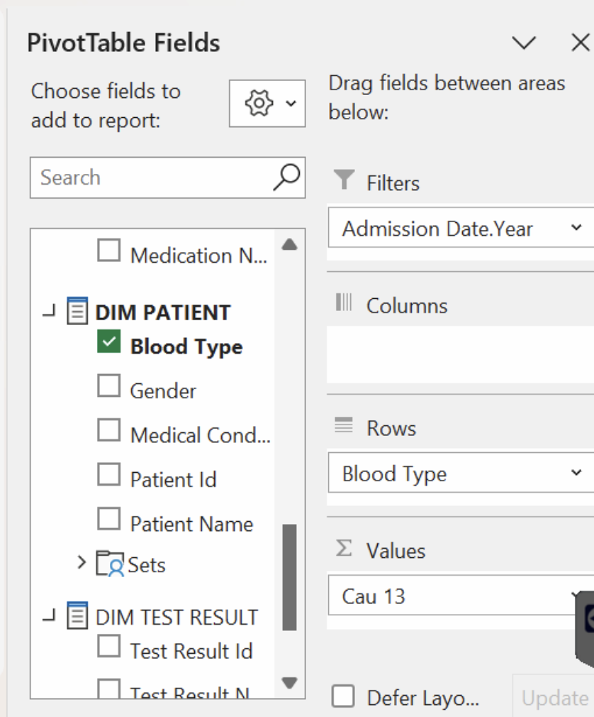

Hình 236. Chọn các thuộc tính cần thiết

* **Bước 2:** Lọc theo năm 2023

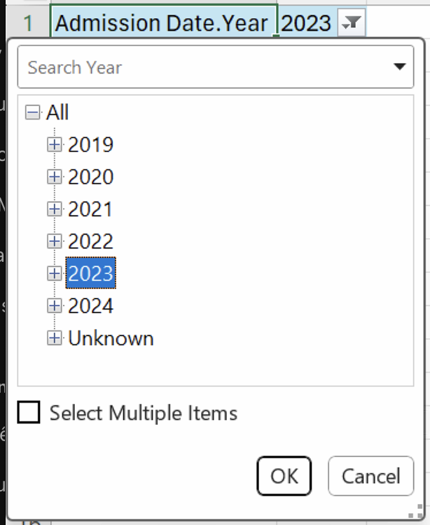

Hình 237. Lọc theo năm 2023

* **Kết quả câu truy vấn dạng Table:**

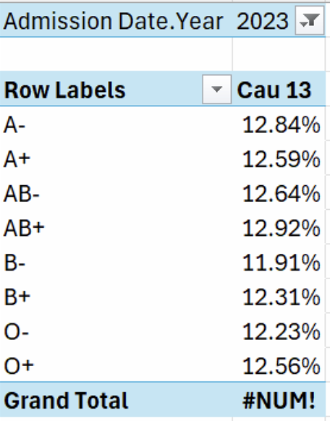

Hình 238. Kết quả câu truy vấn 13 dạng Table

* **Kết quả câu truy vấn dạng Chart:**

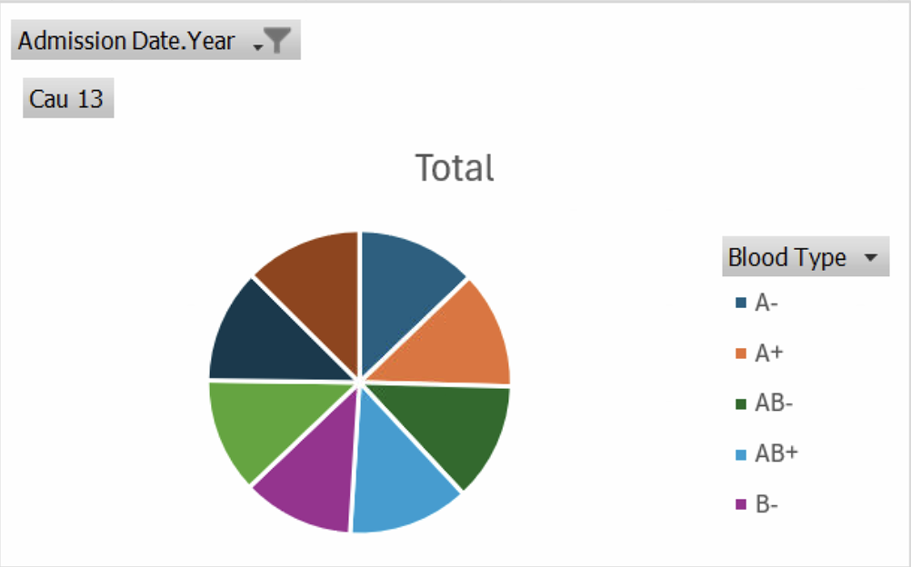

Hình 239. Kết quả câu truy vấn 13 dạng Chart

* **Nhận xét:** Kết quả giống câu 9.13 (Kéo thả bằng công cụ BI)

### Liệt kê những bệnh nhân thuộc top 5 viện phí cao nhất hoặc top 3 số lần nhập viện nhiều nhất.

* **Thực hiện quá trình phân tích dữ liệu:**
  + **Bước 1:** Kéo thuộc tính Cau 14, Patient Name vào Rows, độ đo FACT Count, Billing Amount vào cột Values.

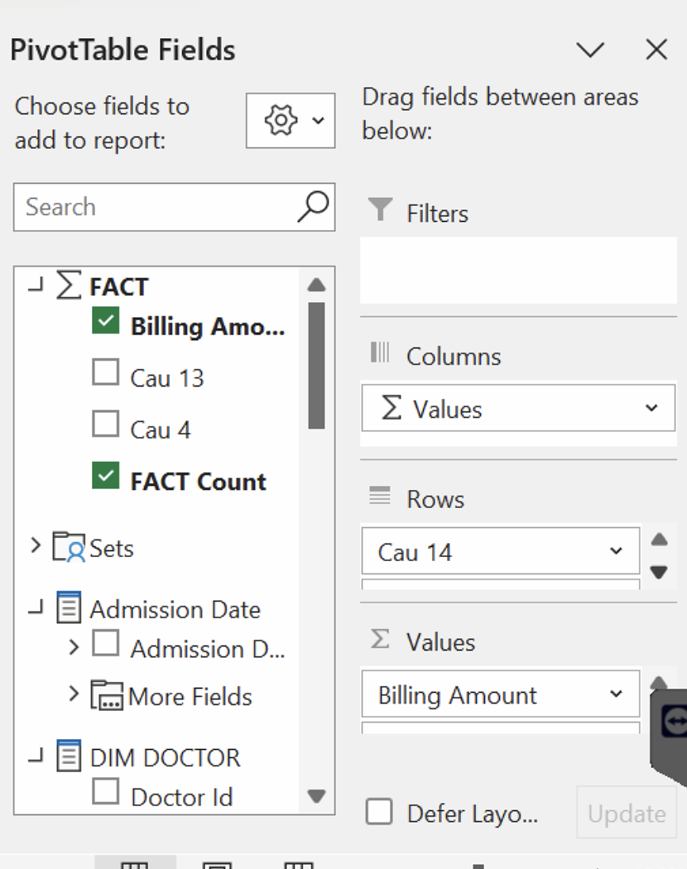

Hình 240. Chọn các thuộc tính cần thiết

* **Kết quả câu truy vấn dạng Table:**

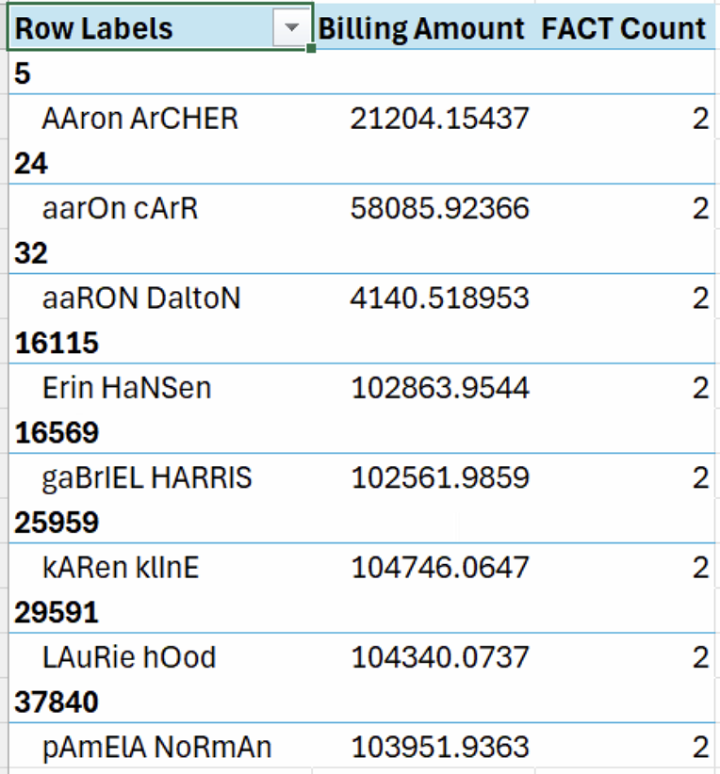

Hình 241. Kết quả câu truy vấn 14 dạng Table

* **Kết quả câu truy vấn dạng Chart:**

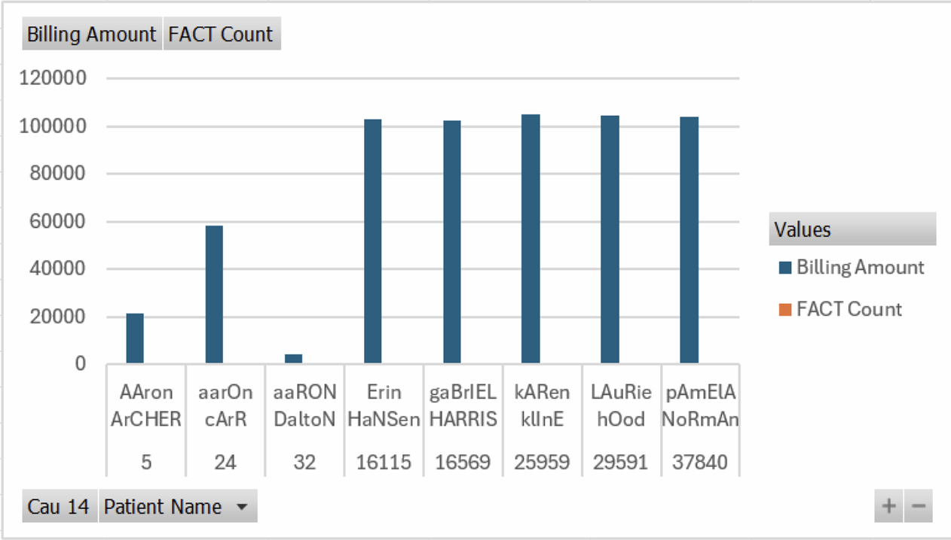

Hình 242 . Kết quả câu truy vấn 14 dạng Chart

* **Nhận xét:** Kết quả giống câu 9.14 (Kéo thả bằng công cụ BI)

### Cho biết bệnh viện có doanh thu cao nhất và bệnh viện có doanh thu thấp nhất.

* **Thực hiện quá trình phân tích dữ liệu:**
* **Bước 1:** Kéo thuộc tính Cau 15 vào Rows, độ đo Billing Amount vào cột Values.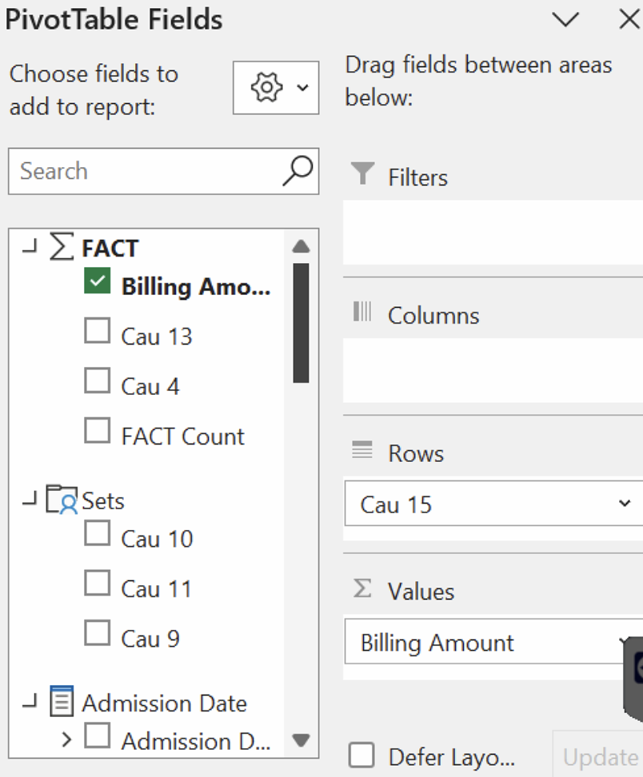

Hình 243 . Chọn các thuộc tính cần thiết

* **Kết quả câu truy vấn dạng Table:**

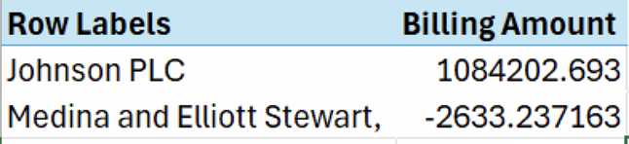

Hình 244. Kết quả câu truy vấn 15 dạng Table

* **Kết quả câu truy vấn dạng Chart:**

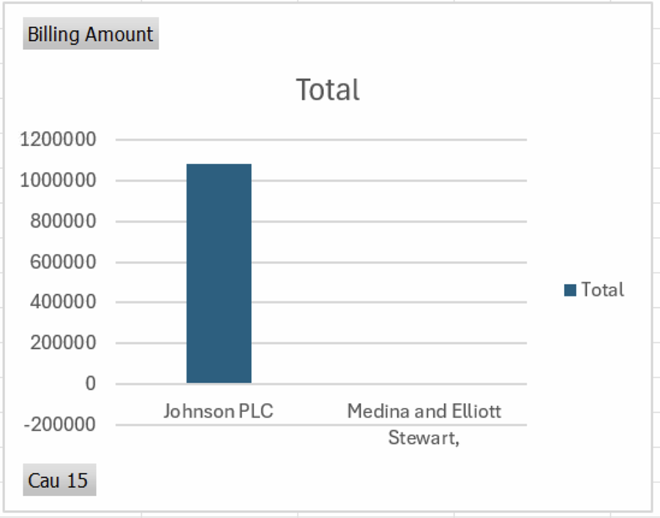

Hình 245 . Kết quả câu truy vấn 15 dạng Chart

* **Nhận xét:** Kết quả giống câu 9.15 (Kéo thả bằng công cụ BI)

## QUÁ TRÌNH PHÂN TÍCH DỮ LIỆU BẰNG NGÔN NGỮ MDX

### Tổng chi phí điều trị của bệnh nhân có bảo hiểm từ các nhà cung cấp bảo hiểm khác nhau theo từng năm

* **Câu lệnh truy vấn bằng ngôn ngữ MDX:**

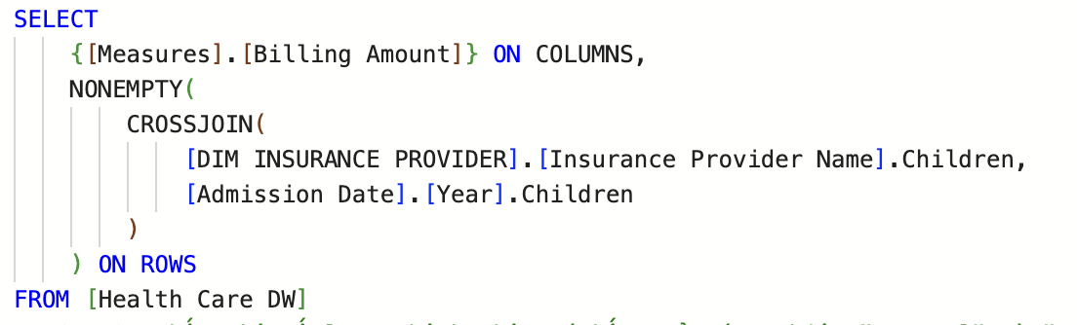

Hình 246 . Câu truy vấn ngôn ngữ MDX 1

* **Kết quả câu truy vấn:**

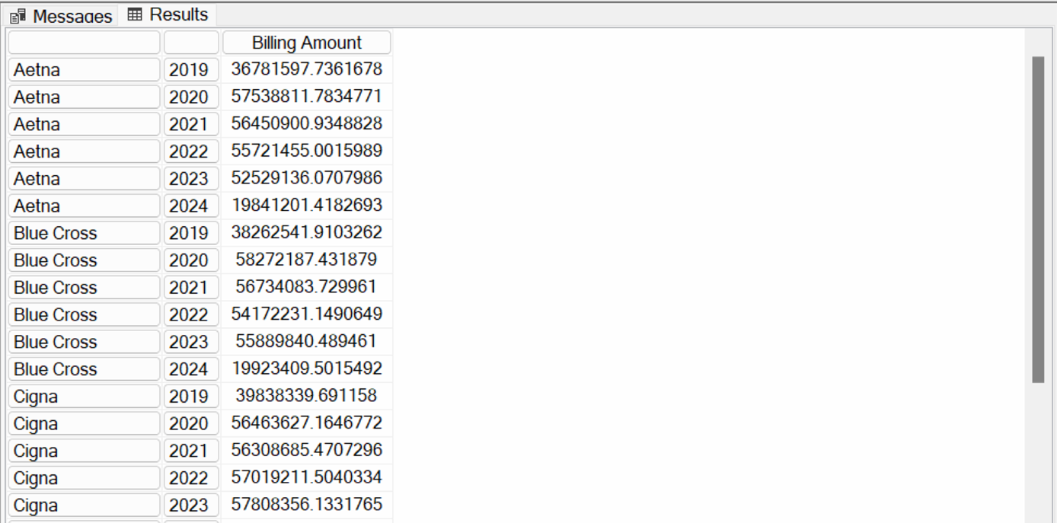

Hình 247 . Kết quả câu truy vấn MDX 1

* **Nhận xét:** Kết quả giống câu 9.1 (Kéo thả bằng công cụ BI) và 10.1 (Công cụ Pivot)

### Thống kê số lượng bệnh nhân có kết quả xét nghiệm " Normal" và " Abnormal" theo từng nhóm máu.

* **Câu lệnh truy vấn bằng ngôn ngữ MDX:**

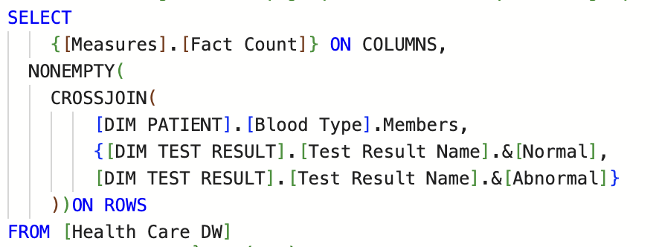

Hình 248. Câu truy vấn ngôn ngữ MDX 2

* **Kết quả câu truy vấn:**

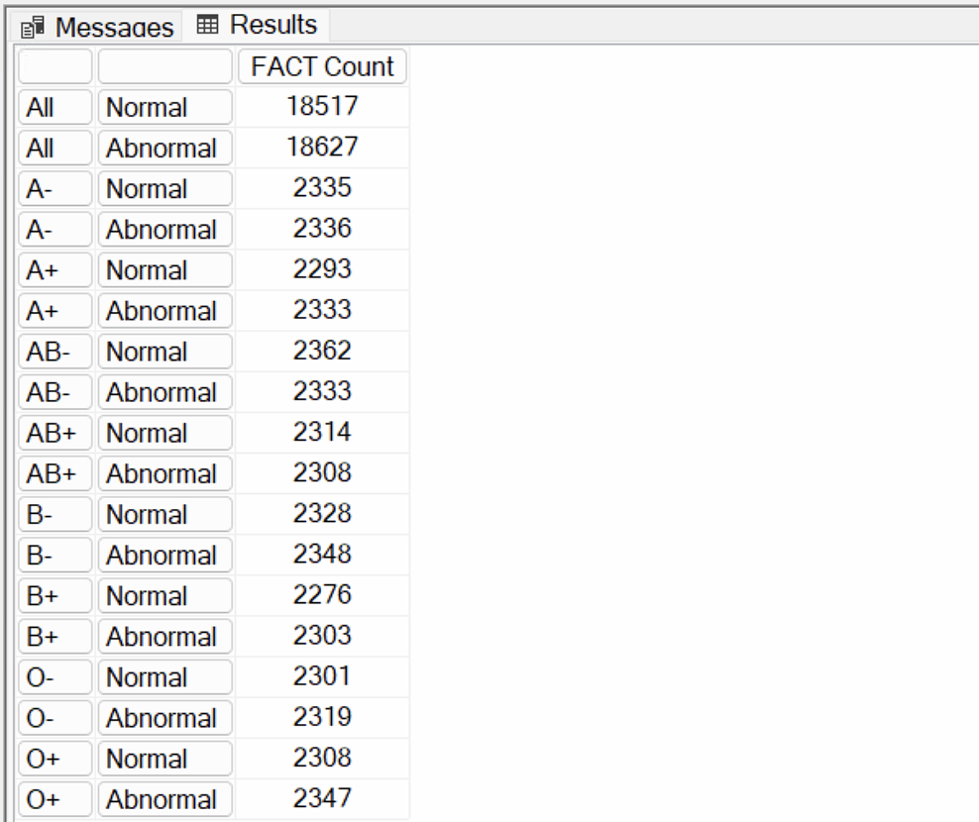

Hình 249. Kết quả câu truy vấn MDX 2

* **Nhận xét:** Kết quả giống câu 9.2 (Kéo thả bằng công cụ BI) và 10.2 (Công cụ Pivot)

### Liệt kê tổng số tiền thanh toán theo từng tháng từng quý theo từng năm.

* **Câu lệnh truy vấn bằng ngôn ngữ MDX:**

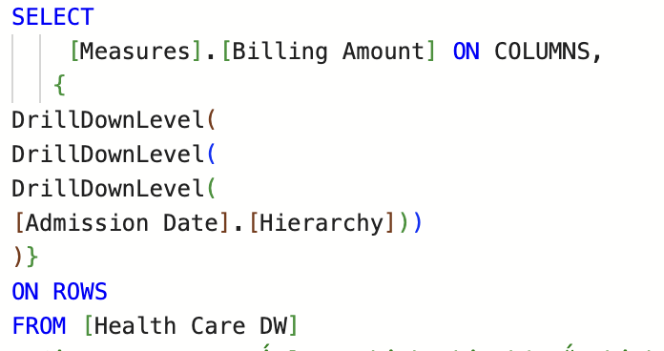

Hình 250. Câu truy vấn ngôn ngữ MDX 3

* **Kết quả câu truy vấn:**

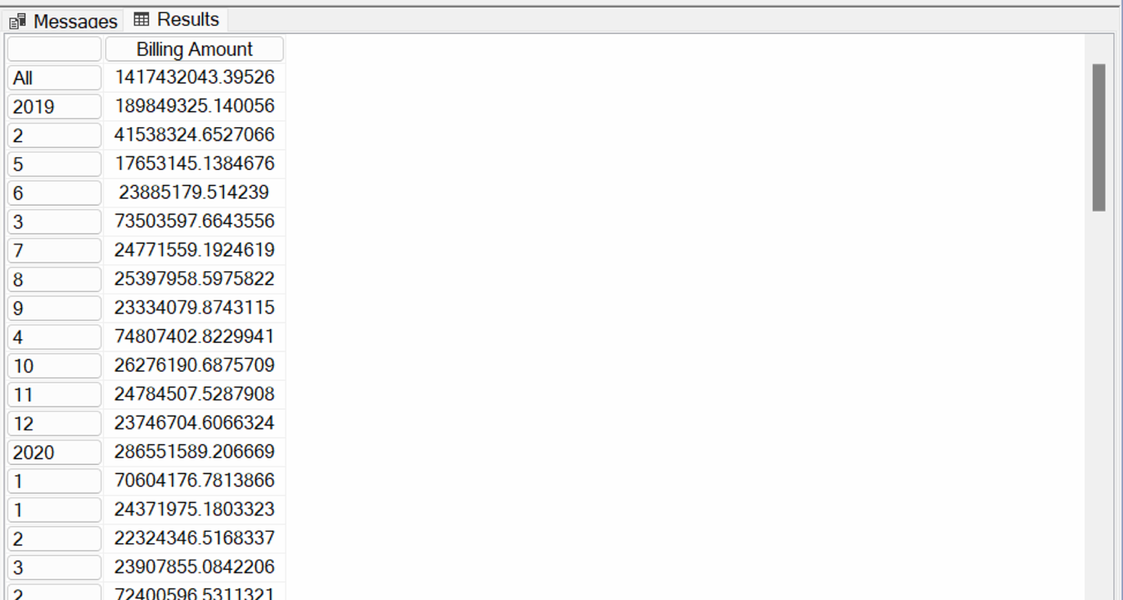

Hình 251 . Kết quả câu truy vấn MDX 3

* **Nhận xét:** Kết quả giống câu 9.3 (Kéo thả bằng công cụ BI) và 10.3 (Công cụ Pivot)

### Đưa ra số lượng bệnh nhân bị mắc bệnh ‘Cancer' theo từng năm

* **Câu lệnh truy vấn bằng ngôn ngữ MDX:**

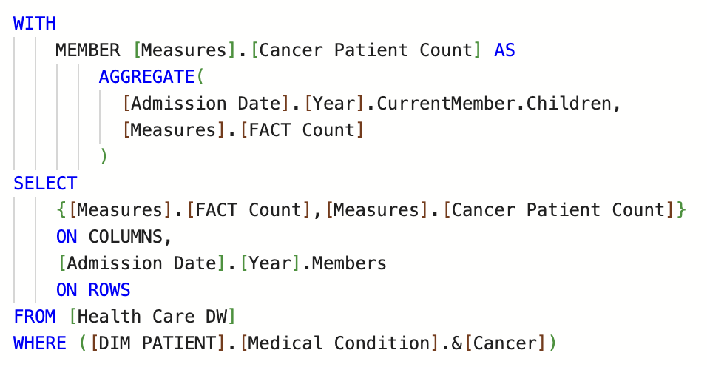

Hình 252. Câu truy vấn ngôn ngữ MDX 4

* **Kết quả câu truy vấn:**

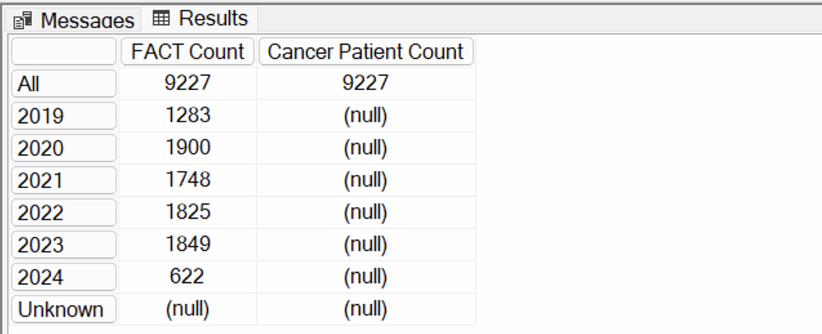

Hình 253. Kết quả câu truy vấn MDX 4

* **Nhận xét:** Kết quả giống câu 9.4 (Kéo thả bằng công cụ BI) và 10.4 (Công cụ Pivot)

### Đưa ra Top 5 nhà cung cấp bảo hiểm được sử dụng nhiều nhất trong năm 2023.

* **Câu lệnh truy vấn bằng ngôn ngữ MDX:**

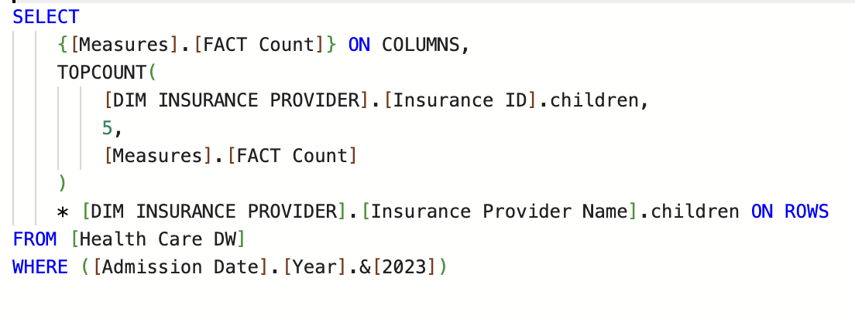

Hình 254. Câu truy vấn ngôn ngữ MDX 5

* **Kết quả câu truy vấn:**

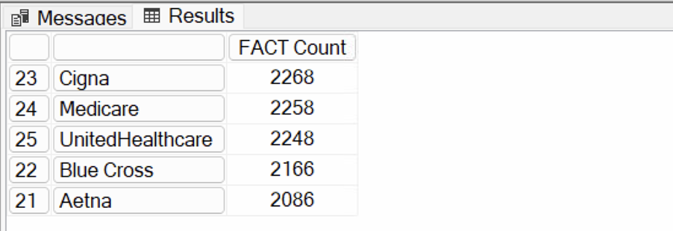

Hình 255 . Kết quả câu truy vấn MDX 5

* **Nhận xét:** Kết quả giống câu 9.5 (Kéo thả bằng công cụ BI) và 10.5 (Công cụ Pivot)

### Liệt kê những bệnh nhân thuộc nhóm máu "O+" có tổng số tiền thanh toán thuộc Top 5.

* **Câu lệnh truy vấn bằng ngôn ngữ MDX:**

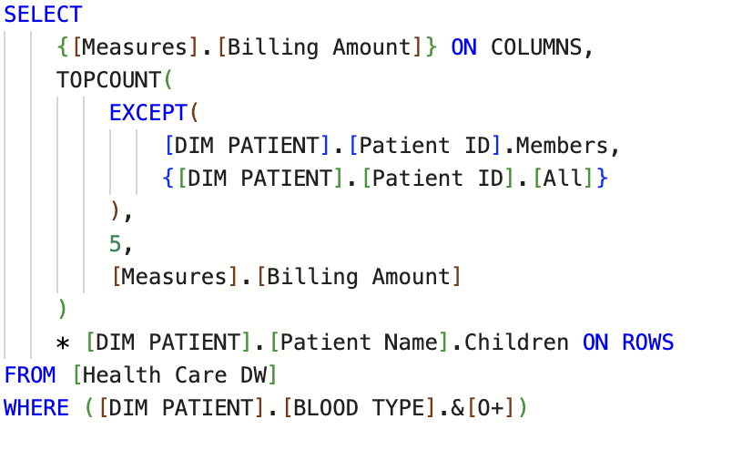

Hình 256 . Câu truy vấn ngôn ngữ MDX 6

* **Kết quả câu truy vấn:**

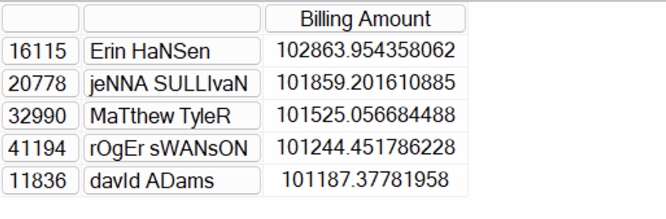

Hình 257. Kết quả câu truy vấn MDX 6

* **Nhận xét:** Kết quả giống câu 9.6 (Kéo thả bằng công cụ BI) và 10.6 (Công cụ Pivot)

### Thông tin bệnh nhân có số tiền thanh toán cao nhất trong quý 2 năm 2024.

* **Câu lệnh truy vấn bằng ngôn ngữ MDX:**

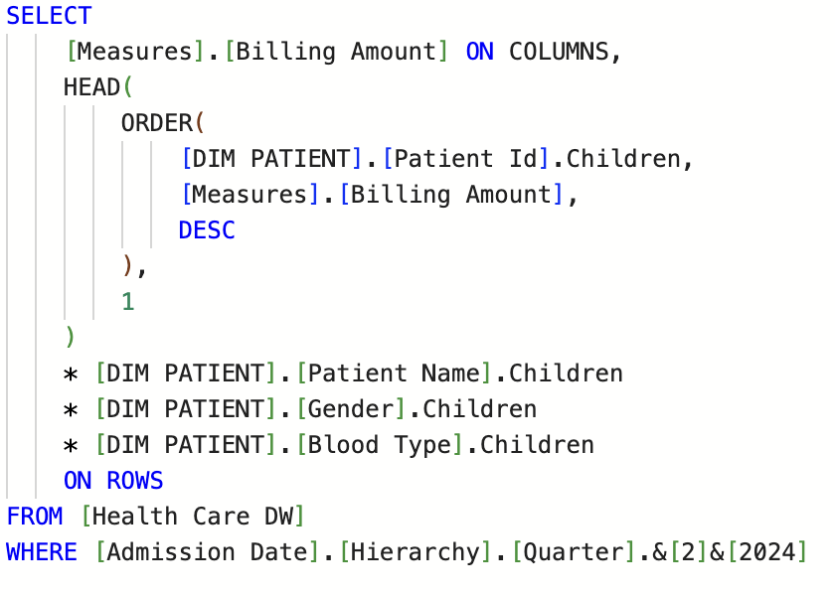

Hình 258. Câu truy vấn ngôn ngữ MDX 7

* **Kết quả câu truy vấn:**

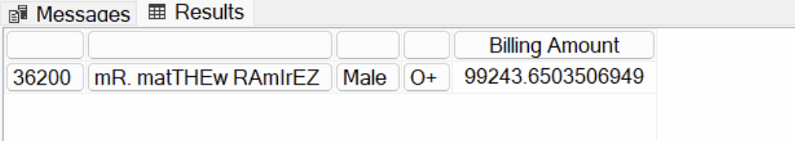

Hình 259 . Kết quả câu truy vấn MDX 7

* **Nhận xét:** Kết quả giống câu 9.7 (Kéo thả bằng công cụ BI) và 10.7 (Công cụ Pivot)

### Liệt kê các bệnh nhân có tổng số tiền thanh toán trong khoảng từ $1000 đến $10000 trong năm 2024.

* **Câu lệnh truy vấn bằng ngôn ngữ MDX:**

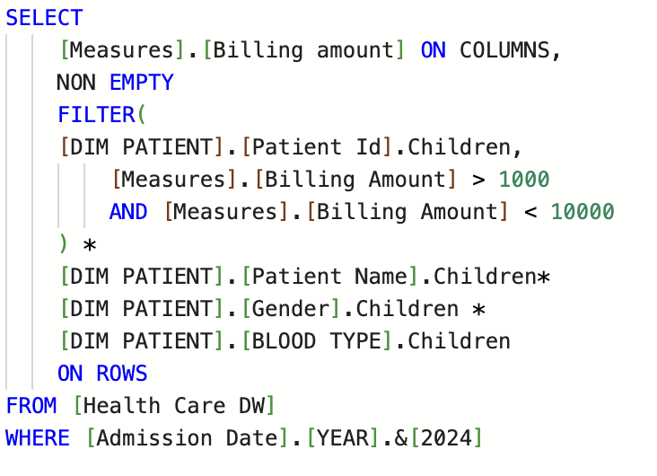

Hình 260. Câu truy vấn ngôn ngữ MDX 8

* **Kết quả câu truy vấn:**

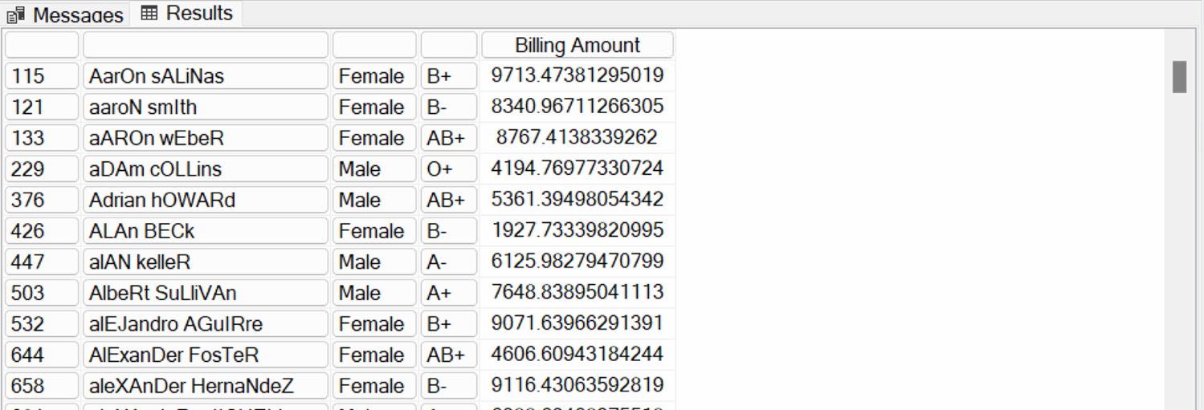

Hình 261. Kết quả câu truy vấn MDX 8

* **Nhận xét:** Kết quả giống câu 9.8 (Kéo thả bằng công cụ BI) và 10.8 (Công cụ Pivot)

### Trong mỗi loại bệnh, in ra bác sĩ có số lượng bệnh nhân lớn nhất trong năm 2022.

* **Câu lệnh truy vấn bằng ngôn ngữ MDX:**

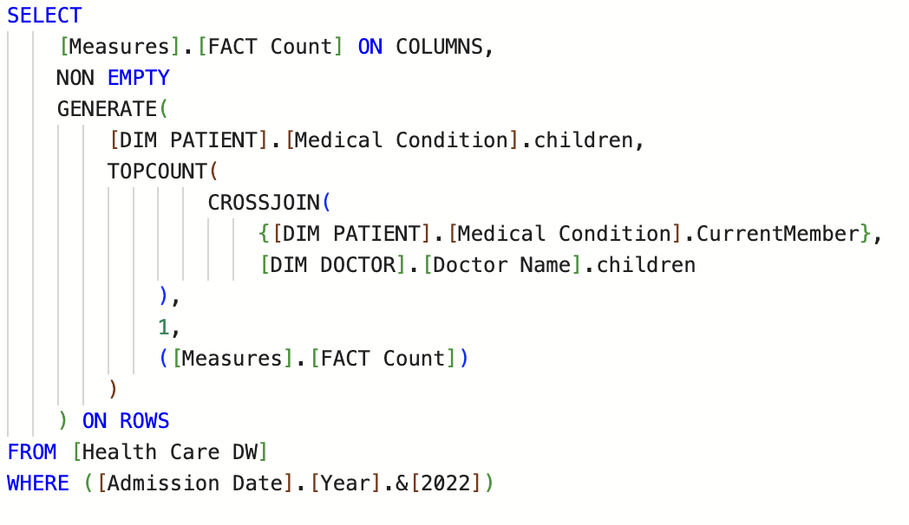

Hình 262. Câu truy vấn ngôn ngữ MDX 9

* **Kết quả câu truy vấn:**

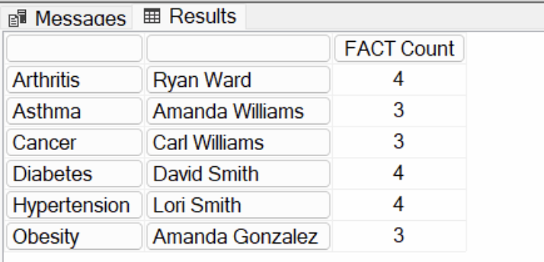

Hình 263. Kết quả câu truy vấn MDX 9

* **Nhận xét:** Kết quả giống câu 9.9 (Kéo thả bằng công cụ BI) và 10.9 (Công cụ Pivot)

### Mỗi quý trong năm 2022, liệt kê 3 loại thuốc được kê đơn nhiều nhất.

* **Câu lệnh truy vấn bằng ngôn ngữ MDX:**

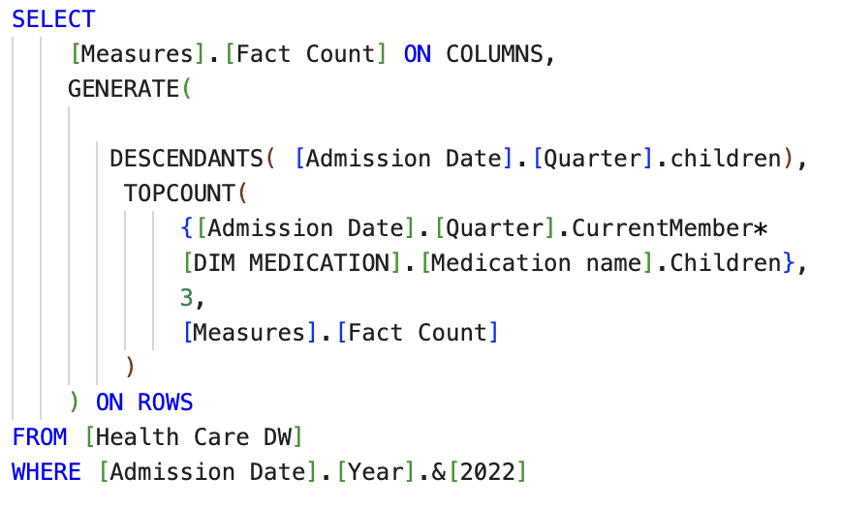

Hình 264. Câu truy vấn ngôn ngữ MDX 10

* **Kết quả câu truy vấn:**

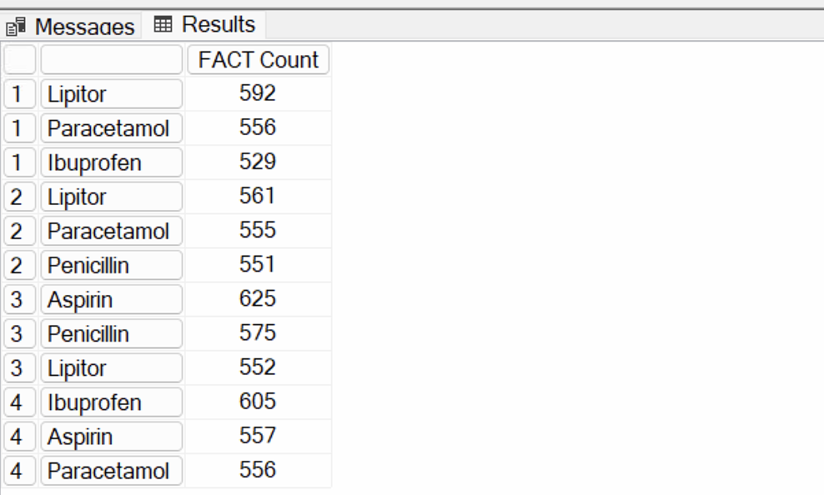

Hình 265. Kết quả câu truy vấn MDX 10

* **Nhận xét:** Kết quả giống câu 9.10 (Kéo thả bằng công cụ BI) và 10.10 (Công cụ Pivot)

### Tìm bệnh viện có số ca điều trị nhiều nhất cho từng loại bệnh cụ thể.

* **Câu lệnh truy vấn bằng ngôn ngữ MDX:**

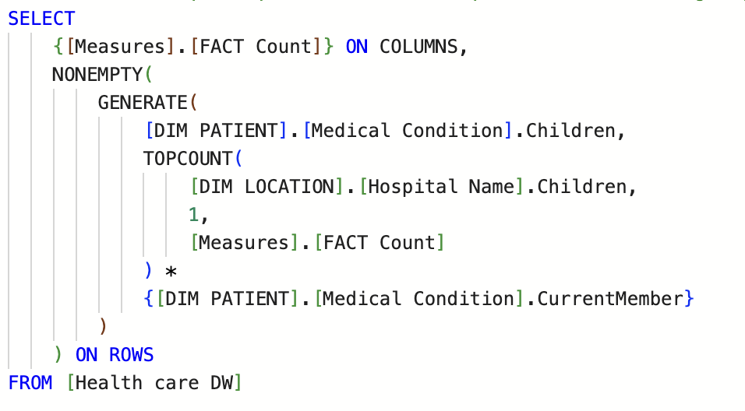

Hình 266. Câu truy vấn ngôn ngữ MDX 11

* **Kết quả câu truy vấn:**

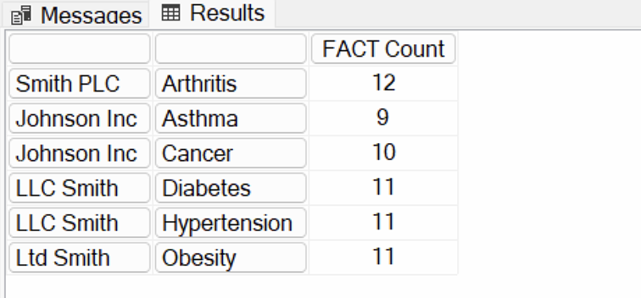

Hình 267. Kết quả câu truy vấn MDX 11

* **Nhận xét:** Kết quả giống câu 9.11 (Kéo thả bằng công cụ BI) và 10.11 (Công cụ Pivot)

### Tính tổng chi phí hoá đơn của từng bệnh viện của những bệnh nhân có tình trạng bệnh "Diabetes" và có tổng viện phí trên $200000, sau đó sắp xếp theo tổng chi phí giảm dần.

* **Câu lệnh truy vấn bằng ngôn ngữ MDX:**

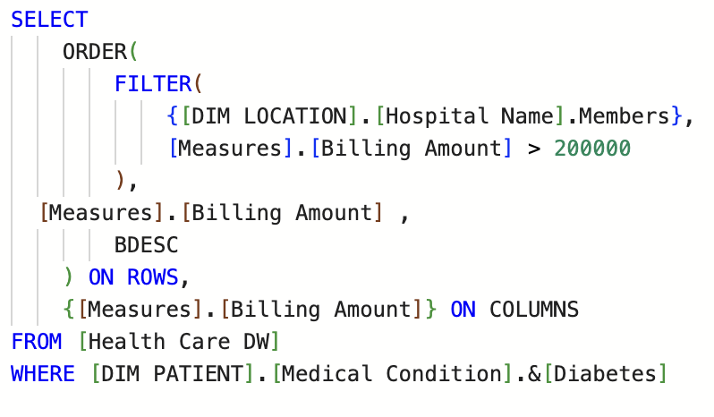

Hình 268. Câu truy vấn ngôn ngữ MDX 12

* **Kết quả câu truy vấn:**

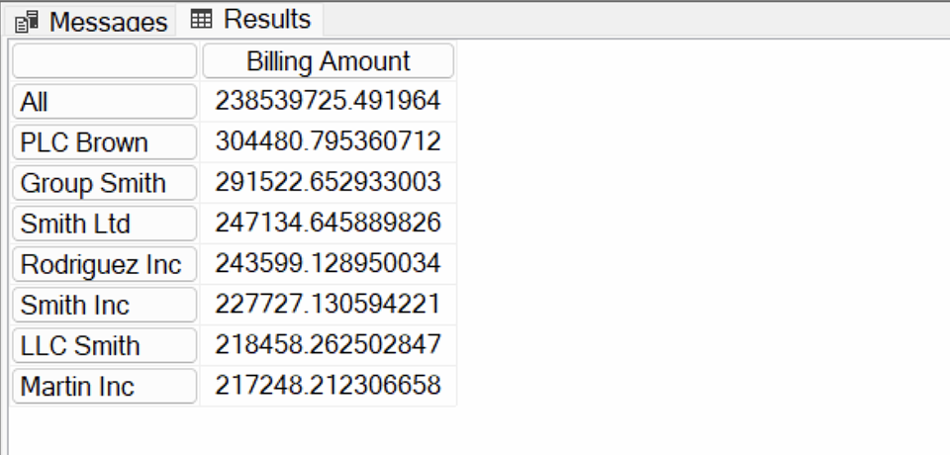

Hình 269. Kết quả câu truy vấn MDX 12

* **Nhận xét:** Kết quả giống câu 9.12 (Kéo thả bằng công cụ BI) và 10.12 (Công cụ Pivot)

### Đưa ra phần trăm bệnh nhân của từng nhóm máu trong năm 2023.

* **Câu lệnh truy vấn bằng ngôn ngữ MDX:**

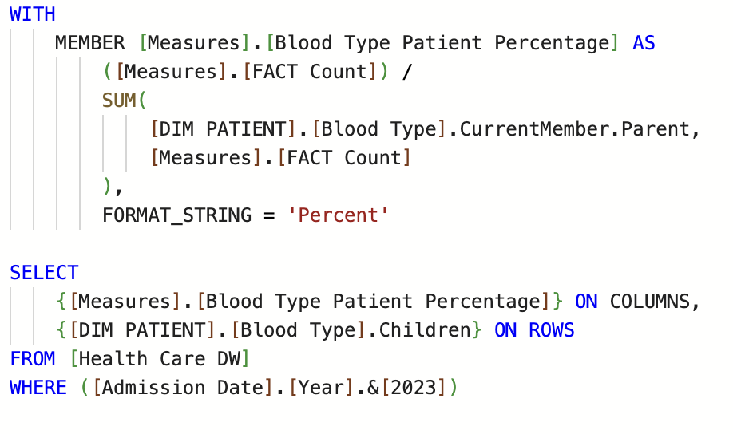

Hình 270. Câu truy vấn ngôn ngữ MDX 13

* **Kết quả câu truy vấn:**

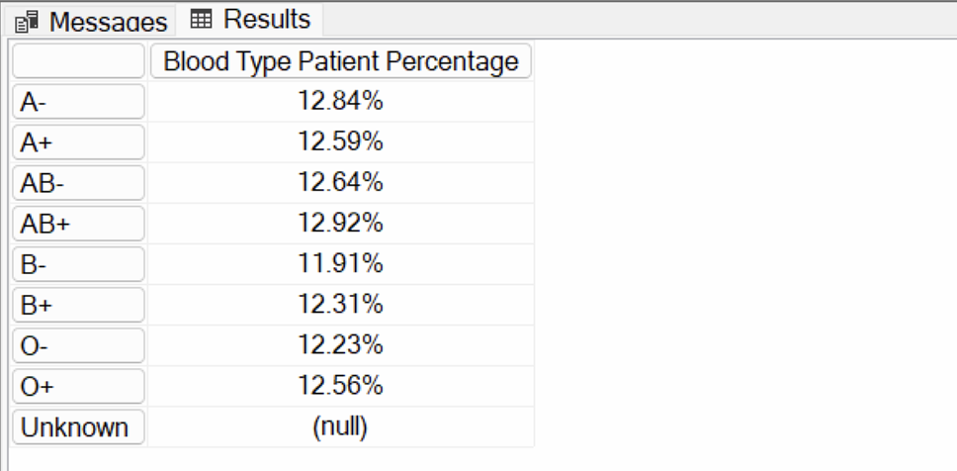

Hình 271. Kết quả câu truy vấn MDX 13

* **Nhận xét:** Kết quả giống câu 9.13 (Kéo thả bằng công cụ BI) và 10.13 (Công cụ Pivot)

### Liệt kê những bệnh nhân thuộc top 5 viện phí cao nhất hoặc top 3 số lần nhập viện nhiều nhất.

* **Câu lệnh truy vấn bằng ngôn ngữ MDX:**

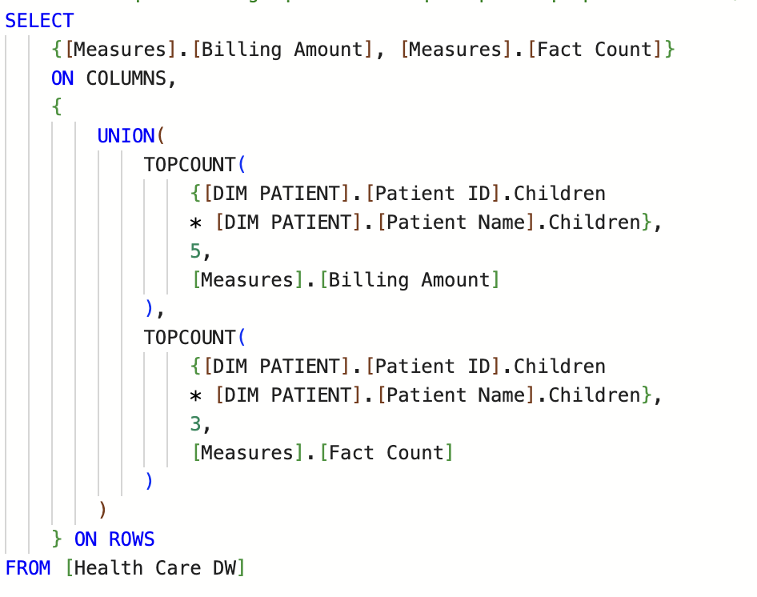

Hình 272 . Câu truy vấn ngôn ngữ MDX 14

* **Kết quả câu truy vấn:**

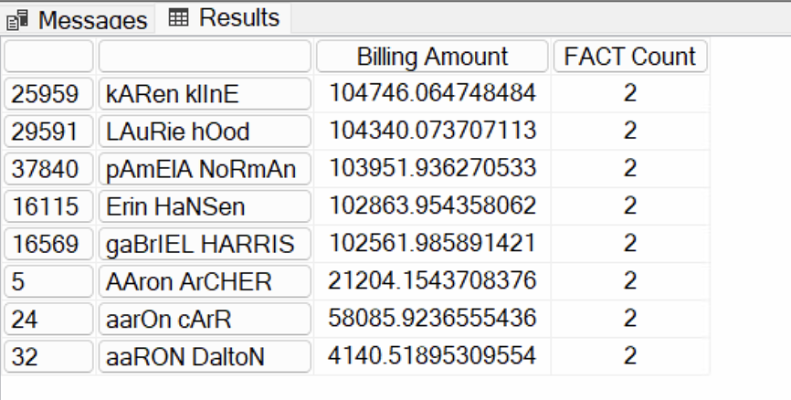

Hình 273. Kết quả câu truy vấn MDX 14

* **Nhận xét:** Kết quả giống câu 9.14 (Kéo thả bằng công cụ BI) và 10.14 (Công cụ Pivot)

### Cho biết bệnh viện có doanh thu cao nhất và bệnh viện có doanh thu thấp nhất.

* **Câu lệnh truy vấn bằng ngôn ngữ MDX:**

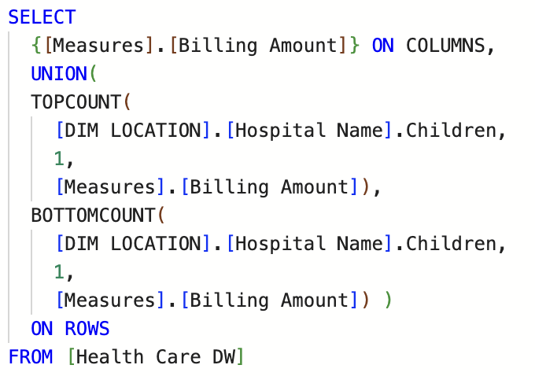

Hình 274. Câu truy vấn ngôn ngữ MDX 15

* **Kết quả câu truy vấn:**

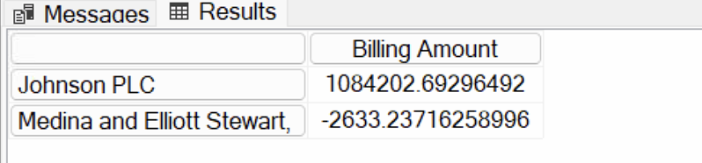

Hình 275 . Kết quả câu truy vấn MDX 15

* **Nhận xét:** Kết quả giống câu 9.15 (Kéo thả bằng công cụ BI) và 10.15 (Công cụ Pivot)

# CHƯƠNG 4. REPORT VỚI POWER BI

## QUÁ TRÌNH LẬP BÁO BIỂU BẰNG CÔNG CỤ POWER BI

Tạo mới một project và lưu vào thư mục.

### REPORT 1

* **Nội dung ( câu truy vấn 1 )** : Tổng chi phí điều trị của bệnh nhân có bảo hiểm từ các nhà cung cấp bảo hiểm khác nhau theo từng năm
* **Các bước thức hiện :**
* Bước 1 : Tạo dataset bằng cách chọn “Get data” trên menu sau đó chọn “**SQL Server Analysis Services database**”.

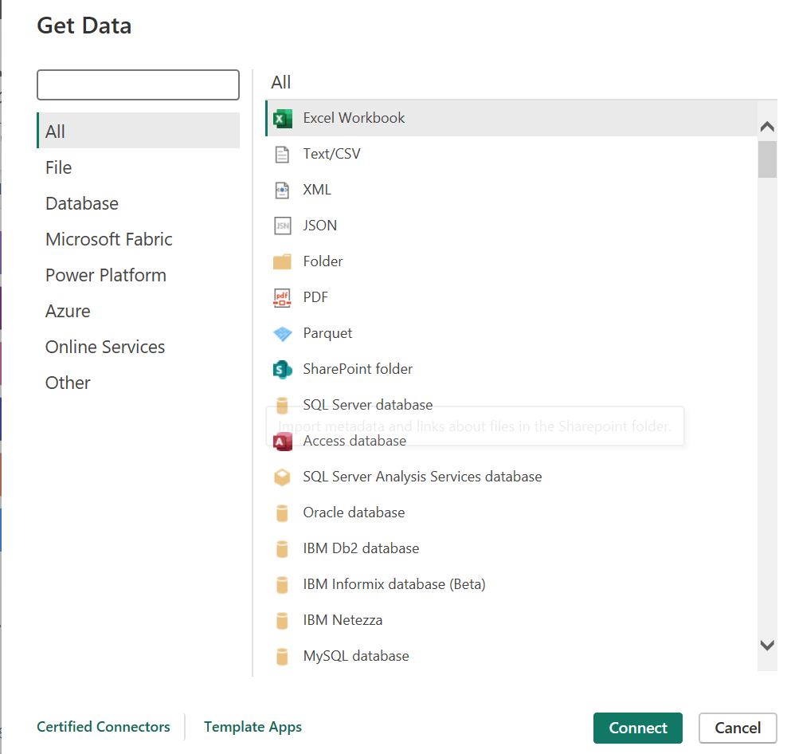

Hình 276 . Get Data Report 1

* Bước 2: Trong cửa sổ mở ra, nhập Server là CAROLINE, Data là SSAS. Chọn mục Import và insert câu lệnh vào ô trống.

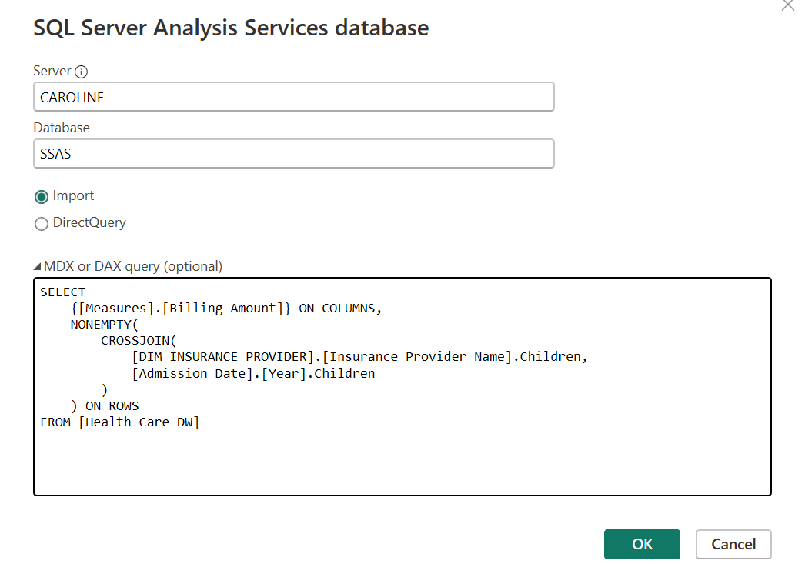

Hình 277. Import câu lệnh MDX 1

* Bước 3 : Chọn Transform Data để tiến hành biến đổi dữ liệu

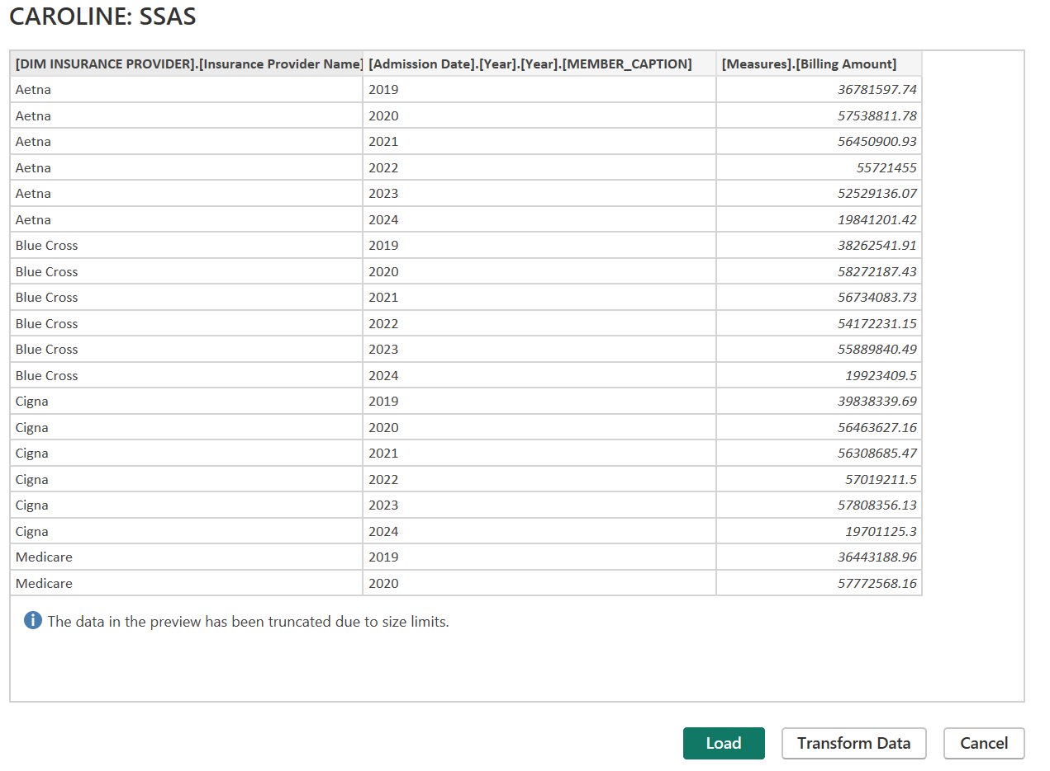

Hình 278 . Transform Data

* Bước 4: Thay đổi tên cho các cột thuộc tính

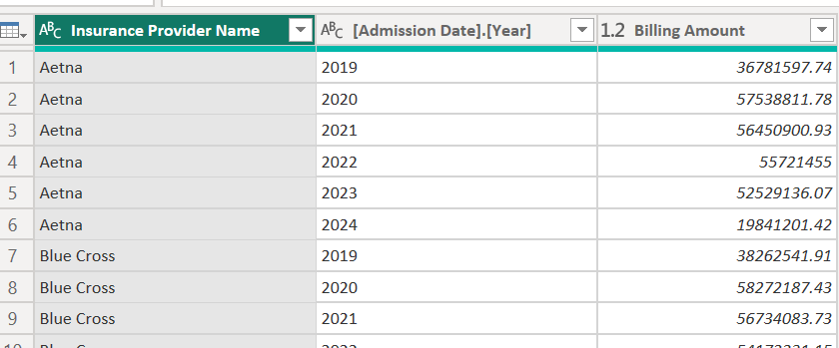

Hình 279. Thay đổi tên cho các thuộc tính

* Bước 5: Thay đổi kiểu dữ liệu cho cột Billing Amount sang Decimal number. Sau đó chọn Close & Apply để xác nhận dữ liệu

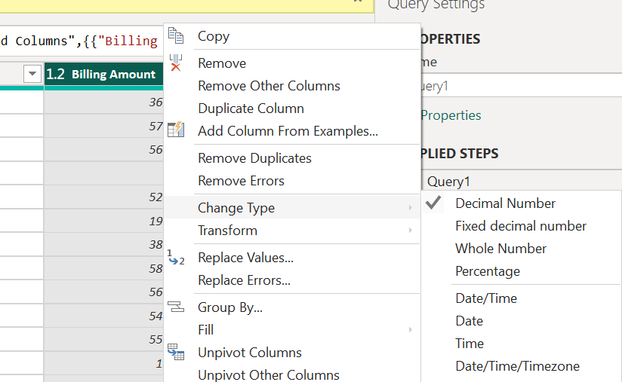

Hình 280. Close & Apply

* Bước 6 : Chọn Visualization matrix và phân bố các thuộc tính như hình dưới

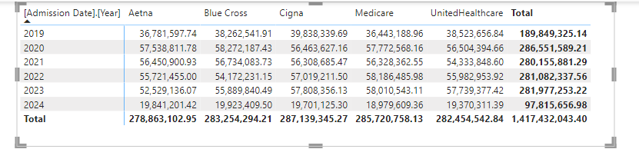

Hình 281 . Visualization matrix của Report 1

* Bước 7 : Chọn Visualization Clustered Column Chart và phân bố các thuộc tính như hình dưới

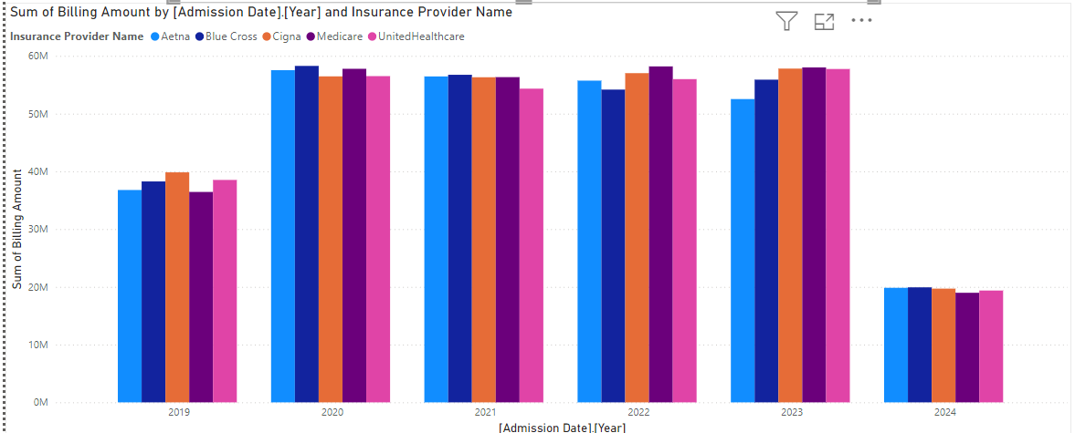

Hình 282 . Visualization Clustered Column Chart của Report 1

**Ý nghĩa thực tế:**

1. **Quản lý hệ thống bảo hiểm y tế:**
   * Cigna và Medicare đóng vai trò quan trọng nhất, chiếm tỷ trọng lớn trong hệ thống bảo hiểm. Điều này đòi hỏi cần có chiến lược duy trì chất lượng dịch vụ và tối ưu hóa chi phí cho hai nhà cung cấp này.
2. **Xu hướng giảm chi phí năm 2024:**
   * Sự giảm mạnh chi phí vào 2024 có thể liên quan đến các yếu tố:
     + Dữ liệu chưa đầy đủ cho năm 2024.
     + Thay đổi trong chính sách y tế hoặc nhu cầu y tế giảm.
     + Ảnh hưởng của các yếu tố bên ngoài như kinh tế hoặc thay đổi cấu trúc bảo hiểm.
3. **Cân bằng giữa các nhà cung cấp bảo hiểm:**
   * Blue Cross và Aetna có sự tăng trưởng ổn định nhưng vẫn còn cách xa Medicare và Cigna. Điều này có thể tạo cơ hội để các nhà cung cấp này mở rộng phạm vi hoặc cải thiện dịch vụ.

### REPORT 2

* **Nội dung ( Câu truy vấn 2) :** Thống kê số lượng bệnh nhân có kết quả xét nghiệm " Normal" và " Abnormal" theo từng nhóm máu.
* **Các bước thực hiện :** 
  + Bước 1: Tạo dataset bằng cách chọn “Get data” trên menu sau đó chọn “**SQL Server Analysis Services database**”.

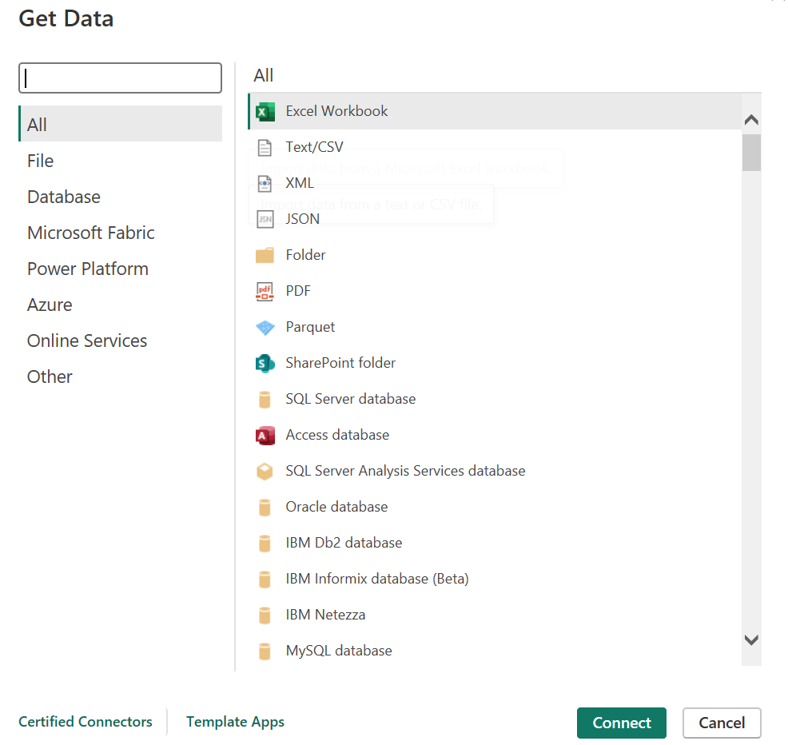

Hình 283 . Get Data Report 2

* + Bước 2 : Trong cửa sổ mở ra, nhập Server là CAROLINE, Data là SSAS. Chọn mục Import và insert câu lệnh vào ô trống.

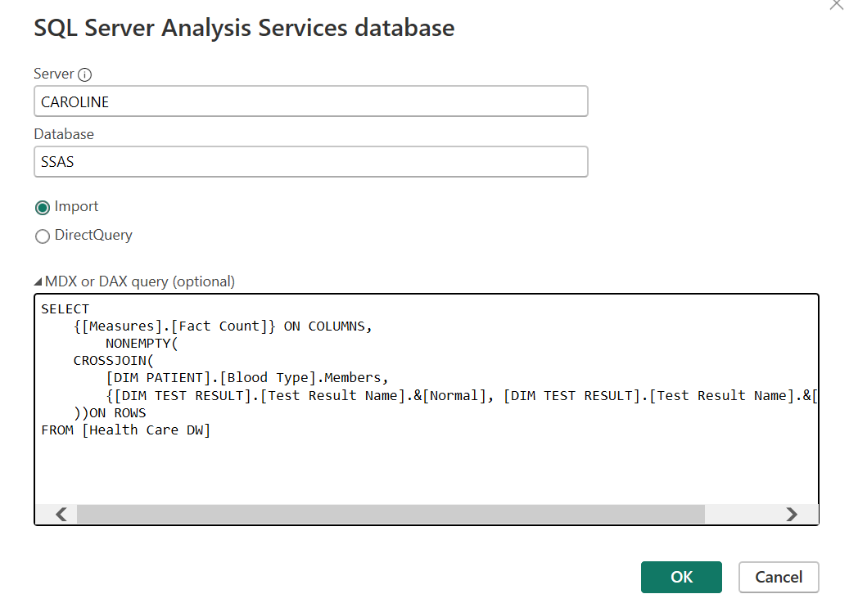

Hình 284. Import câu lệnh MDX 2

* + Bước 3 : Chọn Transform Data để tiến hành biến đổi dữ liệu

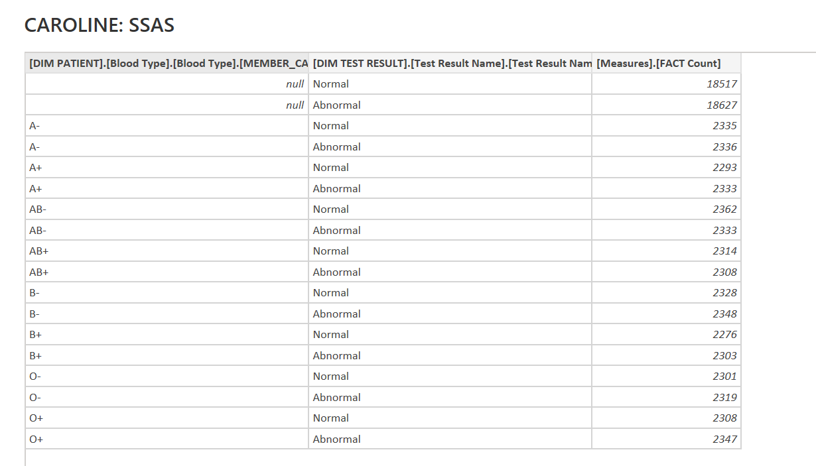

Hình 285 . Transform Data

* + Bước 4 : Thay đổi tên cho các cột thuộc tính

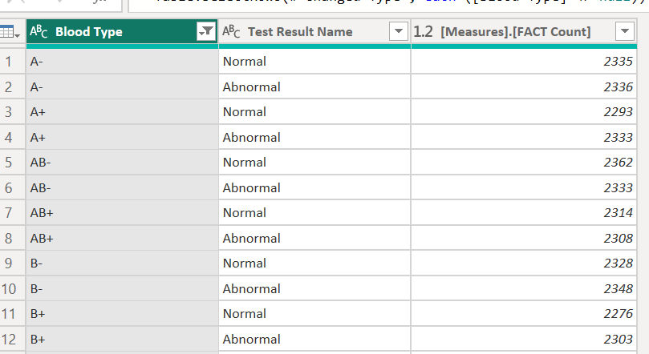

Hình 286 . Thay đổi tên cho các thuộc tính

* + Bước 5 : Thay đổi kiểu dữ liệu cho cột Measure.FACT Count sang Decimal number. Sau đó chọn Close & Apply để xác nhận dữ liệu

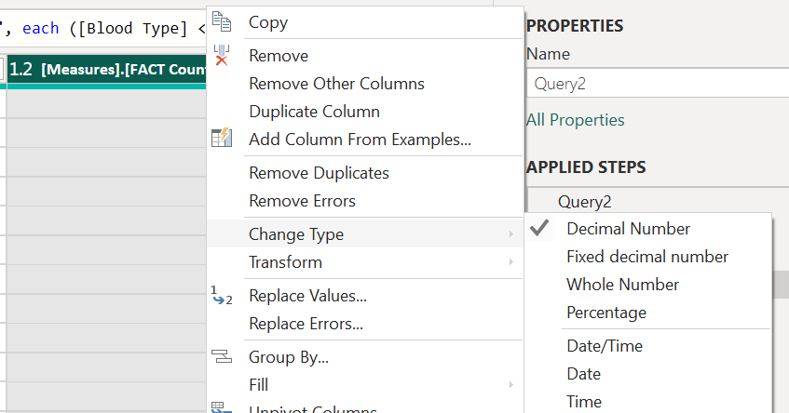

Hình 287 . Close & Apply

* + Bước 6 : Chọn Visualization Clustered Column Chart và phân bố các thuộc tính như hình dưới

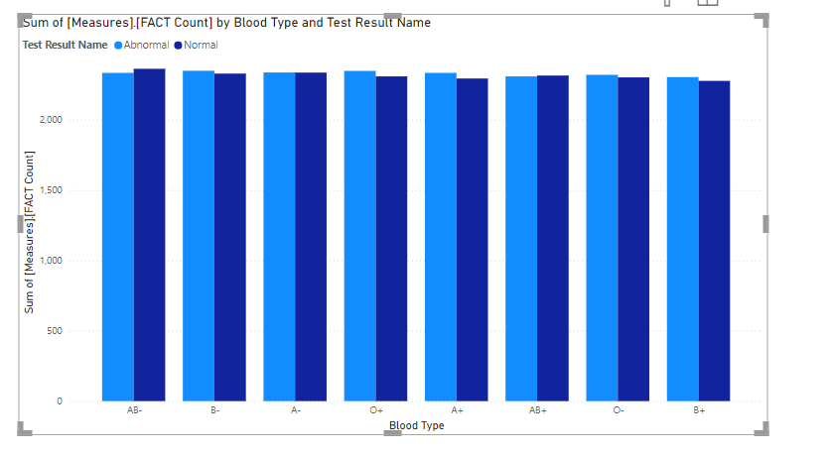

Hình 288 . Visualization Clustered Column Chart của Report 2

### REPORT 3

* **Nội dung ( Câu truy vấn 3 )** : Liệt kê tổng số tiền thanh toán theo từng tháng từng quý theo từng năm.
* **Các bước thực hiện :**
  + Bước 1: Tạo dataset bằng cách chọn “Get data” trên menu sau đó chọn “**SQL Server Analysis Services database**”.

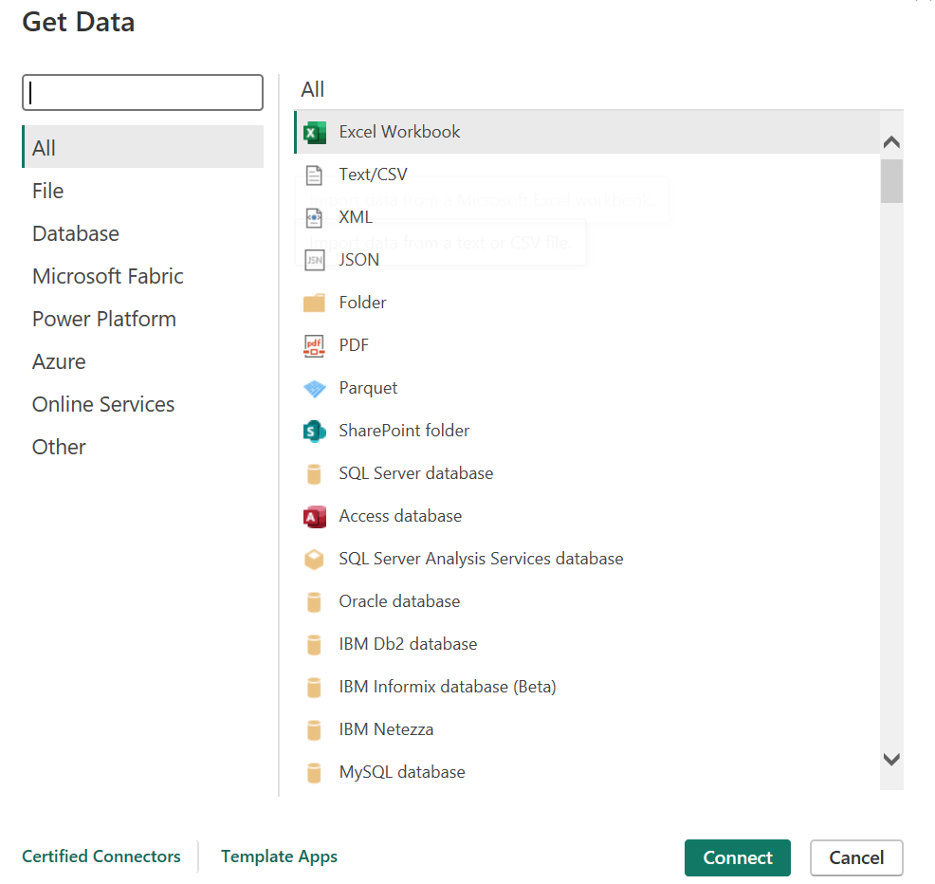

Hình 289 . Get Data Report 3

* + Bước 2 : Trong cửa sổ mở ra, nhập Server là CAROLINE, Data là SSAS. Chọn mục Import và insert câu lệnh vào ô trống.

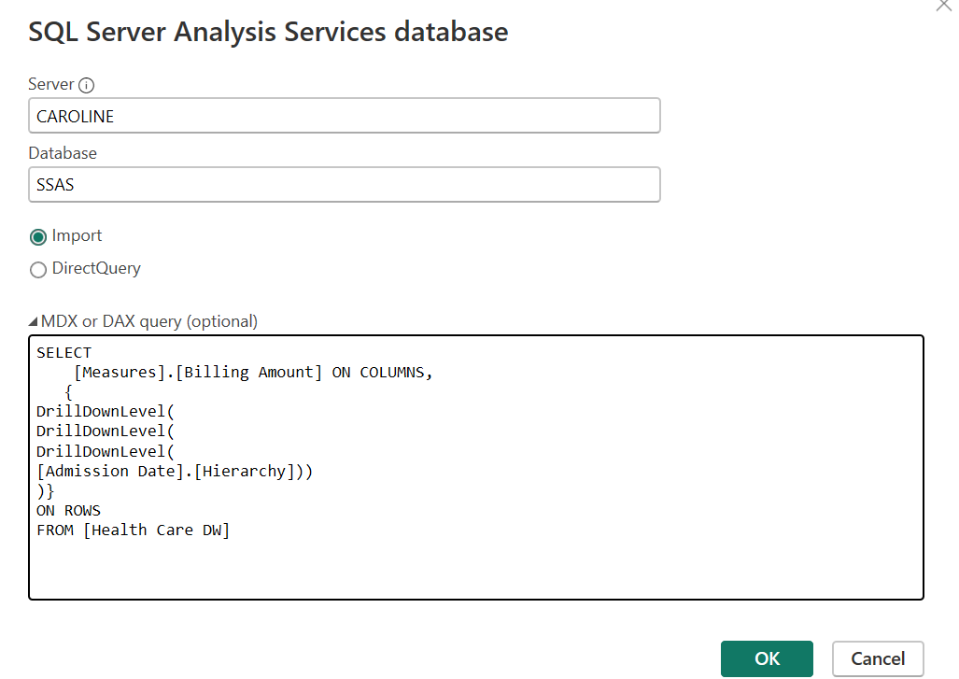

Hình 290. Import câu lệnh MDX 3

* + Bước 3 : Chọn Transform Data để tiến hành biến đổi dữ liệu

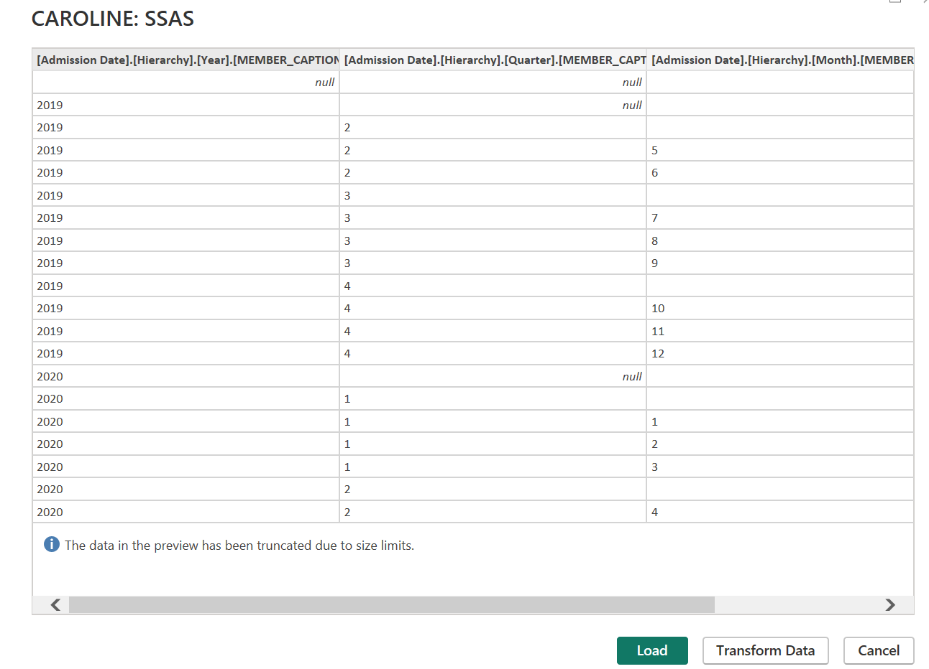

Hình 291 . Transform Data

* + Bước 4 : Thay đổi tên cho các cột thuộc tính

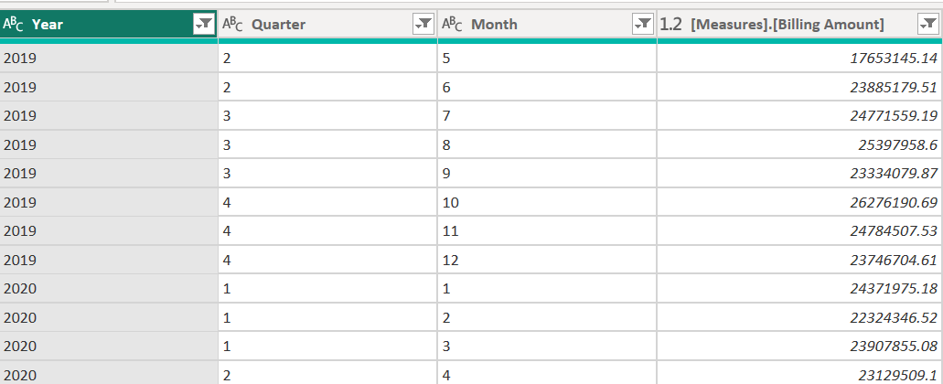

Hình 292 . Thay đổi tên cho các thuộc tính

* + Bước 5 : Thay đổi kiểu dữ liệu cho cột Billing Amount sang Decimal number. Sau đó chọn Close & Apply để xác nhận dữ liệu

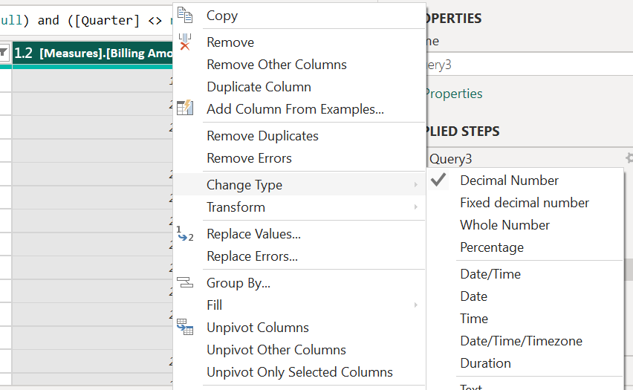

Hình 293 . Close & Apply

* + Bước 6 : Chọn Visualization Line Chart và phân bố các thuộc tính như hình dưới

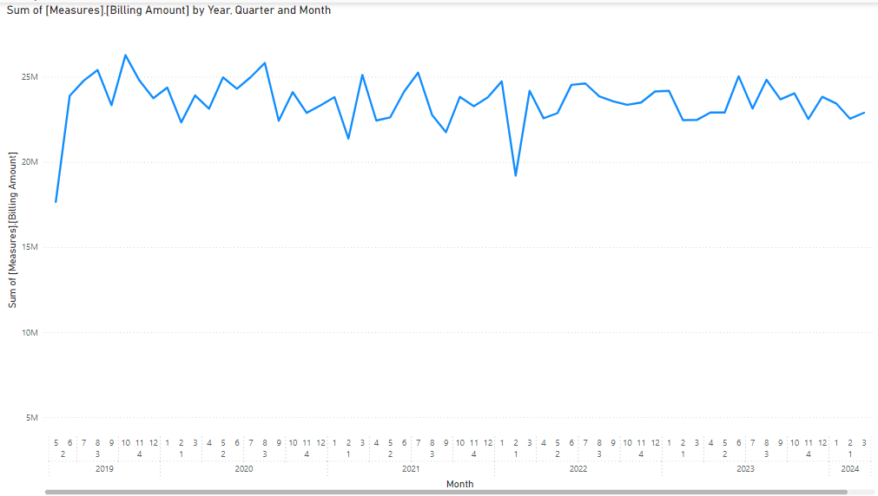

Hình 294 . Visualization Line Chart của Report 3

### REPORT 4

* Nội dung (Câu truy vấn 4 ) : Đưa ra số lượng bệnh nhân bị mắc bệnh ‘Cancer' theo từng năm
* Các bước thực hiện :
  + Bước 1: Tạo dataset bằng cách chọn “Get data” trên menu sau đó chọn “**SQL Server Analysis Services database**”.



Hình 295 . Get Data Report 4

* + Bước 2 : Trong cửa sổ mở ra, nhập Server là CAROLINE, Data là SSAS. Chọn mục Import và insert câu lệnh vào ô trống.

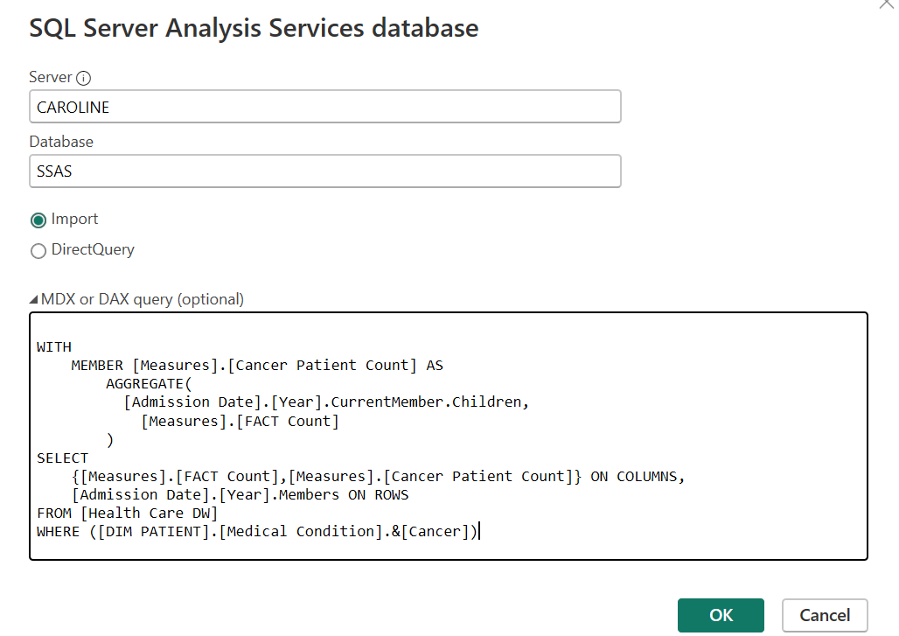

Hình 296 . Import câu lệnh MDX 4

* + Bước 3 : Chọn Transform Data để tiến hành biến đổi dữ liệu

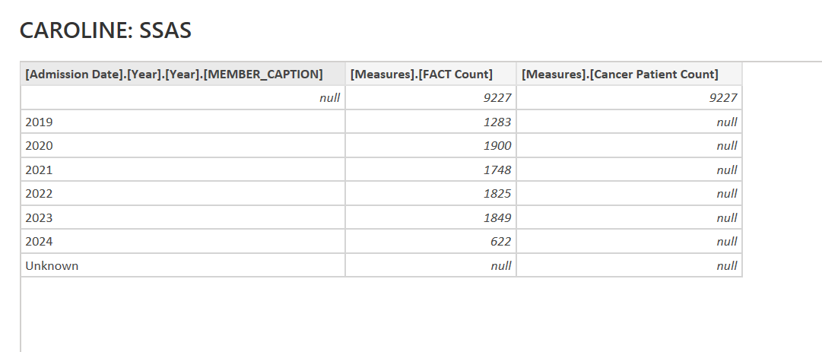

Hình 297 . Transform Data

* + Bước 4 : Thay đổi tên cho các cột thuộc tính

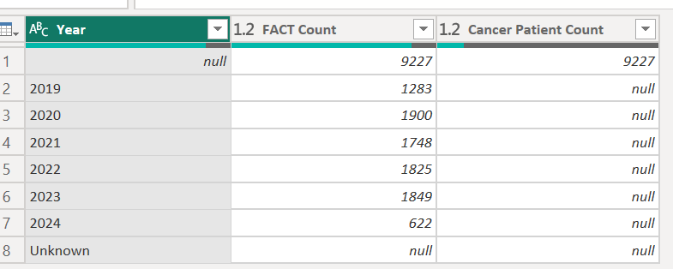

Hình 298. Thay đổi tên cho các thuộc tính

* + Bước 5 : Thay đổi kiểu dữ liệu cho cột Cancer Patient Count sang Decimal number. Sau đó chọn Close & Apply để xác nhận dữ liệu

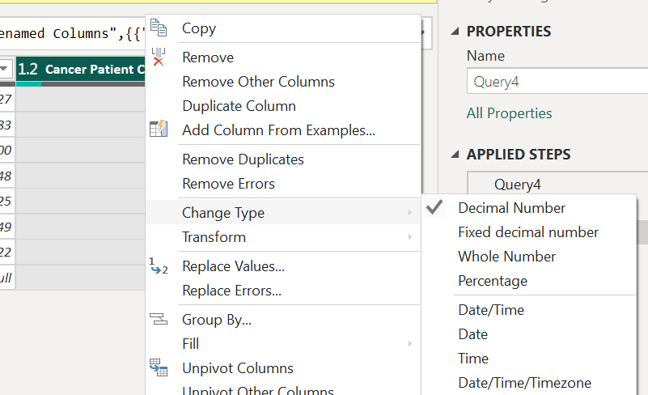

Hình 299 . Close & Apply

* + Bước 6 : Chọn Visualization Clustered Bar Chat và phân bố các thuộc tính như hình dưới

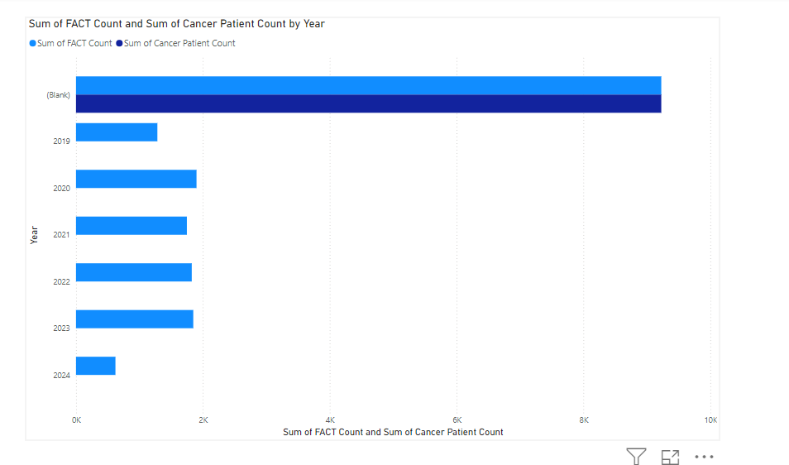

Hình 300 . Visualization Clustered Bar Chart của Report 4

### REPORT 5

* Nội dung (Câu truy vấn 5 ) : Đưa ra top 5 nhà cung cấp bảo hiểm được sử dụng nhiều nhất trong năm 2023.
* Các bước thực hiện :
  + Bước 1: Tạo dataset bằng cách chọn “Get data” trên menu sau đó chọn “**SQL Server Analysis Services database**”.



Hình 301. Get Data Report 5

* + Bước 2 : Trong cửa sổ mở ra, nhập Server là CAROLINE, Data là SSAS. Chọn mục Import và insert câu lệnh vào ô trống.

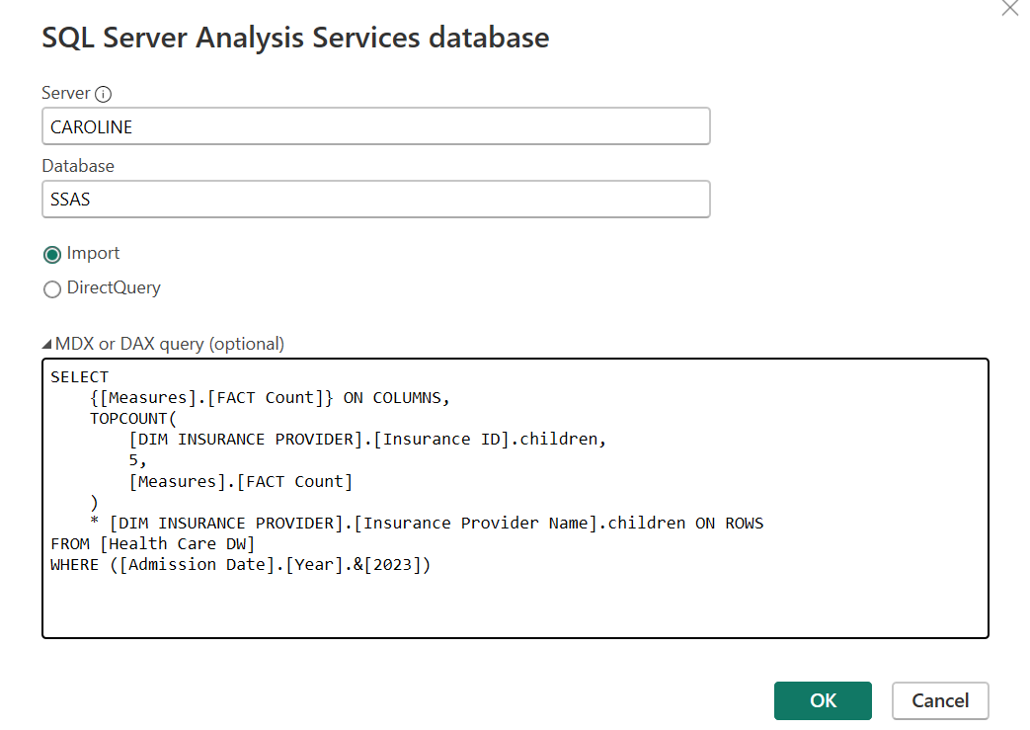

Hình 302. Import câu lệnh MDX 5

* + Bước 3 : Chọn Transform Data để tiến hành biến đổi dữ liệu

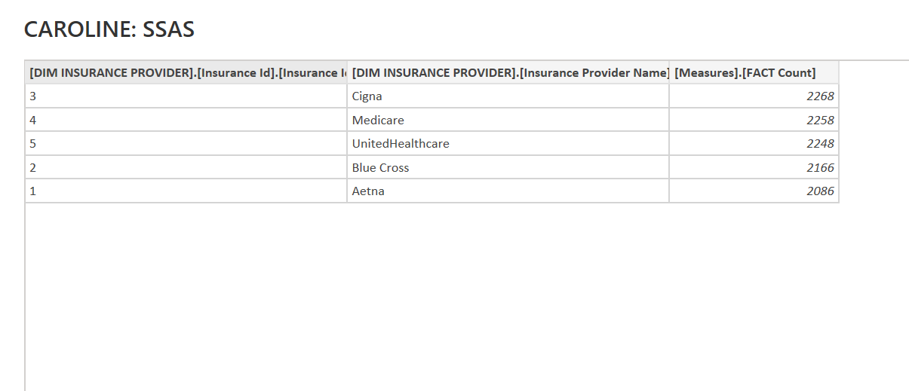

Hình 303 . Transform Data

* + Bước 4 : Thay đổi tên cho các cột thuộc tính

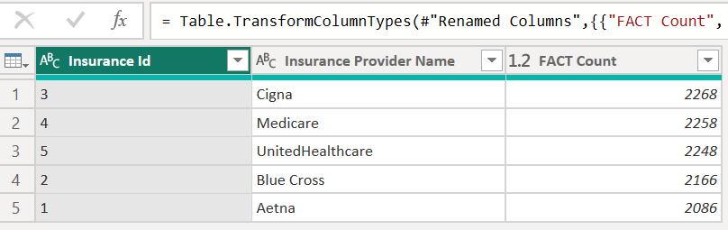

Hình 304. Thay đổi tên cho các thuộc tính

* + Bước 5 : Thay đổi kiểu dữ liệu cho cột FACT Count sang Decimal number. Sau đó chọn Close & Apply để xác nhận dữ liệu

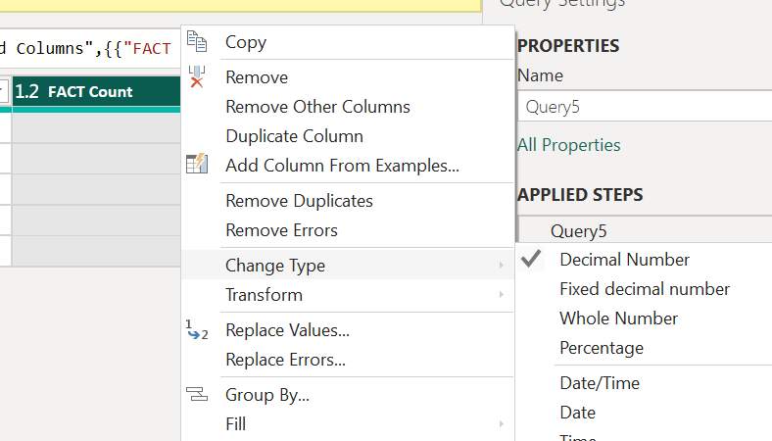

Hình 305. Close & Apply

* + Bước 6 : Chọn Visualization Pie Chart và phân bố các thuộc tính như hình dưới

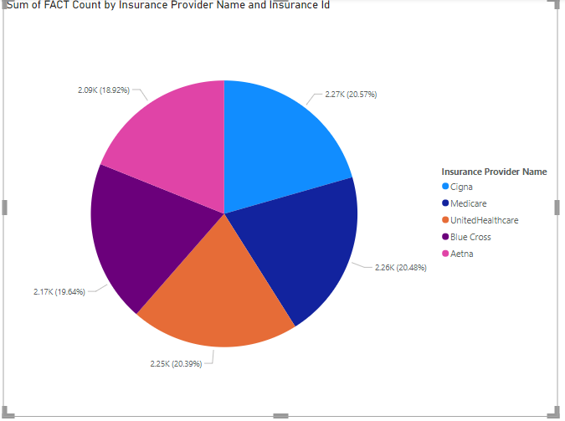

Hình 306. Visualization Pie Chart của Report 5

### REPORT 6

* Nội dung (Câu truy vấn 6 ) : Liệt kê những bệnh nhân thuộc nhóm máu "O+" có tổng số tiền thanh toán thuộc top 5
* Các bước thực hiện :
  + Bước 1: Tạo dataset bằng cách chọn “Get data” trên menu sau đó chọn “**SQL Server Analysis Services database**”.



Hình 307 . Get Data Report 6

* + Bước 2 : Trong cửa sổ mở ra, nhập Server là CAROLINE, Data là SSAS. Chọn mục Import và insert câu lệnh vào ô trống.

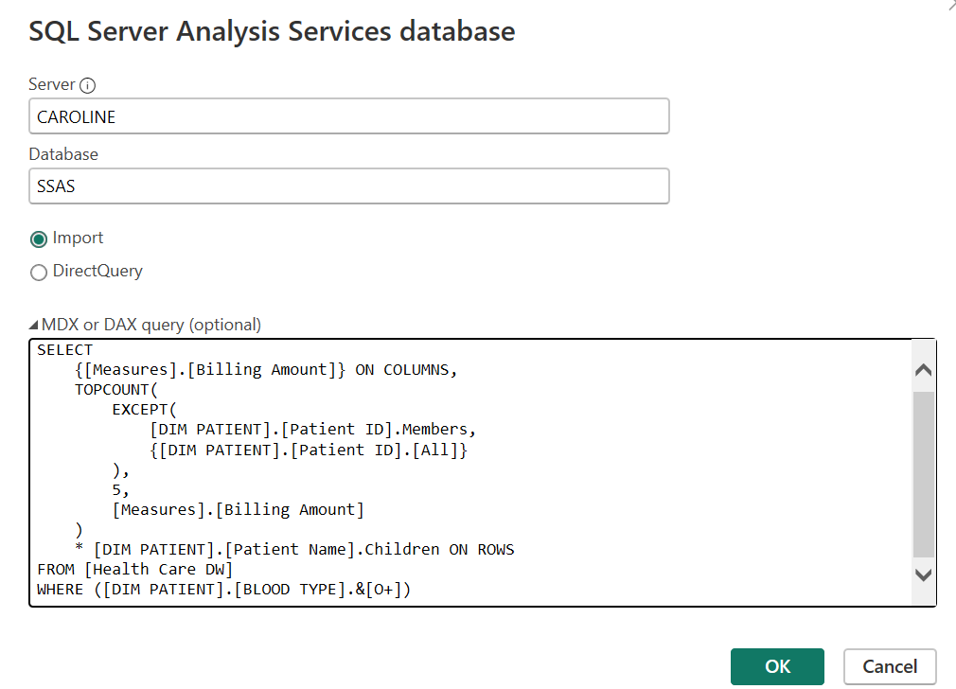

Hình 308 . Import câu lệnh MDX 6

* + Bước 3 : Chọn Transform Data để tiến hành biến đổi dữ liệu

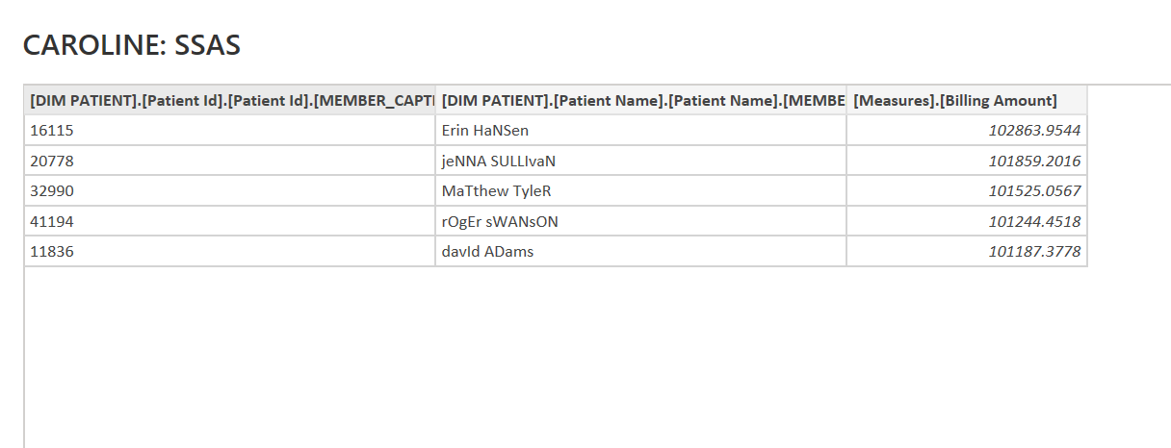

Hình 309. Transform Data

* + Bước 4 : Thay đổi tên cho các cột thuộc tính

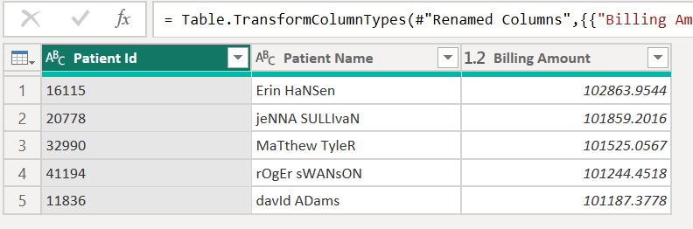

Hình 310. Thay đổi tên cho các thuộc tính

* + Bước 5 : Thay đổi kiểu dữ liệu cho cột Billing Amount sang Decimal number. Sau đó chọn Close & Apply để xác nhận dữ liệu.

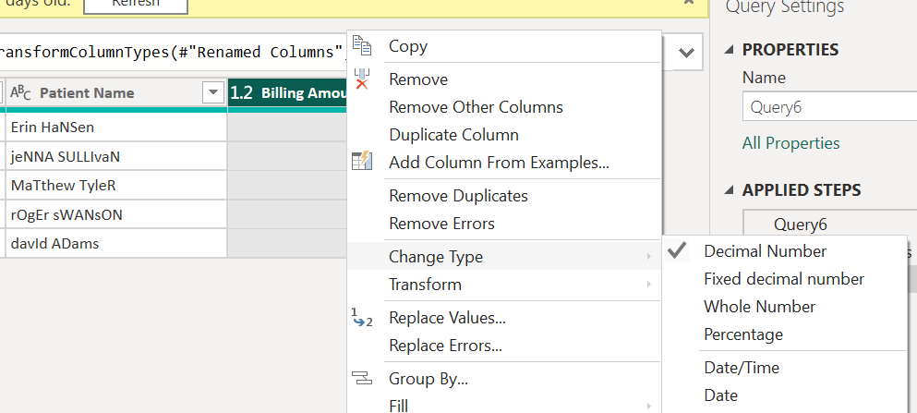

Hình 311 . Close & Apply

* + Bước 6 : Chọn Visualization Matrix và phân bố các thuộc tính như hình dưới

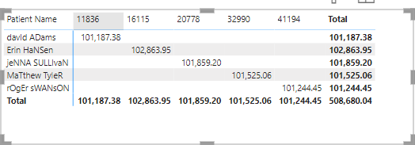

Hình 312 . Visualization matrix của Report 6

* + Bước 7 : Chọn Visualization Stacked Column Chart và phân bố các thuộc tính như hình dưới

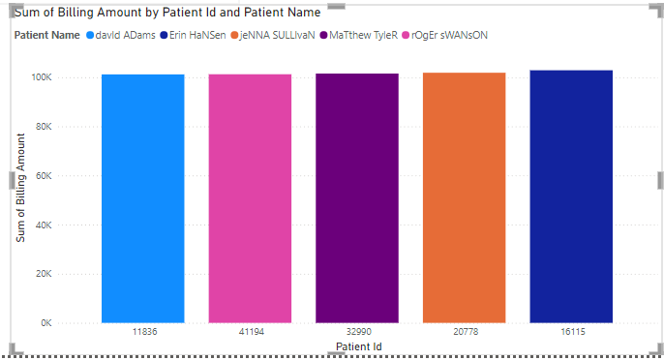

Hình 313 . Visualization Stacked Column Chart của Report 6

### REPORT 7

* Nội dung (Câu truy vấn 7 ) : Thông tin bệnh nhân có số tiền thanh toán cao nhất trong quý 2 năm 2024
* Các bước thực hiện :
  + Bước 1: Tạo dataset bằng cách chọn “Get data” trên menu sau đó chọn “**SQL Server Analysis Services database**”.



Hình 314 . Get Data Report 7

* + Bước 2 : Trong cửa sổ mở ra, nhập Server là CAROLINE, Data là SSAS. Chọn mục Import và insert câu lệnh vào ô trống.

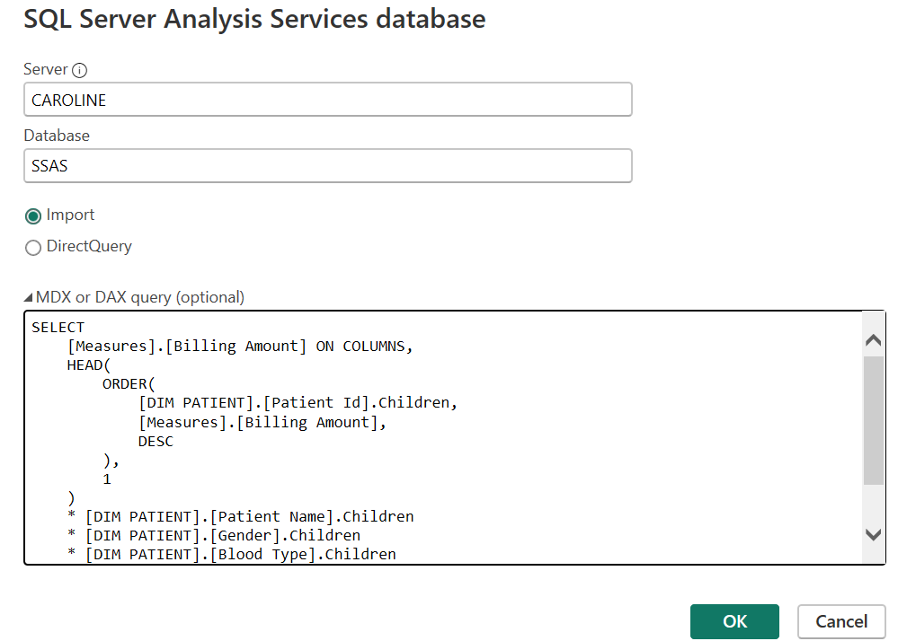

Hình 315 . Import câu lệnh MDX

* + Bước 3 : Chọn Transform Data để tiến hành biến đổi dữ liệu

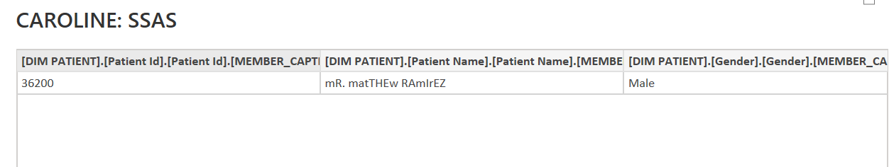

Hình 316 . Transform Data

* + Bước 4 : Thay đổi tên cho các cột thuộc tính

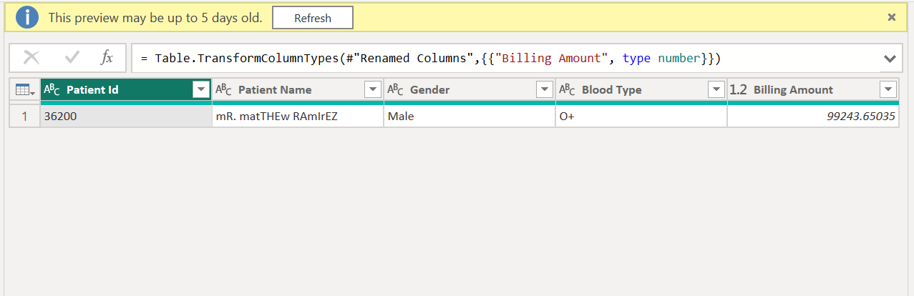

Hình 317. Thay đổi tên cho các thuộc tính

* + Bước 5 : Thay đổi kiểu dữ liệu cho cột Billing Amount sang Decimal number. Sau đó chọn Close & Apply để xác nhận dữ liệu

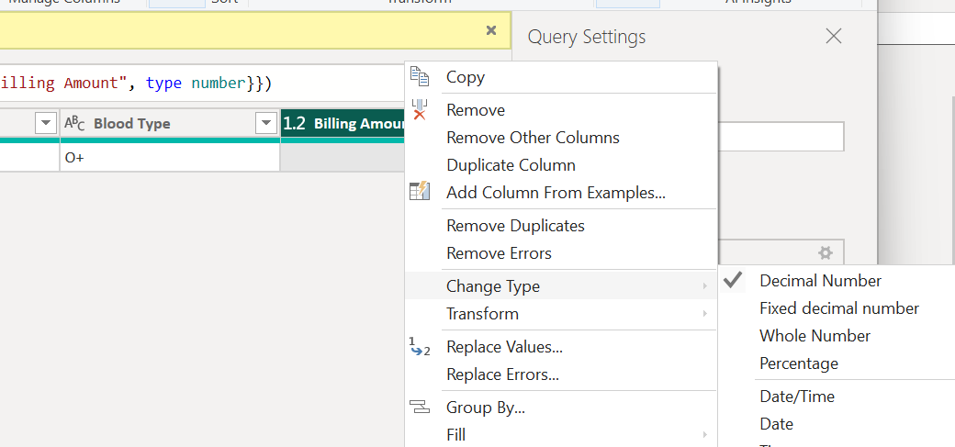

Hình 318 . Close & Apply

* + Bước 6 : Chọn Visualization Table và phân bố các thuộc tính như hình dưới

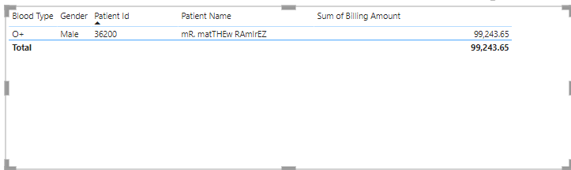

Hình 319 . Visualization Table của Report 7

* + Bước 7 : Chọn Visualization Card và phân bố các thuộc tính như hình dưới

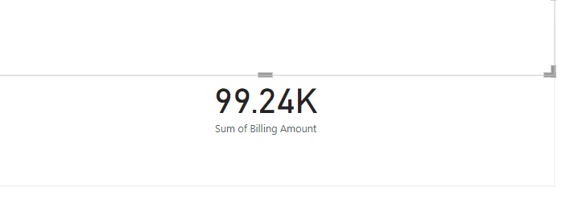

Hình 320. Visualization Card của Report 7

### REPORT 8

* **Nội dung (Câu truy vấn 8 )** : Liệt kê các bệnh nhân(mã bệnh nhân, tên bệnh nhân, giới tính, nhóm máu) có tổng số tiền thanh toán trong khoảng từ $1000 đến $10000 trong năm 2024
* **Các bước thực hiện :**
  + Bước 1: Tạo dataset bằng cách chọn “Get data” trên menu sau đó chọn “**SQL Server Analysis Services database**”.



Hình 321 . Get Data Report 8

* + Bước 2 : Trong cửa sổ mở ra, nhập Server là CAROLINE, Data là SSAS. Chọn mục Import và insert câu lệnh vào ô trống.

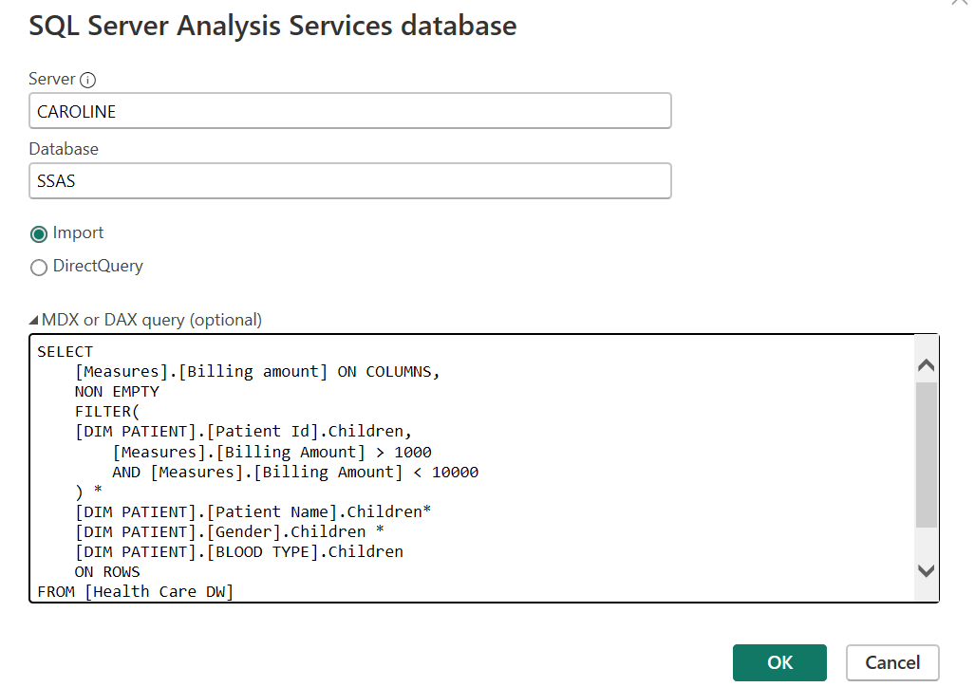

Hình 322 . Import câu lệnh MDX 8

* + Bước 3 : Chọn Transform Data để tiến hành biến đổi dữ liệu

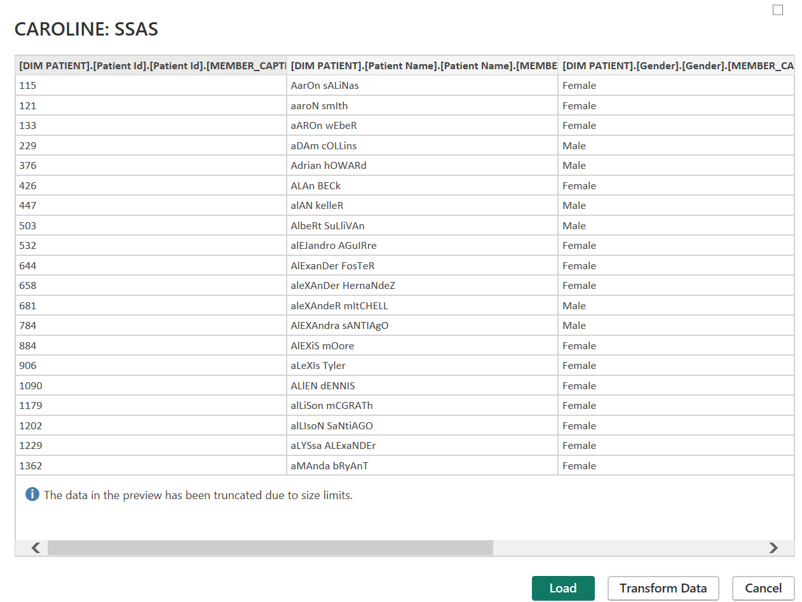

Hình 323. Transform Data

* + Bước 4 : Thay đổi tên cho các cột thuộc tính

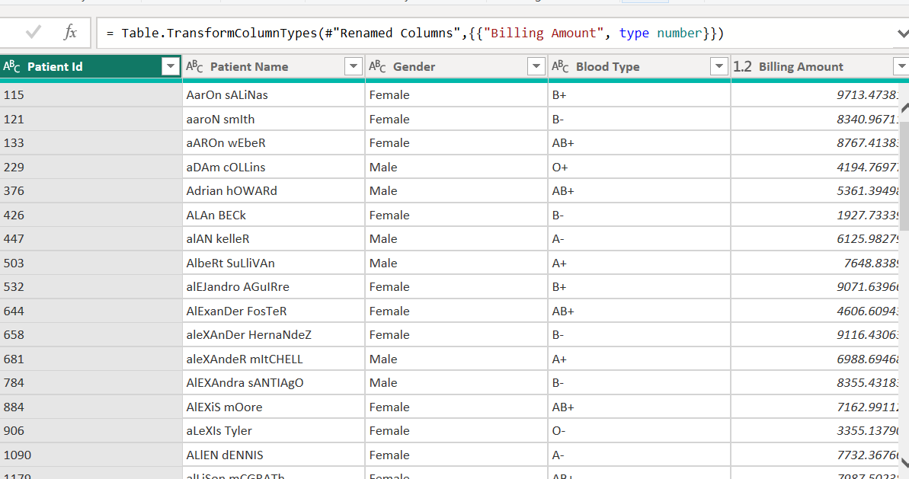

Hình 324 . Thay đổi tên cho các thuộc tính

* + Bước 5 : Thay đổi kiểu dữ liệu cho cột Billing Amount sang Decimal number. Sau đó chọn Close & Apply để xác nhận dữ liệu.

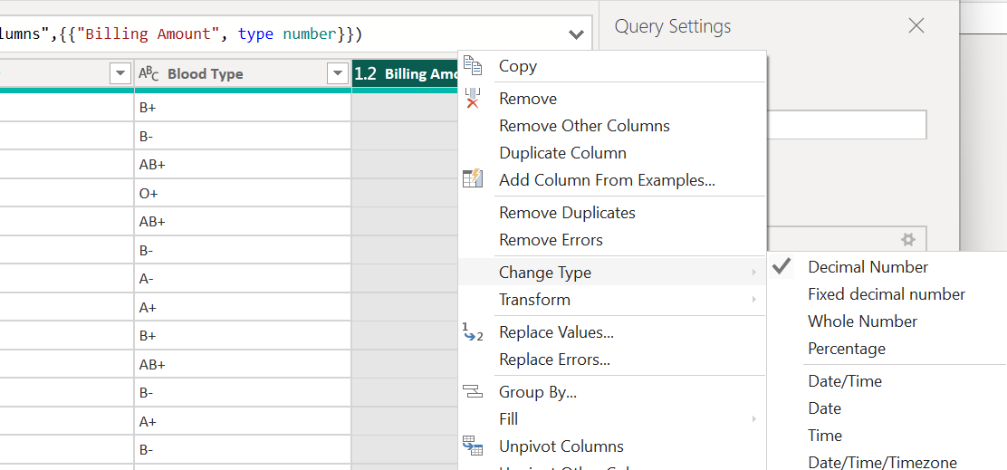

Hình 325 . Close & Apply

* + Bước 6 : Chọn Visualization Matrix và phân bố các thuộc tính như hình dưới

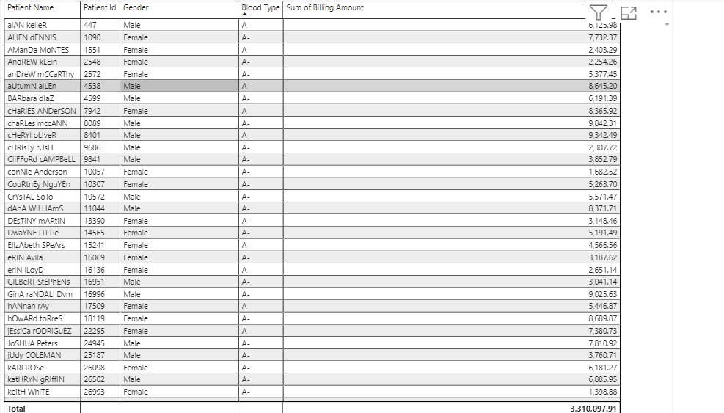

Hình 326 . Visualization matrix của Report 8

### REPORT 9

* Nội dung (Câu truy vấn 9 ) : Trong mỗi loại bệnh, in ra bác sĩ có số lượng bênh nhân lớn nhất trong năm 2022
* Các bước thực hiện :
  + Bước 1: Tạo dataset bằng cách chọn “Get data” trên menu sau đó chọn “**SQL Server Analysis Services database**”.



Hình 327 . Get Data Report 9

* + Bước 2 : Trong cửa sổ mở ra, nhập Server là CAROLINE, Data là SSAS. Chọn mục Import và insert câu lệnh vào ô trống.

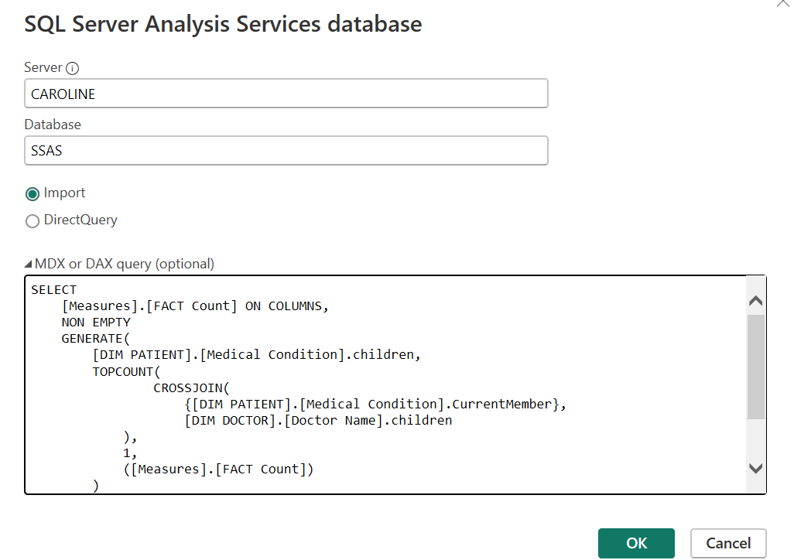

Hình 328 . Import câu lệnh MDX 9

* + Bước 3 : Chọn Transform Data để tiến hành biến đổi dữ liệu

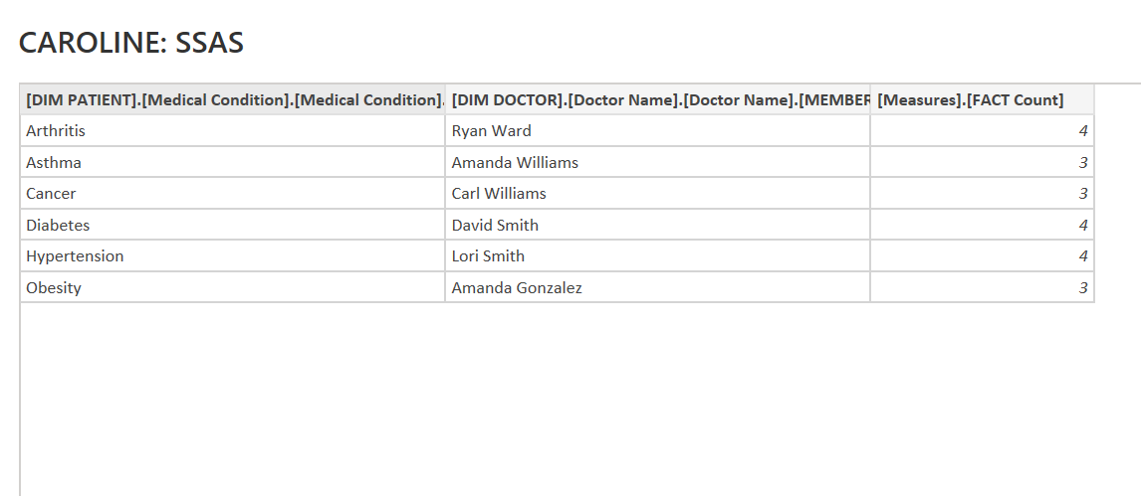

Hình 329 . Transform Data

* + Bước 4 : Thay đổi tên cho các cột thuộc tính

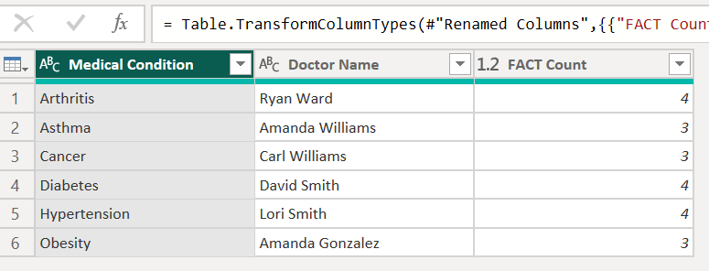

Hình 330 . Thay đổi tên cho các thuộc tính

* + Bước 5 : Thay đổi kiểu dữ liệu cho cột FACT Count sang Decimal number. Sau đó chọn Close & Apply để xác nhận dữ liệu

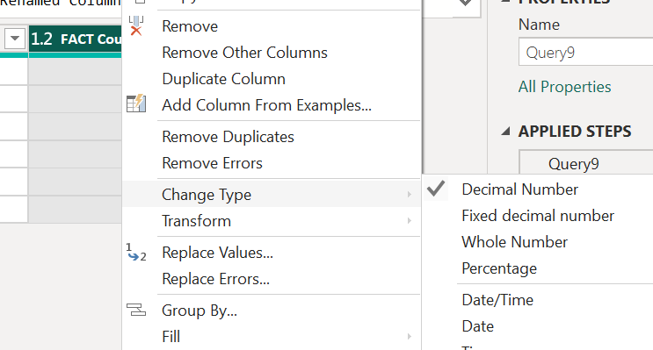

Hình 331 . Close & Apply

* + Bước 6 : Chọn Visualization Stacked Bar Chart và phân bố các thuộc tính như hình dưới

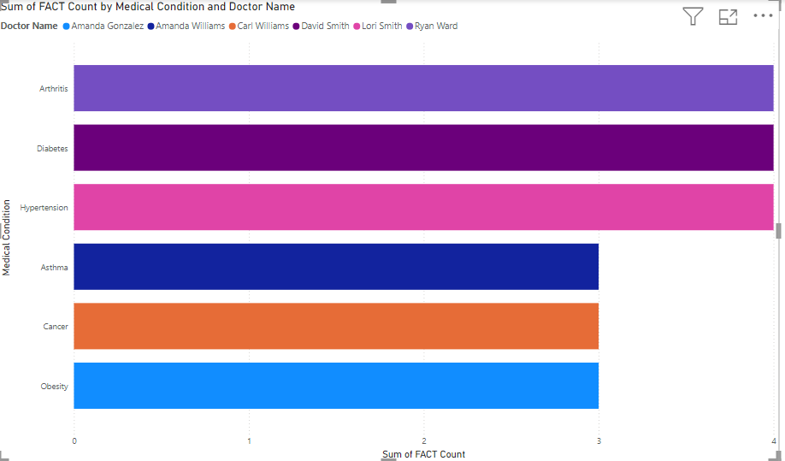

Hình 332 . Visualization Stacked Bar Chart của Report 9

### REPORT 10

* Nội dung (Câu truy vấn 10 ) : Mỗi quý trong năm 2022, liệt kê 3 loại thuốc được kê đơn nhiều nhất.
* Các bước thực hiện :
  + Bước 1: Tạo dataset bằng cách chọn “Get data” trên menu sau đó chọn “**SQL Server Analysis Services database**”.



Hình 333 . Get Data Report 10

* + Bước 2 : Trong cửa sổ mở ra, nhập Server là CAROLINE, Data là SSAS. Chọn mục Import và insert câu lệnh vào ô trống.

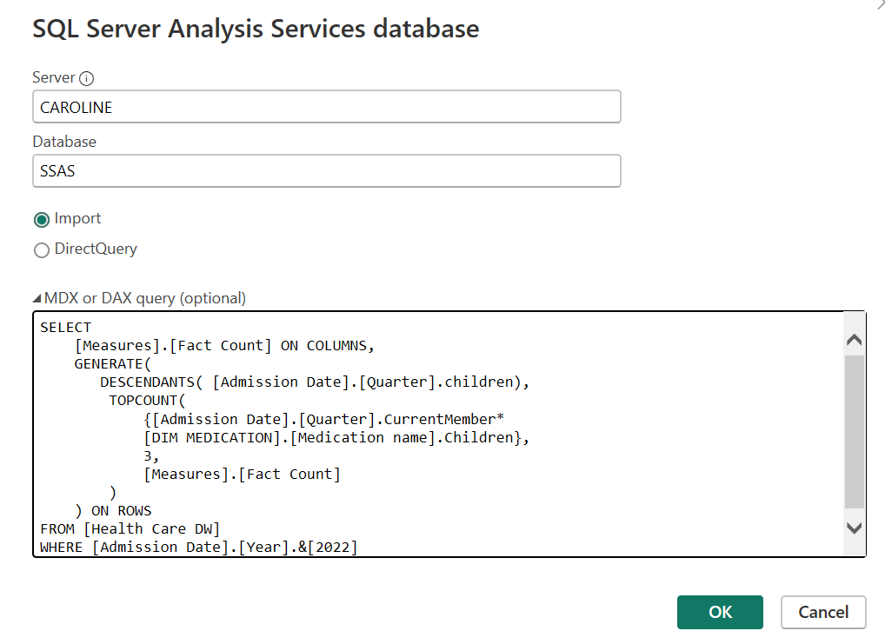

Hình 334 . Import câu lệnh MDX 10

* + Bước 3 : Chọn Transform Data để tiến hành biến đổi dữ liệu

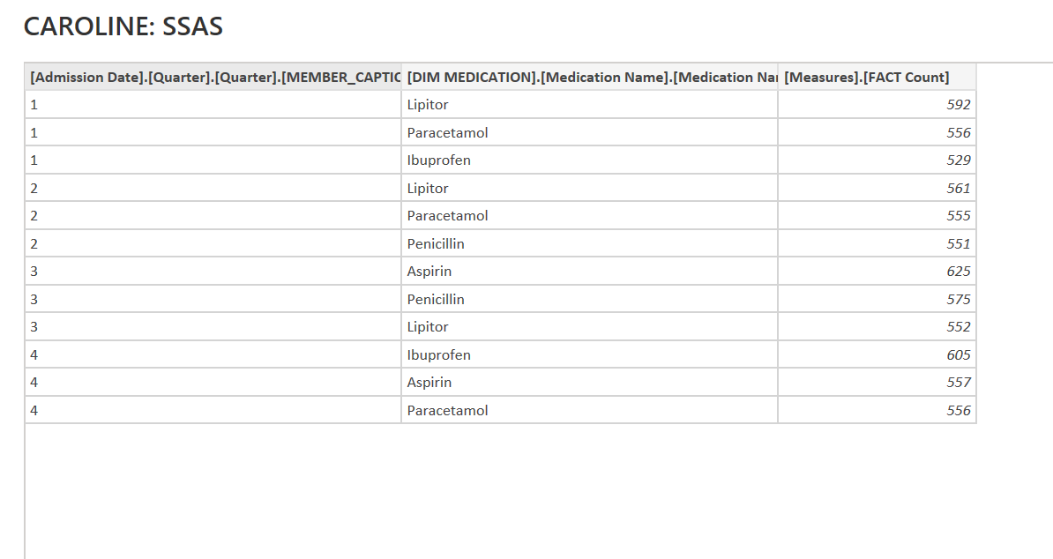

Hình 335 . Transform Data

* + Bước 4 : Thay đổi tên cho các cột thuộc tính

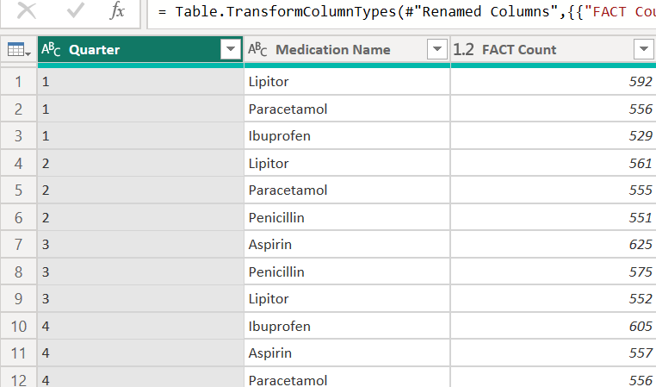

Hình 336 . Thay đổi tên cho các thuộc tính

* + Bước 5 : Thay đổi kiểu dữ liệu cho cột FACT Count sang Decimal number. Sau đó chọn Close & Apply để xác nhận dữ liệu

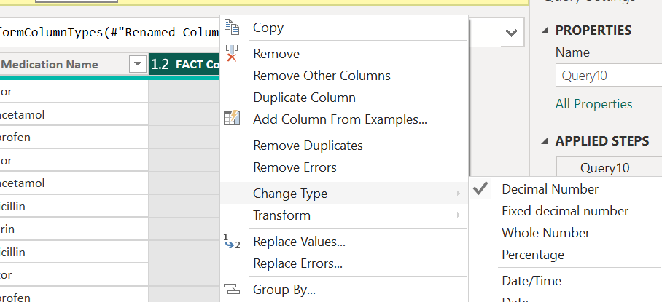

Hình 337 . Close & Apply

* + Bước 6 : Chọn Visualization Clustered Column Chart và phân bố các thuộc tính như hình dưới

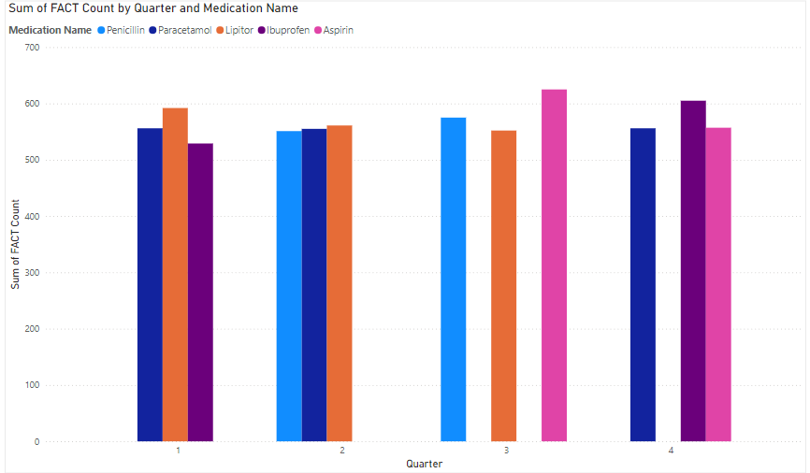

Hình 338 . Visualization Clustered Column Chart của Report 10

### REPORT 11

* **Nội dung** ( Câu truy vấn 11) : Tìm bệnh viện có số ca điều trị nhiều nhất cho từng loại bệnh cụ thể
* **Các bước thực hiện :** 
  + Bước 1: Tạo dataset bằng cách chọn “Get data” trên menu sau đó chọn “**SQL Server Analysis Services database**”.



Hình 339 . Get Data Report 11

* + Bước 2 : Trong cửa sổ mở ra, nhập Server là CAROLINE, Data là SSAS. Chọn mục Import và insert câu lệnh vào ô trống.

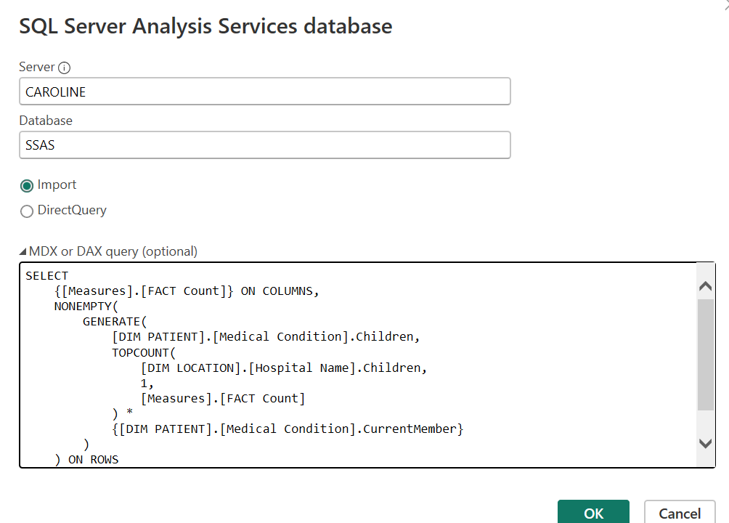

Hình 340 . Import câu lệnh MDX 11

* + Bước 3 : Chọn Transform Data để tiến hành biến đổi dữ liệu

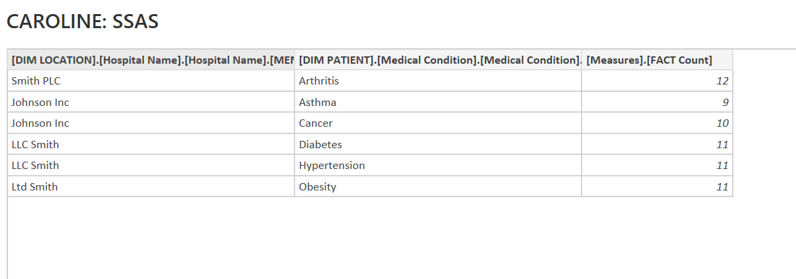

Hình 341 . Transform Data

* + Bước 4 : Thay đổi tên cho các cột thuộc tính

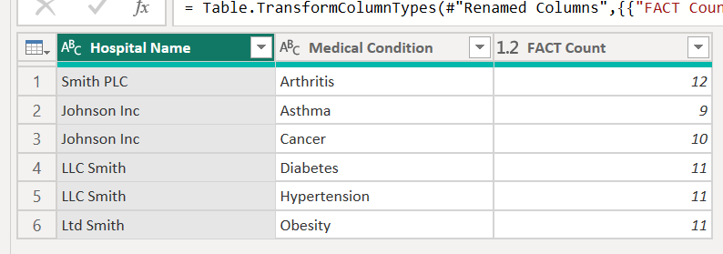

Hình 342 . Thay đổi tên cho các thuộc tính

* + Bước 5 : Thay đổi kiểu dữ liệu cho cột FACT Count sang Decimal number. Sau đó chọn Close & Apply để xác nhận dữ liệu

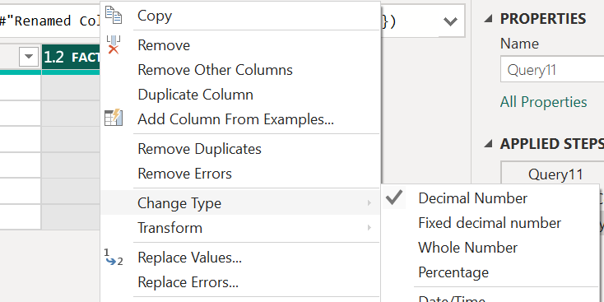

Hình 343 . Close & Apply

* + Bước 6 : Chọn Visualization Clustered Column Chart và phân bố các thuộc tính như hình dưới

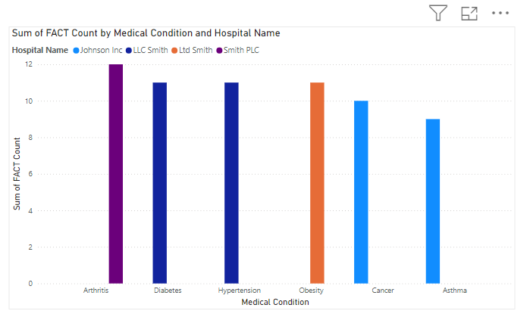

Hình 344 . Visualization Clustered Column Chart của Report 11

### REPORT 12

* **Nội dung** ( Câu truy vấn 12) : Tính tổng chi phí hoá đơn của từng bệnh viện của những bệnh nhân có tình trạng bệnh "Diabetes" và có tổng viện phí trên $200000, sau đó sắp xếp theo tổng chi phí giảm dần.
* **Các bước thực hiện :** 
  + Bước 1: Tạo dataset bằng cách chọn “Get data” trên menu sau đó chọn “**SQL Server Analysis Services database**”.



Hình 345 . Get Data Report 12

* + Bước 2 : Trong cửa sổ mở ra, nhập Server là CAROLINE, Data là SSAS. Chọn mục Import và insert câu lệnh vào ô trống.

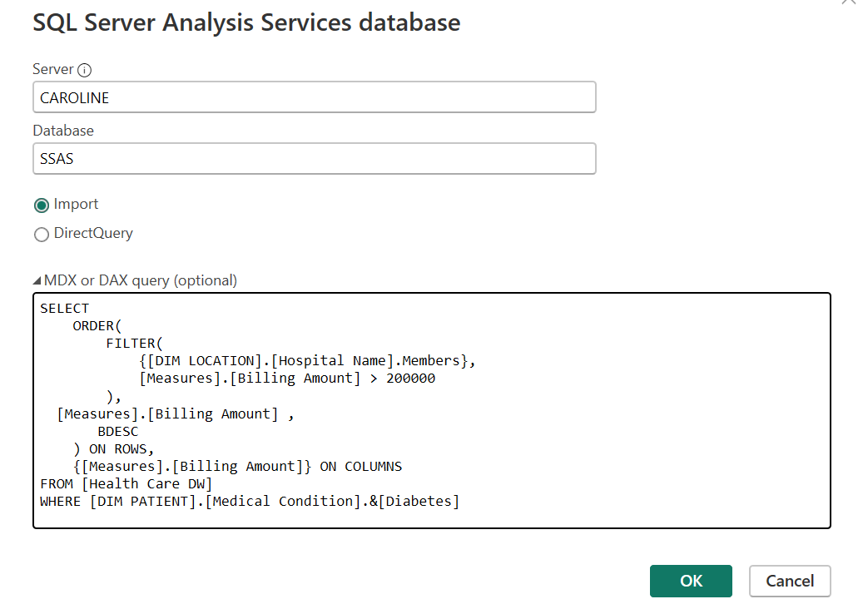

Hình 346 . Import câu lệnh MDX 12

* + Bước 3 : Chọn Transform Data để tiến hành biến đổi dữ liệu

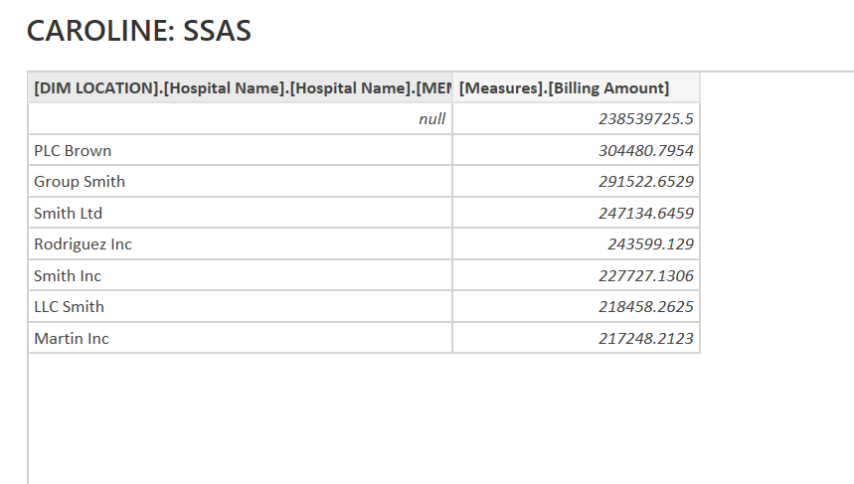

Hình 347 . Transform Data

* + Bước 4 : Thay đổi tên cho các cột thuộc tính

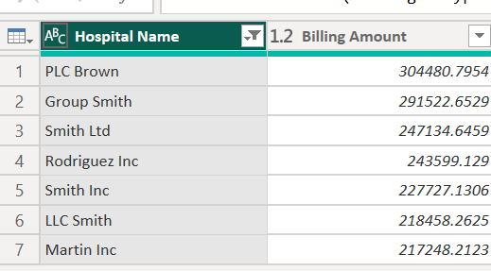

Hình 348 . Thay đổi tên cho các thuộc tính

* + Bước 5 : Thay đổi kiểu dữ liệu cho cột Billing Amount sang Decimal number. Sau đó chọn Close & Apply để xác nhận dữ liệu

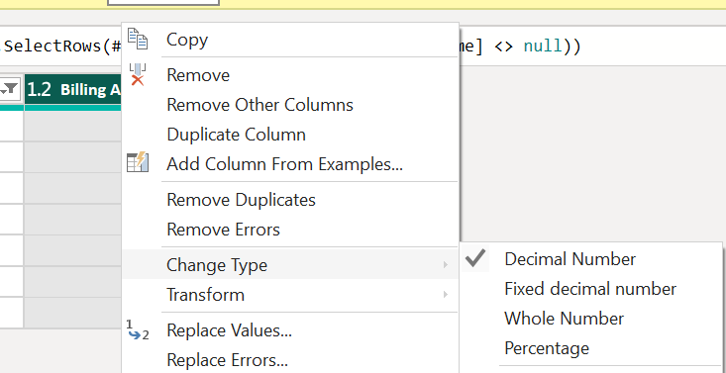

Hình 349. Close & Apply

* + Bước 6 : Chọn Visualization Stacked Bar Chart và phân bố các thuộc tính như hình dưới

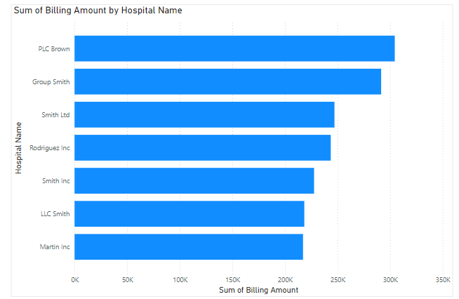

Hình 350 . Visualization Stacked Bar Chart của Report 12

### REPORT 13

* **Nội dung** ( Câu truy vấn 13) : Đưa ra phần trăm bệnh nhân của từng nhóm máu trong năm 2023.
* **Các bước thực hiện :** 
  + Bước 1: Tạo dataset bằng cách chọn “Get data” trên menu sau đó chọn “**SQL Server Analysis Services database**”.



Hình 351. Get Data Report 13

* + Bước 2 : Trong cửa sổ mở ra, nhập Server là CAROLINE, Data là SSAS. Chọn mục Import và insert câu lệnh vào ô trống.

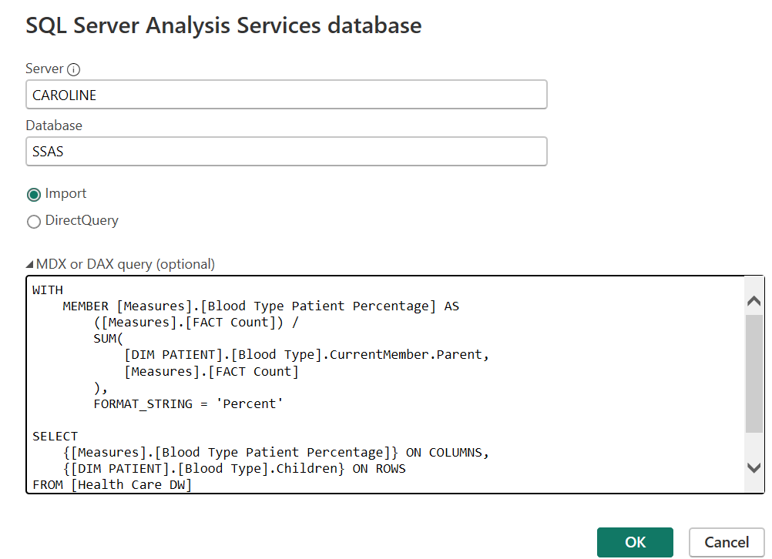

Hình 352 . Import câu lệnh MDX 13

* + Bước 3 : Chọn Transform Data để tiến hành biến đổi dữ liệu

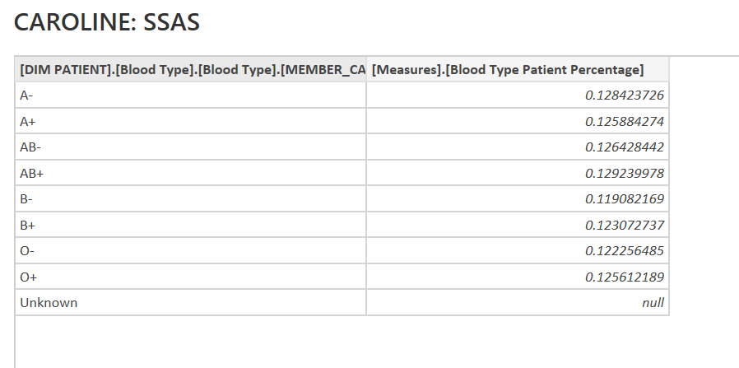

Hình 353 . Transform Data

* + Bước 4 : Thay đổi tên cho các cột thuộc tính

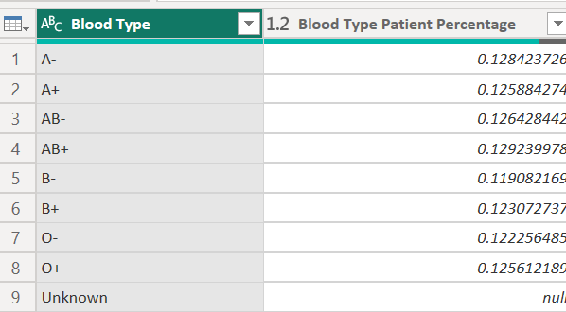

Hình 354 . Thay đổi tên cho các thuộc tính

* + Bước 5 : Thay đổi kiểu dữ liệu cho cột Blood Type Patient Percentage sang Decimal number. Sau đó chọn Close & Apply để xác nhận dữ liệu

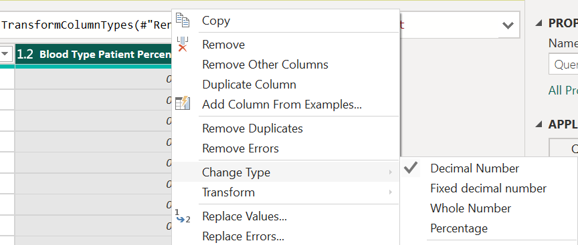

Hình 355 . Close & Apply

* + Bước 6 : Chọn Visualization Pie Chart và phân bố các thuộc tính như hình dưới

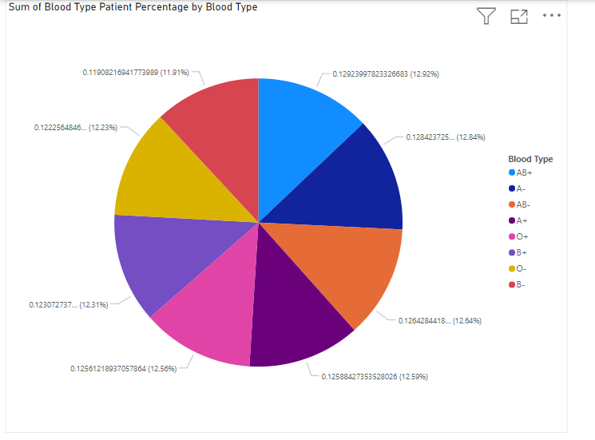

Hình 356 . Visualization Pie Chart của Report 13

### REPORT 14

* Nội dung ( Câu truy vấn 14) : Liệt kê những bệnh nhân thuộc top 5 viện phí cao nhất / top 3 số lần nhập viện nhiều nhất.
* Các bước thực hiện :
  + Bước 1: Tạo dataset bằng cách chọn “Get data” trên menu sau đó chọn “**SQL Server Analysis Services database**”.



Hình 357 . Get Data Report 14

* + Bước 2 : Trong cửa sổ mở ra, nhập Server là CAROLINE, Data là SSAS. Chọn mục Import và insert câu lệnh vào ô trống.

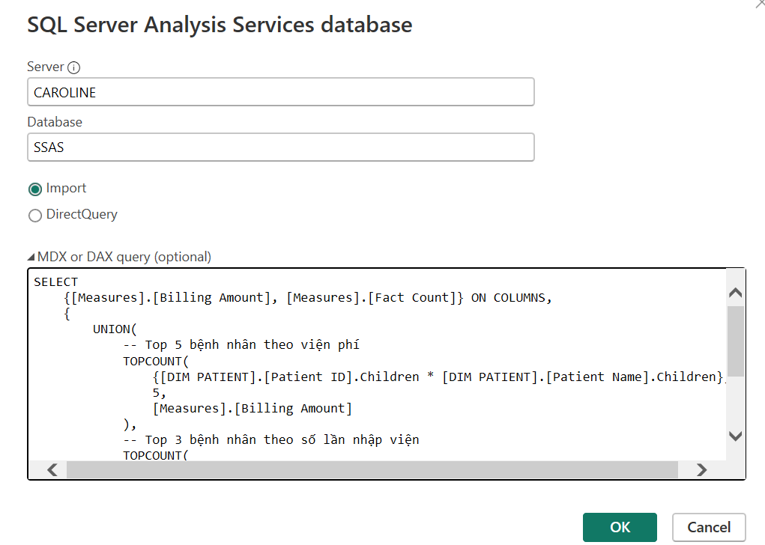

Hình 358 . Import câu lệnh MDX 14

* + Bước 3 : Chọn Transform Data để tiến hành biến đổi dữ liệu

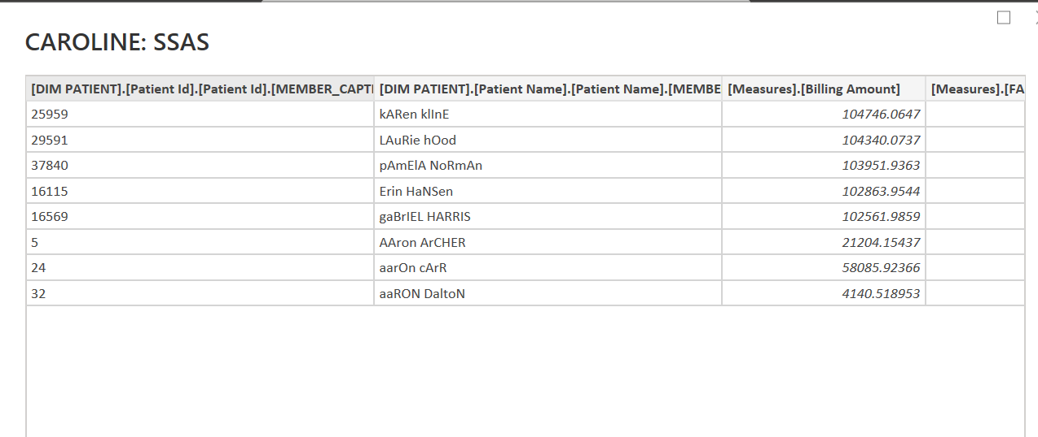

Hình 359. Transform Data

* + Bước 4 : Thay đổi tên cho các cột thuộc tính

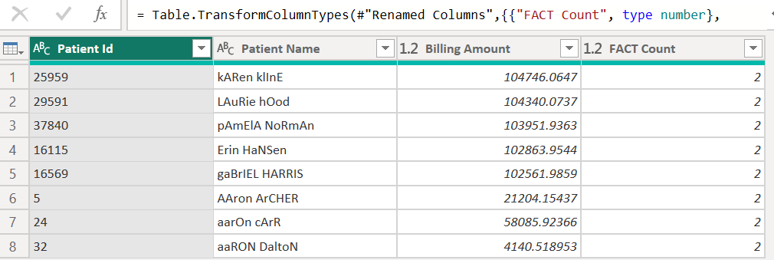

Hình 360 . Thay đổi tên cho các thuộc tính

* + Bước 5 : Thay đổi kiểu dữ liệu cho cột FACT Count sang Decimal number. Sau đó chọn Close & Apply để xác nhận dữ liệu.

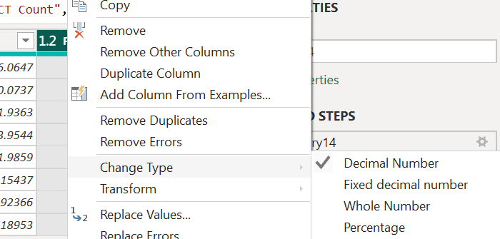

Hình 361 . Close & Apply

* + Bước 6 : Chọn Visualization Clustered Column Chart và phân bố các thuộc tính như hình dưới

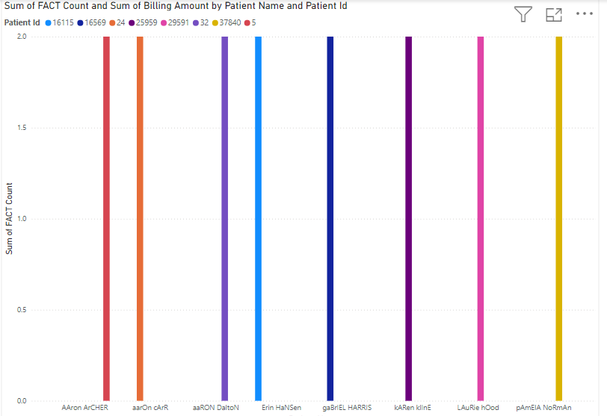

Hình 362 . Visualization Clustered Column Chart của Report 14

### REPORT 15

* **Nội dung** ( Câu truy vấn 15) : Cho biết bệnh viện có doanh thu cao nhất và bệnh viện có doanh thu thấp nhất.
* **Các bước thực hiện** :
  + Bước 1: Tạo dataset bằng cách chọn “Get data” trên menu sau đó chọn “**SQL Server Analysis Services database**”.

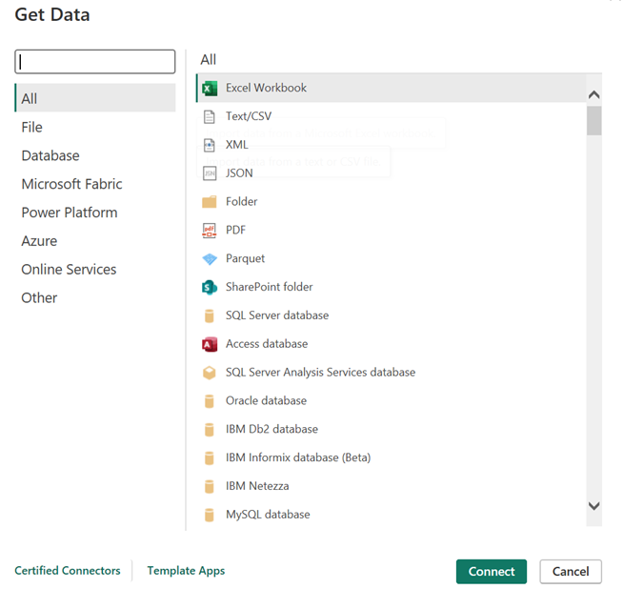

Hình 363 . Get Data Report 15

* + Bước 2 : Trong cửa sổ mở ra, nhập Server là CAROLINE, Data là SSAS. Chọn mục Import và insert câu lệnh vào ô trống.

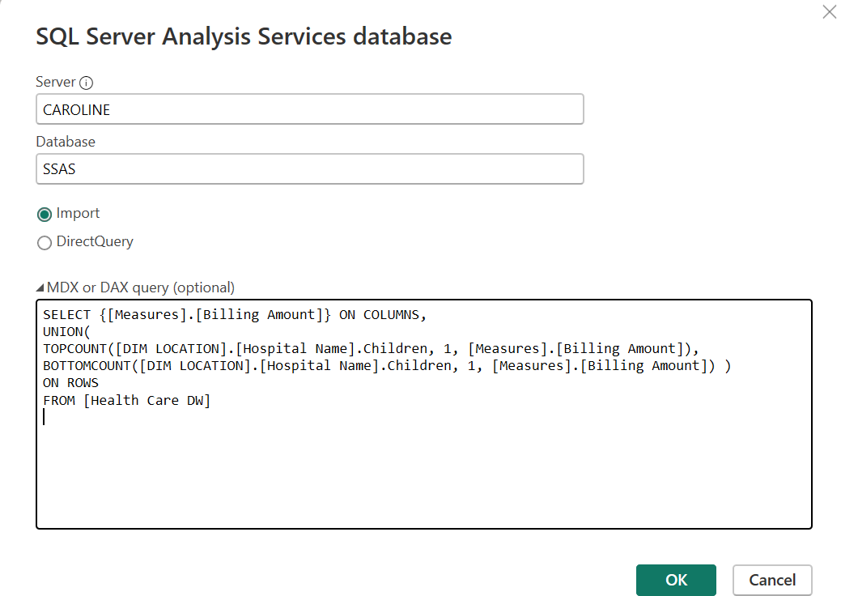

Hình 364 . Import câu lệnh MDX 15

* + Bước 3 : Chọn Transform Data để tiến hành biến đổi dữ liệu

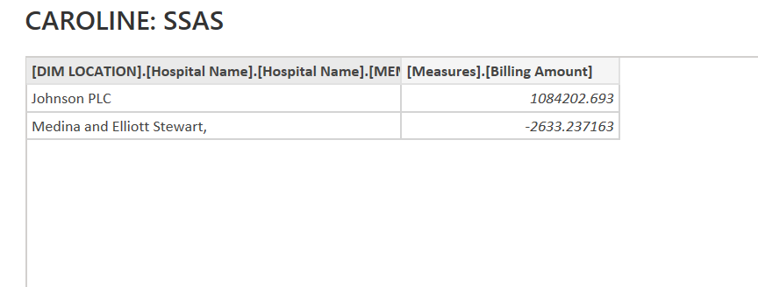

Hình 365 . Transform Data

* + Bước 4 : Thay đổi tên cho các cột thuộc tính

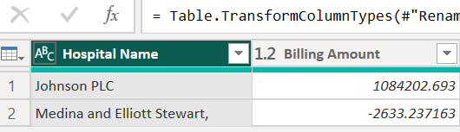

Hình 366 . Thay đổi tên cho các thuộc tính

* + Bước 5 : Thay đổi kiểu dữ liệu cho cột Billing Amount sang Decimal number. Sau đó chọn Close & Apply để xác nhận dữ liệu

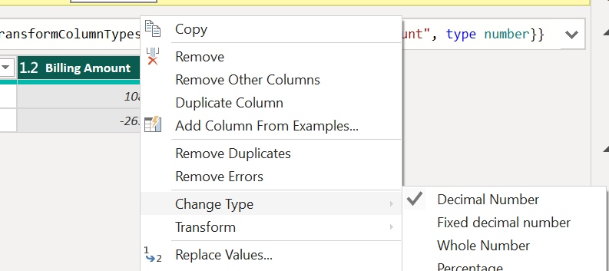

Hình 367 . Close & Apply

* + Bước 6 : Chọn Visualization Stacked Column Chart và phân bố các thuộc tính như hình dưới.

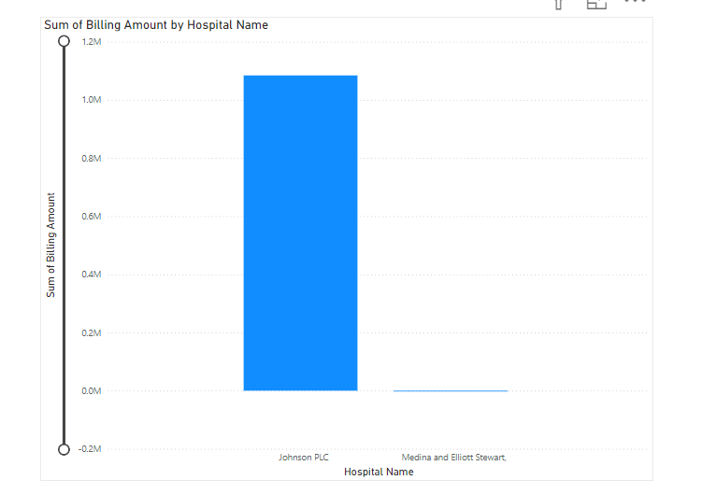

Hình 368 . Visualization Stacked Column Chart của Report 15

# CHƯƠNG 5. QUÁ TRÌNH DATAMINING

## Tổng quan quá trình

Khai phá dữ liệu (Data Mining) là quá trình phân tích một lượng lớn dữ liệu để phát hiện ra các mẫu, mối quan hệ hữu ích. Mục tiêu là đưa ra những thông tin có giá trị phục vụ các quyết định kinh doanh hoặc dự đoán trong tương lai.

## Giới thiệu bộ dữ liệu

* Kho dữ liệu chăm sóc sức khỏe được thiết kế để mô phỏng dữ liệu chăm sóc sức khỏe trong thế giới thực, cho phép người dùng thực hành, phát triển và thể hiện kỹ năng xử lý và phân tích dữ liệu của họ trong bối cảnh ngành chăm sóc sức khỏe.
* Thông qua kho dữ liệu người dùng có thể biết được các thông tin về ngày nhập viện, ngày xuất viện của một bệnh nhân ; thông tin bảo hiểm, bệnh lý của một bệnh nhân; đơn thuốc; bác sĩ; viện phí;…
* Kho dữ liệu được xây dựng với hướng chủ đề chăm sóc sức khỏe (Healthcare)
* Kho dữ liệu gồm 55.500 dòng và 15 thuộc tính

## Công cụ khai thác dữ liệu

Các công cụ sử dụng trong Notebook bao gồm:

* **Python:** Công cụ chính để xử lý và khai phá dữ liệu.
* **Thư viện Scikit-learn:** Cung cấp các thuật toán K-Means, Decision Tree và Random Forest.
* **Matplotlib & Seaborn:** Để trực quan hóa dữ liệu.
* **Pandas:** Xử lý dữ liệu dạng bảng.

## Tiền xử lý dữ liệu

Tiền xử lý dữ liệu là bước quan trọng trong quá trình khai thác dữ liệu, nhằm chuẩn bị dữ liệu ở dạng sạch và thích hợp để phân tích. Các bước tiền xử lý dữ liệu bao gồm:

* **Mã hóa:** Sử dụng LabelEncoder để chuyển đổi cột phân loại Medical Condition thành dạng số.
* **Điền giá trị thiếu:** Sử dụng giá trị trung bình của cột tương ứng.
* **Chuẩn hóa:** Chuẩn hóa dữ liệu bằng StandardScaler để đưa tất cả các đặc trưng về cùng thang đo.

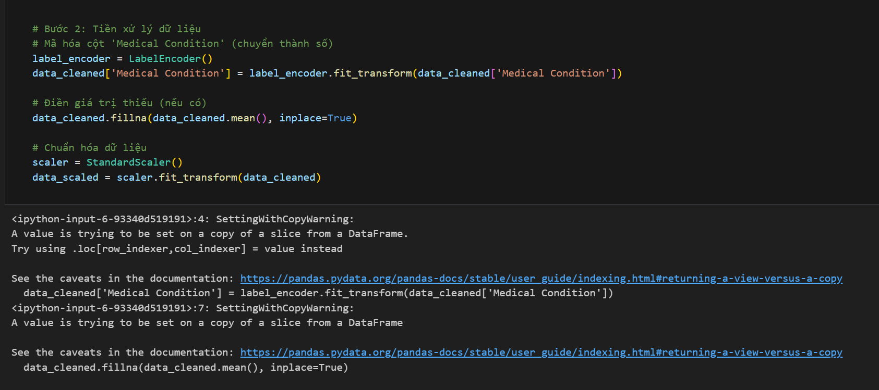

Hình 369. Tiền xử lý dữ liệu

## Khai thác dữ liệu

### Thuật toán K-Means

* **K-Means** là thuật toán phân cụm:
* **Số cụm tối ưu:** Xác định bằng Elbow Method.
* **Kết quả:** Các cụm dữ liệu được phân nhóm dựa trên các thuộc tính Age, Billing Amount, và Medical Condition.
* **Các bước thực hiện** :
* Bước 1 : Đọc dữ liệu và Chọn các cột đầu vào

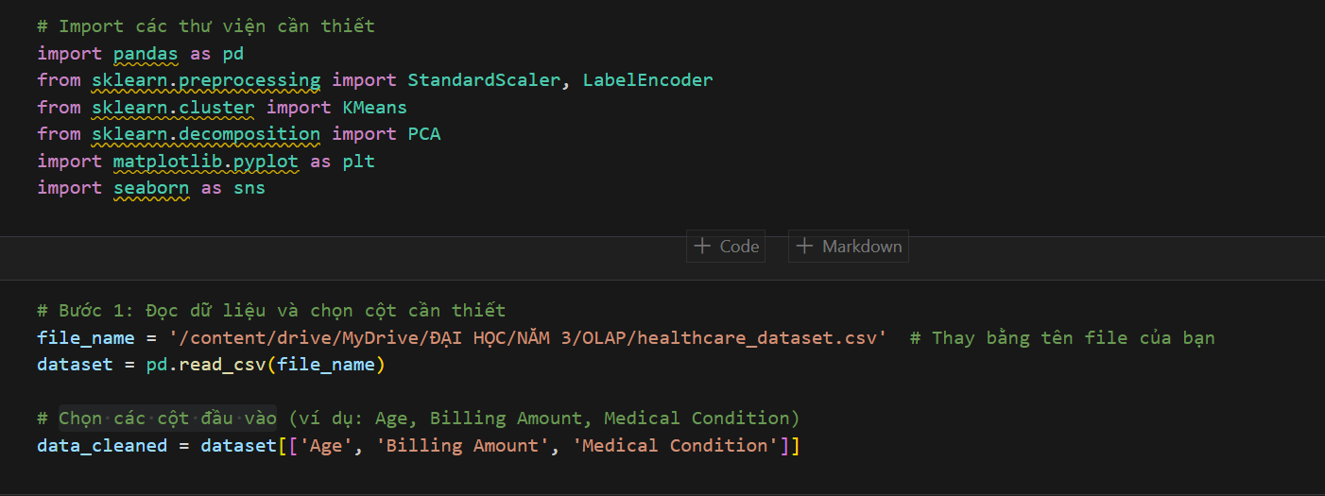

Hình 370. Bước 1_Thuật toán K- Means

* Bước 2 : Tiền xử lý dữ liệu

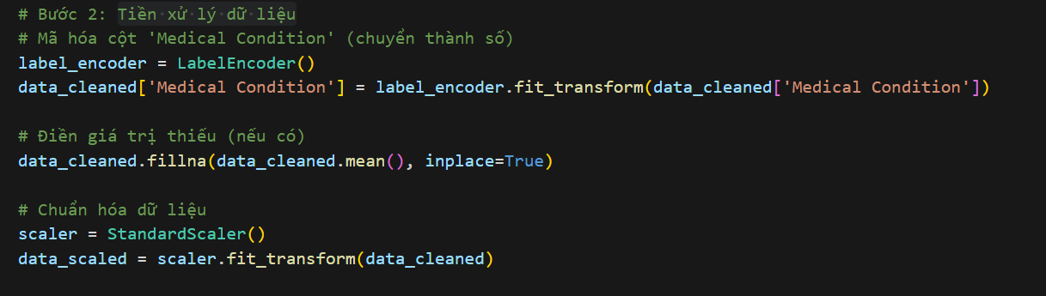

Hình 371. Tiền xử lý dữ liệu

* Bước 3 :  Xác định số cụm bằng Elbow Method

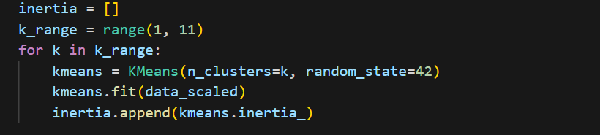

Hình 372. Xác định số cụm

* Bước 4 : Vẽ biểu đồ Elbow

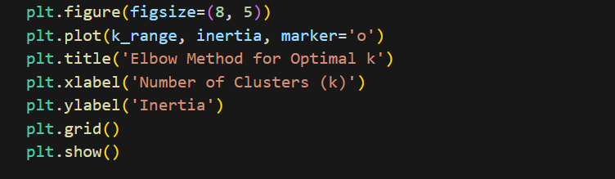

Hình 373. Vẽ biểu đồ Elbow

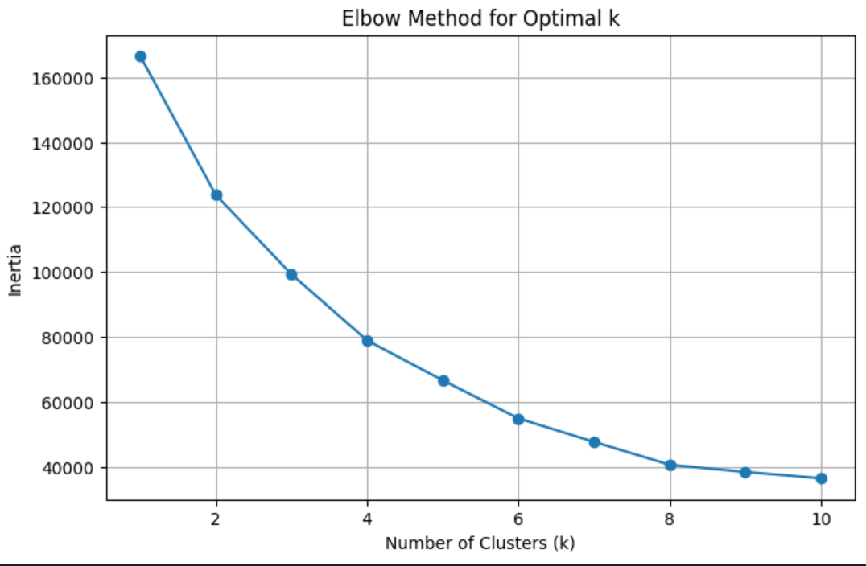

Hình 374. Biểu đồ Elbow

* Bước 5 : Thực hiện K-Means Clustering

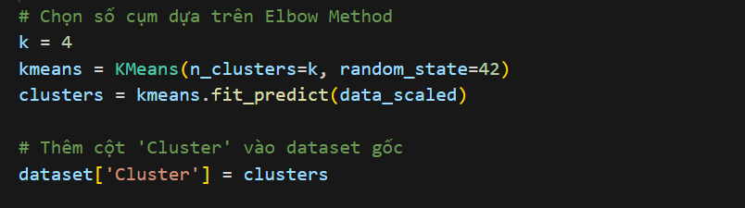

Hình 375. K-Means Clustering

* Bước 6 : Vẽ sơ đồ gom cụm

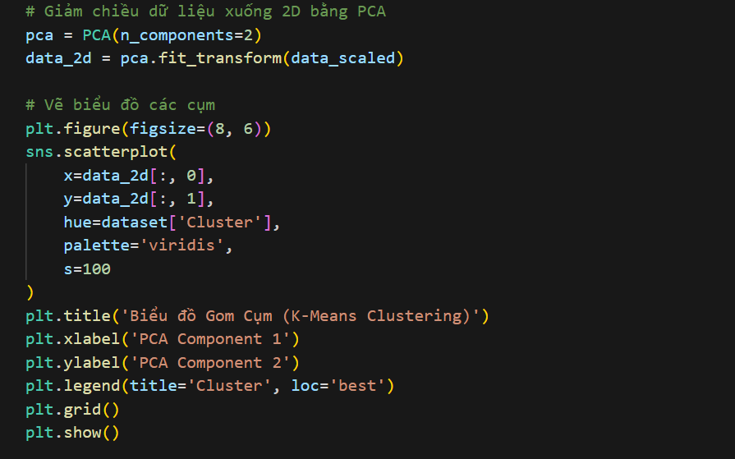

Hình 376. Vẽ sơ đồ gom cụm

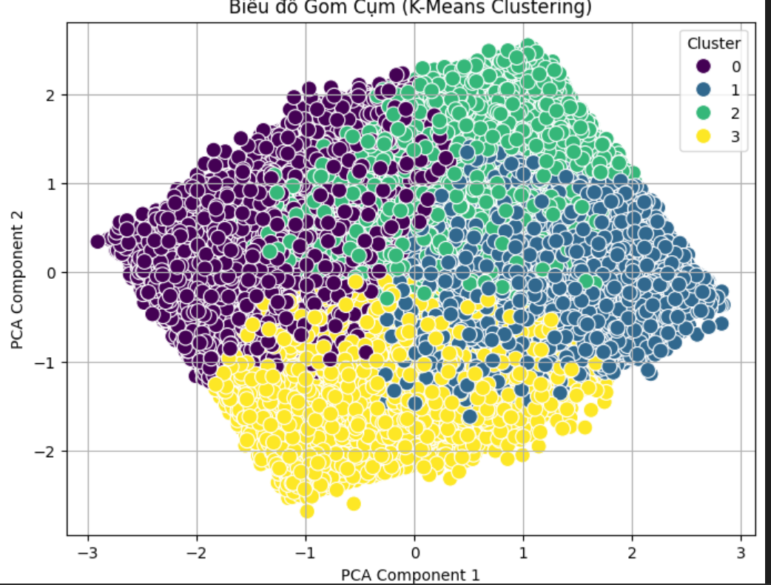

Hình 377. Biểu đồ gom cụm

* Bước 7 :  Xuất dữ liệu ra file Excel

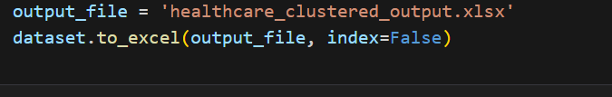

Hình 378. Xuất file Excel

### Thuật toán Decision Tree và Random Forest

* Thuật toán Decision Tree:
* **Ứng dụng:** Phân loại dữ liệu.
* **Phân tách:** Sử dụng Entropy hoặc Gini Index để tối ưu hóa việc chia nhánh.
* Các bước thực hiện :
  + Bước 1 : Import các thư viện cần thiết

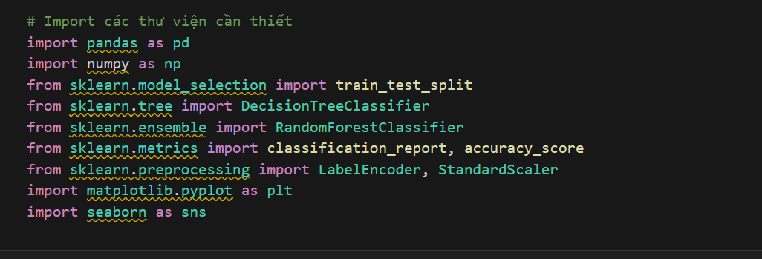

Hình 379. Import thư viện

* + Bước 2 : Xử lý dữ liệu

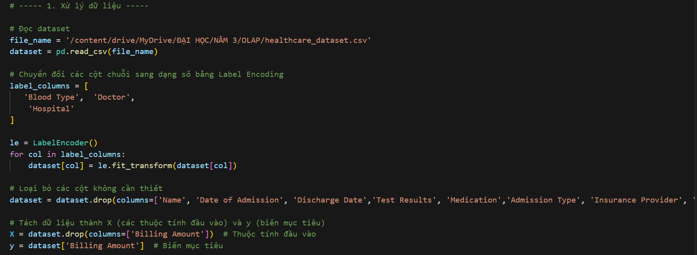

Hình 380. Xử lý dữ liệu (1)

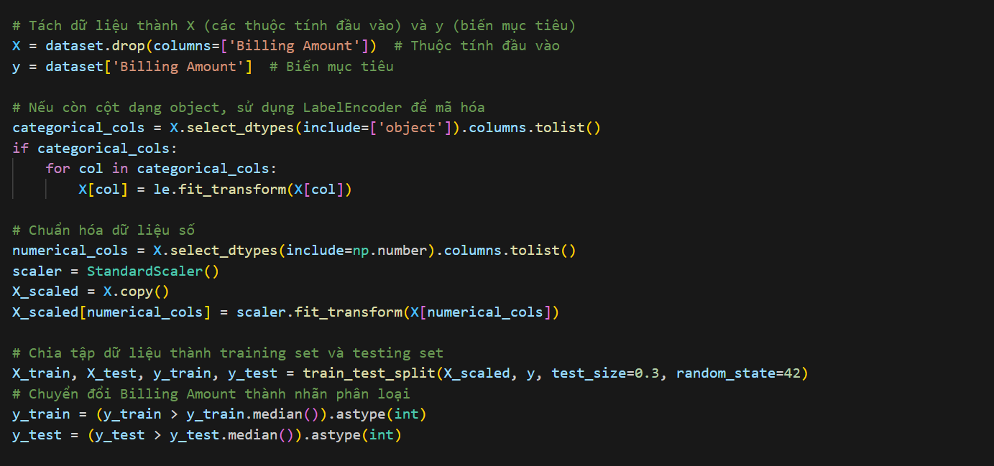

Hình 381. Xử lý dữ liệu (2)

* + Bước 3 : Huấn luyện mô hình

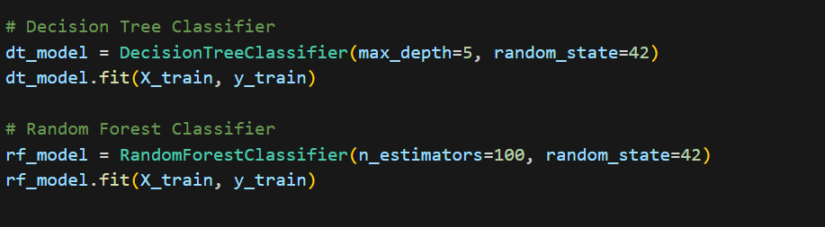

Hình 382. Huấn luyện mô hình

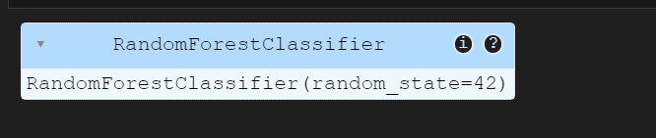

Hình 383. Kết quả huấn luyện mô hình

* + Bước 4 : Đánh giá mô hình

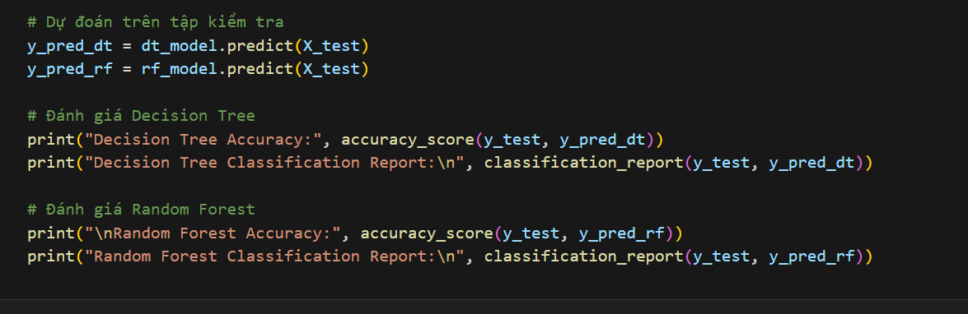

Hình 384. Đánh giá mô hình

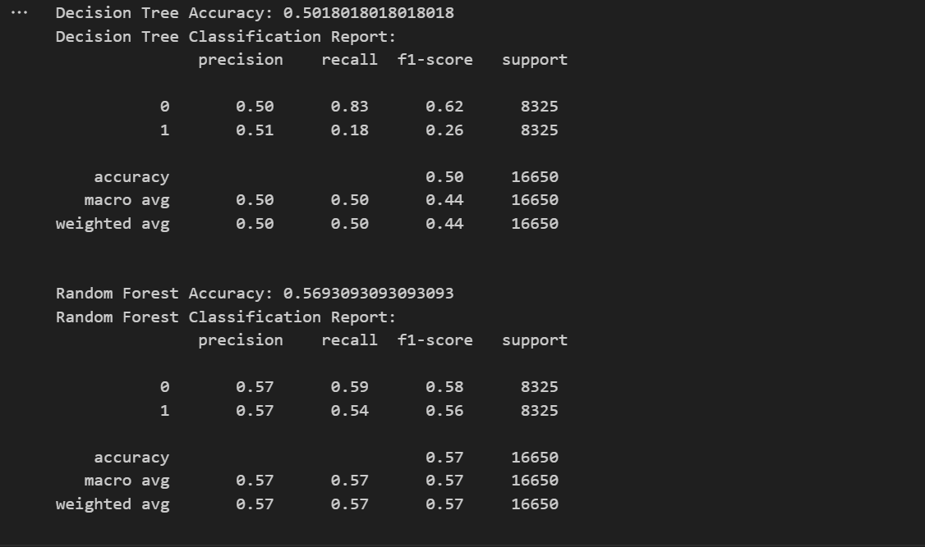

Hình 385. Kết quả đánh giá mô hình

* + Bước 5 : Phân tích Feature Importance

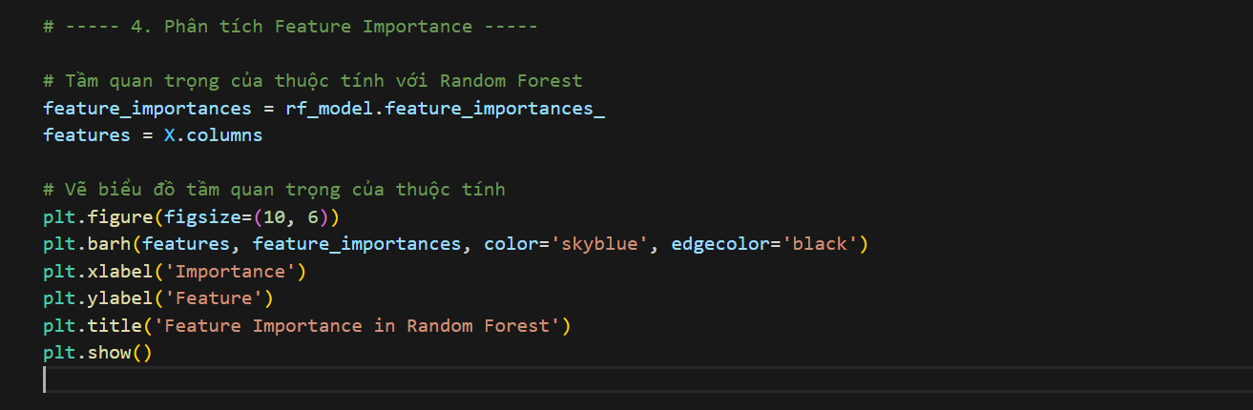

Hình 386. Phân tích Feature Importance

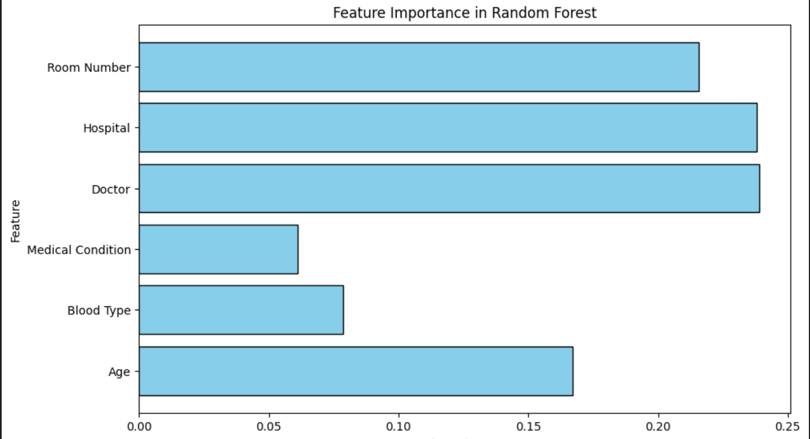

Hình 387. Biểu đồ tầm quan trọng với thuộc tính

* + Bước 6 : Trực quan hóa ma trận nhầm lẫn

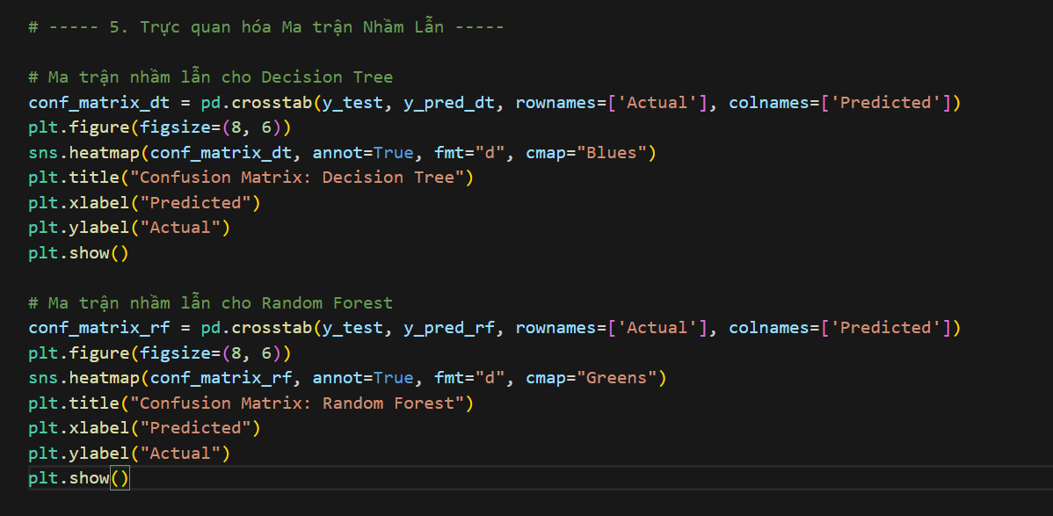

Hình 388. Trực quan hóa ma trận nhầm lẫn

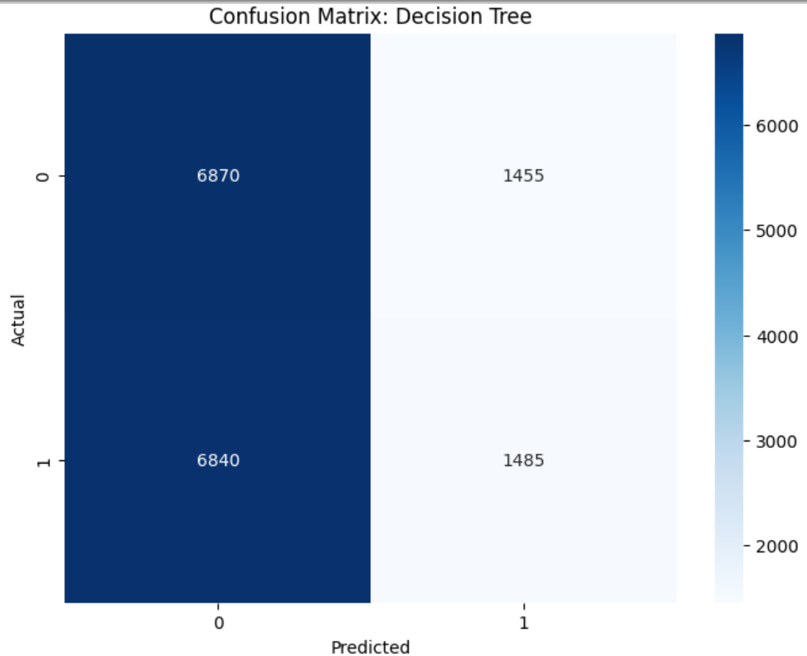

Hình 389. Ma trận nhầm lẫn Decision Tree

* + Bước 7 : In ra cây quyết định

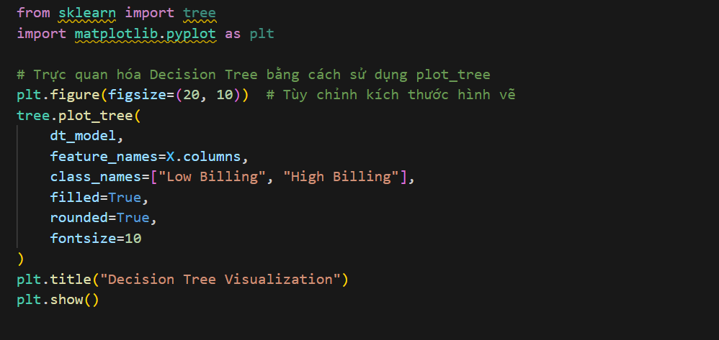

Hình 390. In ra cây quyết định

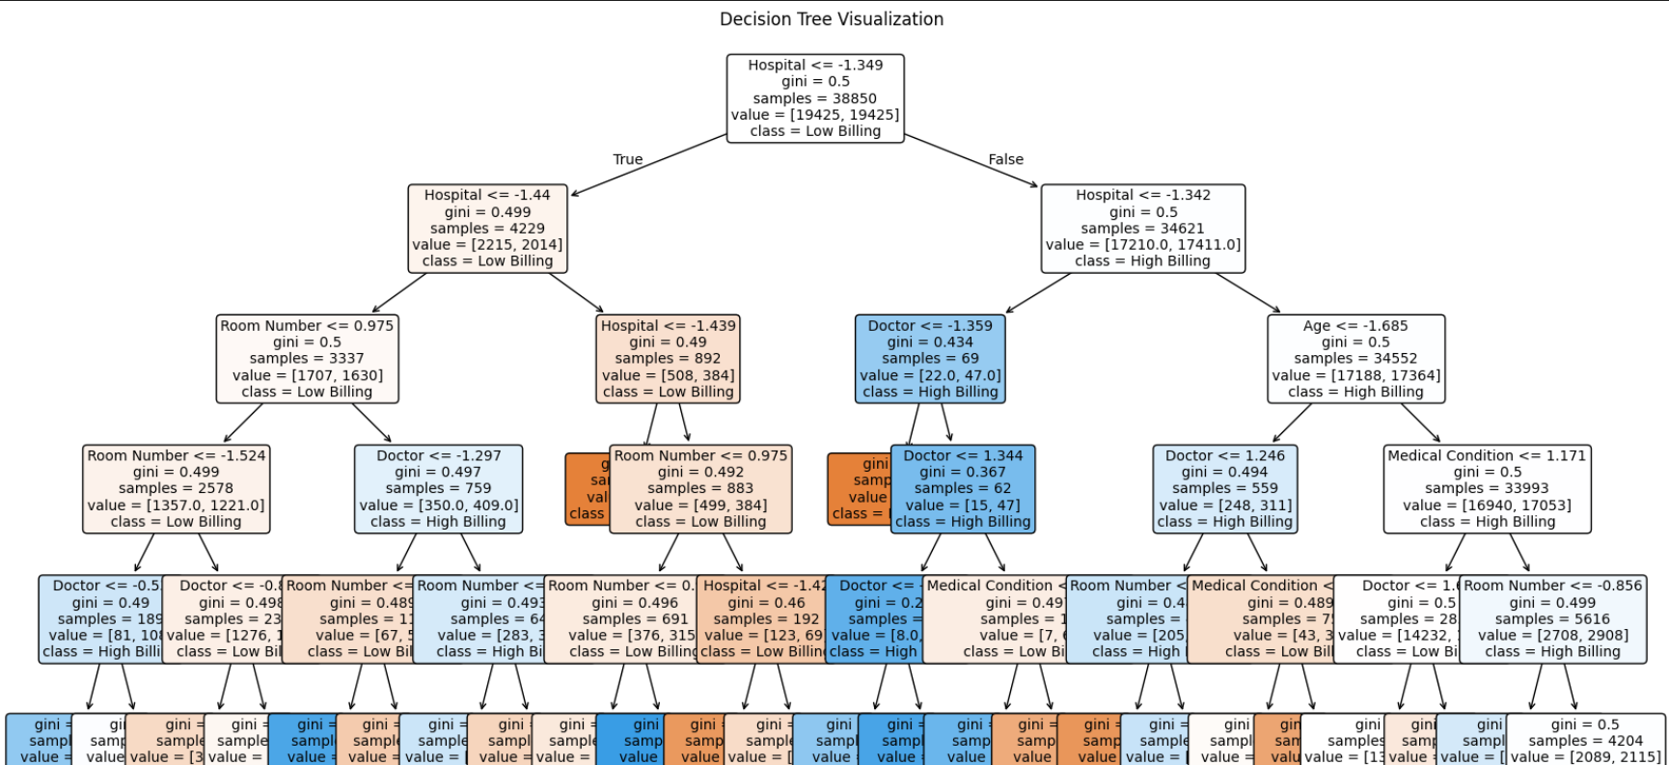

Hình 391. Decision Tree Visualization

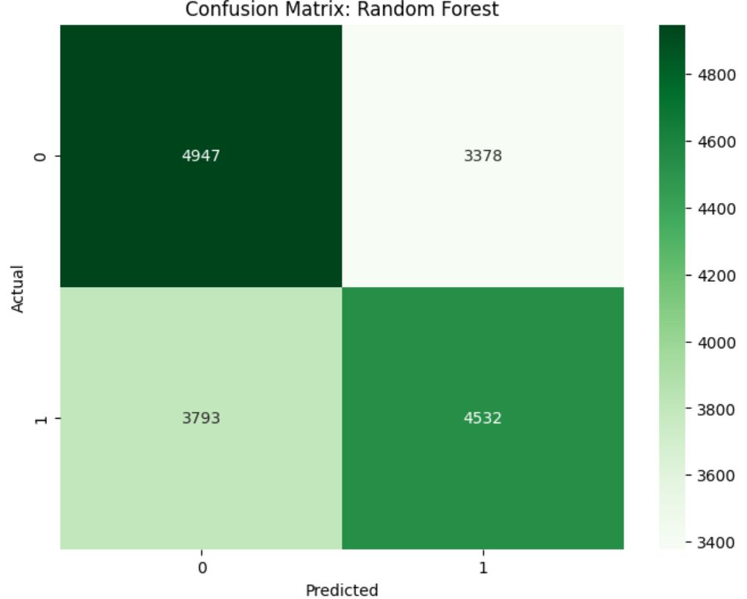

Hình 392. Ma trận nhầm lẫn Random Forest

## Phân tích kết quả

### Phân tích kết quả thuật toán K-Means

#### **Tổng quan về phân cụm K-Means**

* **Mục tiêu:** Phân chia dữ liệu thành các cụm dựa trên các đặc trưng như Age, Billing Amount, và Medical Condition.
* **Kết quả phân cụm: Phân thành 4 cụm ( 4 cluster).**  Dữ liệu được chia thành các nhóm với đặc điểm riêng biệt, mỗi cụm đại diện cho một nhóm bệnh nhân có hành vi và đặc trưng y tế khác nhau.

#### Đặc điểm từng cụm

* **Cụm 0:**
* Nhóm tuổi chính: 55-85 tuổi chiếm phần lớn (83.15%).
* Tình trạng y tế nổi bật:
  + Cancer (20.39%)
  + Diabetes (19.85%)
* Chi phí khá cao: 12,743.47 USD.
* Kết luận: Đây là nhóm bệnh nhân cao tuổi với các bệnh mãn tính, có chi phí y tế khá cao.

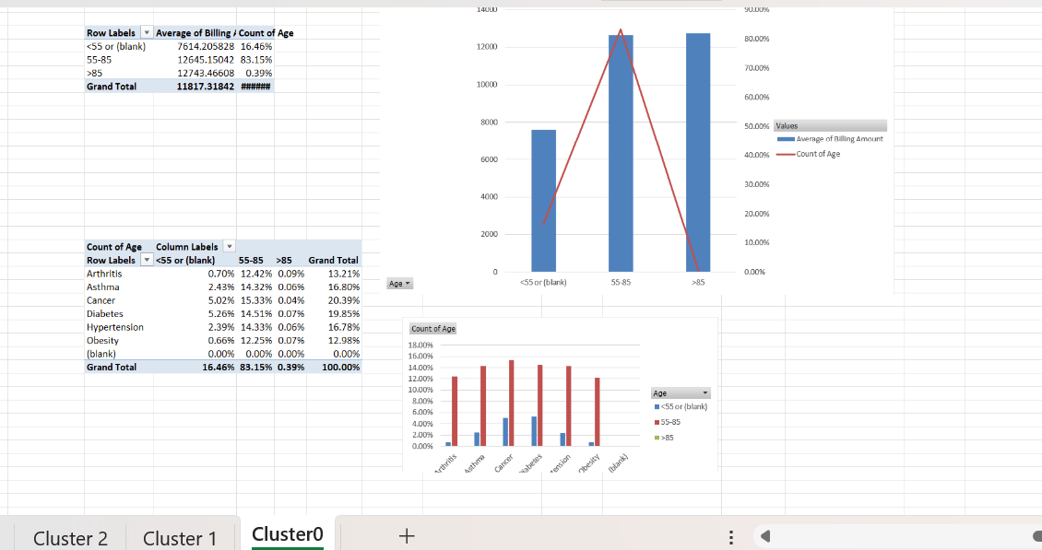

Hình 393. Cluster 0

* **Cụm 1 :**
* Nhóm tuổi chính: 18-45 tuổi (77.91%).
* Tình trạng y tế nổi bật:
* Obesity (40.61%)
* Hypertension (32.84%)
* Chi phí khá cao: 25,894.74 USD.
* Kết luận: Nhóm này bao gồm bệnh nhân trẻ tuổi hơn trung niên, chi phí điều trị khá cao , tập trung vào các vấn đề liên quan đến thừa cân và cao huyết áp.

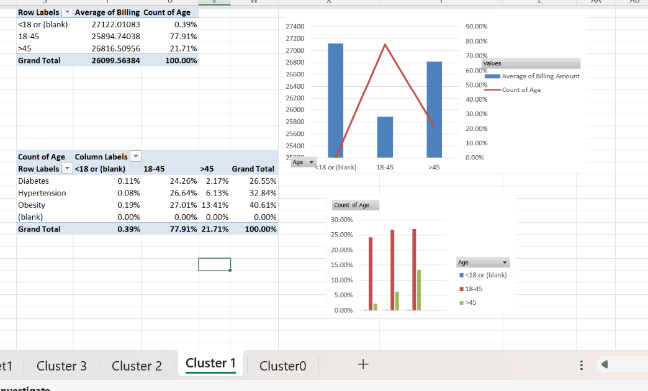

Hình 394. Cluster 1

* Cụm 2 :
* Nhóm tuổi chính: 55-85 tuổi chiếm phần lớn ( 86.88%)
* **Tình trạng y tế nổi bật:**
* Diabetes(16,22%)
* Cancer( 15,23%)
* **Chi phí cao:** 25,798.00 USD.
* **Kết luận:** Đây là nhóm bệnh nhân cao tuổi ,nhóm này có chi phí cao và tập trung vào bệnh nhân tiểu đường và ung thư.

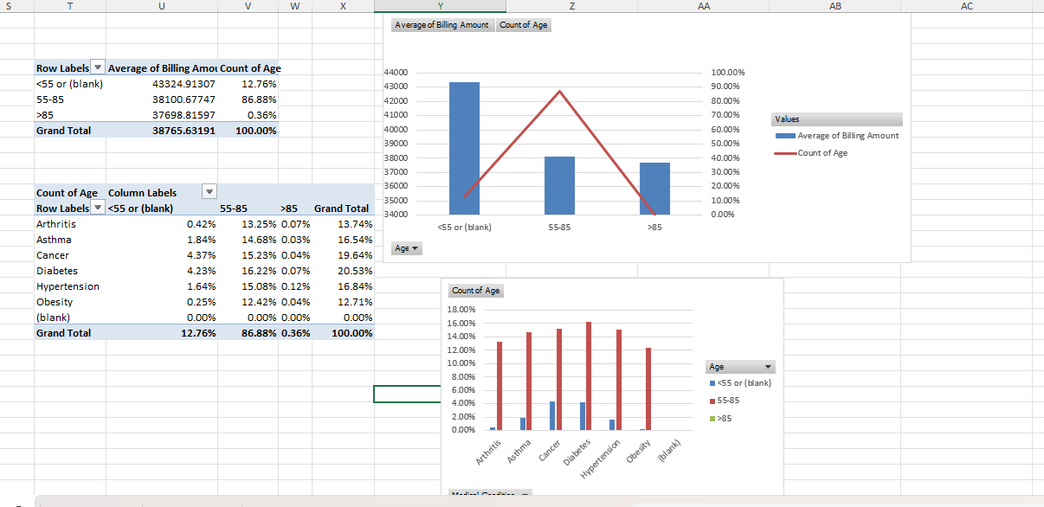

Hình 395. Cluster 2

* **Cụm 3 :**
* **Phân bố độ tuổi và chi phí y tế:**
* Đa phần bệnh nhân thuộc độ tuổi 18-45 với chi phí y tế trung bình khoảng 25,702.45 USD.
* Bệnh nhân <18 và >45 chiếm tỷ lệ thấp hơn, nhưng vẫn có mức chi phí cao (26,008.18 USD cho nhóm >45).
* **Tình trạng y tế theo độ tuổi:**
* Cancer là bệnh chiếm tỷ lệ lớn nhất, đặc biệt phổ biến ở nhóm tuổi 18-45 và >45.
* Các bệnh lý khác như Asthma và Arthritis cũng có mặt, nhưng không chiếm ưu thế.

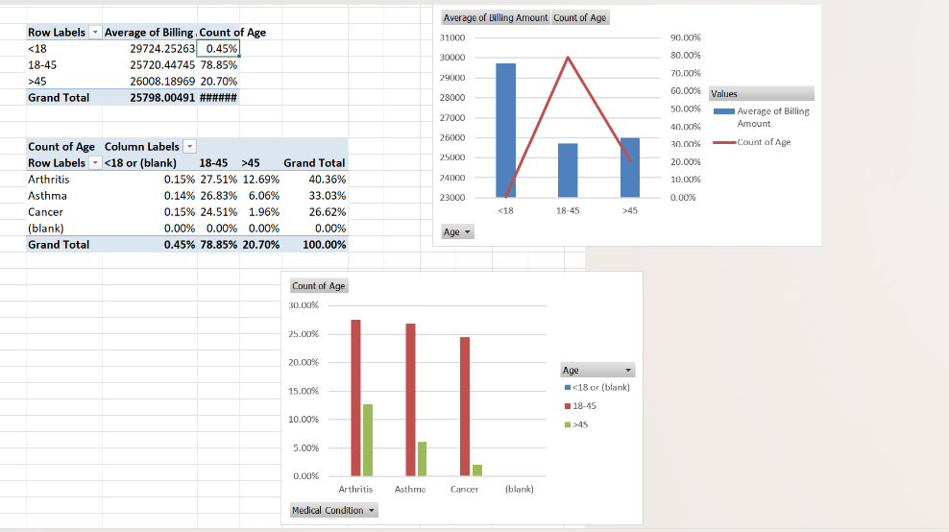

Hình 396. Cluster 3

### Phân tích kết quả thuật toán Decision Tree và Random Forest

#### Decision Tree

##### Ma trận nhầm lẫn (Confusion Matrix)

* Ma trận nhầm lẫn của Decision Tree thể hiện:
* True Positive (1 đúng): 1,485 (Nhóm 1 được dự đoán đúng).
* True Negative (0 đúng): 6,870 (Nhóm 0 được dự đoán đúng).
* False Positive (0 sai): 1,455.
* False Negative (1 sai): 6,840.
* **Kết luận:**

Độ chính xác tổng thể ở mức trung bình, do tỷ lệ False Negative và False Positive còn khá cao.

Decision Tree có xu hướng overfitting với tập huấn luyện, dẫn đến khả năng tổng quát không tốt trên tập kiểm tra.

##### Trực quan hóa cây quyết định

* Biểu đồ cây cho thấy:
* Hospital là đặc trưng đầu tiên được sử dụng để phân chia.
* Cây tiếp tục phân nhánh dựa trên Room Number, Doctor, và các thuộc tính khác.
* Cấu trúc cây dễ hiểu, giúp giải thích cách thuật toán đưa ra quyết định.

#### *Random Forest*

##### Quan trọng đặc trưng (Feature Importance)

* Từ biểu đồ, các đặc trưng quan trọng trong việc dự đoán bao gồm:
* Hospital: Đóng vai trò quan trọng nhất trong việc phân loại.
* Room Number và Doctor: Cũng ảnh hưởng lớn đến kết quả phân loại.
* Medical Condition và Age: Ảnh hưởng vừa phải.

Điều này cho thấy việc phân loại chi phí y tế phụ thuộc nhiều vào địa điểm điều trị và bác sĩ, hơn là độ tuổi hoặc tình trạng y tế.

##### Ma trận nhầm lẫn (Confusion Matrix)

* Ma trận nhầm lẫn của Random Forest:
* True Positive (1 đúng): 4,532.
* True Negative (0 đúng): 4,947.
* False Positive (0 sai): 3,378.
* False Negative (1 sai): 3,793.
* **Kết luận:**

Random Forest cải thiện đáng kể khả năng tổng quát so với Decision Tree, với tỷ lệ True Positive và True Negative cao hơn.

Tuy nhiên, tỷ lệ nhầm lẫn (False Positive và False Negative) vẫn còn.

## Đánh giá thuật toán

### Thuật toán K- Means

##### DỰA TRÊN TÍNH SILHOUETTE

* **Silhouette Score** cho K-Means Clustering với k=4k = 4k=4 là **0.3044**.
* **Silhouette Score** nằm trong khoảng từ -1 đến 1:
  + **0.3** là mức trung bình, cho thấy các cụm được xác định khá tốt nhưng vẫn có sự chồng chéo giữa một số cụm.
  + Điều này phản ánh rằng K-Means hoạt động khá tốt, nhưng có thể cải thiện bằng cách:
    - Chọn số cụm tối ưu khác dựa trên phân tích kỹ hơn.
    - Thử các phương pháp phân cụm khác như DBSCAN hoặc Hierarchical Clustering.

##### DỰA TRÊN BIỂU ĐỒ PHÂN CỤM

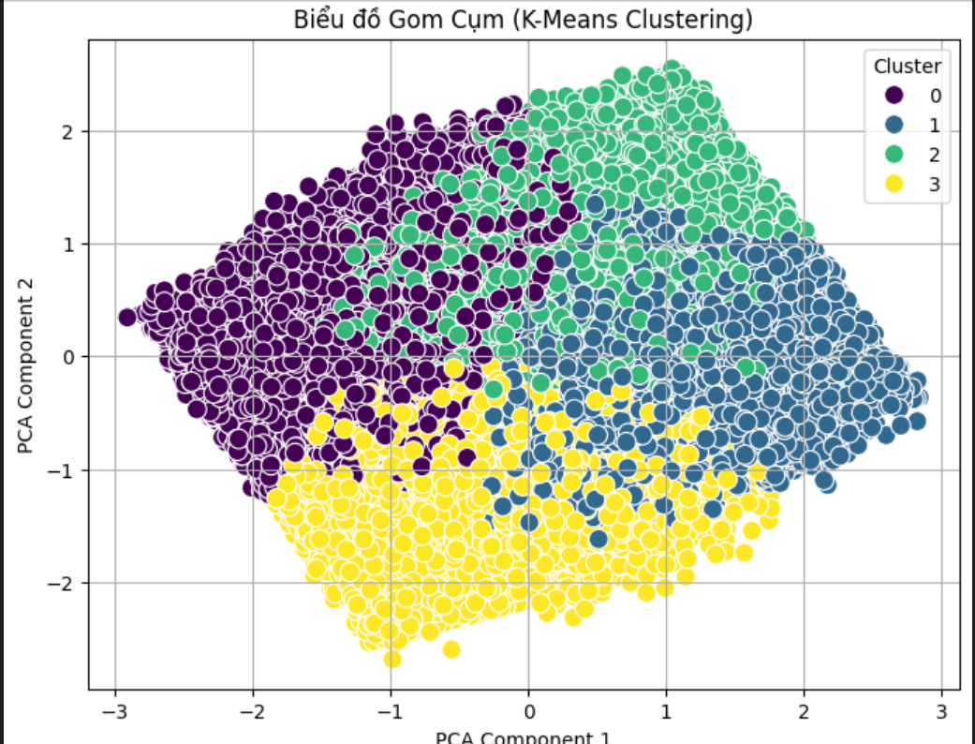

* **Phân cụm rõ ràng:**
* Biểu đồ cho thấy các cụm được phân biệt khá rõ ràng (Cluster 0, 1, 2, 3), mặc dù có một số giao thoa nhỏ giữa các cụm, đặc biệt là giữa Cluster 1 và Cluster 2.
* Điều này chứng tỏ thuật toán K-Means đã hoạt động tốt trong việc phân chia dữ liệu thành các nhóm có điểm tương đồng cao.
* **Đặc điểm cụm:**
* Cluster 0 (tím): Có vẻ bao phủ một phần lớn dữ liệu, thể hiện nhóm có đặc điểm phổ biến.
* Cluster 3 (vàng): Một cụm nhỏ hơn, tập trung dữ liệu, cho thấy các điểm dữ liệu có nhiều điểm tương đồng.
* Cluster 1 (xanh biển) và Cluster 2 (xanh lục): Phân chia tốt, nhưng giao thoa giữa hai cụm có thể phản ánh sự chồng chéo đặc điểm.

### Thuật toán Decision Tree

* Độ chính xác (Accuracy): 50.18%
* Đây là một mức độ chính xác thấp, gần như tương đương với việc đoán ngẫu nhiên trong bài toán phân loại nhị phân.
* Báo cáo phân loại (Classification Report):
* Precision:
* Nhãn 0: 50%
* Nhãn 1: 51%
* Precision thấp cho thấy nhiều dự đoán nhầm lẫn giữa hai lớp.
* Recall:
* Nhãn 0: 83% (tốt hơn khi dự đoán đúng lớp 0).
* Nhãn 1: 18% (rất thấp, nghĩa là Decision Tree không phân loại tốt nhãn 1).
* F1-Score:
* Nhãn 0: 62% (tốt hơn so với nhãn 1).
* Nhãn 1: 26% (thể hiện hiệu suất kém khi xử lý nhãn 1).

**Kết luận Decision Tree:**

Decision Tree bị mất cân bằng trong việc phân loại hai lớp, tập trung chủ yếu vào lớp 0.

Hiện tượng overfitting có thể xảy ra do sự phụ thuộc quá mức vào dữ liệu huấn luyện.

### Thuật toán Random Forest

* **Độ chính xác (Accuracy):** 56.93%

Random Forest cải thiện độ chính xác so với Decision Tree, nhưng vẫn chỉ ở mức trung bình.

* **Báo** cáo phân loại (Classification Report):
* Precision:0.57
* Nhãn 0: 57%
* Nhãn 1: 57%
* Precision của cả hai nhãn đã cân bằng hơn, nhưng vẫn còn thấp.
* **Recall:**
* Nhãn 0: 59%
* Nhãn 1: 54%
* Random Forest cải thiện khả năng phân loại cả hai nhãn so với Decision Tree.
* **F1-Score:**
* Nhãn 0: 58%
* Nhãn 1: 56%
* Điểm F1 tổng thể cải thiện, nhưng vẫn chưa đạt mức tối ưu.

**Kết luận Random Forest:**

Random Forest giảm hiện tượng overfitting nhờ sử dụng nhiều cây quyết định.

Hiệu suất tổng thể tốt hơn Decision Tree, nhưng vẫn có thể cải thiện.

# DANH MỤC TÀI LIỆU THAM KHẢO

**Tài liệu tiếng Việt**

[1] Nguyễn Văn Hiệp, *Cơ sở dữ liệu và khai phá dữ liệu*, Nhà xuất bản Đại học Quốc gia TP.HCM, 2020

[2] Nguyễn Đình Phúc, *OLAP và các phương pháp tối ưu hóa truy vấn dữ liệu*, Nhà xuất bản Đại học Quốc gia TP.HCM, 2019.

[3] Trần Quang Hải, “Phân tích dữ liệu y tế sử dụng K-Means và Random Forest,” *Tạp chí Công nghệ Thông tin và Ứng dụng*, Đại học Quốc gia TP.HCM, số 5, 2022.

**Tài liệu tiếng Anh**

[4] J. Han, M. Kamber, and J. Pei, *Data Mining: Concepts and Techniques*, 3rd ed. Elsevier, 2011.

[5] UCI Machine Learning Repository, “Healthcare Dataset.” [Online]. Available: <https://archive.ics.uci.edu/ml/datasets/healthcare>. [Accessed: 24-Dec-2024].

[6] I. H. Witten, E. Frank, and M. A. Hall, *Data Mining: Practical Machine Learning Tools and Techniques*, 4th ed. Morgan Kaufmann, 2016.

[7] Scikit-learn Documentation, “Clustering — K-Means,” [Online]. Available: https://scikit-learn.org/stable/modules/clustering.html#k-means. [Accessed: 24-Dec-2024].

[8] M. Berry and G. Linoff, *Mastering Data Mining: The Art and Science of Customer Relationship Management*, Wiley, 2000.

[9] T. Hastie, R. Tibshirani, and J. Friedman, *The Elements of Statistical Learning: Data Mining, Inference, and Prediction*, 2nd ed. Springer, 2009.

[10] “K-Means Clustering Algorithm in Healthcare,” Towards Data Science, [Online]. Available: <https://towardsdatascience.com>. [Accessed: 24-Dec-2024].